ΒΟΥΛΗ ΤΩΝ ΕΛΛΗΝΩΝ ΑΠΟΣΠΑΣΜΑ
Πρωτ. Από τα επίσημα Πρακτικά της ΠΔ', 24 Φεβρουαρίου 1999,
Αριθ. Συνεδρίασης της Ολομέλειας της Βουλής, στην οποία
Διεκπ. ψηφίστηκε το παρακάτω σχέδιο νόμου:

Κύρωση του Κώδικα Οδικής Κυκλοφορίας

Άρθρο πρώτο

Κυρώνεται ο Nέος Κώδικας Οδικής Κυκλοφορίας, όπως αναθεωρήθηκε από την Επιτροπή Αναθεωρήσεως του Κώδικα Οδικής Κυκλοφορίας, που συστάθηκε με την 75351/804/14.8.1996 απόφαση του Υπουργού Μεταφορών και Επικοινωνιών (ΦΕΚ 715 Β'), όπως τροποποιήθηκε με τις 83719/1035/4.11.96 (ΦΕΚ 1025 Β') και 88221/1216/20.12.96 (ΦΕΚ 1190 Β') όμοιες αποφάσεις, σύμφωνα με το άρθρο 8 παρ. 9 του ν. 2366/1995 (ΦΕΚ 256 Α') και ο οποίος έχει ως ακολούθως:

ΚΩΔIΚΑΣ ΟΔIΚHΣ ΚΥΚΛΟΦΟPIΑΣ
ΜΕPΟΣ ΠPΩΤΟ
ΟΔIΚH ΣHΜΑNΣH ΚΑI ΣHΜΑΤΟΔΟΤHΣH - ΚΑNΟNΕΣ ΟΔIΚHΣ ΣΥΜΠΕPIΦΟPΑΣ
ΚΕΦΑΛΑIΟ Α'
ΓΕNIΚΑ - ΟPIΣΜΟI

Άρθρο 1
Πεδίο εφαρμογής του Κώδικα

Ο Κώδικας Οδικής Κυκλοφορίας εφαρμόζεται σε οδούς και σε χώρους που χρησιμοποιούνται για δημόσια κυκλοφορία οχημάτων, πεζών και ζώων.

Άρθρο 2
Ορισμοί
1. Για την εφαρμογή του παρόντος Κώδικα νοούνται ως:
Αντανακλαστικό στοιχείο: Αντικείμενο που χρησιμοποιείται για να δείχνει την παρουσία οχήματος με αντανάκλαση φωτός που δεν προέρχεται από αυτό το όχημα.
Απόβαρο κενού οχήματος: Το βάρος του οχήματος χωρίς πλήρωμα, επιβάτες ή φορτίο, αλλά με τη δεξαμενή καυσίμου γεμάτη καύσιμα, μέχρι το 90% της χωρητικότητας, με ψυκτικό μέσο, λιπαντικά, τα συνήθως φερόμενα εργαλεία και τον εφεδρικό τροχό.
Απόβαρο οχήματος σε ετοιμότητα λειτουργίας: Το απόβαρο του κενού οχήματος μαζί με το βάρος του πληρώματος.
Αυτοκίνητο ή αυτοκίνητο όχημα: Το μηχανοκίνητο όχημα, το οποίο χρησιμοποιείται κυρίως για τη μεταφορά προσώπων ή πραγμάτων ή για τη ρυμούλκηση στις οδούς οχημάτων που χρησιμοποιούνται για τη μεταφορά προσώπων ή πραγμάτων. Ο όρος αυτός δεν περιλαμβάνει τα οχήματα, όπως οι γεωργικοί ελκυστήρες, τα χρησιμοποιούμενα παρεμπιπτόντως μόνο για την οδική μεταφορά προσώπων ή πραγμάτων ή για ρυμούλκηση, στις οδούς, οχημάτων που χρησιμοποιούνται για τη μεταφορά προσώπων ή πραγμάτων.
Αυτοκίνητο δημόσιας χρήσης: Το αυτοκίνητο όχημα με το οποίο εκτελούνται μεταφορές προσώπων ή πραγμάτων ή μικτές με ολική ή μερική μίσθωση ή με κόμιστρο ανά επιβάτη.
Αυτοκίνητο επιβατηγό: Το προοριζόμενο για τη μεταφορά κυρίως προσώπων αυτοκίνητο όχημα, 9 κατ' ανώτατο όριο θέσεων μαζί με τη θέση του οδηγού.
Αυτοκίνητο ιδιωτικής χρήσης: Το αυτοκίνητο όχημα με το οποίο εκτελούνται μεταφορές προσώπων χωρίς κόμιστρο και πραγμάτων που ανήκουν στον ιδιοκτήτη ή κάτοχο αυτού.
Αυτοκίνητο λεωφορείο: Το αυτοκίνητο όχημα που προορίζεται κυρίως για τη μεταφορά προσώπων 10 και άνω θέσεων, συμπεριλαμβανομένης και της θέσης του οδηγού.
Αυτοκίνητο φορτηγό: Το αυτοκίνητο όχημα που προορίζεται κυρίως για τη μεταφορά πραγμάτων.
Αυτοκινητοδρόμιο: Ειδικό γήπεδο ή χώρος κατάλληλα διαμορφωμένος που προορίζεται για αγώνες ταχύτητας, δεξιοτεχνίας, επίδειξης ή αντοχής αυτοκινήτων ή μοτοσικλετών, ασκήσεις οδήγησης και ψυχαγωγίας, καθώς επίσης και ως χώρος δοκιμών μηχανοκίνητων οχημάτων με σκοπό τον έλεγχο της καλής λειτουργίας τους.
Αυτοκινητόδρομος: Οδός ειδικής μελέτης και κατασκευής για την κυκλοφορία αυτοκινήτων οχημάτων και μοτοσικλετών, η οποία δεν εξυπηρετεί τις συνορεύουσες με αυτήν ιδιοκτησίες και η οποία:
α) διαθέτει, εκτός ειδικών σημείων ή προσωρινά, χωριστά οδοστρώματα για τις δύο κατευθύνσεις της κυκλοφορίας, που διακρίνονται μεταξύ τους είτε με διαχωριστικές νησίδες είτε, κατ' εξαίρεση, με άλλα μέσα,
β) δεν διασταυρώνεται ισόπεδα με άλλη οδό, μονοπάτι, σιδηροδρομική ή τροχιοδρομική γραμμή και
γ) έχει χαρακτηριστεί με απόφαση του Υπουργού Περιβάλλοντος Χωροταξίας και Δημόσιων Έργων και έχει ειδική σήμανση με πινακίδες ως αυτοκινητόδρομος.
Δεξιά κατεύθυνση κυκλοφορίας: H επί της οδού διπλής κατεύθυνσης κυκλοφορίας κίνηση, κατά τρόπον ώστε στην αριστερή πλευρά του οδηγού να κινούνται οι αντίθετα ερχόμενοι.
Δημόσια κυκλοφορία: H αόριστη και απροσδιόριστη εκ των προτέρων κυκλοφορία σε δημόσιες ή ιδιωτικές οδούς ή χώρους πεζών, οχημάτων ή ζώων.
Διάβαση πεζών: Το τμήμα του οδοστρώματος που ορίζεται με ειδική σήμανση ή διαγράμμιση ή σηματοδότηση για τη διέλευση των πεζών.
Διακοπή πορείας: H σύντομη ακινησία του οχήματος για την αποφυγή εμπλοκής με άλλο όχημα, πεζό ή ζώο που χρησιμοποιεί την οδό ή σύγκρουσης με εμπόδιο ή για συμμόρφωση με τους κανονισμούς της κυκλοφορίας.
Διαχωριστική νησίδα: Το υπερυψωμένο ή με άλλους τρόπους οριζόμενο τμήμα οδού, το οποίο χωρίζει λωρίδες κυκλοφορίας οχημάτων ή οδοστρώματα της αυτής ή αντίθετης κατεύθυνσης και επί του οποίου απαγορεύεται η κυκλοφορία, με εξαίρεση τη διέλευση πεζών, όπου αυτή επιτρέπεται.
Ελαφρό ρυμουλκούμενο: Το ρυμουλκούμενο επιτρεπόμενου μέγιστου βάρους μέχρι και 750 χιλιογράμμων.
Έρεισμα: H πέραν του οδοστρώματος ακραία λωρίδα της οδού.
Zώα: Τα κατοικίδια και σταυλοδίαιτα ζώα.
Hλεκτροκίνητο λεωφορείο (τρόλλεϋ): Το με ηλεκτροκινητήρα, αλλά όχι επί σιδηροτροχιών, κινούμενο αυτοκίνητο λεωφορείο που τροφοδοτείται από ηλεκτροφόρο γραμμή.
Hμιρυμουλκούμενο (επικαθήμενο): Το ρυμουλκούμενο το κατασκευασμένο για σύνδεση με ρυμουλκό όχημα κατά τρόπον ώστε τμήμα αυτού να στηρίζεται επί του ρυμουλκού, επί του οποίου επιπίπτει μεγάλο μέρος του βάρους και του φορτίου του.
Iσόπεδος οδικός κόμβος: Κάθε ισόπεδη συμβολή, διακλάδωση ή διασταύρωση οδών, συμπεριλαμβανομένων και των ελεύθερων χώρων που σχηματίζονται από αυτές.
Iσόπεδη σιδηροδρομική ή τροχιοδρομική διάβαση: Κάθε ισόπεδη διασταύρωση μεταξύ οδού και σιδηροδρομικής ή τροχιοδρομικής γραμμής, η οποία έχει ίδια διαμόρφωση.
Κατοικημένη περιοχή: H περιοχή που έχει σημανθεί με πινακίδες ως κατοικημένη στις εισόδους και εξόδους της.
Λεωφορειόδρομος: Οδός ή τμήμα οδού αποκλειστικής κυκλοφορίας λεωφορείων.
Λωρίδα κυκλοφορίας: Μία των κατά μήκος ζωνών στις οποίες χωρίζεται το οδόστρωμα με ή χωρίς διαγραμμίσεις ή άλλα κατάλληλα διαχωριστικά μέσα, πλάτους επαρκούς για την κυκλοφορία μια σειράς (στοίχου) οδικών οχημάτων.
Μέγιστο επιτρεπόμενο βάρος: Το μέγιστο βάρος φορτωμένου οχήματος, το οποίο αναγράφεται ως επιτρεπόμενο στην άδεια κυκλοφορίας του.
Μηχάνημα αγροτικό: Το μηχανοκίνητο όχημα που προορίζεται κυρίως για την εκτέλεση γεωργικών εργασιών ή για τη ρυμούλκηση μηχανημάτων που χρησιμοποιούνται για τον αυτό σκοπό ή άλλων ρυμουλκούμενων που προορίζονται για γεωργικές μεταφορές.
Ο όρος αυτός περιλαμβάνει:
α) τους γεωργικούς ελκυστήρες κάθε μορφής,
β) τις αυτοπροωθούμενες μηχανές εκτέλεσης γεωργικών εργασιών.
Μηχάνημα έργων: Το μηχανοκίνητο όχημα που προορίζεται για την κατασκευή και συντήρηση οδικών ή άλ- λων τεχνικών έργων. Ο όρος αυτός περιλαμβάνει και τα οχήματα που προορίζονται για την αποκατάσταση της κυκλοφορίας, τον καθαρισμό και τη σήμανση των οδών. Δεν υπάγονται στην κατηγορία των μηχανημάτων έργων, θεωρούμενα ως αυτοκίνητα, τα μηχανοκίνητα οχήματα, εφόσον αυτά εκτελούν και μεταφορικό έργο επί των οδών της Χώρας.
Μικτό βάρος: Το εκάστοτε πραγματικό βάρος του οχήματος μετά του φορτίου, του πληρώματος και των επιβατών.
Μοτοποδήλατο: Το δίτροχο ή τρίτροχο όχημα, του οποίου η μέγιστη εκ κατασκευής ταχύτητα δεν υπερβαίνει τα 45 χιλιόμετρα την ώρα και, εάν είναι εξοπλισμένο με κινητήρα εσωτερικής καύσης, ο κυλινδρισμός του δεν υπερβαίνει τα 50 κυβικά εκατοστά. Επίσης ως μοτοποδήλατο λογίζεται και το ελαφρό τετράτροχο όχημα του οποίου το απόβαρο κενού οχήματος, μη συμπεριλαμβανομένου του βάρους του καυσίμου ή του μίγματος καυσίμου - ελαίου ή των συσσωρευτών των ηλεκτρικών οχημάτων, είναι μικρότερο των 350 χιλιογράμμων, η μέγιστη εκ κατασκευής ταχύτητα δεν υπερβαίνει τα 45 χιλιόμετρα την ώρα και ο κυλινδρισμός του κινητήρα του δεν υπερβαίνει τα 50 κυβικά εκατοστά, προκειμένου για κινητήρα με επιβαλλόμενη ανάφλεξη ή η μέγιστη καθαρή ισχύς τα 4 ΚW, προκειμένου για κινητήρες άλλου τύπου.
Μοτοσικλέτα: Κάθε δίτροχο μηχανοκίνητο όχημα με ή χωρίς καλάθι, του οποίου είτε η μέγιστη εκ κατασκευής ταχύτητα είναι μεγαλύτερη των 45 χιλιομέτρων την ώρα είτε, εάν είναι εξοπλισμένο με κινητήρα εσωτερικής καύσης, ο κυλινδρισμός του κινητήρα είναι μεγαλύτερος των 50 κυβικών εκατοστών.
Nησίδα ασφαλείας: Το υπερυψωμένο τμήμα οδοστρώματος που προορίζεται είτε για καταφύγιο των πεζών είτε για την αποβίβαση - επιβίβαση επιβατών σε συγκοινωνιακά μέσα.
Nύκτα: H χρονική περίοδος η οποία αρχίζει μισή ώρα μετά τη δύση του ηλίου και λήγει μισή ώρα πριν από την ανατολή αυτού.
Οι διατάξεις του Κώδικα οι οποίες επιβάλλουν ειδικές υποχρεώσεις κατά τη νύκτα εφαρμόζονται ανάλογα και στις περιπτώσεις κατά τις οποίες η ορατότητα είναι ανεπαρκής, λόγω ειδικών συνθηκών (ομίχλης, χιονόπτωσης, ραγδαίας βροχής κ.λπ. ή μέσα σε σήραγγες).
Οδηγός: Πρόσωπο το οποίο οδηγεί κάθε είδους όχημα ή ζώα μεμονωμένα ή σε αγέλες και ποίμνια ή ζώα όταν χρησιμοποιούνται για έλξη, για τη μεταφορά προσώπων ή πραγμάτων ή ίππευση.
Οδός: Ολόκληρη η επιφάνεια που προορίζεται για τη δημόσια κυκλοφορία.
Οδός εξυπηρέτησης παροδίων: Οδός η οποία χρησιμοποιείται αποκλειστικά για την εξυπηρέτηση των παροδίων ιδιοκτησιών.
Οδός προτεραιότητας: Οδός ειδικά χαρακτηρισμένη και σημασμένη όπου η κυκλοφορία των οδικών οχημάτων σε αυτήν, έχει προτεραιότητα έναντι των εισερχόμενων σε αυτήν από άλλες οδούς.
Οδός ταχείας κυκλοφορίας: Οδός ειδικής μελέτης και κατασκευής για την κυκλοφορία αυτοκινήτων οχημάτων και μοτοσικλετών, η οποία δεν εξυπηρετεί τις συνορεύουσες με αυτήν ιδιοκτησίες παρά μόνο με παράπλευρες βοηθητικές οδούς και κόμβους και η οποία:
α) συνδέεται μόνο με ειδικής διάταξης ισόπεδους ή ανισόπεδους κόμβους με το υπόλοιπο κύριο οδικό δίκτυο,
β) δεν διασταυρώνεται ισόπεδα με άλλη οδό, μονοπάτι, σιδηροδρομική ή τροχιοδρομική γραμμή και
γ) έχει χαρακτηριστεί με απόφαση του Υπουργού Περιβάλλοντος, Χωροταξίας και Δημόσιων Έργων και έχει ειδική σήμανση με πινακίδες ως οδός ταχείας κυκλοφορίας.
Οδόστρωμα: Το τμήμα της οδού που προορίζεται για την κυκλοφορία των οχημάτων.
Οριογραμμή οδοστρώματος: H γραμμή η οποία ορίζει το τέλος του οδοστρώματος. Επί οδοστρωμάτων στα οποία υπάρχουν μία ή περισσότερες ακραίες λωρίδες κυκλοφορίας ή ζώνες για τη χρήση ορισμένων κατηγοριών οχημάτων, πεζών ή ζώων, οριογραμμή οδοστρώματος είναι, για τους λοιπούς που χρησιμοποιούν την οδό, το τέλος του οδοστρώματος που απομένει.
Όχημα αρθρωτό: Ο συνδυασμός οχημάτων που περιλαμβάνει ένα ρυμουλκό όχημα και ένα ημιρυμουλκούμενο (επικαθήμενο) συνδεδεμένο με αυτό.
Όχημα ζωήλατο: Το όχημα με τροχούς που σύρεται από ζώα.
Όχημα Κάρτ: Το μικρό τετράτροχο όχημα, με ή χωρίς αμάξωμα, με τέσσερις μη ευθυγραμμισμένους τροχούς που ακουμπούν συνέχεια στο έδαφος, οι δύο από τους οποίους εξασφαλίζουν την οδήγηση και οι άλλοι δύο την πρόωση (κίνηση). Τα κύρια μέρη του είναι: το πλαίσιο ή σασί, το αμάξωμα, τα ελαστικά και ο κινητήρας.
Όχημα οδικό: Το μεταφορικό ή άλλων χρήσεων μέσο που κινείται στις οδούς και στους χώρους του άρθρου 1 και οδηγείται από πρόσωπο, με εξαίρεση των μέσων που χρησιμοποιούνται για τη μεταφορά βρεφών και ατόμων με μειωμένη κινητικότητα.
Δεν θεωρούνται ως οδικά οχήματα αυτά που κινούνται επί σιδηροτροχιών, για τα οποία όμως εφαρμόζονται κανόνες κυκλοφορίας του Κώδικα.
Όχημα μηχανοκίνητο: Το αυτοπροωθούμενο οδικό όχημα, πλην των μοτοποδηλάτων.
Όχημα χειροκίνητο: Το όχημα που ωθείται ή σύρεται με τα χέρια.
Παραχώρηση προτεραιότητας: H υποχρέωση οδηγού οχήματος, να μη συνεχίσει ή επαναλάβει την κίνηση ή τους ελιγμούς του, εάν, ενεργώντας κατ' αυτόν τον τρόπο, μπορεί να υποχρεώσει τους οδηγούς άλλων οχημάτων να μεταβάλλουν απότομα την κατεύθυνση ή την ταχύτητα των οχημάτων τους.
Πεζοδρόμιο: Το υπερυψωμένο ή άλλως διαχωριζόμενο τμήμα της οδού που προορίζεται για πεζούς.
Πεζόδρομος: Οδός η οποία χρησιμοποιείται αποκλειστικά από τους πεζούς και για είσοδο - έξοδο οχημάτων προς και από ιδιωτικούς χώρους στάθμευσης, παροδίων ιδιοκτησιών ως και για οχήματα εφοδιασμού ή έκτακτης ανάγκης.
Περιοχή ήπιας κυκλοφορίας: Περιοχή κατοικίας, που έχει χαρακτηρισθεί και σημανθεί ως περιοχή ήπιας κυκλοφορίας.
Ποδήλατο: Το όχημα δύο τουλάχιστον τροχών που οδηγείται μόνο με τη μυϊκή δύναμη αυτών που επιβαίνουν.
Ποδηλατόδρομος : Οδός ή τμήμα οδού αποκλειστικής κυκλοφορίας ποδηλάτων.
Pυμουλκό: Το μηχανοκίνητο όχημα που χρησιμοποιείται μόνο για την έλξη άλλων οχημάτων.
Pυμουλκούμενο: Το όχημα που στερείται ιδίας κινητήριας δύναμης και είναι κατασκευασμένο κατά τρόπο ώστε να έλκεται από άλλο μηχανοκίνητο όχημα. Στην κατηγορία των οχημάτων αυτών περιλαμβάνονται και τα ημιρυμουλκούμενα.
Στάθμευση: H ακινησία του οχήματος για οποιονδήποτε λόγο, πλην της ανάγκης αποφυγής εμπλοκής του με άλλο όχημα που χρησιμοποιεί την οδό ή σύγκρουσης με εμπόδιο ή για τη συμμόρφωσή του με τους κανονισμούς κυκλοφορίας, εφόσον η χρονική περίοδος ακινητοποίησης του οχήματος δεν περιορίζεται στον απαιτούμενο χρόνο για την επιβίβαση ή αποβίβαση επιβατών ή φόρτωση ή εκφόρτωση πραγμάτων.
Στάση: H ακινησία του οχήματος επί χρόνο απαιτούμενο για την επιβίβαση ή αποβίβαση επιβατών ή φόρτωση ή εκφόρτωση πραγμάτων.
Συνδυασμός οχημάτων (συρμός): Τα οχήματα που είναι συνδεδεμένα και κινούνται ως μία μονάδα.
Τρίτροχο όχημα: Το μηχανοκίνητο όχημα με τρεις συμμετρικούς τροχούς, του οποίου είτε η μέγιστη εκ κατασκευής ταχύτητα είναι μεγαλύτερη των 45 χιλιομέτρων την ώρα είτε ο κυλινδρισμός του κινητήρα του είναι μεγαλύτερος των 50 κυβικών εκατοστών, εάν είναι εξοπλισμένο με κινητήρα εσωτερικής καύσης. Επίσης ως τρίτροχο όχημα λογίζεται και το τετράτροχο όχημα, εκτός των ελαφρών τετράτροχων οχημάτων της κατηγορίας των μοτοποδηλάτων, του οποίου το απόβαρο κενού οχήματος, μη συμπεριλαμβανομένου του βάρους του καυσίμου ή του μίγματος καυσίμου - ελαίου ή των συσσωρευτών των ηλεκτρικών οχημάτων, δεν υπερβαίνει τα 400 χιλιόγραμμα, όταν το όχημα προορίζεται για επιβατικές μεταφορές ή τα 550 χιλιόγραμμα, όταν προορίζεται για μεταφορές εμπορευμάτων και του οποίου η μέγιστη καθαρή ισχύς δεν υπερβαίνει τα 15 ΚW.
Τροχιόδρομος: Όχημα που κινείται επί σιδηροτροχιών κατά μήκος των οδών με ηλεκτροκινητήρα που τροφοδοτείται από ηλεκτροφόρο γραμμή και προορίζεται για τη μεταφορά προσώπων ή και πραγμάτων.
Φώτα δείκτη κατεύθυνσης (φλας): Τα φώτα του οχήματος που χρησιμοποιούνται για να προειδοποιούν τους λοιπούς χρήστες της οδού ότι ο οδηγός πρόκειται να αλλάξει κατεύθυνση προς τα δεξιά ή προς τα αριστερά.
Φώτα διασταύρωσης (μεσαία): Τα φώτα του οχήματος που χρησιμοποιούνται για το φωτισμό της οδού μπροστά από το όχημα και τα οποία δεν προκαλούν θάμβωση ή δυσχέρεια στους οδηγούς που έρχονται αντίθετα και στους λοιπούς χρήστες της οδού.
Φώτα έκτακτης ανάγκης (σύστημα φωτεινού συναγερμού): Τα φώτα του οχήματος που αναβοσβήνουν και χρησιμοποιούνται όταν το όχημα έχει ακινητοποιηθεί και δημιουργείται κίνδυνος για τους τρίτους από την ακινησία του οχήματος.
Φώτα θέσης μπροστά (μικρά): Τα φώτα του οχήματος που χρησιμοποιούνται για να διακρίνεται αυτό και το πλάτος του από μπροστά.
Φώτα θέσης πίσω (μικρά): Τα φώτα του οχήματος που χρησιμοποιούνται για να διακρίνεται αυτό και το πλάτος του από πίσω.
Φώτα στάθμευσης: Τα φώτα που χρησιμοποιούνται για να δεικνύουν την παρουσία σταθμευμένου οχήματος. Αυτά μπορούν να αντικαθιστούν τα εμπρόσθια και τα οπίσθια φώτα θέσης.
Φώτα ομίχλης: Τα φώτα του οχήματος που χρησιμοποιούνται για τη βελτίωση του φωτισμού της οδού σε περιπτώσεις ομίχλης, χιονόπτωσης, ραγδαίων βροχών, νεφών, καπνού ή κονιορτού.
Φώτα οπισθοπορείας: Τα φώτα του οχήματος που χρησιμοποιούνται για το φωτισμό της οδού πίσω από το όχημα και τα οποία προειδοποιούν ότι το όχημα θα κινηθεί ή κινείται προς τα πίσω.
Φώτα τροχοπέδησης (φρένων): Τα φώτα του οχήματος που χρησιμοποιούνται για να ειδοποιούν αυτούς που κινούνται πίσω από το όχημα ότι ο οδηγός τροχοπεδεί (φρενάρει).
Φώτα πορείας (μεγάλα): Τα φώτα του οχήματος που χρησιμοποιούνται για φωτισμό της οδού σε μεγάλη απόσταση μπροστά του.
Φώτα όγκου: Τα φώτα που τοποθετούνται σε ορισμένα οχήματα με κινητήρα και ορισμένα ρυμουλκούμενα κοντά στο ακρότατο σημείο του πλάτους και όσο πιο κοντά στο υψηλότερο σημείο του οχήματος και που χρησιμοποιούνται για να διακρίνεται με ευκρίνεια ο όγκος αυτού.
Φώτα πλευρικά: Τα φώτα που τοποθετούνται επί των πλευρών του οχήματος για να δεικνύουν την παρουσία του από το πλάι.
Φώτα ειδικά: Τα φώτα που χρησιμοποιούνται για επισήμανση είτε οχήματος που έχει προτεραιότητα είτε οχήματος ή ομάδας οχημάτων, η παρουσία των οποίων επί της οδού επιβάλλει στους λοιπούς χρήστες των οδών να λαμβάνουν ιδιαίτερες προφυλάξεις και ειδικότερα για επισήμανση φαλαγγών οχημάτων, υπερμεγεθών οχημάτων, καθώς και οχημάτων εξοπλισμού κατασκευών ή συντήρησης οδών.
Φωτιστική διάταξη οπίσθιας πινακίδας κυκλοφορίας: Η διάταξη που επιτρέπει να εξασφαλίζεται ο φωτισμός του χώρου που προορίζεται για την οπίσθια πινακίδα κυκλοφορίας και που μπορεί να αποτελείται από διάφορα οπτικά στοιχεία.
Φώτα ημέρας: Τα φώτα που χρησιμοποιούνται κατά τη διάρκεια της ημέρας για να καθιστούν ένα όχημα περισσότερο ορατό από μπροστά, όταν το όχημα είναι εν κινήσει.
Φωτιστική επιφάνεια: Προκειμένου για φώτα, η ορατή επιφάνεια από την οποία προέρχεται το φως, προκειμένου δε για αντανακλαστικά στοιχεία, η ορατή επιφάνεια εκ της οποίας αντανακλάται το φως.
2. Θεωρούνται ως πεζοί τα πρόσωπα που σπρώχνουν ή σύρουν:
α) βρεφικά οχήματα, β) καθίσματα ασθενών ή ατόμων με μειωμένη κινητικότητα, γ) οποιοδήποτε μικρό όχημα χωρίς κινητήρα, δ) ποδήλατο.
Επίσης τα πρόσωπα που κινούνται σε τροχήλατα καθίσματα με ταχύτητα πεζού ή με τροχοπέδιλα (πατίνια).
ΚΕΦΑΛΑIΟ B'
ΣHΜΑNΣH - ΔIΑΓPΑΜΜIΣH - ΣHΜΑΤΟΔΟΤHΣH

Άρθρο 3
Υποδείξεις και σήματα που δίνουν οι τροχονόμοι

1. Αυτοί που χρησιμοποιούν τις οδούς υποχρεούνται να συμμορφώνονται αμέσως με τις πιο κάτω υποδείξεις και σήματα που δίνουν οι τροχονόμοι όταν ρυθμίζουν την κυκλοφορία.
α) Bραχίονας υψωμένος κατακόρυφα σημαίνει: "Προσοχή, διακοπή πορείας" για όλους που χρησιμοποιούν την οδό, από όλες τις κατευθύνσεις πλην των οδηγών οι οποίοι δεν μπορούν να διακόψουν την πορεία του οχήματός τους αμέσως και ασφαλώς.
Αν το σήμα αυτό δίνεται σε οδικό κόμβο, δεν απαιτείται τα οχήματα που βρίσκονται στον κόμβο να διακόψουν την πορεία τους.
β) Bραχίονας ή βραχίονες τεντωμένοι οριζόντια σημαίνει: διακοπή πορείας για όλους που χρησιμοποιούν την οδό και πλησιάζουν από οποιαδήποτε κατεύθυνση, η οποία διέρχεται κάθετα προς την οριζόμενη με τον τεντωμένο βραχίονα ή βραχίονες κατεύθυνση.
Ο τροχονόμος που ρυθμίζει την κυκλοφορία μπορεί, αφού δώσει το σήμα αυτό να κατεβάσει το βραχίονα ή τους βραχίονές του. H στάση αυτή σημαίνει ομοίως "διακοπή πορείας" γι' αυτούς που κινούνται κατά μέτωπο και από πίσω από τον τροχονόμο.
γ) Κίνηση του χεριού προς κάποια κατεύθυνση σημαίνει: κίνηση των οχημάτων προς την υποδεικνυόμενη κατεύθυνση.
δ) Κινούμενο ερυθρό φως σημαίνει: "διακοπή πορείας" γι' αυτούς που χρησιμοποιούν την οδό προς τους οποίους κατευθύνεται το φως.
2. Οι τροχονόμοι, όταν οι ανάγκες της κυκλοφορίας απαιτούν αυτό, μπορούν να επιβάλουν επιτάχυνση ή επιβράδυνση της κυκλοφορίας ως και διακοπή ή αλλαγή πορείας οχημάτων ή πεζών.
3. Οι υποδείξεις και τα σήματα που δίνονται από τους τροχονόμους που ρυθμίζουν την κυκλοφορία υπερισχύουν των φωτεινών σηματοδοτών ρύθμισης της κυκλοφορίας ή των πινακίδων σήμανσης στις οδούς ή των διαγραμμίσεων ή συμβόλων στις οδούς ως και των κανόνων κυκλοφορίας γενικά. Οι τροχονόμοι, όταν ρυθμίζουν την κυκλοφορία, πρέπει να διακρίνονται ευκρινώς από απόσταση τόσο κατά τη νύκτα όσο και κατά την ημέρα. H ρύθμιση της κυκλοφορίας από τροχονόμο, κατά τρόπο αντίθετο από τις ενδείξεις των φωτεινών σηματοδοτών, γίνεται σε εξαιρετικές μόνο περιπτώσεις λήψης ειδικών και έκτακτων μέτρων. Αν δεν είναι δυνατόν, μετά προηγούμενη ειδοποίηση του τροχονόμου, να σβήσουν οι φωτεινοί σηματοδότες, η ως άνω ρύθμιση γίνεται με σήματα προς τους χρησιμοποιούντες την οδό και αφού βεβαιωθεί ο τροχονόμος ότι από την ενέργειά του αυτή δεν δημιουργείται κίνδυνος ατυχημάτων.
4. Αυτός που παραβαίνει τις διατάξεις του άρθρου αυτού τιμωρείται με πρόστιμο είκοσι χιλιάδων (20.000) δραχμών.

Άρθρο 4
Σήμανση οδών με πινακίδες

1. Οι για τη σήμανση των οδών τοποθετούμενες πινακίδες είναι κατά κατηγορίες οι εξής:
α) Αναγγελίας κινδύνου (Κ), δηλωτικές.
αα) Επικίνδυνων θέσεων.
ββ) Προσβάσεων οδικών κόμβων.
γγ) Προσβάσεων ισόπεδων σιδηροδρομικών διαβάσεων.
β) Pυθμιστικές της κυκλοφορίας (P), δηλωτικές.
αα) Προτεραιότητας.
ββ) Απαγορεύσεων ή περιορισμών.
γγ) Υποχρεώσεων.
γ) Πληροφοριακές (Π), δηλωτικές.
αα) Προειδοποιήσεως κατευθύνσεων.
ββ) Κατευθύνσεων.
γγ) Αριθμήσεις οδών και χιλιομετρήσεων.
δδ) Τοπωνυμιών.
εε) Επιβεβαιώσεων.
στστ) Χρήσιμων πληροφοριών για τους οδηγούς οχημάτων και
ζζ) Εγκαταστάσεων.
δ) Πρόσθετες (Πρ).
2. Οι πινακίδες αναγγελίας κινδύνου (Κ-1 μέχρι Κ-40) τοποθετούνται για να εφιστούν την προσοχή αυτών που χρησιμοποιούν τις οδούς για τους κινδύνους που υπάρχουν στην οδό προς την κατεύθυνση της κίνησής τους, ώστε να λαμβάνουν έγκαιρα τα κατάλληλα μέτρα και, σε περίπτωση ανάγκης, να μειώνουν την ταχύτητα πορείας τους για να τους αποφεύγουν. H σημασία των πινακίδων αυτών είναι:
Κ-1α
Επικίνδυνη αριστερή στροφή.
Κ-1δ
Επικίνδυνη δεξιά στροφή.
Κ-2α
Επικίνδυνες δύο αντίρροπες ή διαδοχικές (συνεχείς) στροφές, η πρώτη αριστερά.
Κ-2δ
Επικίνδυνες δύο αντίρροπες ή διαδοχικές (συνεχείς) στροφές, η πρώτη δεξιά.
Κ-3
Επικίνδυνη κατωφέρεια (με κλίση ως η αναγραφόμενη στην πινακίδα).
Κ-4
Απότομη ανωφέρεια (με κλίση ως η αναγραφόμενη στην πινακίδα).
Κ-5
Επικίνδυνη στένωση οδοστρώματος και στις δύο πλευρές.
Κ-6α
Επικίνδυνη στένωση οδοστρώματος στην αριστερή πλευρά.
Κ-6δ
Επικίνδυνη στένωση οδοστρώματος στη δεξιά πλευρά.
Κ-7
Κινητή γέφυρα.
Κ-8
H οδός οδηγεί σε αποβάθρα ή όχθη ποταμού.
Κ-9
Επικίνδυνο ανώμαλο οδόστρωμα, σε κακή κατάσταση, με λάκκους κ.λπ..
Κ-10
Επικίνδυνο υπερυψωμένο οδόστρωμα ή απότομη κυρτή αλλαγή της κατά μήκος κλίσης της οδού.
Κ-11
Επικίνδυνο κάθετο ρείθρο (αυλάκι) ή απότομη κοίλη αλλαγή της κατά μήκος κλίσης της οδού.
Κ-12
Ολισθηρό οδόστρωμα.
Κ-13
Επικίνδυνη εκτίναξη χαλίκων (ασύνδετο αμμοχάλικο).
Κ-14
Κίνδυνος από πτώση βράχων και από την παρουσία τους στο οδόστρωμα.
Κ-15
Κίνδυνος λόγω διάβασης πεζών.
Κ-16
Κίνδυνος λόγω συχνής κίνησης παιδιών (σχολεία, γήπεδα κ.λπ.).
Κ-17
Κίνδυνος λόγω συχνής εισόδου ή διάβασης ποδηλατιστών.
Κ-18
Κίνδυνος από τη διέλευση οικόσιτων ζώων.
Κ-19
Κίνδυνος από τη διέλευση άγριων ζώων.
Κ-20
Κίνδυνος λόγω εκτελούμενων εργασιών στην οδό.
Κ-21
Προσοχή, κόμβος ή θέση όπου η κυκλοφορία ρυθμίζεται με τρίχρωμη φωτεινή σηματοδότηση.
Κ-22
Κίνδυνος λόγω χαμηλής πτήσης προσγειούμενων ή απογειούμενων αεροσκαφών.
Κ-23
Κίνδυνος λόγω συχνού ισχυρού ανέμου (όπως δείχνει ως η κατεύθυνση του ανεμουρίου).
Κ-24
Προαναγγελία διπλής κυκλοφορίας.
H πινακίδα αυτή σημαίνει επικείμενη είσοδο από μονόδρομο ή από τμήμα οδού που περιλαμβάνει δύο καταστρώματα χωρισμένα ανά κατεύθυνση με μεσαία διαχωριστική νησίδα, σε τμήμα οδού με κυκλοφορία επί του αυτού οδοστρώματος προς τις δύο κατευθύνσεις, προσωρινά ή μόνιμα.
Κ-25
Προσοχή, άλλοι κίνδυνοι (μη δηλούμενοι στις πινακίδες Κ-1 έως Κ-24).
Κ-26
Προσοχή, διασταύρωση όπου ισχύει η προτεραιότητα από δεξιά.
Κ-27
Διασταύρωση, με οδό, οι επί της οποίας κινούμενοι οφείλουν να παραχωρήσουν προτεραιότητα.
Κ-28α
Διακλάδωση με κάθετη οδό αριστερά, οι επί της οποίας κινούμενοι οφείλουν να παραχωρήσουν προτεραιότητα.
Κ-28δ
Διακλάδωση με κάθετη οδό δεξιά, οι επί της οποίας κινούμενοι οφείλουν να παραχωρήσουν προτεραιότητα.
Κ-29α
Διακλάδωση με λοξή οδό αριστερά, οι επί της οποίας κινούμενοι οφείλουν να παραχωρήσουν προτεραιότητα.
Κ-29δ
Διακλάδωση με λοξή οδό δεξιά, οι επί της οποίας κινούμενοι οφείλουν να παραχωρήσουν προτεραιότητα.
Κ-30
Προσέγγιση σε κυκλική υποχρεωτική διαδρομή.
Κ-31
Κίνδυνος λόγω ισόπεδης σιδηροδρομικής διάβασης με κινητά φράγματα.
Κ-32
Κίνδυνος λόγω ισόπεδης σιδηροδρομικής διάβασης χωρίς κινητά φράγματα.
Κ-33, Κ-34, Κ-35
Πρόσθετες επαναληπτικές πινακίδες στις προσβάσεις ισόπεδων σιδηροδρομικών διαβάσεων ή κινητών γεφυρών, οι οποίες δηλώνουν την προσέγγιση σε αυτές.
Κ-36
Κίνδυνος λόγω άμεσης γειτονίας ισόπεδης σιδηροδρομικής διάβασης, χωρίς κινητά φράγματα, μονής σιδηροδρομικής γραμμής.
Κ-37
Κίνδυνος λόγω άμεσης γειτονίας ισόπεδης σιδηροδρομικής διάβασης, χωρίς κινητά φράγματα, διπλής ή πολλαπλής σιδηροδρομικής γραμμής.
Κ-38α
Επικίνδυνο έρεισμα αριστερά.
Κ-38δ
Επικίνδυνο έρεισμα δεξιά.
Κ-39
Συχνή κυκλοφοριακή συμφόρηση.
Κ-40
Σήραγγα.
3. Οι ρυθμιστικές της κυκλοφορίας πινακίδες (P-1 μέχρι P-75) τοποθετούνται για να πληροφορούν αυτούς που χρησιμοποιούν τις οδούς για τις ειδικές υποχρεώσεις, περιορισμούς ή απαγορεύσεις, προς τις οποίες πρέπει αυτοί να συμμορφώνονται.
H σημασία των πινακίδων αυτών είναι:
P-1
Υποχρεωτική παραχώρηση προτεραιότητας. H πινακίδα αυτή σημαίνει ότι στον κόμβο προ του οποίου τοποθετείται, οι οδηγοί πρέπει να παραχωρούν την προτεραιότητα στα οχήματα, τα οποία κινούνται στην άλλη οδό.
P-2
Υποχρεωτική διακοπή πορείας.
(1) H πινακίδα αυτή, που τοποθετείται πριν από κόμβο, σημαίνει υποχρεωτική διακοπή πορείας του οχήματος πριν από την είσοδο στον κόμβο και παραχώρηση προτεραιότητας στα οχήματα τα οποία κινούνται στην οδό, προς την οποία πλησιάζει.
(2) H αυτή πινακίδα που τοποθετείται σε άλλα σημεία, πλην κόμβου, σημαίνει υποχρεωτική διακοπή πορείας του οχήματος στη θέση της πινακίδας και μη εκ νέου εκκίνηση μέχρις ότου βεβαιωθεί ο οδηγός του ότι μπορεί να το πράξει χωρίς κίνδυνο.
P-3
Οδός προτεραιότητας.
P-4
Τέλος οδού προτεραιότητας.
P-5
Προτεραιότητα της αντιθέτως ερχόμενης κυκλοφορίας λόγω στενότητας του οδοστρώματος.
P-6
Προτεραιότητα, έναντι της επερχόμενης κυκλοφορίας (λόγω στενότητας οδοστρώματος).
P-7
Απαγορεύεται η είσοδος σε όλα τα οχήματα.
P-8
Κλειστή οδός για όλα τα οχήματα και προς τις δύο κατευθύνσεις.
P-9
Απαγορεύεται η είσοδος σε μηχανοκίνητα οχήματα εκτός των διτρόχων μοτοσικλετών.
P-10
Απαγορεύεται η είσοδος στις μοτοσικλέτες.
P-11
Απαγορεύεται η είσοδος στα ποδήλατα.
P-12
Απαγορεύεται η είσοδος στα μοτοποδήλατα.
P-13
Απαγορεύεται η είσοδος στα φορτηγά αυτοκίνητα.
H αναγραφή αριθμού τόνων, είτε με λευκό χρώμα στο περίγραμμα του οχήματος είτε σε πρόσθετη πινακίδα, που τοποθετείται κάτω από την πινακίδα P-13, σημαίνει ότι η απαγόρευση ισχύει μόνο αν το μέγιστο επιτρεπόμενο βάρος του οχήματος ή του συνδυασμού οχημάτων υπερβαίνει τον αριθμό αυτόν.
P-14
Απαγορεύεται η είσοδος σε μηχανοκίνητο όχημα το οποίο σύρει ρυμουλκούμενο, πλην ημιρυμουλκούμενου ή ρυμουλκούμενου ενός άξονα.
H αναγραφή αριθμού τόνων, είτε με λευκό χρώμα στο περίγραμμα του ρυμουλκούμενου είτε σε πρόσθετη πινακίδα, που τοποθετείται κάτω από την πινακίδα P-14, σημαίνει ότι η απαγόρευση ισχύει μόνο αν το μέγιστο επιτρεπόμενο βάρος του ρυμουλκούμενου υπερβαίνει τον αριθμό αυτόν.
P-15
Απαγορεύεται η είσοδος σε πεζούς.
P-16
Απαγορεύεται η είσοδος σε ζωήλατα οχήματα.
P-17
Απαγορεύεται η είσοδος σε χειράμαξες.
P-18
Απαγορεύεται η είσοδος σε αγροτικά μηχανήματα.
P-19
Απαγορεύεται η είσοδος σε μηχανοκίνητα οχήματα.
P-20
Απαγορεύεται η είσοδος σε οχήματα ορισμένων κατηγοριών (π.χ. σε μηχανοκίνητα και ζωήλατα οχήματα).
P-21
Απαγορεύεται η είσοδος σε οχήματα συνολικού πλάτους που υπερβαίνει τα .... (π.χ. 2) μέτρα.
P-22
Απαγορεύεται η είσοδος σε οχήματα συνολικού ύψους που υπερβαίνει τα ... (π.χ. 3,5) μέτρα.
P-23
Απαγορεύεται η είσοδος σε οχήματα συνολικού βάρους που υπερβαίνει τους ... (π.χ. 5) τόνους.
P-24
Απαγορεύεται η είσοδος σε οχήματα βάρους ανά άξονα που υπερβαίνει τους ... (π.χ. 2) τόνους.
P-25
Απαγορεύεται η είσοδος σε οχήματα ή συνδυασμούς οχημάτων μήκους που υπερβαίνει τα ... (π.χ. 10) μέτρα.
P-26
Απαγορεύεται η οδήγηση οχήματος σε απόσταση μικρότερη των ... (π.χ. 70) μέτρων από του προηγούμενου.
P-27
Απαγορεύεται η αριστερή στροφή.
P-28
Απαγορεύεται η δεξιά στροφή.
P-29
Απαγορεύεται η αναστροφή (στροφή κατά 180 μοίρες).
P-30
Απαγορεύεται το προσπέρασμα μηχανοκίνητων οχημάτων, πλην των δίτροχων μοτοσικλετών χωρίς καλάθι.
P-31
Απαγορεύεται στους οδηγούς φορτηγών αυτοκινήτων, μέγιστου επιτρεπόμενου βάρους που υπερβαίνει τους 3,5 τόνους, να προσπερνούν άλλα οχήματα. Αναγραφή στην πινακίδα P-31 ή πρόσθετη πινακίδα, που τοποθετείται κάτω από την πινακίδα P-31, μπορεί να μεταβάλει το μέγιστο επιτρεπόμενο βάρος, πάνω από το οποίο ισχύει η απαγόρευση αυτή.
P-32
H μέγιστη ταχύτητα περιορίζεται στον αναγραφόμενο αριθμό (π.χ. 50 χλμ.) την ώρα.
Αναγραφή αριθμού τόνων σε πρόσθετη πινακίδα, που τοποθετείται κάτω από την πινακίδα P-32, σημαίνει ότι ο περιορισμός της ταχύτητας αφορά μόνο οχήματα συνολικού βάρους που υπερβαίνει τον αριθμό αυτόν.
P-33
Απαγορεύεται η χρήση ηχητικών οργάνων προειδοποίησης (εκτός για αποφυγή δυστυχήματος).
P-34
Απαγορεύεται η διέλευση χωρίς στάση προ του Τελωνείου. H αντικατάσταση της ένδειξης Τελωνείο με άλλη σημαίνει την απαγόρευση της διέλευσης χωρίς στάση προ της δηλούμενης θέσης.
P-35
Απαγορεύεται η διέλευση χωρίς στάση προ του σταθμού διοδίων.
Ρ-36
Τέλος όλων των τοπικών απαγορεύσεων οι οποίες έχουν επιβληθεί με απαγορευτικές πινακίδες στα κινούμενα οχήματα.
P-37
Τέλος ορίου ταχύτητας το οποίο έχει επιβληθεί με απαγορευτική πινακίδα (π.χ. 40 χλμ.) την ώρα.
P-38
Τέλος απαγόρευσης προσπεράσματος το οποίο έχει επιβληθεί με απαγορευτική πινακίδα.
P-39
Απαγορεύεται η στάθμευση.
P-40
Απαγορεύεται η στάση και η στάθμευση εφόσον δεν ορίζεται διαφορετικά με πρόσθετη πινακίδα κ.λπ.. Οι απαγορεύσεις των πινακίδων P-39 και P-40 ισχύουν από τη θέση των πινακίδων μέχρι του επόμενου σημείου συνάντησης με οδό και στην πλευρά του οδοστρώματος στην οποία είναι τοποθετημένες αυτές.
P-41
Απαγορεύεται η στάθμευση στην πλευρά της πινακίδας τους μονούς μήνες.
P-42
Απαγορεύεται η στάθμευση στην πλευρά της πινακίδας τους ζυγούς μήνες.
Οι απαγορεύσεις και οι περιορισμοί των σταθμεύσεων εφαρμόζονται μόνο στην πλευρά του οδοστρώματος στην οποία είναι τοποθετημένες οι πινακίδες P-41 και P-42.
P-43
Περιοχή απαγόρευσης στάθμευσης (στάθμευση περιορισμένης χρονικής διάρκειας).
P-44
Έξοδος από περιοχή απαγορευμένης στάθμευσης.
P-45
Απαγορεύεται η είσοδος σε οχήματα που μεταφέρουν πάνω από ορισμένη ποσότητα εκρηκτικές ή εύφλεκτες ύλες.
P-46
Απαγορεύεται η είσοδος σε οχήματα που μεταφέρουν πάνω από ορισμένη ποσότητα ύλες οι οποίες μπορεί να προκαλέσουν μόλυνση υδάτων.
P-47
Υποχρεωτική κατεύθυνση πορείας προς τα αριστερά.
P-48
Υποχρεωτική κατεύθυνση πορείας προς τα δεξιά.
P-49
Υποχρεωτική κατεύθυνση πορείας προς τα εμπρός.
P-50
Υποχρεωτική κατεύθυνση πορείας με στροφή αριστερά ή δεξιά.
P-50α
Υποχρεωτική κατεύθυνση πορείας με στροφή αριστερά.
P-50δ
Υποχρεωτική κατεύθυνση πορείας με στροφή δεξιά.
P-51α
Υποχρεωτική κατεύθυνση πορείας εμπρός ή αριστερά.
P-51δ
Υποχρεωτική κατεύθυνση πορείας εμπρός ή δεξιά.
P-52
Υποχρεωτική διέλευση είτε από τη δεξιά είτε από την αριστερή πλευρά της νησίδας ή του εμποδίου.
P-52α
Υποχρεωτική διέλευση μόνο από την αριστερή πλευρά της νησίδας ή του εμποδίου.
P-52δ
Υποχρεωτική διέλευση μόνο από τη δεξιά πλευρά της νησίδας ή του εμποδίου.
P-53
Κυκλική υποχρεωτική διαδρομή.
P-54
Οδός υποχρεωτικής διέλευσης ποδηλάτων (απαγορευμένης της διέλευσης άλλων οχημάτων).
P-55
Οδός υποχρεωτικής διέλευσης πεζών (πεζόδρομος, απαγορευμένης της διέλευσης άλλων εκτός πεζών, οχημάτων άμεσης ανάγκης και οχημάτων για την είσοδο-έξοδο σε παρόδιες ιδιοκτησίες).
P-56
Οδός υποχρεωτικής διέλευσης εφίππων (απαγορευμένης της διέλευσης άλλων, εκτός εφίππων που χρησιμοποιούν την οδό).
P-57
Υποχρεωτική ελάχιστη ταχύτητα που αναγράφεται με λευκούς αριθμούς σε ... (π.χ. 30 χλμ.) την ώρα. H πινακίδα αυτή σημαίνει ότι τα οχήματα που χρησιμοποιούν την οδό, στην είσοδο της οποίας είναι τοποθετημένη, πρέπει να κινούνται με ελάχιστη ταχύτητα (π.χ. των 30 χλμ.) την ώρα.
P-58
Τέλος υποχρεωτικής ελάχιστης ταχύτητας, που έχει επιβληθεί με την πινακίδα P-57.
P-59
Υποχρεωτικές αντιολισθητικές αλυσίδες χιόνων σε δύο τουλάχιστον από τους κινητήριους τροχούς του αυτοκινήτου.
P-60
Ανώτατη ταχύτητα περιοχής.
P-61
Έξοδος από περιοχή με ανώτατο όριο ταχύτητας.
P-62
Τέλος απαγόρευσης προσπεράσματος από φορτηγά αυτοκίνητα, που έχει επιβληθεί με απαγορευτική πινακίδα.
P-63
Απαγορεύεται το ρυμουλκούμενο όχημα να έχει βάρος μεγαλύτερο από ... (π.χ. 3) τόνους.
P-64
Απαγορεύεται η είσοδος σε οχήματα που μεταφέρουν επικίνδυνα υλικά.
P-65
H κάθε κατηγορία χρηστών που απεικονίζει το αντίστοιχο σύμβολο πρέπει να χρησιμοποιεί την πλευρά του αντίστοιχου διαδρόμου που είναι ειδικά επιλεγμένη για αυτήν την κατηγορία.
P-66
Οι διάφορες κατηγορίες χρηστών που απεικονίζουν τα αντίστοιχα σύμβολα επιτρέπεται να χρησιμοποιούν ταυτόχρονα τον ειδικό διάδρομο.
P-67
Αποκλειστική διέλευση λεωφορείων ή τρόλεϊ.
P-68
Τέλος αποκλειστικής διέλευσης λεωφορείων ή τρόλεϊ.
P-69
Χώρος ελεγχόμενης στάθμευσης.
P-70
Χώρος στάθμευσης ορισμένης κατηγορίας οχημάτων π.χ. ΤΑΧI.
P-71
Χώρος στάθμευσης αποκλειστικά για οχήματα ατόμων με μειωμένη κινητικότητα, ύστερα από ειδική άδεια.
P-72
Χώρος στάθμευσης αποκλειστικά για συγκεκριμένο όχημα ατόμων με μειωμένη κινητικότητα, ύστερα από ειδική άδεια και με αριθμό κυκλοφορίας....
Ρ-73α
Υποχρεωτική κατεύθυνση πορείας οχημάτων μεταφοράς επικίνδυνων φορτίων προς τα αριστερά.
Ρ-73δ
Υποχρεωτική κατεύθυνση πορείας οχημάτων μεταφοράς επικίνδυνων φορτίων προς τα δεξιά.
Ρ-74α
Υποχρεωτική κατεύθυνση πορείας οχημάτων μεταφοράς επικίνδυνων φορτίων προς τα αριστερά.
Ρ-74δ
Υποχρεωτική κατεύθυνση πορείας οχημάτων μεταφοράς επικίνδυνων φορτίων προς τα δεξιά.
Ρ-75
Επιβάλλει ιδιαίτερη προσοχή σε οχήματα που μεταφέρουν επικίνδυνες ύλες που μπορούν να προκαλέσουν μόλυνση των υδάτων.
Επιτρέπεται:
α) Συνδυασμός ρυθμιστικής και πρόσθετης πινακίδας, με τον οποίο η ρύθμιση περιορίζεται στη συγκεκριμένη κατηγορία χρηστών της οδού που δείχνει η πρόσθετη πινακίδα.
β) Συνδυασμός ρυθμιστικής και πρόσθετης πινακίδας, με τον οποίο εξαιρείται από τη ρύθμιση η συγκεκριμένη κατηγορία χρηστών της οδού που δείχνει η πρόσθετη πινακίδα.
4. Οι πληροφοριακές πινακίδες (Π-1 μέχρι Π-94) τοποθετούνται για την παροχή πληροφοριών σχετικά με τις οδούς, για τη διευκόλυνση των χρηστών των οδών (κατευθύνσεις, αρίθμηση, χιλιομέτρηση, τοπωνυμίες, εγκαταστάσεις κ.λπ.). H σημασία των πινακίδων αυτών είναι:
Π-1
Προειδοποιητική κατευθύνσεων, η οποία τοποθετείται στις οδούς ταχείας κυκλοφορίας προ διασταυρώσεων με αναγραφές κατευθύνσεων και χιλιομετρικών αποστάσεων.
Π-2
Προειδοποιητική κατευθύνσεων, η οποία τοποθετείται στις οδούς ταχείας κυκλοφορίας προ διακλαδώσεων με αναγραφές κατευθύνσεων και χιλιομετρικών αποστάσεων.
Π-3
Προειδοποιητική κατευθύνσεων για συνήθεις οδούς με αναγραφές κατευθύνσεων και χιλιομετρικών αποστάσεων.
Π-3α
Προειδοποιητική κατευθύνσεως με αναγραφή κατευθύνσεων και χιλιομετρικών αποστάσεων σε οδούς τοπικού οδικού δικτύου.
Π-3β
Προειδοποιητική κατευθύνσεως, με αναγραφή κατευθύνσεων για περιοχές μεγάλου τουριστικού ή αρχαιολογικού ενδιαφέροντος.
Π-4
Προειδοποιητική για αδιέξοδο.
Π-5
Προειδοποιητική για αδιέξοδο.
Π-6
Προειδοποιητική υποχρεωτικής διαδρομής για στροφή αριστερά στην επόμενη διασταύρωση όπου απαγορεύεται αυτή.
Π-7
Προειδοποιητική πινακίδα για προεπιλογή λωρίδας σε διασταύρωση σε οδούς με πολλές λωρίδες κυκλοφορίας.
Π-8α
Κατεύθυνση μίας τοπωνυμίας με μορφή βέλους.
Π-8β
Κατεύθυνση μίας τοπωνυμίας με μορφή βέλους.
Π-8γ
Κατεύθυνση για περισσότερες της μιας τοπωνυμίας με μορφή βέλους.
Π-8δ
Κατεύθυνση μιας τοπωνυμίας μεγάλου τουριστικού ή αρχαιολογικού ενδιαφέροντος, με μορφή βέλους.
Π-9
Κατεύθυνση μίας τοπωνυμίας, μορφής ορθογωνίου.
Π-10
Κατεύθυνση προς αεροδρόμιο.
Π-11
Κατεύθυνση προς κατασκήνωση.
Π-12
Κατεύθυνση προς Ξενώνα Νεότητας.
Π-13
Αρίθμηση εθνικών οδών.
Π-14
Αρίθμηση διεθνών αρτηριών.
Π-15
Χιλιομέτρηση οδών.
Π-16
Χιλιομέτρηση οδών.
Π-17
Αρχή κατοικημένης περιοχής.
Π-18
Τέλος κατοικημένης περιοχής.
Οι πινακίδες Π-17 ή Π-58 και Π-18 ή Π-59, εκτός της πληροφοριακής τους σημασίας, ειδοποιούν τους χρήστες των οδών ότι οι εφαρμοζόμενοι στις κατοικημένες περιοχές κανονισμοί κυκλοφορίας, όπως ο περιορισμός της ταχύτητας, η απαγόρευση χρήσης ηχητικών οργάνων, προειδοποιήσεων κ.λπ. ισχύουν από την πινακίδα Π-17 ή Π-58 μέχρι την πινακίδα Π-18 ή Π-59, εκτός των τμημάτων εκείνων της οδού, εντός κατοικημένης περιοχής, στα οποία, με άλλες πινακίδες, παρέχεται ειδοποίηση για διαφορετικούς τυχόν κανονισμούς.
Ρυθμιστικές πινακίδες, οι οποίες τοποθετούνται στην αυτή θέση με την πινακίδα Π-17 ή Π-58 ισχύουν σε όλο το μήκος της οδού, εντός της κατοικημένης περιοχής, εκτός αν ορίζεται διαφορετικά με άλλες πινακίδες, σε ορισμένα τμήματα της οδού αυτής.
Π-19
Τοπωνύμια.
Π-20
Επιβεβαιωτική πινακίδα (παράδειγμα).
Π-21
Διάβαση πεζών.
Π-22
Νοσοκομείο (για την αποφυγή ή μείωση οποιουδήποτε μη αναγκαίου θορύβου).
Π-23
Μονόδρομος.
Π-24
Μονόδρομος.
Π-25
Οδός αδιέξοδος.
Π-26
Οδός ταχείας κυκλοφορίας.
Π-26α
Τέλος οδού ταχείας κυκλοφορίας.
Π-27
Αυτοκινητόδρομος.
Π-27α
Τέλος αυτοκινητόδρομου.
Π-28
Στάση λεωφορείου ή "τρόλεϊ".
Π-29
Ορεινή οδός ανοικτή ή κλειστή ανάλογα με τις ενδείξεις μέσα στα πλαίσια 1,2,3 της πινακίδας.
Π-30
Συνιστώνται αλυσίδες ή ελαστικά χιόνων (για το πλαίσιο 2 της Π-29).
Π-31
Χώρος επιτρεπόμενης στάθμευσης.
Π-31α
Περιοχή επιτρεπόμενης στάθμευσης.
Π-31β
Έξοδος από περιοχή επιτρεπόμενης στάθμευσης.
Π-31γ
Κατεύθυνση προς χώρο επιτρεπόμενης στάθμευσης.
Π-32
Σταθμός πρώτων βοηθειών.
Π-33
Συνεργείο επισκευής βλαβών.
Π-34
Τηλέφωνο.
Π-35
Πρατήριο καυσίμων.
Π-36
Ξενοδοχείο ή ΜΟΤΕL.
Π-37
Εστιατόριο.
Π-38
Αναψυκτήριο ή καφενείο.
Π-39
Θέση για παραμονή εκδρομέων.
Π-40
Σημείο έναρξης περιπάτου.
Π-41
Θέσεις για κατασκηνώσεις.
Π-42
Θέση για τροχόσπιτα.
Π-43
Θέση για κατασκηνώσεις και τροχόσπιτα.
Π-44
Ξενώνας νεότητας.
Π-45
Τουριστικές πληροφορίες.
Π-46
Περιοχή κολύμβησης.
Π-47
Εγκαταστάσεις υγιεινής.
Π-48
Ραδιοφωνική συχνότητα πληροφοριών οδικής κυκλοφορίας.
Π-49
Σήραγγα.
Π-50
Αεροδρόμιο.
Π-51
Ελικοδρόμιο.
Π-52
Εναέρια μεταφορά.
Π-53
Λιμάνι.
Π-54
Τουριστικό λιμάνι.
Π-55
Λιμενικός σταθμός ιπτάμενων σκαφών.
Π-56
Λιμενικός σταθμός εμπορικών οχηματαγωγών πλοίων.
Π-57
Αστυνομία.
Π-58
Αρχή περιοχής κατοικίας.
Π-59
Τέλος περιοχής κατοικίας.
Π-60
Άτομα με μειωμένη κινητικότητα.
Π-61
Άνω (υπέργεια) διάβαση πεζών.
Π-62
Κάτω (υπόγεια) διάβαση πεζών.
Π-63
Ανισόπεδη διάβαση πεζών χωρίς σκαλοπάτια.
Π-64
Συνιστώμενη ταχύτητα.
Π-65
Γενικά όρια ταχύτητας.
Π-66
Λωρίδα αποκλειστικής κυκλοφορίας λεωφορείων ή τρόλεϊ.
Π-67
Ανώτατα όρια ταχυτήτων ανά λωρίδα κυκλοφορίας.
Π-68
Όρια ελάχιστων ταχυτήτων ανά λωρίδα κυκλοφορίας.
Π-69
Αριθμός και κατευθύνσεις κυκλοφοριακών λωρίδων.
Π-69α
Αριθμός και κατευθύνσεις κυκλοφοριακών λωρίδων.
Π-70
Περιορισμός αριθμού κυκλοφοριακών λωρίδων.
Π-70α
Περιορισμός αριθμού κυκλοφοριακών λωρίδων.
Π-71
Εγκαταστάσεις υγιεινής για άτομα με μειωμένη κινητικότητα.
Π-72
Κατεύθυνση οχημάτων για στάθμευση σε συγκεκριμένο χώρο (π.χ. ΜΕΤPΟ για χρησιμοποίηση του μεταφορικού αυτού μέσου).
Π-73
Προειδοποίηση κατεύθυνσης οχημάτων για στάθμευση σε συγκεκριμένο στεγασμένο χώρο.
Π-74
Κατεύθυνση-επισήμανσης επικίνδυνων καμπυλών.
Π-75
Διαδοχικά βέλη κατεύθυνσης, που τοποθετούνται σε επικίνδυνες καμπύλες κυρίων αρτηριών.
Π-76
Εμπόδιο κινητό, λόγω έργων επί της οδού.
Π-77
Για υποχρεωτικό πέρασμα από τα δεξιά νησίδας ή εμποδίου (Συνδυάζεται η τοποθέτησή της π.χ. με τη P-52δ).
Π-78
Για υποχρεωτικό πέρασμα από τα αριστερά νησίδας ή εμποδίου (Συνδυάζεται η τοποθέτησή της π.χ. με τη P-52α).
Π-79
Για υποχρεωτικό πέρασμα από τα δεξιά ή αριστερά νησίδας ή εμποδίου (Συνδυάζεται η τοποθέτησή της π.χ. με τη P-52).
Π-80
Αναγγελία προσέγγισης σε ανισόπεδο κόμβο (αποκλειστικά για αυτοκινητόδρομο).
Π-81
Προειδοποιητική κατευθύνσεων προ ανισόπεδου κόμβου (αποκλειστικά για αυτοκινητόδρομο).
Π-82
Προειδοποιητική κατευθύνσεων εισόδου σε αυτοκινητόδρομο από δευτερεύουσα οδό
μέσω ανισόπεδου κόμβου.
Π-83
Γέφυρα σήμανσης με αναγραφή κατευθύνσεων προ ανισόπεδου κόμβου (αποκλειστικά για αυτοκινητόδρομο).
Π-84
Γέφυρα σήμανσης με αναγραφή κατευθύνσεων προ ανισόπεδου κόμβου με αφαίρεση λωρίδας του αυτοκινητόδρομου.
Π-85
Γέφυρα σήμανσης με αναγραφή κατευθύνσεων στην αρχή εξόδου από τον αυτοκινητόδρομο (αρχή λωρίδας επιβράδυνσης κόμβου).
Π-86
Κατεύθυνσης εξόδου από τον αυτοκινητόδρομο.
Π-87
Επιβεβαιωτική της εισόδου στο συγκεκριμένο αυτοκινητόδρομο μετά τον ανισόπεδο κόμβο.
Π-88
Προειδοποιητική κατεύθυνσης εισόδου στον αυτοκινητόδρομο.
Π-89
Κατεύθυνσης εισόδου στον αυτοκινητόδρομο.
Π-90α
Προειδοποιητικές εξόδου από τον αυτοκινητόδρομο σε α, β, γ αποστάσεις 300, 200, 100 μέτρα αντίστοιχα προ της αρχής της λωρίδας επιβράδυνσης του κόμβου (όπου η πινακίδα Π-85). Με απόφαση του Υπουργού Περιβάλλοντος, Χωροταξίας και Δημόσιων Έργων η εφαρμογή των ανωτέρω πληροφοριακών πινακίδων (Π-80 έως Π-90γ) μπορεί να επεκταθεί και σε άλλες κατηγορίες οδών με αντίστοιχη χρωματική κωδικοποίηση για κάθε κατηγορία.
Π-91
Προειδοποιητική υποχρεωτικής παρακαμπτήριας διαδρομής των οδικών οχημάτων μεταφοράς επικίνδυνων φορτίων.
Π-92
Αρχή περιοχής κατοικίας χαρακτηρισμένης ως περιοχής ήπιας κυκλοφορίας.
Π-92α
Τέλος περιοχής κατοικίας χαρακτηρισμένης ως περιοχής ήπιας κυκλοφορίας.
Π-93
Ρύθμιση κυκλοφορίας από σχολικό τροχονόμο.
Π-94
Απαγορεύεται η στάση και στάθμευση. Οι παραβάτες (σταθμευμένα αυτοκίνητα) μεταφέρονται.
5. Οι πρόσθετες πινακίδες (Πρ-1 μέχρι Πρ-18β) τοποθετούνται σε συνδυασμό πάντοτε με άλλες (κύριες) πινακίδες σήμανσης για να δηλώνουν απόσταση, μήκος και λοιπά διευκρινιστικά στοιχεία ισχύος των κυρίων πινακίδων. H σημασία των πινακίδων αυτών είναι:
Πρ-1
Απόσταση από τη θέση της πινακίδας μέχρι την αρχή της επικίνδυνης θέσης ή της περιοχής στην οποία εφαρμόζεται ο καθοριζόμενος με αυτήν κανόνας ή περιορισμός (π.χ. 200 μ.).
Πρ-2
Μήκος του επικίνδυνου τμήματος ή της περιοχής στην οποία εφαρμόζεται ο καθοριζόμενος με την πινακίδα κανόνας ή περιορισμός (π.χ. 1 χιλιόμετρο).
Πρ-3α
Αρχή ισχύος πινακίδας Π-39 ή Π-40, που τοποθετείται παράλληλα προς τον άξονα της οδού. H ισχύς της πινακίδας εκτείνεται επί.... (π.χ. 10 μ.) από τη θέση της πινακίδας και προς την κατεύθυνση του βέλους.
Πρ-3β
Υπόμνηση ισχύος πινακίδας Π-39 ή Π-40 που τοποθετείται παράλληλα προς τον άξονα της οδού. H ισχύς της πινακίδας εκτείνεται επί ... (π.χ. 5 μ.) και από τις δύο πλευρές της θέσης της πινακίδας.
Πρ-3γ
Τέλος ισχύος πινακίδας P-39 ή P-40 που τοποθετείται παράλληλα προς τον άξονα της οδού. H ισχύς της πινακίδας εκτείνεται επί ... (π.χ. 10 μ.) από τη θέση της πινακίδας και προς την κατεύθυνση του βέλους.
Πρ-4α
Αρχή ισχύος πινακίδας P-39 ή P-40 που τοποθετείται κάθετα προς τον άξονα της οδού.
Πρ-4β
Επανάληψη ισχύος πινακίδας P-39 ή P-40 που τοποθετείται κάθετα προς τον άξονα της οδού.
Πρ-4γ
Τέλος ισχύος πινακίδας P-39 ή P-40 που τοποθετείται κάθετα προς τον άξονα της οδού.
Πρ-4δ
Επιτρέπεται μόνο για οχήματα ατόμων με μειωμένη κινητικότητα ύστερα από ειδική άδεια.
Πρ-4ε
Εξαιρούνται μόνο οχήματα ατόμων με μειωμένη κινητικότητα ύστερα από ειδική άδεια. Ως αναπηρικά οχήματα νοούνται αυτά των ατόμων με μειωμένη κινητικότητα, τα οποία φέρουν στο άνω δεξιό μέρος του πίσω κρυστάλλου το ειδικό σήμα, το οποίο χορηγείται από το Υπουργείο Υγείας και Πρόνοιας.
Πρ-5
Πάγος.
Πρ-6
Βροχή.
Πρ-7
Προτεραιότητα κατεύθυνσης σε διασταύρωση (π.χ. α-β).
Πρ-8
Προτεραιότητα κατεύθυνσης σε διασταύρωση μορφής (π.χ. α-β).
Πρ-9
Προτεραιότητα κατεύθυνσης σε διακλάδωση μορφής (π.χ. α-γ).
Πρ-10
Προτεραιότητα κατεύθυνσης σε διακλάδωση μορφής (π.χ. α-β).
Πρ-11
Προτεραιότητα κατεύθυνσης σε διακλάδωση μορφής (π.χ. α-β).
Πρ-12
Προτεραιότητα κατεύθυνσης σε διακλάδωση μορφής (π.χ. α-γ).
Πρ-13
Προτεραιότητα κατεύθυνσης σε διακλάδωση μορφής (π.χ. α-β).
Πρ-14α
Επικίνδυνη κλειστή στροφή αριστερά.
Πρ-14δ
Επικίνδυνη κλειστή στροφή δεξιά.
Πρ-15α
Ανακάμπτων ελιγμός αριστερά.
Πρ-15δ
Ανακάμπτων ελιγμός δεξιά.
Πρ-16
Επιτρέπεται μόνο για τη συγκεκριμένη κατηγορία οχημάτων που απεικονίζει το σύμβολο.

ΣΥΜΒΟΛΑ ΟΧΗΜΑΤΩΝ
Πρ-16α
Ζωήλατο όχημα.
Πρ-16β
Χειράμαξα.
Πρ-16γ
Ποδήλατο.
Πρ-16δ
Μοτοποδήλατο.
Πρ-16ε
Μοτοσικλέτα ή τρίτροχο όχημα.
Πρ-16στ
Επιβατηγό όχημα.
Πρ-16ζ
Επιβατηγό με ρυμουλκούμενο ενός άξονα (τρέιλερ).
Πρ-16η
Αγροτικό μηχάνημα.
Πρ-16θ
Λεωφορείο ή Τρόλεϊ.
Πρ-16ι
Φορτηγό αυτοκίνητο.
Πρ-16ια
Φορτηγό αρθρωτό.
Πρ-16ιβ
Φορτηγό με ρυμουλκούμενο όχημα, πλην ρυμουλκούμενου ενός άξονα.
Πρ-16ιγ
Φορτηγό με ρυμουλκούμενο όχημα ενός άξονα.
Πρ-16ιδ
Όχημα που φέρει πάνω από ορισμένη ποσότητα εκρηκτικές ή εύφλεκτες ύλες.
Πρ-17
Εξαιρείται (από την ισχύουσα ρύθμιση) μόνο η συγκεκριμένη κατηγορία οχημάτων που απεικονίζει το σύμβολο (αρίθμηση αντίστοιχη με την Πρ-16).
Πρ-18α
Επιτρέπεται μόνο για τα "ΤΑΧI".
Πρ-18β
Εξαιρούνται μόνο τα "ΤΑΧI".
6. Το σχήμα, η μορφή, τα χρώματα και οι επ' αυτών αναγραφές εκάστης των κατά το άρθρο αυτό πινακίδων σήμανσης οδών εμφαίνονται στο συνοδεύοντα τον παρόντα Κώδικα πίνακα σχεδίων πινακίδων σήμανσης οδών. Ύστερα από έγκριση της αρμόδιας Υπηρεσίας Κυκλοφορίας της Γενικής Γραμματείας Δημόσιων Έργων του Υπουργείου Περιβάλλοντος, Χωροταξίας και Δημόσιων Έργων μπορεί να σχεδιασθούν, κατασκευαστούν και τοποθετηθούν πληροφοριακές πινακίδες σήμανσης οδών που προκύπτουν από συνδυασμό δύο ή περισσότερων πινακίδων σήμανσης του σχετικού πίνακα σχεδίων που συνοδεύει τον παρόντα Κώδικα.
7. Οι τοποθετούμενες πινακίδες σήμανσης οδών πρέπει να είναι κατασκευασμένες και τοποθετημένες σύμφωνα με τις σχετικές προδιαγραφές του Υπουργείου Περιβάλλοντος, Χωροταξίας και Δημόσιων Έργων.
8. Για την όσο το δυνατόν πιο εύκολη ερμηνεία των πινακίδων σήμανσης ή τον περιορισμό της εφαρμογής των ρυθμιστικών πινακίδων σε ορισμένες κατηγορίες οχημάτων ή κατά ορισμένες χρονικές περιόδους, είναι δυνατή η προσθήκη επεξηγηματικών εγγραφών ή συμβόλων μέσα σε ορθογώνιο παραλληλόγραμμο κάτω από την πινακίδα. Οι εγγραφές αυτές ή τα σύμβολα μπορεί επίσης να περιλαμβάνονται στην πινακίδα εφόσον δεν καθιστούν αυτή δυσνόητη.
9. Με απόφαση του Υπουργού Περιβάλλοντος, Χωροταξίας και Δημόσιων Έργων και βάσει των σχετικών ειδικών προδιαγραφών είναι δυνατόν:
α) Οι πινακίδες σήμανσης οδών να τοποθετούνται επί καταλλήλου υποβάθρου μεγαλύτερου μεγέθους από την πινακίδα, του ίδιου ή και άλλου σχήματος από αυτήν, προκειμένου η πινακίδα να διακρίνεται ευκρινέστερα. Για το σκοπό αυτόν το υπόβαθρο επιτρέπεται να έχει χρώμα διαφορετικό από την πινακίδα, αλλά πάντως διαφορετικό και από τα χρώματα που χρησιμοποιούνται για τις κατηγορίες πινακίδων του άρθρου αυτού, καθώς και να φέρει ειδικά, ιδίως φωσφορίζοντα, υλικά και αντανακλαστικά στοιχεία.
β) Να τοποθετούνται πινακίδες με μορφή φωτεινών πινάκων με μεταβλητά μηνύματα. Η απόφαση του Υπουργού καθορίζει τον τρόπο λειτουργίας των πινακίδων της μορφής αυτής, τις κατηγορίες τους, τη θέση τους, τα μηνύματα που μπορούν να προβάλλονται στην πινακίδα, τη σημασία κάθε μηνύματος και κάθε άλλη αναγκαία λεπτομέρεια.
γ) Να τροποποιούνται τα χρώματα, η μορφή και οι αναγραφές των πινακίδων σήμανσης.
10. Οι πινακίδες σήμανσης αφορούν τους οδηγούς οι οποίοι κυκλοφορούν σε ολόκληρο το πλάτος του ανοικτού στην κυκλοφορία οδοστρώματος, εκτός αν, με κατάλληλη τοποθέτησή τους, απευθύνονται αποκλειστικά σε αυτούς που οδηγούν σε μία ή περισσότερες λωρίδες κυκλοφορίας που χωρίζονται με κατά μήκος διαγραμμίσεις ή κατάλληλα διαχωριστικά μέσα.
11. Ο οδηγός που δεν συμμορφώνεται με τις υποχρεώσεις που επιβάλλονται με τις ρυθμιστικές πινακίδες P-39, P-41, P-42 και P-43 ή το συνδυασμό αυτών με πρόσθετες πινακίδες, τιμωρείται με διοικητικό πρόστιμο δέκα χιλιάδων (10.000) δραχμών, των δε πινακίδων Ρ-40, Ρ-70, Ρ-71 και Ρ-72 ή το συνδυασμό αυτών με πρόσθετες πινακίδες τιμωρείται με διοικητικό πρόστιμο είκοσι χιλιάδων (20.000) δραχμών, της δε πινακίδας Ρ-69 ή το συνδυασμό αυτής με πρόσθετες πινακίδες τιμωρείται με διοικητικό πρόστιμο πέντε χιλιάδων (5.000) δραχμών.
H παράβαση βεβαιώνεται από το αστυνομικό όργανο, που επιλαμβάνεται αυτής, το οποίο και συντάσσει σχετική έκθεση. Ο παραβάτης καλείται, μέσα σε τρεις (3) ημέρες, εφόσον το επιθυμεί, να εμφανιστεί στην Αρχή στην οποία υπάγεται το αστυνομικό όργανο που βεβαίωσε την παράβαση και να υποβάλει τις αντιρρήσεις του. Σε περίπτωση που δεν εμφανιστεί ή εφόσον οι αντιρρήσεις κριθούν αβάσιμες, ο Διοικητής της πιο πάνω Αστυνομικής Αρχής επιβάλλει το διοικητικό πρόστιμο το οποίο και εισπράττεται
σύμφωνα με τις διατάξεις για την είσπραξη των δημοσίων εσόδων. Με κοινή απόφαση των Υπουργών Οικονομικών και Δημόσιας Τάξης ορίζονται οι λεπτομέρειες εφαρμογής της παραγράφου αυτής.
12. Ο οδηγός που δεν συμμορφώνεται με τις υποχρεώσεις που επιβάλλονται με τις ρυθμιστικές πινακίδες Ρ-1 και Ρ-2 ή το συνδυασμό αυτών με πρόσθετες πινακίδες τιμωρείται με πρόστιμο εκατό χιλιάδων (100.000) δραχμών, των πινακίδων Ρ-7, Ρ-8, Ρ-27, Ρ-28, Ρ-29, Ρ-45, Ρ-46 και Ρ-64 ή το συνδυασμό αυτών με πρόσθετες πινακίδες τιμωρείται με πρόστιμο πενήντα χιλιάδων (50.000) δραχμών, ενώ ο οδηγός που δεν συμμορφώνεται με τις λοιπές, πλην των Ρ-1, Ρ-2, Ρ-7, Ρ-8, Ρ-27, Ρ-28, Ρ-29, P-39, P-41, P-42, P-43, Ρ-45, Ρ-46, Ρ-64, P-69, P-70, P-71 και P-72 ρυθμιστικές πινακίδες ή το συνδυασμό αυτών με πρόσθετες πινακίδες, τιμωρείται με πρόστιμο είκοσι χιλιάδων (20.000) δραχμών.

Άρθρο 5
Οριζόντια σήμανση οδών

1. Οι σημάνσεις των οδοστρωμάτων με διαγραμμίσεις ή σύμβολα χρησιμοποιούνται για τη ρύθμιση της κυκλοφορίας ή για την προειδοποίηση ή καθοδήγηση αυτών που χρησιμοποιούν οδούς είτε μόνες είτε σε συνδυασμό με πινακίδες σήμανσης ή σηματοδότες, για να τονιστεί ή διευκρινιστεί η σημασία αυτών. Όταν χρησιμοποιούνται για ρύθμιση της στάθμευσης, σε συνδυασμό με ανάλογες πινακίδες, υπερισχύουν των πινακίδων στάθμευσης.
2. Τα κύρια είδη των σημάνσεων επί των οδοστρωμάτων με διαγραμμίσεις είναι:
α) Οι κατά μήκος διαγραμμίσεις.
β) Οι κατά πλάτος (εγκάρσιες) διαγραμμίσεις και
γ) Οι ειδικές διαγραμμίσεις.
3. Οι κατά μήκος διαγραμμίσεις είναι:
α) H αποτελούμενη από μία ή δύο συνεχείς γραμμές η οποία σημαίνει διαχωρισμό των λωρίδων αντίθετων κατευθύνσεων.
β) H αποτελούμενη από μία διακεκομμένη γραμμή επί του οδοστρώματος, η οποία καθορίζει τα όρια των λωρίδων για την καθοδήγηση της κυκλοφορίας.
H αποτελούμενη από μία διακεκομμένη γραμμή, διπλάσιου πλάτους της προηγούμενης, καθορίζει τα όρια μεταξύ της λωρίδας επιτάχυνσης ή επιβράδυνσης και της παραπλεύρως λωρίδας κυκλοφορίας.
γ) H αποτελούμενη από μία διακεκομμένη γραμμή επί του οδοστρώματος με μήκη τμημάτων, και των μεταξύ τους κενών, πολύ μικρότερα της προηγούμενης υπό στοιχείο 3β διακεκομμένης γραμμής, η οποία σημαίνει προειδοποίηση για την προσέγγιση σε διπλή ή συνεχή γραμμή ή για την προσέγγιση σε άλλο τμήμα οδού, το οποίο παρουσιάζει ιδιαίτερο κίνδυνο.
H προειδοποιητική αυτή γραμμή μπορεί να συμπληρωθεί ή να αντικατασταθεί με βέλη εκτροπής.
δ) H αποτελούμενη από μία συνεχή γραμμή και άλλη παραπλεύρως διακεκομμένη, η οποία σημαίνει διαχωρισμό των λωρίδων αντίθετων κατευθύνσεων.
ε) H αποτελούμενη από διπλές διακεκομμένες γραμμές, η οποία καθορίζει λωρίδα ή λωρίδες κυκλοφορίας στις οποίες η κατεύθυνση της κυκλοφορίας μπορεί να αντιστραφεί.
4. Οι κατά πλάτος (εγκάρσιες) διαγραμμίσεις είναι:
α) H αποτελούμενη από μία συνεχή γραμμή επί του πλάτους μιας ή περισσότερων λωρίδων κυκλοφορίας, η οποία καθορίζει τη θέση προ της οποίας οι οδηγοί είναι υποχρεωμένοι να διακόψουν την πορεία τους λόγω της πινακίδας "ΥΠΟΧΡΕΩΤΙΚΗ ΔΙΑΚΟΠΗ ΠΟΡΕΙΑΣ (SΤΟP)" (P-2), λόγω ένδειξης φωτεινού σηματοδότη, σήματος τροχονόμου ή προ σιδηροδρομικής διάβασης (γραμμή διακοπής πορείας).
H λέξη "SΤΟP" μπορεί να αναγράφεται επί του οδοστρώματος προ των πιο πάνω διαγραμμίσεων.
β) H αποτελούμενη από μία διακεκομμένη γραμμή επί του πλάτους μιας ή περισσότερων λωρίδων κυκλοφορίας, η οποία καθορίζει τη θέση προ της οποίας οι οδηγοί οχημάτων οφείλουν να παραχωρούν προτεραιότητα, συμμορφούμενοι προς την πινακίδα P-1 "ΥΠΟΧΡΕΩΤΙΚΗ ΠΑΡΑΧΩΡΗΣΗ ΠΡΟΤΕΡΑΙΟΤΗΤΑΣ".
Μπροστά από μία τέτοια διαγράμμιση μπορεί να σημειωθεί επί του οδοστρώματος, για να συμβολίζει την πινακίδα P-1, μεγάλο τρίγωνο με τη μία πλευρά παράλληλη προς τη διαγράμμιση και την απέναντι αυτής κορυφή προς τον υποχρεούμενο να παραχωρήσει προτεραιότητα.
H διακεκομμένη αυτή γραμμή μπορεί να αντικατασταθεί με τρίγωνα σημειούμενα το ένα κοντά στο άλλο επί του οδοστρώματος, με τις κορυφές τους προς τον οδηγό ο οποίος υποχρεούται να παραχωρήσει προτεραιότητα.
γ) H αποτελούμενη από ραβδώσεις μεγάλου πλάτους παράλληλα προς τον άξονα του οδοστρώματος, η οποία καθορίζει διάβαση πεζών (ZΕBRΑ).
δ) H αποτελούμενη από τετράγωνα ή παραλληλόγραμμα σχήματα, η οποία καθορίζει τις διαβάσεις των ποδηλατιστών.
5. Οι ειδικές διαγραμμίσεις είναι:
α) H αποτελούμενη από παράλληλες λοξές λωρίδες, οι οποίες πλαισιώνονται από μία συνεχή ή διακεκομμένη γραμμή επί τμήματος ή επί ελαφρώς ανυψωμένης περιοχής του οδοστρώματος και η οποία σημαίνει απαγόρευση ή περιορισμό εισόδου οχημάτων στις περιοχές αυτές.
β) H τεθλασμένη κίτρινη γραμμή (ζιγκ-ζαγκ) στην πλευρά του οδοστρώματος, η οποία σημαίνει ότι σε όλο το μήκος της γραμμής επί της πλευράς αυτής απαγορεύεται η στάθμευση, ανεξαρτήτως της παράλληλης οδικής σήμανσης με κατακόρυφες πινακίδες απαγορευτικές της στάσης και της στάθμευσης και των απαγορεύσεων του άρθρου 34.
γ) Συνεχής κίτρινη γραμμή στο κράσπεδο ή στην άκρη του οδοστρώματος που σημαίνει ότι σε όλο το μήκος της και προς την πλευρά αυτήν του οδοστρώματος απαγορεύεται η στάση και στάθμευση των οχημάτων, ανεξαρτήτως της παράλληλης οδικής σήμανσης με κατακόρυφες πινακίδες απαγορευτικές της στάσης και της στάθμευσης και των απαγορεύσεων στάθμευσης του άρθρου 34.
δ) Διακεκομμένη κίτρινη γραμμή στο κράσπεδο ή στο άκρο του οδοστρώματος, η οποία σημαίνει ότι σε όλο το μήκος της γραμμής και επί της πλευράς αυτής του οδοστρώματος απαγορεύεται ή υπόκειται σε περιορισμούς η στάθμευση, η οποία υποδεικνύεται με άλλα μέσα.
ε) Πλέγμα κίτρινων γραμμών, οι οποίες σχηματίζουν παραλληλόγραμμα, σε ισόπεδους οδικούς κόμβους, το οποίο σημαίνει περιοχή μέσα στην οποία δεν μπορεί να εισέλθει όχημα και αν ακόμη οι φωτεινοί σηματοδότες επιτρέπουν αυτό, όταν η πυκνότητα της κυκλοφορίας είναι τέτοια ώστε, αν εισέλθει, να υποχρεωθεί πιθανώς να παραμείνει στη διασταύρωση. Οι διατάξεις του άρθρου 26 παρ. 2 εξακολουθούν να ισχύουν και αν ακόμη δεν υπάρχει η πιο πάνω διαγράμμιση.
στ) Συνεχής ή διακεκομμένη γραμμή που προσδιορίζει λωρίδα κυκλοφορίας συνοδευόμενη από πινακίδες σήμανσης ή αναγραφής λέξεων στο οδόστρωμα ως π.χ. λεωφορεία, ταξί κ.λπ., η οποία σημαίνει ότι η χρήση της λωρίδας κυκλοφορίας επιτρέπεται μόνο στα αναγραφόμενα οχήματα.
ζ) Bέλη εκτροπής, βέλη επιλογής, παράλληλες ή λοξές λωρίδες ή αναγραφές μπορούν να χρησιμοποιούνται για την επανάληψη των διδόμενων από πινακίδες οδηγιών ή για να δίνουν σε αυτούς που χρησιμοποιούν τις οδούς πληροφορίες, οι οποίες δεν μπορούν να δοθούν ικανοποιητικά με πινακίδες.
Τέτοιες διαγραμμίσεις χρησιμοποιούνται ιδίως για να δείχνουν τις οριογραμμές ζωνών ή λωρίδων στάθμευσης, για να σημειώνουν στάσεις λεωφορείων, ως και για την προεπιλογή λωρίδας κυκλοφορίας, μπροστά από διασταυρώσεις. Εάν υπάρχει βέλος επιλογής στο οδόστρωμα, όπου αυτό είναι χωρισμένο σε λωρίδες κυκλοφορίας με κατά μήκος διαγραμμίσεις, οι οδηγοί υποχρεούνται να επιλέγουν έγκαιρα τη λωρίδα, η οποία φέρει το βέλος της κατεύθυνσης την οποία θέλουν να ακολουθήσουν και δεν μπορούν πλέον να πάρουν άλλη κατεύθυνση.
η) Περιγράμματα ρόμβων κατά αποστάσεις στο μέσο λωρίδας κυκλοφορίας, τα οποία σημαίνουν ότι η λωρίδα αυτή έχει καθοριστεί ως αμέσου ανάγκης, με την έννοια του άρθρου 44 παράγραφος 3.
6. Δεν θεωρούνται ως κατά μήκος διαγραμμίσεις, με την έννοια του άρθρου αυτού, κατά μήκος γραμμές που χρησιμοποιούνται ως οριογραμμές των άκρων του οδοστρώματος (για να καταστούν αυτά ευκολότερα ορατά), κατά μήκος γραμμές που συνδέονται με τέτοιες καθέτους οι οποίες χρησιμοποιούνται για την οριοθέτηση χώρων στάθμευσης στο οδόστρωμα, ως και κατά μήκος γραμμές που δείχνουν απαγορεύσεις ή περιορισμούς στις στάσεις ή στις σταθμεύσεις.
7. Οι διαγραμμίσεις των οδών είναι λευκές, εκτός από τις ακόλουθες περιπτώσεις:
α) Διαγραμμίσεων χώρων στους οποίους επιτρέπεται ή περιορίζεται η στάθμευση, οι οποίες μπορούν να είναι κυανές.
β) Τεθλασμένων γραμμών (ζιγκ-ζαγκ) σε χώρους όπου απαγορεύεται η στάθμευση, οι οποίες είναι κίτρινες.
γ) Της συνεχούς ή διακεκομμένης γραμμής στο κράσπεδο ή το άκρο του οδοστρώματος, της απαγορευτικής ή περιοριστικής στάσης ή στάθμευσης, η οποία είναι κίτρινη.
δ) Των γραμμών πλέγματος των διασταυρώσεων της παραγράφου 5ε του άρθρου
αυτού, οι οποίες είναι κίτρινες.
Ως λευκό χρώμα νοούνται και οι αποχρώσεις του αργυρόχροου ή του ανοικτού γκρίζου χρώματος.
Σε περίπτωση ανάγκης προσωρινής ακύρωσης των μόνιμων διαγραμμίσεων με αντικατάσταση με άλλες, οι προσωρινές αυτές διαγραμμίσεις πρέπει να είναι χρώματος άλλου από το συνήθως χρησιμοποιούμενο και από υλικό που να εξαλείφεται εύκολα.
Για τις προσωρινές αυτές διαγραμμίσεις οδών, μπορεί να χρησιμοποιούνται ανακλαστήρες, φωτεινοί δείκτες, κώνοι και οποιοδήποτε άλλο κατάλληλο υλικό ή αντικείμενο, οι προδιαγραφές των οποίων καθορίζονται σύμφωνα με τις διατάξεις της παραγράφου 4 του άρθρου 10 του παρόντος Κώδικα.
8. Στους οδηγούς των οδικών οχημάτων απαγορεύεται:
α) Nα διαβαίνουν την εκ μιας ή δύο συνεχών γραμμών, κατά μήκος, διαγράμμιση, ως και να κινούνται στην αριστερή πλευρά αυτής.
β) Nα διαβαίνουν την εκ διπλών διακεκομμένων γραμμών, κατά μήκος, διαγράμμιση, ως και να κινούνται στην αριστερή πλευρά αυτής, όταν η διαγράμμιση αυτή διαχωρίζει τις δύο κατευθύνσεις.
γ) Σε μια συνεχή γραμμή και άλλη παραπλεύρως διακεκομμένη, να διαβαίνουν τη συνεχή γραμμή, όταν κινούνται επί της πλευράς αυτής, επιτρεπομένης της κίνησης και του προσπεράσματος από την πλευρά της διακεκομμένης. Στην περίπτωση αυτήν η συνεχής γραμμή δεν εμποδίζει τον οδηγό, ο οποίος προσπέρασε κατά τον επιτρεπόμενο τρόπο να επανέλθει στην κανονική του θέση επί του οδοστρώματος.
δ) Nα κινούνται πάνω σε κατά μήκος διαγραμμίσεις (ιππαστί).
ε) Nα υπερβαίνουν τη διαγράμμιση μιας συνεχούς γραμμής κατά πλάτος σε περίπτωση υποχρεωτικής διακοπής πορείας.
στ) Nα υπερβαίνουν τη διαγράμμιση μιας διακεκομμένης γραμμής κατά πλάτος σε περίπτωση υποχρεωτικής παραχώρησης προτεραιότητας.
ζ) Nα εισέρχονται σε περιοχή του οδοστρώματος η οποία προσδιορίζεται με παράλληλες λοξές λωρίδες και πλαισιώνεται με συνεχή γραμμή. Αν η περιοχή αυτή πλαισιώνεται με διακεκομμένη γραμμή, οι οδηγοί επιτρέπεται να εισέρχονται σε αυτή μόνον όταν βεβαιωθούν ότι είναι δυνατόν να κάμουν αυτό ασφαλώς ή για να στρίψουν σε οδό η οποία συμβάλλει στη πλευρά της αντίθετης κατεύθυνσης της κυκλοφορίας.
η) Nα σταθμεύουν στην πλευρά της οδού που έχει διαγραμμιστεί με κίτρινη τεθλασμένη γραμμή (ζιγκ-ζαγκ).
θ) Nα σταματούν ή να σταθμεύουν ή να μη συμμορφώνονται με τους περιορισμούς, οι οποίοι υποδεικνύονται με άλλα μέσα, κατά περίπτωση επί της πλευράς του οδοστρώματος, η οποία έχει τη συνεχή ή διακεκομμένη κίτρινη γραμμή στο κράσπεδο ή το άκρο του οδοστρώματος σε όλο το μήκος της γραμμής αυτής.
ι) Nα κινούνται μέσα σε λωρίδα κυκλοφορίας, η οποία έχει πινακίδες σήμανσης ή λέξεις επί του οδοστρώματος, ως π.χ. ταξί κ.λπ., εάν δεν οδηγούν οχήματα της κατηγορίας αυτής.
ια) Nα ακολουθούν στις διασταυρώσεις άλλη κατεύθυνση από αυτήν που δείχνουν τα βέλη επιλογής, αν κινούνται σε λωρίδα κυκλοφορίας προδιαλογής, η οποία έχει τα βέλη αυτά.
ιβ) Nα εισέρχονται σε περιοχή οδοστρώματος, η οποία έχει σημανθεί με πλέγμα κίτρινων γραμμών, οι οποίες σχηματίζουν παραλληλόγραμμα, όταν η πυκνότητα της κυκλοφορίας είναι τέτοια ώστε, αν εισέλθουν, να υποχρεωθούν, πιθανώς, να παραμείνουν στη διασταύρωση.
ιγ) Nα διαβαίνουν σε οδούς ταχείας κυκλοφορίας, τις διακεκομμένες κατά μήκος γραμμές, εκτός από την περίπτωση αλλαγής λωρίδας κυκλοφορίας.
9. H χάραξη και η σχεδίαση των διαγραμμίσεων των οδών εκτελείται με βάση τις προδιαγραφές διαγραμμίσεων οδών του Υπουργείου Περιβάλλοντος, Χωροταξίας και Δημόσιων Έργων.
10. Αυτός που παραβαίνει τις διατάξεις της παραγράφου 8 περιπτώσεις α', β', γ' και στ' του άρθρου αυτού τιμωρείται με πρόστιμο εκατό χιλιάδων (100.000) δραχμών, τις διατάξεις της παρ. 9 του άρθρου αυτού με πρόστιμο πενήντα χιλιάδων (50.000) δραχμών, τις δε λοιπές διατάξεις του αυτού άρθρου με πρόστιμο είκοσι χιλιάδων (20.000) δραχμών.

Άρθρο 6
Φωτεινή σηματοδότηση για την κυκλοφορία οχημάτων

1. Οι οδηγοί των οδικών οχημάτων υποχρεούνται να συμμορφώνονται με τις πιο κάτω ενδείξεις των φωτεινών σηματοδοτών ρύθμισης της κυκλοφορίας, εκτός αν η ρύθμιση αυτής γίνεται από τροχονόμο κατά διάφορο τρόπο.
α) Πράσινο σταθερό φως κυκλικής μορφής:
Ο οδηγός προχωρεί κατευθείαν μπροστά ή στρίβει προς τα δεξιά ή αριστερά, εκτός αν άλλο σήμα ή πινακίδα απαγορεύει την κατευθείαν κίνηση ή στροφή. Ο οδηγός υποχρεούται, και αν ακόμη ο φωτεινός σηματοδότης δείχνει πράσινο φως, κινούμενος κατευθείαν μπροστά, να παραχωρεί προτεραιότητα σε άλλο όχημα ή πεζό που κινείται ακόμη από προηγούμενη σηματοδότηση, στρίβοντας δε να παραχωρεί προτεραιότητα στους πεζούς, οι οποίοι κινούνται στην οδό στην οποία πρόκειται να
εισέλθει.
β) Ερυθρό σταθερό φως κυκλικής μορφής:
Ο οδηγός υποχρεούται να σταματήσει προ της ειδικής γραμμής διακοπής αυτής ή, αν δεν υπάρχει τέτοια, σε αρκετή απόσταση από το σηματοδότη, ώστε η σηματοδότηση να είναι σε αυτόν ευχερώς ορατή, να παραμένει δε σε στάση μέχρις ότου ανάψει το πράσινο φως. Επίσης υποχρεούται να μην εισέρχεται στον οδικό κόμβο ούτε να κινείται πάνω στις διαβάσεις πεζών, εάν ο σηματοδότης είναι τοποθετημένος στο μέσο ή στην απέναντι πλευρά του κόμβου.
γ) Κίτρινο σταθερό φως κυκλικής μορφής:
Ο οδηγός υποχρεούται να σταματήσει, όπως και προ ερυθρού φωτός, εκτός αν βρίσκεται τόσο κοντά στο σηματοδότη, ώστε να μην μπορεί να κάμει αυτό ασφαλώς.
δ) Απλό ή διπλό κίτρινο φως κυκλικής μορφής, το οποίο αναβοσβήνει (αναλάμπον):
Ο οδηγός υποχρεούται να ανακόπτει ταχύτητα, να προχωρεί με ιδιαίτερη προσοχή και να παραχωρεί προτεραιότητα στους πεζούς και στα οχήματα.
ε) Απλό ερυθρό φως, το οποίο αναβοσβήνει (αναλάμπον), κυκλικής μορφής ή διπλό εναλλασσόμενο στον ίδιο ιστό, στο αυτό ύψος και προς την αυτή κατεύθυνση:
Σημαίνει μεγάλο κίνδυνο και υποχρεώνει τον οδηγό σε ακινητοποίηση του οχήματος, όπως και προ ερυθρού σταθερού φωτός. H σηματοδότηση αυτή χρησιμοποιείται μόνο σε ισόπεδες σιδηροδρομικές διαβάσεις, σε προσβάσεις σε κινητές γέφυρες ή αποβάθρες οχηματαγωγών, όταν πυροσβεστικά οχήματα εισέρχονται στην οδό ή πλησιάζουν αεροσκάφη, τα οποία θα διέλθουν σε χαμηλό ύψος πάνω από την οδό.
στ) Πράσινο φως με μορφή ενός ή περισσότερων βελών:
Ο οδηγός μπορεί να προχωρήσει μόνο προς την κατεύθυνση που δείχνει το βέλος ή τα βέλη. Bέλος προς τα πάνω σημαίνει υποχρεωτική κίνηση κατευθείαν μπροστά.
ζ) Σηματοδότης τρίχρωμου συστήματος, ο οποίος περιλαμβάνει ένα ή περισσότερα πρόσθετα πράσινα βέλη:
Ο οδηγός μπορεί να προχωρεί προς την κατεύθυνση που δείχνει το βέλος ή τα βέλη, ανεξάρτητα από τη φάση που έχει ο σηματοδότης κατά τη στιγμή εκείνη, αφού προηγουμένως εισέλθει στη λωρίδα κυκλοφορίας, η οποία προορίζεται για τα οχήματα τα κινούμενα προς την κατεύθυνση που δείχνει το βέλος ή τα βέλη.
Οδηγός, ο οποίος βρίσκεται μέσα στη λωρίδα κυκλοφορίας η οποία προορίζεται για τα οχήματα που κινούνται προς την κατεύθυνση του βέλους, υποχρεούται να κινηθεί προς την κατεύθυνση αυτήν, εκτός αν η διακοπή της πορείας του δεν εμποδίζει την κίνηση των οχημάτων που κινούνται πίσω του στην ίδια λωρίδα.
Στις πιο πάνω περιπτώσεις ο οδηγός επιτρέπεται να προχωρήσει προς την κατεύθυνση που δείχνει το βέλος μόνον αν το επιτρέπουν οι συνθήκες κυκλοφορίας στην οδό στην οποία πρόκειται να εισέλθει και δεν εκτίθενται σε κίνδυνο οι πεζοί.
η) Ερυθρό φως με μορφή βέλους:
Ο οδηγός απαγορεύεται να κινηθεί προς την κατεύθυνση που δείχνει το βέλος και υποχρεούται να σταματήσει το όχημά του, όπως και προ ερυθρού φωτός κυκλικής μορφής.
θ) Κίτρινο φως με μορφή βέλους, το οποίο είναι σταθερό ή αναβοσβήνει:
Ο οδηγός έχει τις αυτές υποχρεώσεις όπως και προ κίτρινου φωτός κυκλικής μορφής.
ι) Ερυθρό φως με μορφή δύο ράβδων που τέμνονται σε σχήμα Χ, το οποίο είναι τοποθετημένο πάνω από λωρίδα κυκλοφορίας, σε οδόστρωμα με περισσότερες από δύο λωρίδες, οι οποίες χωρίζονται με κατά μήκος διαγραμμίσεις, απαγορεύει τη χρησιμοποίηση της λωρίδας αυτής, πράσινο δε φως, με μορφή βέλους προς τα κάτω, παρέχει δικαίωμα κίνησης σε αυτήν.
2. Φωτεινοί σηματοδότες, οι οποίοι έχουν ένδειξη ποδήλατο, λεωφορείο ή άλλο όχημα στα φώτα ή σηματοδότες μικρότερου μεγέθους του κανονικού, με ορθογώνια παραλληλόγραμμη πινακίδα που φέρει ένδειξη συγκεκριμένου οχήματος στον ιστό τους, ισχύουν μόνο για τους οδηγούς των αντίστοιχων οχημάτων.
3. Ο οδηγός που παραβαίνει τις διατάξεις της παρ. 1 περιπτώσεις β', ε', η' και ι' του άρθρου αυτού τιμωρείται με πρόστιμο
εκατό χιλιάδων (100.000) δραχμών. Ο παραβάτης των λοιπών διατάξεων του άρθρου αυτού τιμωρείται με πρόστιμο είκοσι χιλιάδων (20.000) δραχμών.

Άρθρο 7
Φωτεινή σηματοδότηση για τους πεζούς

1. Οι πεζοί υποχρεούνται να συμμορφώνονται με τις ενδείξεις των ειδικών γι' αυτούς φωτεινών σηματοδοτών ως ακολούθως, εκτός αν η ρύθμιση της κυκλοφορίας γίνεται από τροχονόμους κατά διάφορο τρόπο.
α) Πράσινο σταθερό φως με σύμβολο άτομο που βαδίζει: Οι πεζοί μπορούν να διασχίσουν το οδόστρωμα.
β) Ερυθρό σταθερό φως με σύμβολο άτομο σε στάση: Οι πεζοί δεν μπορούν να διασχίσουν το οδόστρωμα.
γ) Πράσινο φως το οποίο αναβοσβήνει με σύμβολο άτομο που βαδίζει: Οι πεζοί μπορούν να διασχίσουν το οδόστρωμα με ιδιαίτερη προσοχή.
2. Αν ο πεζός καταληφθεί στη διάβαση από το ερυθρό φως με το σύμβολο ατόμου σε στάση, δικαιούται να συνεχίσει την πορεία του προς την απέναντι πλευρά της οδού.
3. Αυτός που παραβαίνει τις διατάξεις της παρ. 1 του άρθρου αυτού τιμωρείται με πρόστιμο δέκα χιλιάδων (10.000) δραχμών.

Άρθρο 7α
Ειδική σήμανση, σηματοδότηση και διαμόρφωση των χώρων κυκλοφορίας για άτομα με ειδικές ανάγκες

Με απόφαση του Υπουργού Περιβάλλοντος, Χωροταξίας και Δημόσιων Έργων ορίζεται κάθε θέμα σχετικά με την εγκατάσταση ειδικών μέσων σήμανσης και σηματοδότησης και τη δημιουργία ειδικής διαμόρφωσης των χώρων κυκλοφορίας για τη διευκόλυνση της κυκλοφορίας ατόμων με ειδικές ανάγκες. Τα ειδικά αυτά μέτρα περιλαμβάνουν ιδίως συσκευές εκπομπής ηχητικών σημάτων, δημιουργία ανάγλυφων σημείων επί των χώρων δημόσιας κυκλοφορίας και κάθε άλλο κατάλληλο μέσο, σύμφωνα με τις σχετικές προδιαγραφές του Υπουργείου Περιβάλλοντος, Χωροταξίας και Δημόσιων Έργων.

Άρθρο 8
Σήμανση ισόπεδων σιδηροδρομικών διαβάσεων

1. Στις σιδηροδρομικές διαβάσεις τοποθετούνται, κατά περίπτωση, οι πινακίδες αναγγελίας κινδύνου Κ-31 ή Κ-32, όπως ορίζεται στο άρθρο 4 παρ. 2 του παρόντος Κώδικα.
2. Στις ισόπεδες σιδηροδρομικές διαβάσεις, χωρίς κινητά φράγματα, η φωτεινή σηματοδότηση τοποθετείται πλησίον και προ της διάβασης και επί του αυτού ιστού η πινακίδα υποχρεωτικής διακοπής πορείας (P-2) σε συνδυασμό με τις πινακίδες Κ-36 ή Κ-37.

Άρθρο 9
Σήμανση των εργασιών που εκτελούνται στις οδούς

1. Όταν εκτελούνται στις οδούς εργασίες, τοποθετούνται σε κατάλληλες θέσεις όλες οι πινακίδες σήμανσης που απαιτούνται κατά περίπτωση (κινδύνου, ρυθμιστικές, πληροφοριακές), κατά τα οριζόμενα στο άρθρο 10 του παρόντος Κώδικα.
2. Επιπλέον της κατά την προηγούμενη παράγραφο σήμανσης, τα όρια των επί του οδοστρώματος εκτελούμενων εργασιών ή οι χώροι εναπόθεσης υλικών πρέπει να επισημαίνονται με την τοποθέτηση συνεχών ή διακεκομμένων εμποδίων, τα οποία να έχουν εναλλασσόμενες λωρίδες ερυθρού και λευκού χρώματος.
Κατά τη νύκτα δε, αν τα εμπόδια δεν είναι αντανακλαστικά, με φώτα και αντανακλαστικά στοιχεία, τα για το σκοπό αυτόν χρησιμοποιούμενα αντανακλαστικά στοιχεία και σταθερά φώτα πρέπει να είναι χρώματος ερυθρού, αν δε χρησιμοποιηθούν φώτα τα οποία αναβοσβήνουν, πρέπει να έχουν χρώμα βαθύ κίτρινο.
Κατ' εξαίρεση των πιο πάνω οριζομένων:
α) Φώτα και αντανακλαστικά στοιχεία ορατά μόνο από τη μία κατεύθυνση της κυκλοφορίας, τα οποία επισημαίνουν τα όρια οδικών εργασιών επί της απέναντι πλευράς της οδού, πρέπει να είναι λευκά.
β) Φώτα και αντανακλαστικά στοιχεία, τα οποία επισημαίνουν τα όρια
οδικών εργασιών, οι οποίες διαχωρίζουν τις δύο κατευθύνσεις της κυκλοφορίας,
πρέπει να είναι λευκά ή κίτρινα ανοικτού χρώματος.
3. Τα μέσα σήμανσης των προηγούμενων παραγράφων τοποθετούνται με μέριμνα και ευθύνη των εργοληπτών ή των εκτελούντων τις εργασίες, σε περίπτωση δε που οι εργασίες εκτελούνται απολογιστικά, από τον επιβλέποντα το έργο. Οι φορείς που κατασκευάζουν τα διάφορα έργα στις οδούς ή αναθέτουν την κατασκευή τους σε τρίτους υποχρεούνται να ελέγχουν την τοποθέτηση των μέσων σήμανσης.
4. Με απόφαση του Υπουργού Περιβάλλοντος, Χωροταξίας και Δημόσιων Έργων καθορίζονται οι λεπτομέρειες και οι προδιαγραφές, τις οποίες πρέπει να πληρούν οι διάφορες σημάνσεις των εργασιών που εκτελούνται στις οδούς.
5. Αυτός που παραλείπει την τοποθέτηση και συντήρηση των πιο πάνω μέσων σήμανσης, ως και αυτός που τα τοποθετεί πλημμελώς, τιμωρείται με φυλάκιση μέχρις έξι (6) μηνών και χρηματική ποινή τουλάχιστον πενήντα χιλιάδων (50.000) δραχμών.

Άρθρο 10
Εγκατάσταση μέσων σήμανσης και σηματοδότησης

1. Όποιος έχει τις κατά τον παρόντα Κώδικα αρμοδιότητες ή την εξουσία επί του πράγματος, επί του οποίου διεξάγεται δημόσια κυκλοφορία, υποχρεούται να λαμβάνει κάθε μέτρο, ώστε από τη δημόσια κυκλοφορία να μη δημιουργείται κίνδυνος ή ζημία τρίτων προσώπων ή άλλων έννομων αγαθών.
2. H κατακόρυφη και οριζόντια σήμανση των οδών εκτελείται μόνο κατόπιν σχετικής μελέτης. Αρμόδιοι φορείς για την εκπόνηση ή έγκριση μελετών εφαρμογής, που αφορούν την κατακόρυφη και οριζόντια σήμανση των οδών (πινακίδες και διαγραμμίσεις), και για την εγκατάσταση και συντήρηση της σήμανσης αυτής είναι είτε η Γενική Γραμματεία Δημόσιων Έργων του Υπουργείου Περιβάλλοντος, Χωροταξίας και Δημόσιων Έργων είτε οι υπηρεσίες της Περιφέρειας είτε οι Οργανισμοί Τοπικής Αυτοδιοίκησης που τις συντηρούν, κατά περίπτωση.
Οι αρμόδιες υπηρεσίες των φορέων αυτών έχουν την υποχρέωση της υλοποίησης, σε εύλογο χρονικό διάστημα, και των σχετικών αστυνομικών αποφάσεων.
H Γενική Γραμματεία Δημόσιων Έργων του Υπουργείου Περιβάλλοντος, Χωροταξίας και Δημόσιων Έργων ασκεί σε όλη τη Χώρα την εποπτεία και παρέχει τις οδηγίες για θέματα κυκλοφοριακής σήμανσης.
Σε περίπτωση που τα αρμόδια όργανα της Γενικής Γραμματείας Δημόσιων Έργων διαπιστώσουν την ελλιπή ή εσφαλμένη σήμανση ή πλημμελή συντήρηση μέσων σημάνσεως από τις προς τούτο αρμόδιες υπηρεσίες, δύναται να τις καλούν προς εκτέλεση των αναγκαίων ενεργειών εγκατάστασης νέας, απομάκρυνσης ή αντικατάστασης εσφαλμένης σήμανσης, καθώς και συντήρησης μέσων σήμανσης, τάσσοντάς τους σχετική προθεσμία ενέργειας. Αν η προθεσμία παρέλθει άπρακτη, τα αρμόδια όργανα της Γενικής Γραμματείας Δημόσιων Έργων δύνανται να προβούν σε όλες τις αναγκαίες ενέργειες καθ' υποκατάστασή των. Η υποκατάσταση αυτή περιλαμβάνει κάθε πρόσφορη ενέργεια για την εγκατάσταση, απομάκρυνση, αντικατάσταση και συντήρηση των μέσων σήμανσης. Η σχετική δαπάνη βαρύνει τις ανωτέρω υπηρεσίες και εγγράφεται στον προϋπολογισμό τους ως υποχρεωτική δαπάνη, βάσει των σχετικών διατάξεων. Ο Υπουργός Περιβάλλοντος, Χωροταξίας και Δημόσιων Έργων μπορεί να ακυρώνει αποφάσεις των αρμόδιων υπηρεσιών, που αναφέρονται σε θέματα οδικής σήμανσης και οι οποίες δεν είναι σύμφωνες με τις τεχνικές προδιαγραφές και οδηγίες της Γενικής Γραμματείας Δημόσιων Έργων του Υπουργείου Περιβάλλοντος, Χωροταξίας και Δημόσιων Έργων.
3. Για την εγκατάσταση και λειτουργία των φωτεινών σηματοδοτών, οι οποίοι ρυθμίζουν την κυκλοφορία οχημάτων και πεζών, απαιτείται προηγούμενη εκπόνηση ή έγκριση της σχετικής μελέτης από την αρμόδια υπηρεσία της Γενικής Γραμματείας Δημόσιων Έργων του Υπουργείου Περιβάλλοντος, Χωροταξίας και Δημόσιων Έργων ή από την αρμόδια Διεύθυνση Ελέγχου και Συντήρησης Έργων της Περιφέρειας ή άλλη αρμόδια, κατά νόμο, υπηρεσία.
4. Επιτρέπεται ο διαχωρισμός των λωρίδων κυκλοφορίας με κατάλληλη διαμόρφωση και εγκατάσταση εξοπλισμού, ύστερα από έγκριση της αρμόδιας υπηρεσίας της Γενικής Γραμματείας Δημόσιων Έργων του Υπουργείου Περιβάλλοντος, Χωροταξίας και Δημόσιων Έργων ή από την αρμόδια Διεύθυνση Ελέγχου και Συντήρησης Έργων της Περιφέρειας ή άλλη αρμόδια, κατά νόμο, υπηρεσία.
5. Για τη μελέτη, εγκατάσταση και συντήρηση των κάθε είδους σηματοδοτών, ηχητικών συσκευών ή κινητών φραγμάτων στις ισόπεδες σιδηροδρομικές διαβάσεις, αρμόδιες είναι οι υπηρεσίες του φορέα εκμετάλλευσης.
6. Με απόφαση του Υπουργού Περιβάλλοντος, Χωροταξίας και Δημόσιων Έργων καθορίζονται οι τεχνικές προδιαγραφές, οι όροι και ο τρόπος της κατακόρυφης και οριζόντιας σήμανσης των οδών, της σηματοδότησής τους, της σήμανσης και σηματοδότησης των εκτελούμενων έργων, της δημιουργίας ειδικών διαμορφώσεων του οδοστρώματος, της τοποθέτησης κινητών εμποδίων και κάθε άλλη συναφής λεπτομέρεια.
7. Με προεδρικό διάταγμα, που εκδίδεται μετά από πρόταση του Υπουργού Περιβάλλοντος, Χωροταξίας και Δημόσιων Έργων, μπορεί να τροποποιείται ή να συμπληρώνεται το σύστημα κατακόρυφης και οριζόντιας σήμανσης και το σύστημα σηματοδότησης που προβλέπονται από τον Κώδικα αυτόν.
8. Απαγορεύεται η τοποθέτηση πινακίδων σήμανσης ή η χάραξη διαγραμμίσεων, καθώς και η εγκατάσταση σηματοδοτών από άλλους, εκτός από τις παραπάνω καθοριζόμενες αρμόδιες υπηρεσίες. Επίσης απαγορεύεται η καταστροφή, παραποίηση, μετάθεση, αλλοίωση και γενικά η με οποιονδήποτε τρόπο επενέργεια στις πινακίδες σήμανσης, στους σηματοδότες και το σύστημα στήριξής τους, στις διαγραμμίσεις πάνω στο οδόστρωμα, καθώς και στις συσκευές ρύθμισης ή μέτρησης της κυκλοφορίας. Οι διατάξεις του άρθρου 47 του Κώδικα αυτού, για τον καταλογισμό της σχετικής δαπάνης σε βάρος των παραβατών, εφαρμόζονται ανάλογα στις παραπάνω περιπτώσεις.
9. Απαγορεύεται η εγκατάσταση οποιασδήποτε πινακίδας, αφίσας, διαγράμμισης ή συσκευής, η οποία μπορεί να δημιουργήσει σύγχυση με πινακίδες σήμανσης ή με κυκλοφοριακή διαγράμμιση ή με άλλη συσκευή ρύθμισης της κυκλοφορίας ή να τις καταστήσει λιγότερο ορατές ή αποτελεσματικές ή να προκαλέσει θάμβωση στους χρήστες της οδού και γενικά να αποσπάσει την προσοχή τους κατά τρόπο που μπορεί να έχει δυσμενή επίδραση στην ασφάλεια της κυκλοφορίας. Οι πινακίδες, αφίσες, διαγραμμίσεις ή συσκευές, οι οποίες τοποθετούνται, κατά παράβαση της παρούσας παραγράφου, αφαιρούνται ή εξαλείφονται κατά τη διαδικασία που προβλέπεται από τις διατάξεις της παρ. 3 του άρθρου 18 του ν. 2130/1993.
Σε περίπτωση που τα αρμόδια όργανα της Γενικής Γραμματείας Δημόσιων Έργων διαπιστώσουν την παράλειψη άσκησης των αρμοδιοτήτων της παρούσας παραγράφου, από τους προς τούτο υπόχρεους δήμους ή κοινότητες, δύνανται να τους καλούν προς εκτέλεση των αναγκαίων ενεργειών αφαίρεσης ή εξάλειψης των αντικειμένων που έχουν τοποθετηθεί παράνομα, τάσσοντάς τους σχετική προθεσμία ενέργειας. Αν η προθεσμία παρέλθει άπρακτη, τα αρμόδια όργανα της Γενικής Γραμματείας Δημόσιων Έργων δύνανται να προβούν σε όλες τις αναγκαίες ενέργειες καθ' υποκατάσταση του δήμου ή της κοινότητας. Η υποκατάσταση αυτή περιλαμβάνει κάθε πρόσφορη ενέργεια για την αφαίρεση ή εξάλειψη των πινακίδων, αφισών, διαγραμμίσεων ή συσκευών που έχουν τοποθετηθεί παράνομα. Η σχετική δαπάνη βαρύνει το δήμο ή την κοινότητα και εγγράφεται στον προϋπολογισμό τους ως υποχρεωτική δαπάνη, βάσει των διατάξεων του Δημοτικού και Κοινοτικού Κώδικα. Σε κάθε περίπτωση η υπηρεσία που προβαίνει στην αφαίρεση ή εξάλειψη των πινακίδων, αφισών, διαγραμμίσεων ή συσκευών που έχουν τοποθετηθεί παράνομα, καθώς και ο δήμος ή η κοινότητα, στον προϋπολογισμό των οποίων εγγράφεται υποχρεωτική δαπάνη για σχετικές ενέργειες που έγιναν καθ' υποκατάστασή τους, δύναται να καταλογίζει τη σχετική δαπάνη σε βάρος των παραβατών, η είσπραξη της οποίας γίνεται κατά τις διατάξεις για την είσπραξη των δημοσίων εσόδων.
10. Αυτός που παραβαίνει τις διατάξεις των παραγράφων 8 και 9 του άρθρου αυτού τιμωρείται με φυλάκιση μέχρι ενός (1) έτους, με την επιφύλαξη της εφαρμογής κάθε άλλης διάταξης που προβλέπει επιβολή βαρύτερης ποινής για τυχόν άλλα αδικήματα που συρρέουν.

Άρθρο 11
Επιγραφές - Διαφημίσεις

1. Απαγορεύεται κάθε διαφήμιση που πραγματοποιείται με οποιονδήποτε τρόπο και μέσο, στα εκτός κατοικημένης περιοχής τμήματα των χαρακτηρισμένων εθνικών και επαρχιακών οδών και σε ζώνη μέχρι εκατόν πενήντα (150) μέτρων και από τις δύο πλευρές του άξονα των οδών αυτών και είναι ορατή από τους χρήστες των οδών.
Η παραπάνω ζώνη απαγόρευσης περιορίζεται στα σαράντα (40) μέτρα και από τις δύο πλευρές του άξονα των ανωτέρω τμημάτων εθνικών και επαρχιακών οδών, που διέρχονται μέσα από κατοικημένη περιοχή, αν το επιτρεπόμενο όριο ταχύτητας στα τμήματα αυτά είναι ανώτερο των 70 Κm/h.
Προκειμένου περί οδών που βρίσκονται εντός κατοικημένων περιοχών και το επιτρεπόμενο όριο ταχύτητας είναι 70 Κm ή κατώτερο, επιτρέπεται η διαφήμιση, με την επιφύλαξη των κατωτέρω απαγορεύσεων, στο χώρο της οδού και μέχρι τη ρυμοτομική γραμμή.
Στις οδούς των ανωτέρω κατηγοριών που θα χαρακτηρισθούν με αποφάσεις του Υπουργού Περιβάλλοντος, Χωροταξίας και Δημόσιων Έργων σαν πρωτεύον αστικό οδικό δίκτυο και ανήκει σε αυτό η αποκλειστική αρμοδιότητα για τη συντήρησή τους, δύναται να καθορίζονται οδοί, τμήματα οδών ή χώροι στους οποίους οι διαφημίσεις απαγορεύονται, είτε στο χώρο της οδού (οδόστρωμα, διαχωριστική νησίδα, νησίδα ασφαλείας, οδός παρόδιου εξυπηρέτησης, πεζοδρόμιο) είτε εντός των ρυμοτομικών γραμμών ή δύναται να επιτρέπονται σε ειδικά πλαίσια, κατασκευασμένα και τοποθετημένα σύμφωνα με εγκεκριμένες προδιαγραφές του Υπουργείου Περιβάλλοντος, Χωροταξίας και Δημόσιων Έργων.
2. Απαγορεύεται γενικά η τοποθέτηση επιγραφών ή διαφημίσεων ή η εγκατάσταση οποιασδήποτε πινακίδας, αφίσας, διαγράμμισης ή συσκευής, σε θέση ή κατά τρόπο που μπορεί να έχει οποιεσδήποτε αρνητικές επιπτώσεις στους χρήστες της οδού ή να επηρεάσει με οποιονδήποτε τρόπο την κυκλοφορία. Ιδίως απαγορεύεται η τοποθέτηση ή εγκατάσταση των ανωτέρω σε τέτοιες θέσεις, ώστε να παρεμποδίζεται η θέα των πινακίδων κατακόρυφης σήμανσης ή φωτεινών σηματοδοτών ή να δημιουργείται σύγχυση με πινακίδες σήμανσης ή με κυκλοφοριακή διαγράμμιση ή με άλλη συσκευή ρύθμισης της κυκλοφορίας ή να τις καταστήσει λιγότερο ορατές ή αποτελεσματικές ή να προκαλέσει θάμβωση στους χρήστες της οδού και γενικά να αποσπάσουν την προσοχή τους κατά τρόπο που μπορεί να έχει δυσμενή επίδραση στην οδική ασφάλεια γενικά.
3. Σε οδούς, στις οποίες είναι εγκατεστημένοι φωτεινοί σηματοδότες ρύθμισης της κυκλοφορίας, απαγορεύεται η τοποθέτηση έγχρωμων φωτεινών διαφημίσεων ή πινακίδων ή αναγραφών με χρώματα που χρησιμοποιούνται στη φωτεινή σηματοδότηση, σε απόσταση εκατέρωθεν και ύψος μικρότερο των είκοσι (20) μέτρων από κάθε φανό σηματοδότησης.
4. Με παράλληλη τήρηση των διατάξεων των προηγούμενων παραγράφων, επιτρέπεται να τοποθετούνται ή να λειτουργούν επιγραφές, που αναφέρονται στην επωνυμία ή σε άλλο διακριτικό σημείο ή τίτλο επιχείρησης που λειτουργεί παρά την οδό.
Οι διαφημιστικές ως άνω πινακίδες και επιγραφές, όπου επιτρέπεται, πρέπει να τοποθετούνται παράλληλα προς τον άξονα της οδού, εκτός από τις διαφημίσεις και τις επιγραφές των εγκεκριμένων πλαισίων και των πρατηρίων καυσίμων που λειτουργούν παρά την οδό, οι οποίες μπορούν να τοποθετούνται και κάθετα προς τον άξονα αυτής.
5. Η τοποθέτηση διαφημιστικών πλαισίων και διαφημίσεων στα στέγαστρα στάσεων αστικών και υπεραστικών συγκοινωνιών επιτρέπεται μόνο στην πλευρά που βρίσκεται στο αντίθετο προς την κατεύθυνση της κυκλοφορίας άκρο του στεγάστρου.
6. Απαγορεύονται επί οχημάτων οι φωτεινές ή φωτιζόμενες διαφημίσεις, οι διαφημίσεις για τις οποίες χρησιμοποιούνται αντανακλαστικά στοιχεία, καθώς και οι διαφημίσεις με εναλλασσόμενα μηνύματα.
7. Απαγορεύεται κάθε διαφήμιση εκτός των καθορισμένων πλαισίων ή οποιαδήποτε αναγραφή λέξεων, εικόνων ή συμβόλων σε στύλους ηλεκτροφωτισμού ή φωτεινών σηματοδοτών, σε διαχωριστικές νησίδες ή νησίδες ασφαλείας σε πεζοδρόμια, σε επιφάνειες τεχνικών έργων, οδοποιίας, είτε αυτή γίνεται απευθείας στις επιφάνειες αυτές είτε σε επιφάνειες μέσων εξαρτώμενων από τα τεχνικά έργα.
8. Διαφημίσεις, επιγραφές, πινακίδες, αφίσες, διαγραμμίσεις ή συσκευές που τοποθετούνται κατά παράβαση των διατάξεων του άρθρου αυτού, αφαιρούνται ή εξαλείφονται ή, εφόσον είναι φωτεινές, τίθενται εκτός λειτουργίας, κατά τη διαδικασία που προβλέπεται από τις διατάξεις της παρ. 3 του άρθρου 18 του ν. 2130/1993. Σε περίπτωση που τα αρμόδια όργανα της Γενικής Γραμματείας Δημόσιων Έργων ή της Περιφέρειας διαπιστώσουν την παράλειψη τήρησης των υποχρεώσεων του προηγούμενου εδαφίου από τους προς τούτο υπόχρεους, δύνανται να τους καλούν προς εκτέλεση των αναγκαίων ενεργειών, τάσσοντάς τους σχετική προθεσμία ενέργειας. Αν η προθεσμία παρέλθει άπρακτη, τα αρμόδια όργανα της Γενικής Γραμματείας Δημόσιων Έργων ή της Περιφέρειας δύνανται να προβούν σε όλες τις αναγκαίες ενέργειες καθ' υποκατάσταση των οργανισμών αυτοδιοίκησης. Η υποκατάσταση αυτή περιλαμβάνει κάθε πρόσφορη ενέργεια για την αφαίρεση, εξάλειψη ή θέση εκτός λειτουργίας των διαφημίσεων και επιγραφών από οποιονδήποτε χώρο της οδού, ανεξάρτητα από το φορέα που τη συντηρεί.
Η σχετική δαπάνη βαρύνει τους οργανισμούς αυτοδιοίκησης και εγγράφεται στον προϋπολογισμό τους ως υποχρεωτική δαπάνη, βάσει των σχετικών διατάξεων του Κώδικα. Σε κάθε περίπτωση η υπηρεσία που προβαίνει στην αφαίρεση, εξάλειψη ή θέση εκτός λειτουργίας παράνομων επιγραφών ή διαφημίσεων, καθώς και οι οργανισμοί αυτοδιοίκησης, στον προϋπολογισμό των οποίων εγγράφεται υποχρεωτική δαπάνη για σχετικές ενέργειες που έγιναν καθ' υποκατάστασή τους, δύναται να καταλογίζει τη σχετική δαπάνη σε βάρος των διαφημιστών ή των διαφημιζομένων, η είσπραξη της οποίας γίνεται σύμφωνα με τις διατάξεις για την είσπραξη των δημοσίων εσόδων. Οι ανωτέρω υπηρεσίες δεν φέρουν καμία ευθύνη για τυχόν ζημιές κατά την αποξήλωση, καθώς και για τη φύλαξη και την απόδοση των σχετικών υλικών στους διαφημιστές ή τους διαφημιζόμενους.
9. Αυτός που επικολλά ή αναρτά έντυπα ή διενεργεί γενικά διαφημιστικές πράξεις και παραβαίνει τις διατάξεις του άρθρου αυτού, καθώς και ο διαφημιζόμενος ή ο διαφημιστής τιμωρείται με φυλάκιση έως ένα (1) έτος και με χρηματική ποινή έως εξακόσιες χιλιάδες (600.000) δραχμές. Η χρηματική ποινή μπορεί να αυξηθεί έως δύο εκατομμύρια (2.000.000) δραχμές, αν χρησιμοποιούν ανεξίτηλες ουσίες. Οι πρόεδροι διοικητικών συμβουλίων, οι εντεταλμένοι ή διευθύνοντες σύμβουλοι Α.Ε., οι διαχειριστές Ε.Π.Ε., καθώς και τα πρόσωπα που ασκούν τη διοίκηση ή τη διαχείριση άλλων νομικών προσώπων του Δημοσίου ή των οργανισμών τοπικής αυτοδιοίκησης (Ο.Τ.Α.) ή του ιδιωτικού τομέα που αναθέτουν διαφημιστικές πράξεις κατά παράβαση του άρθρου αυτού, τιμωρούνται σαν αυτουργοί, ανεξάρτητα από την τυχόν ποινική ευθύνη άλλου φυσικού προσώπου.
10. Οι ποινές της προηγούμενης παραγράφου επιβάλλονται εφόσον δεν προβλέπονται ποινές αυστηρότερες από άλλες διατάξεις.

ΚΕΦΑΛΑIΟ Γ'
ΚΑNΟNΕΣ ΟΔΙΚΗΣ ΣΥΜΠΕΡΙΦΟΡΑΣ

Άρθρο 12
Γενικές διατάξεις

1. Αυτοί που χρησιμοποιούν τις οδούς πρέπει να αποφεύγουν οποιαδήποτε συμπεριφορά που είναι ενδεχόμενο να εκθέσει σε κίνδυνο ή να παρεμβάλλει εμπόδια στην κυκλοφορία, να εκθέσει σε κίνδυνο πρόσωπα ή ζώα ή να προκαλέσει ζημιές σε δημόσιες ή ιδιωτικές περιουσίες. Οι οδηγοί υποχρεούνται να οδηγούν με σύνεση και με διαρκώς τεταμένη την προσοχή, να επιδεικνύουν ιδιαίτερη προσοχή στα παιδιά, στους υπερήλικες, στα άτομα με ειδικές ανάγκες και γενικώς στα πρόσωπα που χρειάζονται βοήθεια και να μην προκαλούν γενικά με τη συμπεριφορά τους τρόμο, ανησυχία ή παρενόχληση στους λοιπούς χρήστες των οδών, στους παρόδιους ή στους κατοικούντες πλησίον αυτών.
2. Δεν επιτρέπεται η απόθεση ή εγκατάλειψη ή η απόρριψη οποιουδήποτε αντικειμένου ή ύλης στις οδούς, εφόσον παρακωλύει έστω και κατ' ελάχιστο την κυκλοφορία των πεζών και των οχημάτων, ως και τη στάθμευση των οχημάτων.
Δεν επιτρέπεται επίσης να χύνονται στις οδούς ουσίες ή υλικά, τα οποία μπορούν να καταστήσουν την οδό ολισθηρή (π.χ. νερά, λάδια, ασβέστης κ.λπ.).
3. Δεν επιτρέπεται η απόρριψη από το όχημα οποιουδήποτε αντικειμένου, έστω και αν από αυτό δεν καθίσταται επικίνδυνη ούτε παρακωλύεται η κυκλοφορία.
Δεν επιτρέπεται η απόρριψη από το όχημα κάθε αντικειμένου ή ουσίας
που μπορεί να προκαλέσει πυρκαγιά ή να ρυπάνει το περιβάλλον.
4. Αν οι χρήστες των οδών δεν μπορούν να αποφύγουν τη δημιουργία εμποδίου ή κινδύνου, υποχρεούνται να λαμβάνουν αμέσως τα αναγκαία μέτρα για την απομάκρυνση ή αποτροπή αυτού και αν δεν μπορούν οφείλουν να ειδοποιούν τους λοιπούς χρήστες της οδού για την ύπαρξη του εμποδίου ή του κινδύνου. Αυτοί που επιθυμούν για εύλογη αιτία να καταλάβουν για λίγο μέρος του πεζοδρομίου ή του οδοστρώματος (μεταφορές, επιβίβαση, αποβίβαση κ.λπ.), οφείλουν να λάβουν τα κατάλληλα μέτρα για την απρόσκοπτη και ασφαλή κυκλοφορία πεζών και οχημάτων.
5. Η χρήση των ζωνών ασφαλείας είναι υποχρεωτική τόσο για τους οδηγούς όσο και για τους επιβάτες των οχημάτων. Της υποχρέωσης αυτής εξαιρούνται οι οδηγοί επιβατηγών αυτοκινήτων δημόσιας χρήσης, όταν οδηγούν αυτά εντός της περιμετρικής τους ζώνης, τα άτομα με παθήσεις για τα οποία δεν ενδείκνυται η χρήση της ζώνης, όταν τούτο αποδεικνύεται από πιστοποιητικό κρατικού νοσοκομείου, οι έγκυες γυναίκες, όταν είναι εφοδιασμένες με σχετικό ιατρικό πιστοποιητικό που αναγράφει και την ημερομηνία λήξης, τα άτομα που το ανάστημά τους είναι κάτω από 1.50 μ., ως και οι οδηγοί οχημάτων που κάνουν συνεχείς στάσεις, όπως ταχυδρομικοί διανομείς κ.λπ..
Για τη μεταφορά παιδιών ηλικίας μικρότερης των 12 ετών με αυτοκίνητο είναι υποχρεωτική η χρήση ειδικών μέσων συγκράτησης και προστασίας, όπως καθισμάτων, ζωνών ασφαλείας κ.λπ..
Με απόφαση του Υπουργού Μεταφορών και Επικοινωνιών καθορίζονται οι προδιαγραφές για τα ειδικά μέσα συγκράτησης. Με την ίδια απόφαση καθορίζονται οι εξαιρέσεις από την υποχρέωση αυτή.
6. Οι οδηγοί και οι επιβάτες μοτοποδηλάτων, μοτοσικλετών και τρίτροχων οχημάτων χωρίς κουβούκλιο υποχρεούνται να φορούν προστατευτικό κράνος, του οποίου τα χαρακτηριστικά, οι προδιαγραφές, ως και κάθε άλλη αναγκαία λεπτομέρεια για την εφαρμογή της διάταξης αυτής καθορίζονται με απόφαση του Υπουργού Μεταφορών και Επικοινωνιών. Με την ίδια απόφαση καθορίζονται οι εξαιρέσεις από την υποχρέωση αυτή.
7. Οι οδηγοί οχημάτων οφείλουν να συμπεριφέρονται με ευγένεια στους πεζούς και στους άλλους οδηγούς. Οι οδηγοί των επιβατηγών αυτοκινήτων δημόσιας χρήσης μετά ή άνευ μετρητού, ως και οι οδηγοί των μέσων μαζικής μεταφοράς, περιλαμβανομένων και των τουριστικών οχημάτων, οφείλουν να συμπεριφέρονται με ευγένεια στους επιβάτες.
8. Απαγορεύεται η οδήγηση οδικών οχημάτων για επίδειξη ικανότητας, εντυπωσιασμό, ανταγωνισμό ή τέλεση αυτοσχέδιων αγώνων.
9. Απαγορεύεται η, εκατέρωθεν του οδοστρώματος των αυτοκινητοδρόμων, στάθμευση οχημάτων και η εγκατάσταση υπαίθριων μικροκαταστημάτων ή κινητών και ακίνητων καντινών για την πώληση διαφόρων ειδών. Στο λοιπό οδικό δίκτυο είναι δυνατή η εγκατάσταση των ανωτέρω, μετά από άδεια των αρμόδιων για τη συντήρηση του οδικού δικτύου αρχών, που χορηγείται μόνο μετά από σύμφωνη γνώμη των κατά τόπους αρμόδιων υπηρεσιών της Τροχαίας.
10. Με κοινή απόφαση του Υπουργού Εθνικής Παιδείας και Θρησκευμάτων και του Υπουργού Μεταφορών και Επικοινωνιών λαμβάνονται τα αναγκαία μέτρα ώστε το μάθημα της Οδικής Κυκλοφορίας να διδάσκεται στα σχολεία, σε όλες τις βαθμίδες.
11. Αυτός που παραβαίνει τις διατάξεις των παραγράφων 1 έως και 7 τιμωρείται με πρόστιμο πενήντα χιλιάδων (50.000) δραχμών. Αυτός που παραβαίνει τις διατάξεις των παραγράφων 8 και 9 τιμωρείται με πρόστιμο εκατό χιλιάδων (100.000) δραχμών και με επί τόπου αφαίρεση των στοιχείων κυκλοφορίας του οχήματος και της άδειας ικανότητας οδηγού, από τον βεβαιούντα την παράβαση, για τριάντα (30) ημέρες.

Άρθρο 13
Οδηγοί

1. Κάθε κινούμενο όχημα ή συνδυασμός οχημάτων επιβάλλεται να έχει οδηγό.
2. Ο οδηγός επιβάλλεται να έχει την, κατά τις σχετικές διατάξεις, προβλεπόμενη άδεια οδήγησης και την αναγκαία σωματική και διανοητική ικανότητα και να βρίσκεται σε κατάλληλη κατάσταση για να οδηγεί, οφείλει δε κατά το χρόνο της οδήγησης να είναι σε θέση να ελέγχει το όχημά του ή τα ζώα του. Ο οδηγός κάθε οχήματος υποχρεούται να έχει πλήρη ελευθερία των κινήσεών του, για να ενεργεί ελεύθερα τους αναγκαίους χειρισμούς. Ιδιαίτερα, απαγορεύεται να χρησιμοποιεί εν κινήσει ακουστικά που έχουν συνδεθεί με φορητά ραδιόφωνα, μαγνητόφωνα και άλλες παρεμφερείς ηχητικές συσκευές, καθώς και κινητό τηλέφωνο το οποίο δεν είναι τοποθετημένο σε ειδική θέση για ανοικτή ακρόαση.
3. Ο οδηγός μηχανοκίνητου οχήματος και μοτοποδηλάτου επιβάλλεται να έχει, κατά τις σχετικές διατάξεις, αναγκαίες γνώσεις και επιδεξιότητα για να οδηγεί. Τις αυτές αναγκαίες γνώσεις πρέπει να έχει και ο εκπαιδευόμενος οδηγός, όταν οδηγεί.
4. Ο οδηγός αυτοκινήτου οχήματος που μεταφέρει επικίνδυνες ύλες πάνω από ορισμένες ποσότητες επιβάλλεται να έχει υποστεί την, κατά τις σχετικές διατάξεις, αναγκαία επαγγελματική κατάρτιση, για να ενεργεί και να οδηγεί το όχημα, ώστε να μην κινδυνεύουν οι άνθρωποι, το περιβάλλον, τα ζώα και η προσωπική του ασφάλεια.
5. Οι οδηγοί λεωφορείων, επιβατηγών δημόσιας χρήσης και φορτηγών αυτοκινήτων απαγορεύεται να οδηγούν πέραν των χρονικών ορίων, τα οποία καθορίζονται από τις κείμενες διατάξεις.
Οι οδηγοί των επιβατηγών αυτοκινήτων δημόσιας χρήσης, μετά ή άνευ μετρητού, ως και οι οδηγοί των μέσων μαζικής μεταφοράς, περιλαμβανομένων των τουριστικών οχημάτων, οφείλουν να φροντίζουν για τη λήψη μέτρων παθητικής ασφάλειας των επιβατών και να οδηγούν με σύνεση ώστε να είναι απόλυτα ασφαλής η μεταφορά τους.
6. Αυτός που παραβαίνει τις διατάξεις των παραγράφων 1 έως και 3 του άρθρου αυτού τιμωρείται με πρόστιμο είκοσι χιλιάδων (20.000) δραχμών.
Αυτός που παραβαίνει τις διατάξεις της παραγράφου 5 τιμωρείται για το πρώτο μεν εδάφιο με πρόστιμο πενήντα χιλιάδων (50.000) δραχμών, για το δεύτερο δε εδάφιο με πρόστιμο είκοσι χιλιάδων (20.000) δραχμών.
7. Με προεδρικό διάταγμα, που εκδίδεται με πρόταση του Υπουργού Μεταφορών και Επικοινωνιών, ορίζεται σύστημα επιβολής διοικητικών ποινών (τρόπος επιβολής ποινής, ύψος ποινών, όργανα επιβολής ποινών, περιγραφή ποινών) στους παραβαίνοντες τις διατάξεις της παρ. 4 του άρθρου αυτού.
8. Ο Υπουργός Μεταφορών και Επικοινωνιών, οι νομάρχες, κατά περίπτωση, ή οι από αυτούς εξουσιοδοτούμενες αρχές μπορούν να επιβάλλουν την επανεξέταση κατόχου άδειας ικανότητας οδηγού, αν ανακύψουν αμφιβολίες για την ικανότητά του προς οδήγηση ή την ιατρική επανεξέτασή του, αν ανακύψουν αμφιβολίες για τη σωματική ή πνευματική του κατάσταση.
Στις περιπτώσεις αυτές η άδεια ικανότητας οδήγησης του παραπεμπόμενου για επανεξέταση οδηγού αφαιρείται μετά την έκδοση της απόφασης για επανεξέταση και αποδίδεται μόνο αν αυτός κριθεί ικανός. Τα του τρόπου και της διαδικασίας επανεξέτασης των οδηγών, ως και κάθε άλλη λεπτομέρεια αναγκαία για την εφαρμογή των διατάξεων της παραγράφου αυτής, καθορίζονται με απόφαση του Υπουργού Μεταφορών και Επικοινωνιών και του κατά περίπτωση αρμόδιου υπουργού, προκειμένου δε για τα μοτοποδήλατα του Υπουργού Δημόσιας Τάξης.

Άρθρο 14
Zώα, αναβάτες αλόγων και συνοδοί ζώων

1. Zώα επιτρέπεται να οδηγούνται μόνο από ανθρώπους απόλυτα ικανούς γι' αυτό που είναι σε θέση να τα ελέγχουν πλήρως.
2. Zώα που είναι πιθανό να θέσουν σε κίνδυνο τους χρήστες των οδών δεν επιτρέπεται να κινούνται σε οδούς, εκτός και αν βρίσκονται κάτω από την επίβλεψη και έλεγχο κάποιου κατάλληλου οδηγού. Τα σκυλιά πρέπει, γενικά, να είναι δεμένα με ειδικό λουρί.
3. Zώα επικίνδυνα, είτε σε αγέλες ή κοπάδια, πρέπει επίσης να κινούνται κάτω από τον έλεγχο ενός ατόμου επικεφαλής. Μεγάλες αγέλες ή κοπάδια ζώων πρέπει να έχουν πολλούς οδηγούς.
4. Εφόσον μεγάλα ζώα ή αγέλες ή κοπάδια κινούνται κατά τη διάρκεια της νύκτας στις οδούς, οι οδηγοί τους υποχρεούνται να επισημαίνουν τα ζώα, ως και την αρχή και το τέλος της αγέλης ή του κοπαδιού με ευδιάκριτα φώτα.
5. Αυτός που παραβαίνει τις διατάξεις του άρθρου αυτού τιμωρείται με πρόστιμο δέκα χιλιάδων (10.000) δραχμών.

Άρθρο 15
Εκπομπές ρύπων, θόρυβοι κ.λπ.

1. Απαγορεύεται η κυκλοφορία, ως και η οδήγηση κάθε οδικού οχήματος το οποίο:
α) εκπέμπει ουσίες ή προϊόντα βλαπτικά για την υγεία του ανθρώπου ή που ρυπαίνουν το περιβάλλον πέραν των επιτρεπόμενων ορίων,
β) προκαλεί γενικά από την κίνηση και λειτουργία του θόρυβο πέραν των επιτρεπόμενων ορίων.
2. Με κοινή απόφαση των Υπουργών Περιβάλλοντος, Χωροταξίας και Δημόσιων Έργων και Μεταφορών και Επικοινωνιών καθορίζονται τα επιτρεπόμενα όρια περιεκτικότητας σε βλαπτικές ουσίες για την υγεία του ανθρώπου και σε προϊόντα αερίων που ρυπαίνουν το περιβάλλον, που εκπέμπονται από τα οδικά οχήματα, καθώς επίσης και τα επιτρεπόμενα όρια των θορύβων που προκαλούνται από αυτά.
Όλα τα πιο πάνω όρια μπορούν να κλιμακώνονται ανάλογα με την ηλικία του κινητήρα και με άλλα τεχνικά χαρακτηριστικά του οχήματος.
3. Αυτοί που παραβαίνουν τις διατάξεις της παραγράφου 1 του άρθρου αυτού τιμωρούνται με πρόστιμο πενήντα χιλιάδων (50.000) δραχμών και με επί τόπου αφαίρεση των στοιχείων κυκλοφορίας του οχήματος από τον βεβαιούντα την παράβαση. Τα αφαιρούμενα στοιχεία κρατούνται στην αρμόδια Αρχή μέχρι να προσκομιστεί από τον παραβάτη σημείωμα της αρμόδιας Υπηρεσίας Συγκοινωνιών για την καταλληλότητα του οχήματος από πλευράς εκπομπής καυσαερίων ή θορύβων.
Σε όσες περιοχές έχει εφαρμοστεί ή θα εφαρμοστεί η κάρτα ελέγχου καυσαερίων, στους παραβάτες επιβάλλονται οι κυρώσεις που προβλέπονται από τις σχετικές διατάξεις καθιέρωσης του θεσμού αυτού.
4. Οι οδηγοί οδικών οχημάτων υποχρεούνται να αποφεύγουν, κατά τις περιστάσεις, να παρενοχλούν τους άλλους χρήστες της οδού, τους παρόδιους και τους διαμένοντες επί της οδού, προκαλώντας, μεταξύ άλλων, θόρυβο, σκόνη, καπνό ή ρίψη υδάτων, όποτε αυτό είναι δυνατόν να αποφεύγεται.
Οι παραβάτες τιμωρούνται με πρόστιμο είκοσι χιλιάδων (20.000) δραχμών.

Άρθρο 16
Θέση επί της οδού

1. Στο οδικό δίκτυο της Χώρας ισχύει η δεξιά κατεύθυνση κυκλοφορίας.
Ο οδηγός κάθε οχήματος υποχρεούται, τηρουμένων των διατάξεων των άρθρων 12 παρ. 1 και 17 παρ. 6 του παρόντος Κώδικα, να οδηγεί το όχημά του πλησίον του δεξιού άκρου του οδοστρώματος και αν ακόμη ολόκληρο το οδόστρωμα είναι ελεύθερο.
2. Ο οδηγός, με εξαίρεση την περίπτωση απολύτου ανάγκης, υποχρεούται να κινείται αποκλειστικά στις καθορισμένες για την κατηγορία του οχήματός του ειδικές οδούς, οδοστρώματα και λωρίδες κυκλοφορίας όπου υφίστανται τέτοιες. Αν δεν έχει οριστεί λωρίδα κυκλοφορίας ή ειδική οδός γι' αυτούς, οι μεν οδηγοί φορτηγών, λεωφορείων και βραδυκίνητων και βραδυπορούντων γενικά οδικών οχημάτων υποχρεούνται, τηρουμένων των διατάξεων του άρθρου 17 παρ. 6 του Κώδικα αυτού, να οδηγούν αυτά στη δεξιά λωρίδα κυκλοφορίας στις οδούς οι οποίες έχουν δύο τουλάχιστον λωρίδες κατά κατεύθυνση, οι δε οδηγοί μοτοποδηλάτων, ποδηλάτων και μη μηχανοκίνητων οχημάτων, καθώς και οι οδηγοί ζώων, υποχρεούνται να κινούνται κατά μήκος οποιουδήποτε προς την κατεύθυνση της κυκλοφορίας βατού ερείσματος της οδού, εφόσον υπάρχει, και δεν προκαλείται δυσχέρεια στους χρησιμοποιούντες αυτό, άλλως πλησίον του άκρου δεξιού του οδοστρώματος.
3. Τηρουμένων των διατάξεων της παρ.1, σε οδοστρώματα που είναι χωρισμένα σε δύο ή περισσότερες λωρίδες κυκλοφορίας, κατά κατεύθυνση με κατά μήκος διαγραμμίσεις, οι οδηγοί οχημάτων υποχρεούνται να οδηγούν αυτά μέσα στα όρια μιας λωρίδας και κατά το δυνατόν στο μέσο αυτής.
4. Ο οδηγός δεν επιτρέπεται να κυκλοφορεί σε οδόστρωμα που προορίζεται για την αντίθετη προς την κατεύθυνσή του κυκλοφορία, καθώς και σε πλατείες, πεζόδρομους, πεζοδρόμια, νησίδες ασφαλείας και διαχωριστικές νησίδες ή ειδικά ερείσματα, τα οποία προορίζονται για την κυκλοφορία των πεζών, εκτός από περιπτώσεις απολύτου ανάγκης ή όταν ειδικές ρυθμίσεις το επιτρέπουν.
5. Σε οδοστρώματα διπλής κατεύθυνσης, τα οποία έχουν τέσσερις ή περισσότερες λωρίδες κυκλοφορίας, ο οδηγός δεν επιτρέπεται να καταλαμβάνει τις λωρίδες κυκλοφορίας που προορίζονται για την κίνηση προς την αντίθετη κατεύθυνση.
6. Σε οδοστρώματα διπλής κατεύθυνσης, τα οποία έχουν τρεις λωρίδες κυκλοφορίας, ο οδηγός δεν επιτρέπεται να καταλαμβάνει την ακραία λωρίδα κυκλοφορίας της αντίθετης κατεύθυνσης.
7. Σε μονόδρομους (οδούς μοναδικής κατεύθυνσης), οι οποίοι έχουν ειδικά σημανθεί, ο οδηγός δεν επιτρέπεται να οδηγεί αντίθετα με την κατεύθυνση του μονόδρομου.
8. Αυτός που παραβαίνει τις διατάξεις των μεν παραγράφων 1 έως και 3 του άρθρου αυτού τιμωρείται με πρόστιμο είκοσι χιλιάδων (20.000) δραχμών, των δε παραγράφων 4 έως και 7 με πρόστιμο πενήντα χιλιάδων (50.000) δραχμών.

Άρθρο 17
Προσπέρασμα - Κυκλοφορία σε στοίχους

1. Ο οδηγός επιτρέπεται να προσπεράσει προπορευόμενο όχημα μόνον εφόσον μπορεί να το κάνει χωρίς κίνδυνο ή παρακώλυση της κυκλοφορίας και εφόσον προειδοποιήσει έγκαιρα γι' αυτό, σύμφωνα με το άρθρο 21 παρ. 2 του παρόντος Κώδικα.
2. Το προσπέρασμα επιτρέπεται, κατά κανόνα, από τα αριστερά. Κατ' εξαίρεση, το προσπέρασμα επιτρέπεται από τα δεξιά αν ο προπορευόμενος οδηγός έχει δώσει σήμα ότι προτίθεται να στρίψει αριστερά και έχει μετακινήσει το όχημα ή τα ζώα του προς την πλευρά αυτήν.
3. Το προσπέρασμα απαγορεύεται γενικά στις εξής περιπτώσεις:
α) Όταν κάποιος από τους οδηγούς που ακολουθούν αυτόν που προτίθεται να προσπεράσει άρχισε ήδη το προσπέρασμα.
β) Όταν ο οδηγός που προπορεύεται στην αυτή λωρίδα κυκλοφορίας δώσει σήμα ότι προτίθεται να προσπεράσει άλλον.
γ) Όταν η λωρίδα κυκλοφορίας, την οποία θα χρησιμοποιήσει ο οδηγός κατά το προσπέρασμα, δεν είναι ελεύθερη σε αρκετή απόσταση μπροστά του, κατά τρόπο ώστε, λαμβανομένης υπόψη της διαφοράς ταχύτητας του οχήματός του, κατά το χρόνο του προσπεράσματος, και εκείνης των οχημάτων, τα οποία προτίθεται να προσπεράσει, να μην εκθέσει σε κίνδυνο ή παρεμποδίσει τους ερχόμενους αντίθετα.
δ) Αμέσως προ ή επί μη κυκλικού ισόπεδου οδικού κόμβου, εκτός αν:
αα) επιτρέπεται το προσπέρασμα προς τα δεξιά, κατά την περίπτωση της αρ. 2 του άρθρου αυτού,
ββ) η οδός, στην οποία γίνεται το προσπέρασμα, έχει προτεραιότητα,
γγ) η κυκλοφορία ρυθμίζεται από τροχονόμο ή με φωτεινούς σηματοδότες και
δδ) το όχημα το οποίο προσπερνάται είναι ποδήλατο, μοτοποδήλατο ή μοτοσικλέτα χωρίς καλάθι.
ε) Αμέσως προ ή επί ισοπέδου σιδηροδρομικής διάβασης χωρίς κινητά φράγματα, εκτός αν η οδική κυκλοφορία ρυθμίζεται από φωτεινούς σηματοδότες, όπως αυτοί που χρησιμοποιούνται στους ισόπεδους οδικούς κόμβους.
στ) Αμέσως προ ή σε διάβαση πεζών, η οποία έχει σημανθεί ως διάβαση πεζών στο οδόστρωμα ή με πινακίδα σήμανσης.
ζ) Μέσα στις σήραγγες.
η) Όταν σχολικό λεωφορείο έχει σταματήσει σε οδόστρωμα με μία ή δύο λωρίδες κυκλοφορίας προς την κατεύθυνση που κινείται και έχει αναμμένα τα φώτα έκτακτης ανάγκης για την αποβίβαση και επιβίβαση μαθητών.
4. Ειδικότερα σε οδόστρωμα διπλής κατεύθυνσης, το προσπέρασμα απαγορεύεται και κατά την προσέγγιση σε κυρτή αλλαγή κλίσης ή σε στροφές με ανεπαρκή ορατότητα, εκτός αν υπάρχει στα σημεία αυτά διαχωριστική νησίδα ή δύο τουλάχιστον λωρίδες κυκλοφορίας προς την κατεύθυνση αυτού που προσπερνά, οι οποίες ορίζονται με κατά μήκος διαγραμμίσεις, το δε προσπέρασμα γίνεται χωρίς να εγκαταλείψει ο οδηγός τις λωρίδες κυκλοφορίας που σημειώνονται ως κλειστές γι' αυτούς που έρχονται αντίθετα.
5. Ο οδηγός, κατά το προσπέρασμα, υποχρεούται να αφήνει στο όχημα το οποίο προσπερνά αρκετό χώρο παραπλεύρως.
6. Ο οδηγός, υποχρεούται μετά το προσπέρασμα, να επαναφέρει το όχημά του πλησίον του δεξιού άκρου του οδοστρώματος, χωρίς κίνδυνο γι' αυτούς που προσπερνά.
Αν όμως κινείται σε οδόστρωμα με δύο τουλάχιστον λωρίδες κυκλοφορίας κατά κατεύθυνση και προτίθεται να προσπεράσει περισσότερα από ένα οχήματα, μπορεί να παραμείνει στη λωρίδα που χρησιμοποιεί για το προσπέρασμα, αν η ενέργειά του αυτή δεν προκαλεί δυσχέρεια στους οδηγούς ταχύτερων οχημάτων που τον πλησιάζουν από πίσω.
7. Οδηγός που αντιλαμβάνεται ότι άλλος οδηγός προτίθεται να τον προσπεράσει, υποχρεούται να κινείται πλησίον του δεξιού άκρου του οδοστρώματος και να μην επιταχύνει την κίνησή του. Ο οδηγός βραδέως κινούμενου ή ογκώδους οχήματος, του οποίου δεν είναι ευχερές και ασφαλές το προσπέρασμα, λόγω της στενότητας ή της κατάστασης του οδοστρώματος, σε συνδυασμό με την πυκνότητα της αντιθέτως ερχόμενης κυκλοφορίας, υποχρεούται να μειώνει την ταχύτητά του και να πλησιάζει κατά το δυνατόν, στο δεξιό άκρο του οδοστρώματος, για να διευκολύνει το προσπέρασμα από οχήματα που ακολουθούν.
8. α) Σε μονόδρομους και οδούς διπλής κατεύθυνσης, που υπάρχουν δύο τουλάχιστον λωρίδες κυκλοφορίας, κατά κατεύθυνση, μέσα σε κατοικημένες περιοχές και τρεις εκτός αυτών, διαχωριζόμενες με κατά μήκος διαγραμμίσεις, επιτρέπεται η κυκλοφορία σε παράλληλες σειρές (στοίχους).
β) Στην περίπτωση αυτή, αλλαγή λωρίδας επιτρέπεται μόνον εφόσον δεν προκαλείται κίνδυνος ή παρακώλυση της κυκλοφορίας και δίνεται έγκαιρα προειδοποίηση, σύμφωνα με το άρθρο 21 παρ. 2 του παρόντος Κώδικα.
γ) Στην περίπτωση που προβλέπεται στο εδάφιο α' της παρούσας παραγράφου, ο προβλεπόμενος τρόπος οδήγησης δε θεωρείται ότι αποτελεί προσπέρασμα κατά την έννοια του παρόντος άρθρου. Η διάταξη της περίπτωσης στ' της παραγράφου 3 του άρθρου αυτού παραμένει εφαρμόσιμη.
9. Αν η πυκνότητα της κυκλοφορίας είναι τέτοια ώστε τα οχήματα να καταλαμβάνουν ολόκληρο το πλάτος του οδοστρώματος προς την κατεύθυνση της κυκλοφορίας και κινούνται με την ταχύτητα του προπορευόμενου αυτών οχήματος, αλλαγή λωρίδας επιτρέπεται μόνο προκειμένου το όχημα να στρίψει δεξιά ή αριστερά ή να σταθμεύσει.
10. Στις περιπτώσεις κίνησης των οχημάτων σε παράλληλες σειρές (στοίχους), οι οδηγοί των βραδυπορούντων οχημάτων υποχρεούνται να κινούν αυτά στη δεξιά λωρίδα του οδοστρώματος.
11. Αυτός που παραβαίνει τις διατάξεις των περιπτώσεων α', β', ε', στ' και ζ' της παρ. 3 και της παρ. 4 του άρθρου αυτού, τιμωρείται με πρόστιμο εκατό χιλιάδων (100.000) δραχμών, τις δε λοιπές διατάξεις τιμωρείται με πρόστιμο είκοσι χιλιάδων (20.000) δραχμών.

Άρθρο 18
Διέλευση οχημάτων που κινούνται αντίθετα

1. Ο οδηγός κατά τη συνάντησή του με οχήματα που έρχονται αντίθετα υποχρεούται να παραχωρεί επαρκή χώρο παραπλεύρως, κινούμενος στο δεξιό άκρο του οδοστρώματος. Αν κατά τη συνάντηση αυτήν παρεμποδίζεται η διέλευση του οχήματος, λόγω εμποδίου ή από άλλη αιτία, υποχρεούται ο οδηγός να μειώνει την ταχύτητα και αν είναι αναγκαίο, να διακόπτει την πορεία του για να επιτρέπει τη διέλευση στον ερχόμενο ή τους ερχόμενους.
2. Σε οδούς μεγάλης κλίσης, που η διέλευση των οχημάτων που έρχονται αντίθετα είναι αδύνατη ή δυσχερής, ο οδηγός του κατερχόμενου οχήματος υποχρεούται να παραχωρήσει επαρκή χώρο για τη διέλευση του ανερχόμενου οχήματος.
Αν το ένα από τα δύο οχήματα απαιτείται να οπισθοδρομήσει, για να μπορέσει να περάσει το άλλο, ο συνδυασμός οχημάτων (συρμός) έχει προτεραιότητα διέλευσης σε σχέση με τα άλλα οχήματα, τα βαρέα προς τα ελαφρά και τα λεωφορεία προς τα φορτηγά αυτοκίνητα. Αν και τα δύο οχήματα είναι της ίδιας κατηγορίας, υποχρεούται να οπισθοδρομήσει ο οδηγός του κατερχόμενου οχήματος εκτός αν, λόγω των συνθηκών κυκλοφορίας, της διαμόρφωσης και κατάστασης της οδού και του μεταφερόμενου φορτίου, μπορεί πιο εύκολα να οπισθοδρομήσει ο οδηγός του ανερχομένου.
3. Σε κάθε άλλη περίπτωση εκτός από τις αναφερόμενες πιο πάνω στις παραγράφους 1 και 2 του άρθρου αυτού, που η διέλευση οχημάτων που κινούνται αντίθετα είναι δυσχερής ή αδύνατη, έχουν ανάλογη εφαρμογή οι διατάξεις των δύο τελευταίων περιπτώσεων της προηγούμενης παραγράφου με την προσθήκη ότι σε περίπτωση οχημάτων της αυτής κατηγορίας υποχρεούται να οπισθοδρομήσει ο οδηγός του οχήματος που του επιτρέπουν οι κυκλοφοριακές συνθήκες.
4. Αυτός που παραβαίνει τις διατάξεις του άρθρου αυτού τιμωρείται με πρόστιμο είκοσι χιλιάδων (20.000) δραχμών.

Άρθρο 19
Ταχύτητα και απόσταση μεταξύ οχημάτων

1. Ο οδηγός οδικού οχήματος επιβάλλεται να έχει τον πλήρη έλεγχο του οχήματός του ώστε να μπορεί σε κάθε στιγμή να εκτελεί τους απαιτούμενους χειρισμούς.
2. Ο οδηγός επιβάλλεται να ρυθμίζει την ταχύτητα του οχήματός του λαμβάνων συνεχώς υπόψη του τις επικρατούσες συνθήκες, ιδιαίτερα δε τη διαμόρφωση του εδάφους, την κατάσταση και τα χαρακτηριστικά της οδού, την κατάσταση και το φορτίο του οχήματός του, τις καιρικές συνθήκες και τις συνθήκες κυκλοφορίας, κατά τρόπον ώστε να είναι σε θέση να διακόψει την πορεία του οχήματός του μπροστά από οποιοδήποτε εμπόδιο που μπορεί να προβλεφθεί και το οποίο βρίσκεται στο ορατό από αυτόν μπροστινό τμήμα της οδού. Υποχρεούται επίσης να μειώνει την ταχύτητα του οχήματός του και, σε περίπτωση ανάγκης, να διακόπτει την πορεία του, όταν οι περιστάσεις το επιβάλλουν.
3. Ιδιαίτερα, ο οδηγός επιβάλλεται να μειώνει την ταχύτητα του οχήματός του σε τμήματα της οδού με περιορισμένο πεδίο ορατότητας, στις στροφές, πλησίον των σχολείων, πλησίον των ισόπεδων οδικών κόμβων, στις απότομες κατωφέρειες, πλησίον των μέσων μαζικής μεταφοράς, που σταθμεύουν για να αποβιβάζουν ή επιβιβάζουν επιβάτες, κατά τις νυκτερινές ώρες, σε περίπτωση ομίχλης, βροχής, χιόνων, παγετού και γενικά όταν το οδόστρωμα είναι ολισθηρό. Την αυτή επίσης υποχρέωση έχει κατά τη διέλευσή του από στενές διόδους και αν η διασταύρωσή του με άλλα οχήματα καθίσταται δυσχερής, όταν υπάρχουν ζώα επί της οδού που παρουσιάζουν σημεία ταραχής, κατά τη διέλευσή του από κατοικημένες περιοχές, αν πεζοί, που βρίσκονται στην τροχιά του, καθυστερούν να απομακρυνθούν, ως και σε κάθε άλλη ειδική περίπτωση, που επιβάλλεται μετριασμός ταχύτητας.
Οι οδηγοί αυτοκινήτων οχημάτων που κινούνται σε οδό με χιόνια υποχρεούνται, εφόσον το όχημα δε φέρει ειδικά ελαστικά, να τοποθετούν στους δύο τουλάχιστον κινητήριους τροχούς αντιολισθητικές αλυσίδες ή άλλα ανάλογα αντιολισθητικά μέσα. Την ίδια υποχρέωση έχουν οι οδηγοί των πιο πάνω οχημάτων και όταν κινούνται σε οδό με παγετό, εφόσον ειδοποιούνται προς τούτο με ρυθμιστικές πινακίδες ή από τις αρμόδιες αρχές.

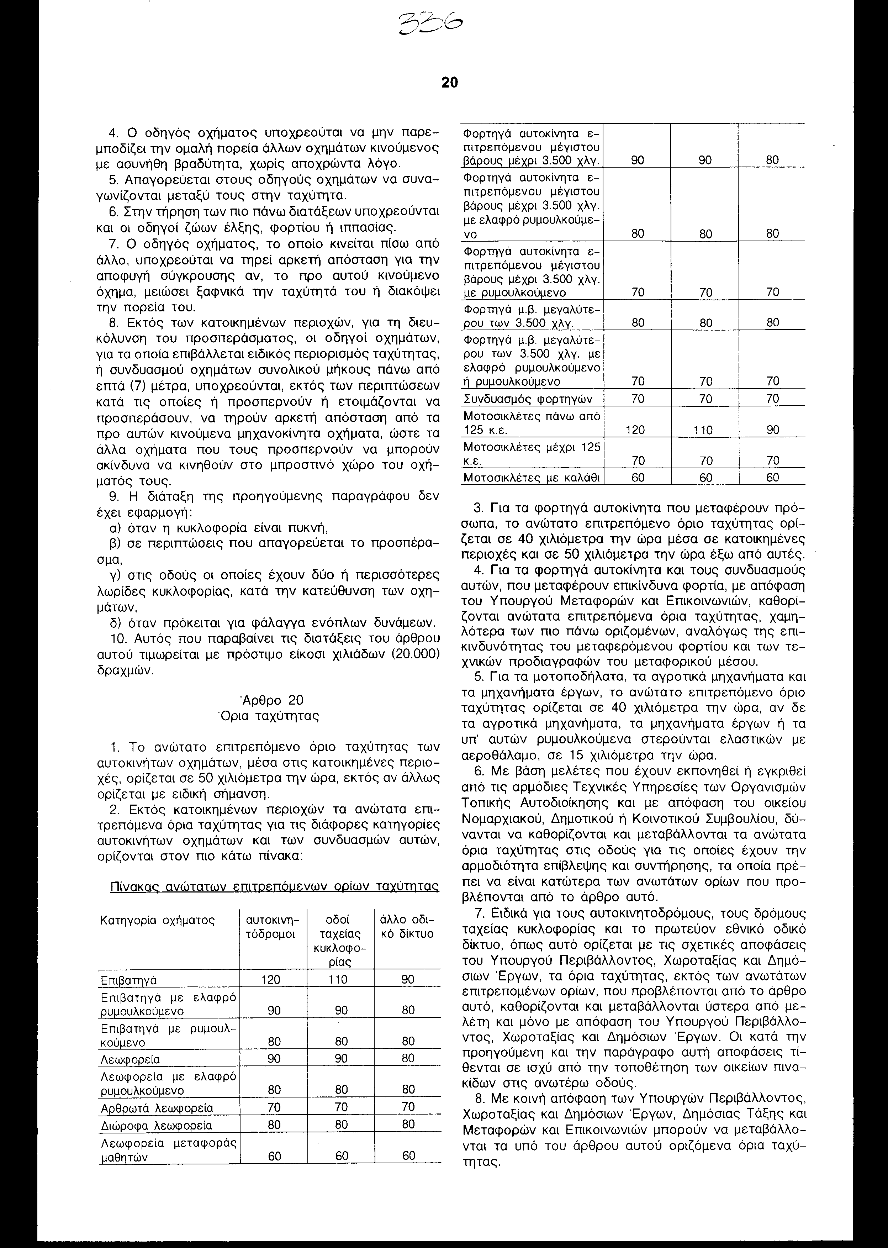
9. Στα φορτηγά αυτοκίνητα και στα ρυμουλκούμενα από αυτά ως και στα λεωφορεία αυτοκίνητα πρέπει να αναγράφεται στο πίσω μέρος του αμαξώματός τους, με στοιχεία ύψους 0,15 μ. μαύρου χρώματος σε άσπρη κυκλική επιφάνεια, ο αριθμός των χιλιομέτρων την ώρα του επιτρεπόμενου ανώτατου ορίου ταχύτητάς τους.
10. Με απόφαση του Υπουργού Μεταφορών και Επικοινωνιών μπορεί να επιβάλλεται για τον έλεγχο των στοιχείων πορείας (διανυόμενα χιλιόμετρα, διακοπές πορείας και χρόνος, ταχύτητα) των φορτηγών, λεωφορείων και άλλων κατηγοριών αυτοκινήτων, ο εφοδιασμός τους με αυτόματη συσκευή καταγραφής των στοιχείων αυτών και με μηχανισμό περιορισμού της ταχύτητας του οχήματος, ως και η υποχρέωση λειτουργίας αυτών.
Με την αυτή απόφαση καθορίζεται ο τύπος και οι τεχνικές προδιαγραφές των συσκευών, ως και κάθε άλλη λεπτομέρεια αναγκαία για την εφαρμογή των πιο πάνω διατάξεων.
11. Ο έλεγχος της ταχύτητας των οδικών οχημάτων μπορεί να γίνεται από τις αρμόδιες αστυνομικές αρχές και με ειδικές συσκευές. Με κοινή απόφαση των Υπουργών Περιβάλλοντος, Χωροταξίας και Δημόσιων Έργων, Δημόσιας Τάξης και Μεταφορών και Επικοινωνιών καθορίζονται οι τεχνικές προδιαγραφές των ειδικών αυτών συσκευών ως και κάθε άλλη λεπτομέρεια αναγκαία για την εφαρμογή της διάταξης αυτής.
12. Σε αυτόν που υπερβαίνει το ανώτατο όριο ταχύτητας έως 20 χλμ/ώρα επιβάλλεται πρόστιμο δέκα χιλιάδων (10.000) δραχμών.
Για υπέρβαση του ανώτατου ορίου ταχύτητας πάνω από 20 χλμ/ώρα επιβάλλεται πρόστιμο είκοσι χιλιάδων (20.000) δραχμών.
Για υπέρβαση του ανώτατου ορίου ταχύτητας πάνω από 40 χλμ/ώρα, ως και για κίνηση οχημάτων στους αυτοκινητόδρομους με ταχύτητα πάνω από 140 χλμ/ώρα, στις οδούς ταχείας κυκλοφορίας πάνω από 130 χλμ/ώρα και στο υπόλοιπο οδικό δίκτυο με ταχύτητα πάνω από 120 χλμ/ώρα, επιβάλλεται χρηματική ποινή τουλάχιστον πενήντα χιλιάδων (50.000) δραχμών και επί τόπου αφαίρεση της άδειας οδήγησης και των στοιχείων κυκλοφορίας του οχήματος, από αυτόν που βεβαιώνει την παράβαση, για τριάντα (30) ημέρες, σύμφωνα με τη διαδικασία του άρθρου 103 του παρόντος Κώδικα.
Σε αυτόν που οδηγεί με ταχύτητα κατώτερη του ελάχιστου επιτρεπόμενου ορίου ταχύτητας, ως και σε αυτόν που παραβαίνει τη διάταξη της παραγράφου 9 του άρθρου αυτού επιβάλλεται πρόστιμο είκοσι χιλιάδων (20.000) δραχμών.
13. Αυτός που θέτει σε κυκλοφορία ως και αυτός που οδηγεί αυτοκίνητο όχημα χωρίς αυτό να είναι εφοδιασμένο με τις συσκευές που προβλέπονται από την παράγραφο 10 του άρθρου αυτού, ως και αυτός που επενεργεί σκόπιμα στο μηχανισμό της για να αλλοιώσει τα καταγραφόμενα από αυτή στοιχεία, τιμωρείται με διοικητικό πρόστιμο εκατό χιλιάδων (100.000) δραχμών, το οποίο εισπράττεται σύμφωνα με τις διατάξεις για την είσπραξη των δημόσιων εσόδων.
Αυτός που παραβαίνει κατά τα λοιπά τη διάταξη της παραγράφου 10 του άρθρου αυτού, τιμωρείται με πρόστιμο είκοσι χιλιάδων (20.000) δραχμών.

Άρθρο 21
Κανόνες για τους ελιγμούς των οχημάτων

1. Ο οδηγός που προτίθεται να εκτελέσει ελιγμό, οφείλει προηγουμένως να βεβαιωθεί ότι μπορεί να το πράξει χωρίς κίνδυνο ή παρακώλυση των λοιπών χρηστών της οδού, οι οποίοι κινούνται πίσω, μπροστά ή πλάι του, ή ετοιμάζονται να τον προσπεράσουν, λαμβάνοντας υπόψη τη θέση, την κατεύθυνση και την ταχύτητά τους.
2. Πριν από κάθε ελιγμό, ο οδηγός υποχρεούται να καταστήσει έγκαιρα γνωστή την πρόθεσή του αυτή, χρησιμοποιώντας για το σκοπό αυτόν τους δείκτες κατεύθυνσης, αν δε αυτοί δεν λειτουργούν, υποχρεούται να δώσει τα ακόλουθα σήματα με το χέρι:
α) Έκταση του βραχίονα για στροφή προς την κατεύθυνση αυτού.
β) Κάμψη του βραχίονα προς τα πάνω για στροφή προς την αντίθετη πλευρά αυτού.
γ) Κάμψη του βραχίονα προς τα κάτω, για τον ελιγμό στάθμευσης.
3. H προειδοποίηση που δίνεται με τους δείκτες κατεύθυνσης επιβάλλεται να συνεχίζεται σε όλη τη διάρκεια του ελιγμού και να παύει όταν ολοκληρωθεί ο ελιγμός.
4. Ο οδηγός που παραβαίνει τις διατάξεις του άρθρου αυτού τιμωρείται με πρόστιμο είκοσι χιλιάδων (20.000) δραχμών.
Αυτός που επιχειρεί στην οδό συνεχείς ή διακεκομμένους ελιγμούς και κίνηση που δημιουργεί κίνδυνο για τους λοιπούς χρήστες της οδού, τιμωρείται με πρόστιμο εκατό χιλιάδων (100.000) δραχμών.

Άρθρο 22
Κίνηση προς τα πίσω

1. Απαγορεύεται η προς τα πίσω κίνηση των οχημάτων, με εξαίρεση τις περιπτώσεις κατά τις οποίες η προς τα μπρος κίνηση είναι αδύνατη ή γίνεται ελιγμός στάθμευσης, καθώς και στις περιπτώσεις εκπαίδευσης και εξέτασης υποψήφιων οδηγών σύμφωνα με τα προβλεπόμενα από τις εκάστοτε ισχύουσες διατάξεις. Ο ελιγμός στάθμευσης επιτρέπεται να εκτελείται στην ίδια οδό και σε μήκος όχι μεγαλύτερο του διπλάσιου μήκους του οχήματος.
2. Αυτός που παραβαίνει τις διατάξεις του άρθρου αυτού τιμωρείται με πρόστιμο είκοσι χιλιάδων (20.000) δραχμών.

Άρθρο 23
Αλλαγή κατεύθυνσης

1. Ο οδηγός, προκειμένου να αλλάξει κατεύθυνση προς τα δεξιά, υποχρεούται να κινηθεί έγκαιρα προς το δεξιό άκρο του οδοστρώματος και να πραγματοποιήσει τη στροφή κατά το δυνατόν κλειστή.
2. Προκειμένου ο οδηγός να αλλάξει κατεύθυνση προς τα αριστερά, υποχρεούται να πλησιάσει προοδευτικά προς τον άξονα του οδοστρώματος, αν είναι διπλής κατεύθυνσης και προς το αριστερό άκρο αυτού, αν είναι μονής κατεύθυνσης (μονόδρομος). Για να εισέλθει στην κάθετη οδό πρέπει να πραγματοποιήσει τη στροφή στο κέντρο της διασταύρωσης, ώστε το όχημα να εισέλθει στη δεξιά πλευρά του οδοστρώματος αυτής της οδού. Κατά την κίνηση αυτή ο οδηγός υποχρεούται να επιτρέπει τη διέλευση των οχημάτων που κινούνται αντίθετα στο οδόστρωμα που πρόκειται να εγκαταλείψει.
3. Αν ο οδηγός κατά την αλλαγή της κατεύθυνσης, πρόκειται να διασχίσει ειδική λωρίδα που προορίζεται για την κίνηση των μέσων μαζικής μεταφοράς, ποδηλάτων ή μοτοποδηλάτων, υποχρεούται να παραχωρεί προτεραιότητα σε αυτά.
4. Στις περιπτώσεις των παραγράφων 1 και 2 του άρθρου αυτού και εφόσον ο οδηγός που προτίθεται να αλλάξει κατεύθυνση καταστήσει γνωστή την πρόθεσή του αυτή, σύμφωνα με τις διατάξεις των παραγράφων 2 και 3 του άρθρου 21 του παρόντος Κώδικα, οι οδηγοί που τον ακολουθούν και κινούνται στις παρακείμενες λωρίδες, υποχρεούνται να τον διευκολύνουν με τη μείωση της ταχύτητας του οχήματός τους, αυτός δε να μην αλλάξει κατεύθυνση, αν δεν μπορεί να το πράξει με ασφάλεια.
5. Ο οδηγός που παραβαίνει τις διατάξεις του άρθρου αυτού τιμωρείται με πρόστιμο είκοσι χιλιάδων (20.000) δραχμών.

Άρθρο 24
Επιβράδυνση

1. Απαγορεύεται η απότομη τροχοπέδηση, εκτός αν την επιβάλλουν λόγοι ασφάλειας.
2. Με εξαίρεση την περίπτωση που η μείωση της ταχύτητας γίνεται για την αποτροπή επικείμενου κινδύνου, ο οδηγός μπορεί να επιβραδύνει σε σημαντικό βαθμό την κίνηση του οχήματός του, μόνο αν αυτό δεν δημιουργεί κίνδυνο ή δεν προκαλεί δυσχέρεια στους άλλους οδηγούς και μετά προηγούμενη πάντοτε σαφή και έγκαιρη προειδοποίηση. H προειδοποίηση δίνεται με τα φώτα πέδησης ή φωτεινού συναγερμού του οχήματος ή με το χέρι (έκταση του βραχίονα και συνεχής κίνηση αυτού προς τα πάνω και κάτω).
3. Αυτός που παραβαίνει τις διατάξεις του άρθρου αυτού τιμωρείται με πρόστιμο δέκα χιλιάδων (10.000) δραχμών.

Άρθρο 25
Ειδικοί κανόνες για τα οχήματα των δημόσιων συγκοινωνιών

1. Για τη διευκόλυνση της κίνησης των οχημάτων δημόσιων συγκοινωνιών (μαζικής μεταφοράς επιβατών) μέσα στις κατοικημένες περιοχές, οι οδηγοί των άλλων οχημάτων υποχρεούνται, εφόσον δεν δημιουργείται κίνδυνος, να μειώσουν την ταχύτητά τους και σε ανάγκη να διακόπτουν την πορεία τους για να επιτρέπουν στα οχήματα αυτά να εκτελέσουν τον αναγκαίο ελιγμό για την εκκίνηση από τις καθορισμένες στάσεις.
2. Στις περιπτώσεις της προηγούμενης παραγράφου, οι οδηγοί των οχημάτων δημόσιων συγκοινωνιών δεν απαλλάσσονται από την υποχρέωση να προειδοποιήσουν με τους δείκτες κατεύθυνσης των οχημάτων τους για την πρόθεσή τους να εκκινήσουν και να λάβουν τις αναγκαίες προφυλάξεις για την αποφυγή κάθε κινδύνου.
3. Για την επιβίβαση ή αποβίβαση επιβατών οι οδηγοί των οχημάτων δημόσιων συγκοινωνιών υποχρεούνται να πλησιάζουν, κατά το δυνατόν, το άκρο του οδοστρώματος.
4. Αυτός που παραβαίνει τις διατάξεις του άρθρου αυτού τιμωρείται με πρόστιμο δέκα χιλιάδων (10.000) δραχμών.

Άρθρο 26
Ισόπεδοι οδικοί κόμβοι και υποχρέωση παραχώρησης προτεραιότητας

1. Ο οδηγός που πλησιάζει σε ισόπεδο οδικό κόμβο υποχρεούται να καταβάλλει ιδιαίτερη προσοχή για να μην προκαλέσει επί του κόμβου κίνδυνο ή παρακώλυση της κυκλοφορίας, ρυθμίζοντας την ταχύτητα του οχήματός του, ώστε να μπορεί να διακόψει την πορεία αυτού, για να διέλθουν τα οχήματα που έχουν προτεραιότητα.
2. Ο οδηγός απαγορεύεται να εισέρχεται στον κόμβο, έστω και αν οι τυχόν υπάρχοντες φωτεινοί σηματοδότες το επιτρέπουν, όταν η πυκνότητα της κυκλοφορίας είναι τέτοια ώστε να υποχρεωθεί ενδεχομένως να παραμείνει στη διασταύρωση.
3. Ο οδηγός που έχει εισέλθει στον κόμβο όπου η κυκλοφορία ρυθμίζεται με φωτεινούς σηματοδότες, μπορεί να εξέλθει αυτού και πριν δοθεί το σήμα ελεύθερης κυκλοφορίας προς την κατεύθυνση την οποία θα ακολουθήσει, αν δεν θα παρεμποδιστεί εκ τούτου η διέλευση των λοιπών οχημάτων που χρησιμοποιούν την οδό και κινούνται προς την ανοικτή κατεύθυνση.
4. Στους κόμβους η προτεραιότητα ορίζεται με κατάλληλη σήμανση.
5. Στους κόμβους χωρίς τέτοια σήμανση η προτεραιότητα ανήκει σε αυτόν που έρχεται από τα δεξιά. Κατ' εξαίρεση:
α) Αυτοί που κυκλοφορούν στους αυτοκινητόδρομους, εθνικές οδούς και οδούς ταχείας κυκλοφορίας έχουν προτεραιότητα.
β) Αυτοί που εισέρχονται σε οδό από χωματόδρομο, μονοπάτια, παρόδιο ιδιοκτησία, χώρο στάθμευσης και σταθμούς ανεφοδιασμού και εξυπηρέτησης οφείλουν να παραχωρούν προτεραιότητα σε αυτούς που κινούνται στην οδό.
γ) Αυτοί που εκκινούν ή κινούνται προς τα πίσω, όπου αυτό επιτρέπεται, οφείλουν να παραχωρούν προτεραιότητα.
δ) Τα σιδηροδρομικά ή τροχιοδρομικά οχήματα έχουν προτεραιότητα.
6. Οι ενδείξεις των φωτεινών σηματοδοτών κυκλοφορίας υπερισχύουν των ενδείξεων των πινακίδων σήμανσης, οι οποίες καθορίζουν την προτεραιότητα.
7. Ο οδηγός που παραβαίνει τις διατάξεις του άρθρου αυτού τιμωρείται με πρόστιμο πενήντα χιλιάδων (50.000) δραχμών.

Άρθρο 27
Ισόπεδες σιδηροδρομικές διαβάσεις

1. Αυτοί που χρησιμοποιούν τις οδούς οφείλουν να καταβάλλουν ιδιαίτερη προσοχή, όταν πλησιάζουν ή διασχίζουν σιδηροδρομικές διαβάσεις και να τηρούν τους πιο κάτω κανόνες:
α) Ο οδηγός οχήματος υποχρεούται να μειώνει την ταχύτητα του οχήματός του προ των πινακίδων αναγγελίας κινδύνου Κ-31 έως Κ-35.
β) Προ ισόπεδης σιδηροδρομικής διάβασης, χωρίς κινητά φράγματα ή φωτεινή σηματοδότηση, που επισημαίνεται με πινακίδες υποχρεωτικής διακοπής πορείας P-2 και πλησίον σιδηροδρομικής διάβασης με πινακίδα Κ-36 ή Κ-37, ο οδηγός υποχρεούται να διακόπτει την πορεία του στην ειδική προς τούτο γραμμή, ή, σε περίπτωση που δεν υπάρχει τέτοια, στη θέση που βρίσκονται οι πινακίδες και να μην εκκινεί, αν δεν βεβαιωθεί ότι δεν πλησιάζει σιδηροδρομικός συρμός.
γ) Προ ισόπεδης σιδηροδρομικής διάβασης, που επισημαίνεται με φωτεινή σηματοδότηση, με κινητά φράγματα που λειτουργούν αυτόματα, ο χρήστης της οδού υποχρεούται, μπροστά από ερυθρό φως που αναβοσβύνει ή μπροστά από δύο τέτοια φώτα τα οποία αναβοσβύνουν διαδοχικά, να διακόπτει την πορεία προ της ειδικής γραμμής ή προ του σηματοδότη, αν δεν υπάρχει τέτοια. Την ίδια υποχρέωση έχει και στην περίπτωση ηχητικού σήματος που εκπέμπει συσκευή εγκατεστημένη στη διάβαση.
δ) Αυτοί που χρησιμοποιούν την οδό υποχρεούνται να μην εισέρχονται σε ισόπεδη σιδηροδρομική διάβαση, όταν τα κινητά φράγματα έχουν κλείσει την οδό και κατά το χρόνο που αυτά ανεβαίνουν ή κατεβαίνουν.
ε) Αυτός που διασχίζει ισόπεδη σιδηροδρομική διάβαση οφείλει να κινείται χωρίς καθυστέρηση.
στ) Ουδείς οδηγός επιτρέπεται να εισέρχεται σε ισόπεδη σιδηροδρομική διάβαση, χωρίς προηγουμένως να βεβαιωθεί ότι δε θα υποχρεωθεί να ακινητοποιηθεί πάνω σε αυτήν. Σε περίπτωση αναγκαστικής ακινητοποίησης του οχήματος πάνω στις σιδηροτροχιές, κατά το χρόνο που διέρχεται την ισόπεδη σιδηροδρομική διάβαση, ο οδηγός ως και οι λοιποί χρήστες της οδού πλησίον της διάβασης υποχρεούνται να το μετακινήσουν και αν δεν μπορούν να ειδοποιήσουν αμέσως και με κάθε τρόπο τους μηχανοδηγούς των σιδηροδρομικών οχημάτων για τον κίνδυνο.
2. Ο οδηγός που παραβαίνει τις διατάξεις της παραγράφου 1 περιπτώσεις γ' και δ' του άρθρου αυτού, τιμωρείται με πρόστιμο εκατό χιλιάδων (100.000) δραχμών, τις δε λοιπές διατάξεις του άρθρου αυτού με πρόστιμο είκοσι χιλιάδων (20.000) δραχμών.

Άρθρο 28
Οχήματα που κινούνται σε σιδηροτροχιές

1. Όπου επί οδοστρωμάτων κινούνται τροχιοδρομικά οχήματα, αυτοί που χρησιμοποιούν την οδό υποχρεούνται να αφήνουν ελεύθερη τη σιδηροτροχιά, όταν αυτά πλησιάζουν, για να επιτρέπουν το πέρασμά τους.
2. Το προσπέρασμα των κινούμενων τροχιοδρομικών οχημάτων ή αυτών που βρίσκονται σε στάση γίνεται από τα δεξιά. Αν αυτό είναι αδύνατο λόγω έλλειψης χώρου, η διέλευση ή το προσπέρασμα μπορεί να γίνει και από τα αριστερά, αν δεν προκαλούνται κίνδυνοι ή δυσχέρειες γι' αυτούς που έρχονται αντίθετα. Στους μονόδρομους το προσπέρασμα των τροχιοδρομικών οχημάτων μπορεί να γίνει και από τα αριστερά, αν οι συνθήκες της κυκλοφορίας το επιτρέπουν.
3. Αυτός που παραβαίνει τις διατάξεις του άρθρου αυτού τιμωρείται με πρόστιμο είκοσι χιλιάδων (20.000) δραχμών.

Άρθρο 29
Κίνηση οχημάτων σε αυτοκινητόδρομους, οδούς ταχείας κυκλοφορίας και σήραγγες

1. Στους αυτοκινητόδρομους και στις οδούς ταχείας κυκλοφορίας, οι οποίες διακρίνονται από τις ειδικές πινακίδες σήμανσης και στις οδούς εισόδου και εξόδου εξ αυτών, απαγορεύεται η κυκλοφορία πεζών, εφίππων, ζώων, ποδηλάτων, ζωηλάτων οχημάτων και γενικά οχημάτων τα οποία δεν κινούνται με κινητήρα, ως και μηχανοκίνητων οχημάτων τα οποία εξ υπολογισμού ή εκ κατασκευής ή εξ άλλης αιτίας δεν μπορούν να αναπτύξουν σε οριζόντια οδό ταχύτητα μεγαλύτερη των 50 χιλιομέτρων την ώρα.
2. Στις πιο πάνω οδούς απαγορεύεται:
α) Η πραγματοποίηση επιτόπιας στροφής (αναστροφή 180^{ο}).
β) Η οπισθοπορεία.
γ) Η οδήγηση οχημάτων στην κεντρική διαχωριστική λωρίδα, συμπεριλαμβανομένων και των επ' αυτής σημείων σύνδεσης των δύο οδοστρωμάτων.
3. Εάν όχημα ακινητοποιηθεί αναγκαστικά επί του οδοστρώματος από βλάβη ή άλλη αιτία, ο οδηγός του υποχρεούται να καταβάλλει κάθε προσπάθεια να το μετακινήσει εκτός του οδοστρώματος, και, αν δεν μπορεί, να τοποθετήσει αμέσως την κατ' άρθρο 81 του παρόντος Κώδικα τριγωνική πινακίδα σε απόσταση 100 τουλάχιστον μέτρων πίσω από το όχημα ή την ειδική προειδοποιητική συσκευή σε κατάλληλη θέση και κατά τη νύχτα να έχει αναμμένα τα φώτα θέσης.
Αν το όχημα εξ αιτίας βλάβης ρυμουλκείται στον αυτοκινητόδρομο ή την οδό ταχείας κυκλοφορίας, υποχρεούται να εξέλθει αυτών στην πρώτη έξοδο.
4. Σε αυτοκινητόδρομους ή οδούς ταχείας κυκλοφορίας τριών ή περισσότερων λωρίδων κυκλοφορίας προς την αυτή κατεύθυνση απαγορεύεται στους οδηγούς των φορτηγών αυτοκινήτων, μέγιστου επιτρεπόμενου βάρους πάνω από 3,5 τόνους, των λεωφορείων ή των συνδυασμών οχημάτων (συρμών), μήκους μεγαλύτερου των 7 μέτρων, να καταλαμβάνουν άλλη λωρίδα εκτός των δύο πλησιέστερων προς το δεξιό άκρο του οδοστρώματος.
5. Οι οδηγοί που εισέρχονται σε αυτοκινητόδρομο ή οδό ταχείας κυκλοφορίας υποχρεούνται:
α) Αν η οδός εισόδου δεν συνεχίζεται με λωρίδα επιτάχυνσης, να παραχωρούν προτεραιότητα στα κινούμενα οχήματα επί του αυτοκινητόδρομου ή της οδού ταχείας κυκλοφορίας.
β) Αν υπάρχει λωρίδα επιτάχυνσης, να χρησιμοποιούν αυτήν και εισερχόμενοι στον αυτοκινητόδρομο ή την οδό ταχείας κυκλοφορίας να συμμορφώνονται με αυτά που ορίζονται στις διατάξεις του άρθρου 21 του παρόντος Κώδικα.
6. Ο οδηγός που εξέρχεται από αυτοκινητόδρομο ή οδό ταχείας κυκλοφορίας υποχρεούται να καταλάβει έγκαιρα τη λωρίδα κυκλοφορίας που αντιστοιχεί στην έξοδο του αυτοκινητόδρομου ή της οδού ταχείας κυκλοφορίας και να εισέλθει το ταχύτερο στη λωρίδα επιβράδυνσης, αν υπάρχει τέτοια.
7. Απαγορεύεται σε κάθε περίπτωση η δημιουργία πρόσβασης προς ή από αυτοκινητόδρομους και οδούς ταχείας κυκλοφορίας για την εξυπηρέτηση παρόδιων ιδιοκτησιών.
8. Σε σήραγγες, που υποδεικνύονται από ειδικές πινακίδες, ισχύουν οι ακόλουθοι κανόνες:
Οι οδηγοί απαγορεύεται:
α) Να πραγματοποιούν οπισθοπορεία.
β) Να πραγματοποιούν επιτόπια στροφή (αναστροφή 180^{ο}).
Ακόμα και αν η σήραγγα είναι φωτισμένη, ο οδηγός πρέπει να ανάψει τα φώτα διασταύρωσης ή τα φώτα πορείας. Σε περίπτωση παρατεταμένης ακινητοποίησης, ο οδηγός πρέπει να σβήσει τη μηχανή του οχήματός του.
9. Αυτός που παραβαίνει τις διατάξεις της παρ. 7 του άρθρου αυτού τιμωρείται με φυλάκιση ενός (1) μέχρι δώδεκα (12) μηνών και με χρηματική ποινή πενήντα χιλιάδων (50.000) δραχμών τουλάχιστον.
Αυτός που παραβαίνει τις διατάξεις της παρ. 2 περ. α' και της παρ. 8 περ. β' του άρθρου αυτού τιμωρείται με πρόστιμο εκατό χιλιάδων (100.000) δραχμών, τις δε λοιπές διατάξεις του άρθρου αυτού, τιμωρείται με πρόστιμο πενήντα χιλιάδων (50.000) δραχμών.

Άρθρο 30
Άνοιγμα των θυρών οχημάτων

1. Απαγορεύεται σε όλους να ανοίγουν ή να αφήνουν τις πόρτες του οχήματος ανοικτές ή να εισέρχονται/εξέρχονται αυτού, αν προηγουμένως δεν βεβαιωθούν ότι, εκ των ενεργειών τους, δεν προκαλείται κίνδυνος στους χρήστες της οδού.
2. Αυτός που παραβαίνει τις διατάξεις του άρθρου αυτού τιμωρείται με πρόστιμο δέκα χιλιάδων (10.000) δραχμών.
Άρθρο 31
Εμπόδια στο οδόστρωμα

1. Με την επιφύλαξη των διατάξεων του άρθρου 16 του Κώδικα αυτού, οι οδηγοί επιτρέπεται να διέρχονται από την αριστερή ή δεξιά πλευρά κάθε κατασκευής, νησίδας, στύλου, πασσάλου, μνημείου, έργου ή συσκευής που βρίσκονται στο οδόστρωμα και τα οποία αποτελούν εμπόδιο για την κατευθείαν κίνηση των οχημάτων, εκτός αν με πινακίδες σήμανσης ορίζεται η πλευρά στην οποία υποχρεούνται να κινηθούν.
2. Αν εμπόδιο από τα πιο πάνω βρίσκεται στον άξονα οδοστρώματος διπλής κατεύθυνσης, οι οδηγοί υποχρεούνται να διέρχονται από τη δεξιά πλευρά αυτού.
3. Αυτός που παραβαίνει τις διατάξεις του άρθρου αυτού τιμωρείται με πρόστιμο είκοσι χιλιάδων (20.000) δραχμών.

Άρθρο 32
Φόρτωση οχημάτων

1. Το μεικτό βάρος οχήματος δεν επιτρέπεται να υπερβαίνει το μέγιστο επιτρεπόμενο βάρος του.
2. Το φορτίο του οχήματος πρέπει να τακτοποιείται και να στοιβάζεται κατά τρόπον ώστε:
α) Nα μην εκτίθενται σε κίνδυνο πρόσωπα και να μην προκαλούνται ζημιές από διαρροή ή πτώση αυτού στην οδό.
β) Nα μην περιορίζεται ή παρεμποδίζεται η ορατότητα του οδηγού, να μην εμποδίζεται η οδήγηση του οχήματος και να μη μειώνεται η σταθερότητα αυτού.
γ) Nα μην προκαλούνται θόρυβοι ή σκόνη ή άλλες ενοχλήσεις, οι οποίες μπορούν να αποφευχθούν.
δ) Nα μην καλύπτονται οι φανοί, συμπεριλαμβανομένων και των φανών στάθμευσης και πορείας, τα αντανακλαστικά στοιχεία, οι πινακίδες αριθμού κυκλοφορίας και το διακριτικό σήμα της χώρας απογραφής του οχήματος, ως και τα σήματα που δίνονται με το χέρι, σύμφωνα με τις διατάξεις του παρόντος Κώδικα.
3. Τα εξαρτήματα, ως καλώδια, σχοινιά, αλυσίδες, καλύμματα κ.λπ., που χρησιμοποιούνται για εξασφάλιση ή προστασία του φορτίου, πρέπει να σφίγγονται και να στερεώνονται καλά. Ιδιαιτέρως τα εξαρτήματα που χρησιμοποιούνται για την προστασία του φορτίου πρέπει να πληρούν τις απαιτήσεις της προηγούμενης παραγράφου. Το φορτίο των φορτηγών αυτοκινήτων ανοικτού αμαξώματος που αποτελείται από υλικά που μπορούν, κατά τη διαδρομή, να εκφύγουν από το αμάξωμα ως π.χ. αδρανή υλικά, δημητριακά, χορτάρι, άχυρα, κουρέλια κ.α., πρέπει να καλύπτεται με ειδικό κάλυμμα, οι προδιαγραφές του οποίου θα καθοριστούν με απόφαση του Υπουργού Μεταφορών και Επικοινωνιών. Μέχρι την έκδοση της απόφασης αυτής τα παραπάνω φορτία πρέπει να καλύπτονται με κάλυμμα κατάλληλο με τη φύση των υλικών αυτών.
4. Το φορτίο απαγορεύεται να προεξέχει από το πίσω τμήμα του οχήματος περισσότερο από 30% του μήκους του αμαξώματος. Ειδικά, στα μοτοποδήλατα, μοτοσικλέτες και τρίτροχα οχήματα, το φορτίο απαγορεύεται να προεξέχει περισσότερο από 0,40 μ. από τις πλευρές τους, υπολογιζόμενου από το εξωτερικό άκρο του εμπρόσθιου πλευρικού φανού του οχήματος, ή του μπρος ή πίσω ακραίου σημείου αυτών. Προκειμένου για ειδική μεταφορά αντικειμένων που προεξέχουν από το πίσω τμήμα των αυτοκινήτων οχημάτων πέραν του 30% του μήκους του αμαξώματος, απαιτείται προηγούμενη άδεια της κατά τόπον αρμόδιας Τεχνικής Υπηρεσίας.
5. Τα προεξέχοντα φορτία από το μπρος ή πίσω τμήμα ή τις πλευρές του οχήματος, αν αυτό επιτρέπεται, πρέπει να επισημαίνονται με σταθερή προσαρμοσμένη πινακίδα διαστάσεων τουλάχιστον 0,50 Χ 0,50 μ. λευκού χρώματος με διαγώνιες ερυθρές λωρίδες, κατασκευασμένη από υλικά υψηλής αντανακλαστικότητας και τοποθετημένη με το πάνω άκρο όχι πιο ψηλά από 1,60 μ. και το κάτω άκρο όχι πιο χαμηλά από 0,40 μ. από το οδόστρωμα, όταν δεν μπορούν την προεξοχή να αντιληφθούν οι οδηγοί των άλλων οχημάτων. Κατά τη νύκτα, όπως αυτή ορίζεται στην παρ. 1 τού άρθρου 2 του παρόντος Κώδικα, για την επισήμανση αυτή πρέπει να χρησιμοποιείται λευκό φως και λευκό αντανακλαστικό στοιχείο μπροστά, ερυθρό δε φως και ερυθρό αντανακλαστικό στοιχείο πίσω.
6. Ειδικότερα προκειμένου για μηχανοκίνητα οχήματα και αν αυτό επιτρέπεται:
α) Τα προεξέχοντα φορτία περισσότερο από ένα (1) μέτρο πέραν του μπρος ή πίσω τμήματος του οχήματος, πρέπει να επισημαίνονται οπωσδήποτε.
β) Τα φορτία τα οποία προεξέχουν κατά πλάτος περισσότερο από 0,40 μ. από το εξωτερικό άκρο του μπρος φανού ή του πίσω ερυθρού φανού του οχήματος, πρέπει να επισημαίνονται τη νύκτα.
7. H μεταφορά αντικειμένων που σύρονται στο έδαφος επιτρέπεται μόνον εφόσον αυτά δεν φθείρουν το οδόστρωμα και δεν δημιουργούν κίνδυνο για τους χρήστες της οδού και ύστερα από ειδική άδεια της αρμόδιας κατά τόπον Τεχνικής Υπηρεσίας.
8. Ο κάτοχος ή ο οδηγός αυτοκινήτου οχήματος που παραβαίνει τη διάταξη της παρ. 1 του άρθρου αυτού, με υπέρβαση του μέγιστου επιτρεπόμενου βάρους ή της μέγιστης επιτρεπόμενης φόρτωσης κατ' άξονα του οχήματος, κατά ποσοστό μέχρι 10%, τιμωρείται με πρόστιμο είκοσι χιλιάδων (20.000) δραχμών. Αν η υπερφόρτωση υπερβαίνει το 10% του μέγιστου επιτρεπόμενου βάρους ή της μέγιστης επιτρεπόμενης φόρτωσης κατ' άξονα του οχήματος, ο κάτοχος ή οδηγός αυτού τιμωρείται με πρόστιμο εκατό χιλιάδων (100.000) δραχμών και σε περίπτωση που η υπερφόρτωση υπερβαίνει το 20% του μέγιστου επιτρεπόμενου βάρους ή της μέγιστης επιτρεπόμενης φόρτωσης κατ' άξονα του οχήματος, επιβάλλεται στον κάτοχο ή οδηγό αυτού πρόστιμο εκατό χιλιάδων (100.000) δραχμών, και επί τόπου αφαίρεση της άδειας κυκλοφορίας μετά των κρατικών πινακίδων του οχήματος για τριάντα (30) ημέρες, από το αρμόδιο όργανο που βεβαιώνει την παράβαση, σύμφωνα με τη διαδικασία των παραγράφων 5 και 6 του άρθρου 103 του παρόντος Κώδικα. Με τα ως άνω πρόστιμα τιμωρούνται και όποιοι συνεργούν στις ως άνω υπερφορτώσεις.
Αυτός που παραβαίνει τις λοιπές διατάξεις του άρθρου αυτού τιμωρείται με πρόστιμο είκοσι χιλιάδων (20.000) δραχμών.
Αυτός που παραβαίνει την υποχρέωση κάλυψης φορτίου λατομικών προϊόντων, που μεταφέρεται με φορτηγά ανοικτού αμαξώματος και πρέπει να καλύπτεται με ειδικό κάλυμμα, τιμωρείται κατά τις ειδικές περί αυτής διατάξεις.
9. Σε περίπτωση επικίνδυνης φόρτωσης, κατά παράβαση των διατάξεων του άρθρου αυτού, ή υπερφόρτωσης με υπέρβαση του μέγιστου επιτρεπόμενου μεικτού βάρους πάνω από 10%, επιβάλλεται και η ακινητοποίηση του οχήματος, κατά τα οριζόμενα στο άρθρο 46 του παρόντος Κώδικα.
Άρθρο 33
Μεταφορά επιβατών με οχήματα

1. Απαγορεύεται η μεταφορά επιβατών με οδικά οχήματα κατά τρόπο τέτοιο ώστε να δημιουργείται κίνδυνος.
2. Ειδικότερα απαγορεύεται:
α) Η μεταφορά επιβατών περισσοτέρων των αναγραφομένων στην άδεια κυκλοφορίας του οχήματος.
β) H κατάληψη θέσης παραπλεύρως του οδηγού, από παιδιά ηλικίας μικρότερης των δώδεκα (12) ετών, εφόσον δεν συγκρατούνται με εγκεκριμένο σύστημα συγκράτησης κατάλληλο για την ηλικία, το ύψος και το βάρος τους, ως και από περισσότερα πρόσωπα από όσα επιτρέπεται στη θέση αυτή.
γ) Η μεταφορά ανηλίκων έως πέντε (5) ετών με μοτοσικλέτα ή μοτοποδήλατο, εφόσον δε συγκρατούνται με εγκεκριμένο σύστημα συγκράτησης κατάλληλο για την ηλικία, το ύψος και το βάρος τους.
3. Ο οδηγός μηχανοκίνητου οχήματος και μοτοποδηλάτου επιβάλλεται να μεριμνά για την ασφάλεια των συνεπιβατών του και ειδικότερα να ελέγχει αν φορούν τις ζώνες ασφαλείας και το προστατευτικό κράνος κατά τη μεταφορά τους.
4. Ο οδηγός που παραβαίνει τις διατάξεις του άρθρου αυτού τιμωρείται με πρόστιμο είκοσι χιλιάδων (20.000) δραχμών.

Άρθρο 34
Στάση και στάθμευση

1. H στάση και η στάθμευση επιτρέπονται, αν δεν δημιουργείται εξ αυτών κίνδυνος ή παρακώλυση της κυκλοφορίας και αν δεν υπάρχουν σχετικές απαγορευτικές πινακίδες ή διαγραμμίσεις.
2. H στάση ή στάθμευση οχήματος απαγορεύεται:
α) Επάνω σε διαβάσεις πεζών ή ποδηλατιστών και σε απόσταση μικρότερη από πέντε (5) μέτρα από αυτές.
β) Σε απόσταση μικρότερη από δώδεκα (12) μέτρα από στάσεις αστικών, υπεραστικών, ηλεκτροκίνητων λεωφορείων και τροχιοδρομικών οχημάτων.
γ) Σε εισόδους και εξόδους κόμβων και σε απόσταση μικρότερη από δέκα (10) μέτρα από τη νοητή προέκταση της πλησιέστερης οριογραμμής του κάθετου οδοστρώματος.
δ) Σε σιδηροδρομικές ή τροχιοδρομικές γραμμές ή πολύ πλησίον αυτών, ώστε να παρεμποδίζεται η κίνηση των σιδηροδρομικών ή τροχιοδρομικών οχημάτων.
ε) Σε πεζοδρόμια, πλατείες, ειδικά ερείσματα που προορίζονται για πεζούς ως και ποδηλατοδρόμους, εκτός αν επιτρέπεται σε αυτούς η στάθμευση με ειδική σήμανση.
στ) Πάνω και κάτω από τις γέφυρες, εκτός αν υπάρχουν χώροι για στάθμευση ειδικά προορισμένοι.
ζ) Πλησίον και πάνω σε κυρτές καμπύλες αλλαγής των κατά μήκος κλίσεων των οδών (ράχεων) και σε στροφές ανεπαρκούς ορατότητας για προσπέρασμα.
η) Σε οδοστρώματα που είναι χωρισμένα σε δύο λωρίδες κυκλοφορίας και αν το εναπομένον πλάτος της λωρίδας μεταξύ οχήματος και απαγορευτικής γραμμής υπέρβασης είναι μικρότερο από τρία (3) μέτρα.
θ) Σε απόσταση μικρότερη από είκοσι (20) μέτρα από φωτεινούς σηματοδότες και δώδεκα (12) μέτρα από πινακίδες υποχρεωτικής διακοπής πορείας (SΤΟP), ως και σε θέση, στην οποία το όχημα κρύβει από τους χρήστες της οδού τη θέα των πινακίδων σήμανσης και σηματοδοτών.
ι) Σε απόσταση πέντε (5) μέτρων από την τομή οικοδομικών γραμμών ή των νοητών προεκτάσεων αυτών.
ια) Πάνω στις νησίδες ασφαλείας ως και στις διαχωριστικές νησίδες.
ιβ) Στους αυτοκινητόδρομους και τις οδούς ταχείας κυκλοφορίας, εκτός των χώρων στάθμευσης, που καθορίζονται με σήμανση.
ιγ) Σε λωρίδες επιτάχυνσης και επιβράδυνσης.
ιδ) Σε σήραγγες που υποδεικνύονται από ειδικές πινακίδες, εκτός από τους χώρους που υποδεικνύονται ειδικά γι' αυτόν το σκοπό.
ιε) Επί σημασμένης βοηθητικής οδού, η οποία προορίζεται για οχήματα που μετακινούνται βραδέως.
ιστ) Σε θέση όπου βρίσκεται κεκλιμμένο επίπεδο (ράμπα) διάβασης ατόμων με μειωμένη κινητικότητα.
ιζ) Σε ειδικούς χώρους στάθμευσης οχημάτων ατόμων με μειωμένη κινητικότητα.
ιη) Σε χώρους στάθμευσης αποκλειστικά για συγκεκριμένο όχημα ατόμων με μειωμένη κινητικότητα.
3. H στάθμευση οχήματος στο οδόστρωμα απαγορεύεται και:
α) Σε απόσταση μικρότερη από δεκαπέντε (15) μέτρα προ και μετά τις ισόπεδες σιδηροδρομικές διαβάσεις.
β) Μπροστά από την είσοδο και έξοδο οχημάτων παροδίου ιδιοκτησίας ως και απέναντι από αυτήν, όταν η οδός είναι στενή και παρεμποδίζεται η είσοδος - έξοδος οχημάτων εξ αυτής.
γ) Σε θέση από την οποία παρεμποδίζεται όχημα που σταθμεύει κανονικά να εξέλθει από το χώρο που έχει σταθμεύσει.
δ) Αν το ελεύθερο μέρος της οδού που απομένει είναι ανεπαρκές για την κυκλοφορία των οχημάτων.
ε) Παράπλευρα άλλου οχήματος, σε στάση ή στάθμευση, εκτός αν άλλως ορίζεται με ειδική σήμανση. Κατ' εξαίρεση, τα δίτροχα ποδήλατα, μοτοποδήλατα και μοτοσικλέτες χωρίς καλάθι, μπορούν να σταθμεύουν το ένα παράπλευρα με το άλλο σε διπλή σειρά.
ζ) Σε απόσταση μικρότερη από πέντε (5) μέτρα προ και μετά από πυροσβεστικά σημεία.
η) Προ της εισόδου και εξόδου της προοριζόμενης για τη διακίνηση ασθενών προς και από νοσοκομεία, κλινικές και σταθμούς πρώτων βοηθειών γενικά.
θ) Αν εμποδίζει τη χρήση χώρων στάθμευσης που σημαίνεται κατάλληλα.
ι) Σε ειδικούς χώρους στάθμευσης επιβατηγών αυτοκινήτων δημόσιας χρήσης (ΤΑΧI).
ια) Στις εισόδους και εξόδους των πεζόδρομων ως και πάνω σ' αυτούς.
ιβ) Επί του κεντρικού οδοστρώματος οδών τριών οδοστρωμάτων καθώς και εκτός κατοικημένων περιοχών, επί των οδοστρωμάτων οδών σημασμένων ως οδών προτεραιότητας με κατάλληλες πινακίδες.
4. Εκτός κατοικημένων περιοχών, επιτρέπεται η στάση ή η στάθμευση μόνο στους χώρους που έχουν διατεθεί για το σκοπό αυτόν ή στα ερείσματα των οδών, αν δε δεν υπάρχουν τέτοια, όσο το δυνατόν πλησιέστερα στο δεξιό άκρο του οδοστρώματος και παράλληλα προς τον άξονά του, εκτός αν απαγορεύεται αυτό.
5. Μέσα στις κατοικημένες περιοχές, σε θέσεις όπου επιτρέπεται η στάση ή η στάθμευση, οι οδηγοί οχημάτων ή ζώων υποχρεούνται να θέτουν αυτά όσο το δυνατόν πλησιέστερα στο δεξιό άκρο του οδοστρώματος.
Στους μονόδρομους επιτρέπεται η στάση ή η στάθμευση και στην αριστερή πλευρά. Αν δεν υπάρχει πεζοδρόμιο, οι οδηγοί υποχρεούνται να αφήνουν ελεύθερο χώρο πλάτους ενός (1) μέτρου, τουλάχιστον, για τη διέλευση των πεζών.
Στις κατοικημένες περιοχές απαγορεύεται η στάθμευση φορτηγών αυτοκινήτων μέγιστου επιτρεπόμενου βάρους πάνω από 3,5 τόνους, λεωφορείων, μηχανημάτων έργων, αγροτικών μηχανημάτων, ρυμουλκούμενων, τροχόσπιτων και σκαφών, πέραν από 24 συνεχείς ώρες.
Η στάθμευση αυτών μπορεί να πραγματοποιείται σε κατάλληλους περιφραγμένους χώρους που ορίζονται από τους οικείους δήμους ή κοινότητες, οι οποίοι μεριμνούν και για τη φύλαξή τους, ενώ με κοινή απόφαση των Υπουργών Εσωτερικών, Δημόσιας Διοίκησης και Αποκέντρωσης, Μεταφορών και Επικοινωνιών, Δημόσιας Τάξης και Περιβάλλοντος, Χωροταξίας και Δημόσιων Έργων καθορίζονται οι λεπτομέρειες εφαρμογής, στην οποία προβλέπονται και οι δαπάνες φύλαξης, συντήρησης κ.λπ..
6. Τα οχήματα που βρίσκονται σε στάση ή στάθμευση, επιβάλλεται να τοποθετούνται παράλληλα με την οριογραμμή του οδοστρώματος και επί της αντιστοιχούσας γι' αυτούς προς την κατεύθυνση της κυκλοφορίας πλευράς, εκτός αν ορίζεται με σήμανση διαφορετικά. Εντούτοις, η επί της άλλης πλευράς στάση ή στάθμευση επιτρέπεται, όταν η στάση ή η στάθμευση επί της αντιστοιχούσας προς την κατεύθυνση της κυκλοφορίας πλευράς εμποδίζεται λόγω παρουσίας σιδηροτροχιών. Δύναται να επιτρέπεται η στάση και η στάθμευση στο μέσον του οδοστρώματος, σε ειδικά σημειούμενες θέσεις.
7. Οι οδηγοί οχημάτων ή ζώων που σταθμεύουν δεν επιτρέπεται να απομακρύνονται από αυτά, εάν δεν λάβουν προηγουμένως τα κατάλληλα μέτρα για την αποφυγή δυστυχήματος και, προκειμένου για μηχανοκίνητα οχήματα, για να εμποδισθεί η χρησιμοποίηση αυτών χωρίς την άδεια των οδηγών τους.
8. Τα αρμόδια αστυνομικά όργανα μπορούν να ακινητοποιούν τα οχήματα με ειδικούς μηχανισμούς (τροχοσφιγκτήρες κ.λπ.), να ενεργούν τη μεταφορά οχήματος το οποίο σταθμεύει σε απαγορευμένη θέση ή την απομάκρυνση τροχόσπιτων, σκαφών ή άλλων ογκωδών αντικειμένων, αν εξαιτίας της στάθμευσης των οχημάτων ή της εγκατάλειψης των τροχόσπιτων και σκαφών ως και των αντικειμένων αυτών παρεμποδίζεται η κυκλοφορία. H μεταφορά των οχημάτων γίνεται με κατάλληλα τεχνικά μέσα αποκλειομένης της παραβίασης των θυρών του οχήματος σε σταθμό αυτοκινήτων ή άλλο κατάλληλο χώρο, αφού ληφθούν μέτρα για την αποτροπή υλικών ζημιών.
Για τη μεταφορά ειδοποιείται ο ιδιοκτήτης ή κάτοχος του οχήματος μέσα σε εύλογη προθεσμία. Τα έξοδα μεταφοράς, τα οποία καθορίζονται με απόφαση του Υπουργού Δημόσιας Τάξης, ως και τα φύλακτρα του οχήματος, βαρύνουν τον ιδιοκτήτη ή κάτοχο αυτού ή του σκάφους ή των άλλων αντικειμένων, ο οποίος μπορεί να τα παραλάβει αμέσως μετά την καταβολή των εξόδων αυτών.
Μεταφορά οχήματος, έστω και αν τούτο σταθμεύει νόμιμα, μπορεί να πραγματοποιηθεί σύμφωνα με τα παραπάνω, χωρίς επιβολή διοικητικών ποινών ή άλλων επιβαρύνσεων, όταν υφίσταται κατάσταση ανάγκης ή για λόγους ασφαλείας, ειδοποιημένου όμως προς τούτο, με κάθε πρόσφορο μέσο, του ιδιοκτήτη ή κατόχου, μέσα σε εύλογη προθεσμία.
9. Ο οδηγός μηχανοκίνητου οχήματος, εκτός των δίτροχων μοτοποδηλάτων και δίτροχων μοτοσικλετών χωρίς καλάθι, αν υποχρεωθεί να σταθμεύσει σε οδόστρωμα σε θέση που απαγορεύεται η στάθμευση, είναι υποχρεωμένος να τοποθετήσει πινακίδα ή κατάλληλη συσκευή, σύμφωνα με το άρθρο 81 του παρόντος Κώδικα, με τρόπο ώστε να ειδοποιούνται από απόσταση οι οδηγοί που πλησιάζουν. H πινακίδα τοποθετείται στο οδόστρωμα και σε απόσταση μεγαλύτερη από είκοσι (20) μέτρα στις κατοικημένες περιοχές, πενήντα (50) δε μέτρα εκτός κατοικημένων περιοχών, με την επιφύλαξη της παραγράφου 3 του άρθρου 29 του παρόντος. H αυτή υποχρέωση υφίσταται και για τα ρυμουλκούμενα στην ως άνω περίπτωση.
10. Αυτός που παραβαίνει τις διατάξεις της παραγράφου 2 του άρθρου αυτού τιμωρείται με διοικητικό πρόστιμο είκοσι χιλιάδων (20.000) δραχμών, ενώ αυτός που παραβαίνει τις διατάξεις των λοιπών παραγράφων του άρθρου αυτού τιμωρείται με διοικητικό πρόστιμο δέκα χιλιάδων (10.000) δραχμών. Αν η παράνομη στάθμευση συνεχίζεται και πέραν των τριών (3) ωρών από τη βεβαίωση της παράβασης, βεβαιώνεται νέα παράβαση από το ίδιο ή άλλο αστυνομικό όργανο και μετά την πάροδο του δεύτερου τρίωρου γίνεται μεταφορά του οχήματος, τροχόσπιτου, σκάφους ή των άλλων ογκωδών αντικειμένων κατά τα οριζόμενα στην παράγραφο 8 του άρθρου αυτού, εκτός αν παρεμποδίζεται η κυκλοφορία, οπότε η μεταφορά γίνεται άμεσα. H παράβαση βεβαιούται από το αστυνομικό όργανο ή άλλο προς τούτο αρμόδιο όργανο που τη διαπίστωσε, το οποίο συντάσσει σχετική έκθεση, με την οποία καλείται ο παραβάτης, αν το επιθυμεί, να εκθέσει, μέσα σε τρεις (3) ημέρες, τις αντιρρήσεις του στην Αρχή που υπάγεται το αστυνομικό όργανο που βεβαίωσε την παράβαση. Στην περίπτωση που δεν παρουσιαστεί ή εφόσον οι αντιρρήσεις κριθούν αβάσιμες, ο διοικητής της υπηρεσίας ή ο οικείος Ο.Τ.Α. επιβάλλει το διοικητικό πρόστιμο, το οποίο εισπράττεται σύμφωνα με τις διατάξεις για την είσπραξη των δημόσιων εσόδων. Με κοινή απόφαση των Υπουργών Εσωτερικών, Δημόσιας Διοίκησης και Αποκέντρωσης, Οικονομικών, Δημόσιας Τάξης και Μεταφορών και Επικοινωνιών, ορίζονται οι λεπτομέρειες εφαρμογής της παραγράφου αυτής.
11. Ως παραβάτης των διατάξεων για τη στάθμευση, του παρόντος Κώδικα, λογίζεται ο οδηγός του οχήματος που καταλαμβάνεται επ' αυτοφώρω και σε περίπτωση απουσίας του οδηγού ο κάτοχος αυτού.
12. Απαγορεύεται η κατάληψη με οποιοδήποτε μέσο και για οποιονδήποτε λόγο μέρους ή ολόκληρου του οδοστρώματος των εθνικών, επαρχιακών, και δημοτικών ή κοινοτικών οδών δια των οποίων διεξάγεται η κυκλοφορία μηχανοκίνητων και μη οχημάτων. Αυτοί που παραβαίνουν με πρόθεση τη διάταξη του προηγούμενου εδαφίου τιμωρούνται με τις ποινές της παραγράφου 1 του άρθρου 292 του Ποινικού Κώδικα. Παράλληλα, και ανεξάρτητα, της κατά το προηγούμενο εδάφιο ποινής, με πράξη του οικείου νομάρχη, μετά προηγούμενη ακρόαση αυτού σε βάρος του οποίου λαμβάνεται το μέτρο, ανακαλείται για ένα (1) έτος και σε περίπτωση υποτροπής, οριστικά, αν πρόκειται για όχημα δημόσιας χρήσης, το δικαίωμα κυκλοφορίας αυτού ως δημόσιας χρήσης, διατασσόμενης συγχρόνως της αφαίρεσης των στοιχείων κυκλοφορίας του οχήματος.
13. Για τον καθορισμό στις κατοικημένες περιοχές των θέσεων στάσης, αφετηρίας ή στάθμευσης αστικών, υπεραστικών, ηλεκτροκίνητων λεωφορείων, τροχιοδρομικών οχημάτων ως και επιβατηγών αυτοκινήτων δημόσιας χρήσης (ΤΑΧI-ΑΓΟPΑIΩN), επιτρέπεται παρέκκλιση από τις διατάξεις των παραγράφων 2 και 3 του άρθρου αυτού.
Στις περιπτώσεις αυτές ο καθορισμός των θέσεων στάσης, αφετηρίας και στάθμευσης γίνεται, προκειμένου μεν για την περιοχή αρμοδιότητας του Ο.Α.Σ.Α., από αυτόν, ύστερα από ειδική μελέτη αυτού, προκειμένου δε για τις λοιπές περιοχές της χώρας από τον οικείο νομάρχη, ύστερα από ειδική μελέτη που καταρτίζεται από την αρμόδια υπηρεσία της νομαρχιακής αυτοδιοίκησης για τον καθορισμό τέτοιων θέσεων και με την οποία πρέπει να εξασφαλίζεται η ομαλή, ασφαλής και απρόσκοπτη διεξαγωγή της κυκλοφορίας στις θέσεις αυτές.
14. Η στάθμευση οχημάτων σε χώρους ελεγχόμενης στάθμευσης επιτρέπεται για το χρονικό διάστημα για το οποίο έχει καταβληθεί αποδεδειγμένα το τέλος στάθμευσης που καθορίζεται κάθε φορά από την αρμόδια αρχή.
Αν η στάθμευση, χωρίς την καταβολή του καθορισμένου τέλους στάθμευσης, συνεχίζεται και πέραν των τριών (3) ωρών από τη βεβαίωση της παράβασης, βεβαιώνεται νέα παράβαση από το ίδιο ή άλλο όργανο.

Άρθρο 35
Κανόνες χρήσης φώτων εντοπισμού θέσης

1. Τα μηχανοκίνητα οχήματα στις οδούς, πλην των δίτροχων μοτοσικλετών χωρίς καλάθι, επιβάλλεται να έχουν τη νύκτα και οποτεδήποτε η ορατότητα είναι ανεπαρκής, αναμμένα τουλάχιστον τα δύο λευκά ή ειδικής επιλογής κίτρινα φώτα θέσης στο μπρος μέρος τους και ίσο αριθμό ερυθρών φώτων θέσης πίσω, σύμφωνα με αυτά που ορίζονται στα άρθρα 65 και 66 του παρόντος Κώδικα. Στο συνδυασμό μηχανοκίνητου οχήματος με ένα ή περισσότερα ρυμουλκούμενα, πρέπει τα ερυθρά φώτα θέσης να είναι προσαρμοσμένα και στο πίσω μέρος του τελευταίου ρυμουλκούμενου. Τα ρυμουλκούμενα, των οποίων το πλάτος υπερβαίνει τα 1,60 μέτρα, επιβάλλεται να έχουν αναμμένα στο μπροστινό μέρος τους τα δύο λευκά φώτα θέσης (πλευρικά) του άρθρου 65 του παρόντος Κώδικα.
2. Οχήματα ή συνδυασμός οχημάτων στα οποία δεν έχουν εφαρμογή οι διατάξεις της προηγούμενης παραγράφου, επιβάλλεται τη νύκτα να έχουν αναμμένα τουλάχιστον ένα λευκό ή ειδικής επιλογής κίτρινο φως στο μπροστινό μέρος και τουλάχιστον ένα ερυθρό φως στο πίσω μέρος αυτών. Αν υπάρχει μόνο ένα φως μπροστά και ένα φως πίσω πρέπει να τοποθετείται αυτό στην κεντρική γραμμή του οχήματος ή στην αριστερή του πλευρά.
3. Τη νύκτα και οποτεδήποτε η ορατότητα είναι ανεπαρκής, η παρουσία μηχανοκίνητων οχημάτων και των ρυμουλκούμενων οχημάτων που βρίσκονται σε στάση ή στάθμευση πρέπει να επισημαίνεται με τα μπρος και πίσω φώτα θέσης ή στάθμευσης. Εξαιρούνται:
α) Τα οχήματα που βρίσκονται σε στάση ή στάθμευση σε οδό που φωτίζεται αρκετά.
β) Τα δίτροχα ποδήλατα, δίτροχα μοτοποδήλατα ή δίτροχες μοτοσικλέτες χωρίς καλάθι, που βρίσκονται σε στάση ή στάθμευση στο άκρο του οδοστρώματος σε κατοικημένη περιοχή και δεν είναι εφοδιασμένα με συσσωρευτή (μπαταρία).
γ) Τα οχήματα που βρίσκονται σε στάση ή στάθμευση σε ειδικούς χώρους έξω από το οδόστρωμα και
δ) Τα οχήματα που βρίσκονται σε στάση ή στάθμευση σε οδούς κατοικημένων περιοχών με ελάχιστη κυκλοφορία οχημάτων.
4. Τα φώτα που καθορίζονται στην παράγραφο 1 του άρθρου αυτού πρέπει να είναι ικανά ώστε να γίνεται αντιληπτή η παρουσία του οχήματος στους χρήστες της οδού.
Κατά τις ώρες της ημέρας, οι οδηγοί μοτοποδηλάτων και μοτοσικλετών πρέπει να κινούνται με αναμμένο ένα τουλάχιστον πρόσθιο φως διασταύρωσης και ένα οπίσθιο ερυθρό φως. Η εσωτερική νομοθεσία μπορεί να επιτρέπει τη χρησιμοποίηση φώτων ημέρας στη θέση των φώτων διασταύρωσης.
Το μπρος και πίσω φως απαγορεύεται να εκπέμπεται από τον αυτό φανό ή την αυτή συσκευή, εκτός αν το επιτρέπουν τα χαρακτηριστικά του οχήματος, ιδιαίτερα το μήκος του.
5. Τα μηχανοκίνητα οχήματα, το μήκος των οποίων δεν υπερβαίνει τα έξι (6) μέτρα και το πλάτος τα δύο (2) μέτρα και στα οποία δεν έχει συνδεθεί άλλο όχημα, επιτρέπεται, όταν βρίσκονται σε στάση ή στάθμευση, σε οδό κατοικημένης περιοχής, να έχουν αναμμένο ένα πλευρικό φως προς το μέρος όπου διεξάγεται η κυκλοφορία. Το φως αυτό πρέπει να είναι λευκό ή κίτρινο μπροστά και ερυθρό ή κίτρινο πίσω.
6. Δεν επιτρέπεται σε όχημα να φέρει μπροστά ερυθρά φώτα, ερυθρές αντανακλαστικές συσκευές ή ερυθρά αντανακλαστικά υλικά και πίσω λευκά ή ειδικής επιλογής κίτρινα φώτα, λευκής ή ειδικής επιλογής κίτρινες αντανακλαστικές συσκευές ή λευκά ή ειδικής επιλογής κίτρινα αντανακλαστικά υλικά.
H διάταξη του προηγούμενου εδαφίου δεν εφαρμόζεται προκειμένου για χρήση λευκών ή ειδικής επιλογής κίτρινων φώτων οπισθοδρόμησης ούτε για την αντανάκλαση των ανοικτού χρώματος αριθμών ή γραμμάτων των πίσω πινακίδων αναγνώρισης ή άλλων χαρακτηριστικών ή διακριτικών σημάτων, που προβλέπονται και περιγράφονται από τις σχετικές διατάξεις. Επίσης δεν εφαρμόζεται για την αντανάκλαση του ανοικτού χρώματος των ως άνω πινακίδων ή σημάτων, ούτε για τα ερυθρά φώτα ορισμένων οχημάτων άμεσης ανάγκης, τα οποία περιστρέφονται ή αναβοσβήνουν.
7. Οι οδηγοί των οδικών και τροχιοδρομικών οχημάτων που κυκλοφορούν κατά τη διάρκεια της νύκτας, υποχρεούνται να μεριμνούν για το φωτισμό της πίσω πινακίδας αριθμού κυκλοφορίας, ώστε να είναι εύκολη η αναγνώριση των στοιχείων της.
8. Στα ζωήλατα οχήματα και χειράμαξες η συσκευή που εκπέμπει το φωτισμό μπορεί να φέρεται από τον οδηγό ή από το συνοδό ο οποίος βαδίζει στην αριστερή πλευρά αυτών.
9. Ομάδες πεζών οι οποίες οδηγούνται από επιφορτισμένο για το σκοπό αυτόν πρόσωπο ή σχηματίζουν πομπή, όπως επίσης οι οδηγοί ζώων ή ζώων έλξης φορτίου ή ιππασίας, οι οποίοι κινούνται κατά μήκος του οδοστρώματος τη νύκτα, υποχρεούνται να έχουν προς την πλευρά στην οποία διεξάγεται η κυκλοφορία αντανακλαστικό στοιχείο ή ένα τουλάχιστον αναμμένο φως λευκό ή ειδικής επιλογής κίτρινο μπροστά και ένα ερυθρό φως πίσω ή κίτρινο φως και στα δύο πιο πάνω σημεία. Τα φώτα αυτά είναι δυνατόν να εκπέμπονται και από την αυτή συσκευή. Οι διατάξεις της παραγράφου αυτής δεν εφαρμόζονται σε κατοικημένη περιοχή που φωτίζεται αρκετά.
10. Των διατάξεων του άρθρου αυτού εξαιρούνται τα αμαξίδια βρεφών και ατόμων με μειωμένη κινητικότητα ως και άλλα μικρά οχήματα χωρίς μηχανή, τα οποία σύρονται ή προωθούνται από τους πεζούς, εκτός και αν κυκλοφορούν τη νύκτα εκτός κατοικημένης περιοχής, οπότε υποχρεούνται να φέρουν αντανακλαστικά στοιχεία χρώματος λευκού ή κίτρινου.
11. Δεν επιτρέπεται σε όχημα να έχει φώτα διαφορετικού χρώματος από αυτά που ορίζονται κατά περίπτωση στο άρθρο αυτό.
12. Αυτός που παραβαίνει τις διατάξεις του άρθρου αυτού, τιμωρείται με πρόστιμο είκοσι χιλιάδων (20.000) δραχμών.

Άρθρο 36
Κανόνες χρήσης των φώτων οχημάτων

1. Κατά τη διάρκεια της νύκτας ο οδηγός υποχρεούται να έχει τα φώτα του οχήματός του αναμμένα και να τα χρησιμοποιεί όπως πιο κάτω:
α) Τα φώτα πορείας απαγορεύεται να είναι αναμμένα, όταν το οδόστρωμα φωτίζεται, αρκετά μεν μέσα στις κατοικημένες περιοχές, αρκετά δε και συνεχώς εκτός κατοικημένων περιοχών, ώστε ο οδηγός να μπορεί να βλέπει ευκρινώς από απόσταση τουλάχιστον εκατό (100) μέτρων καθώς και όταν το όχημα βρίσκεται σε στάση ή στάθμευση.
β) Τα φώτα πορείας πρέπει, στις ακόλουθες περιπτώσεις, να μην είναι αναμμένα ή, όταν είναι αναμμένα, η λειτουργία τους να ρυθμίζεται κατά τρόπον ώστε να αποτρέπεται η θάμβωση:
αα) Όταν ο οδηγός πρόκειται να συναντηθεί με όχημα που έρχεται αντίθετα, τα τυχόν αναμμένα φώτα πορείας πρέπει να σβήνουν ή η λειτουργία τους να ρυθμίζεται κατά τρόπον ώστε να αποτρέπεται η θάμβωση για αρκετό διάστημα και αντ' αυτών να είναι αναμμένα τα φώτα διασταύρωσης, για να μπορεί ο οδηγός του άλλου οχήματος να προχωρήσει εύκολα και ακίνδυνα.
ββ) Όταν ένα όχημα ακολουθεί πίσω και πλησίον άλλου, τα φώτα πορείας μπορούν να χρησιμοποιούνται κατά τις διατάξεις της παραγράφου 4 του άρθρου αυτού για να δοθεί προειδοποίηση για την πρόθεση προσπεράσματος κατά το προβλεπόμενο από το άρθρο 37 του παρόντος Κώδικα.
γγ) Σε κάθε άλλη περίπτωση κατά την οποία είναι αναγκαίο να αποφευχθεί η θάμβωση των άλλων που χρησιμοποιούν την αυτήν οδό, ή αυτών που χρησιμοποιούν άλλη οδό ή υδάτινη οδό ή σιδηροδρομική γραμμή, οι οποίες βαίνουν παράπλευρα αυτής.
γ) Τα φώτα διασταύρωσης επιβάλλεται να ανάβουν μέσα και έξω από τις κατοικημένες περιοχές όπου απαγορεύεται η χρήση των φώτων πορείας.
δ) Τα φώτα θέσης επιβάλλεται να χρησιμοποιούνται εκτός των περιπτώσεων του άρθρου 35 του παρόντος Κώδικα και με τα φώτα πορείας, τα φώτα διασταύρωσης και τα φώτα ομίχλης. Σε περίπτωση στάσης ή στάθμευσης μπορούν να ανάβουν τα φώτα θέσης ή τα φώτα στάθμευσης.
2. Αν υπάρχουν φώτα ομίχλης, σύμφωνα με αυτά που ορίζονται στο άρθρο 69 του παρόντος Κώδικα, πρέπει να χρησιμοποιούνται μόνο σε περίπτωση ομίχλης, χιονόπτωσης ή καταρρακτώδους βροχής, μόνα τους ή μαζί με τα φώτα διασταύρωσης. Τα φώτα αυτά επιτρέπεται να χρησιμοποιούνται σε στενούς ελικοειδείς οδούς και αν δεν συντρέχουν οι πιο πάνω προϋποθέσεις.
3. Με εξαίρεση τις περιπτώσεις του άρθρου 37 παρ. 3 του παρόντος Κώδικα απαγορεύεται, κατά τη συνάντηση με όχημα που έρχεται αντίθετα, το άναμμα και το σβήσιμο των φώτων ή η εναλλαγή της χρήσης τους κατά μικρά χρονικά διαστήματα.
4. H κατά το άρθρο 37 παρ. 3 του παρόντος Κώδικα φωτεινή προειδοποίηση είναι το άναμμα των φώτων διασταύρωσης, με διακοπές σε μικρά χρονικά διαστήματα ή το άναμμα με διακοπές των φώτων πορείας ή η εναλλαγή των φώτων διασταύρωσης και των φώτων πορείας με διακοπές επίσης σε μικρά χρονικά διαστήματα.
5. Αυτός που παραβαίνει τις διατάξεις της περίπτωσης β' της παραγράφου 1 του άρθρου αυτού τιμωρείται με φυλάκιση μέχρι ενός (1) έτους και με αφαίρεση της άδειας ικανότητας οδήγησης για χρονικό διάστημα ενός (1) μήνα, η οποία επιβάλλεται υποχρεωτικά από το δικαστήριο. Αυτός δε που παραβαίνει τις λοιπές διατάξεις του άρθρου αυτού τιμωρείται με πρόστιμο είκοσι χιλιάδων (20.000) δραχμών.

Άρθρο 37
Ηχητικές και φωτεινές προειδοποιήσεις

1. H χρήση ηχητικών οργάνων προειδοποίησης επιτρέπεται μόνο:
α) Σε περίπτωση έκτακτης ανάγκης, για την αποφυγή δυστυχήματος.
β) Εκτός κατοικημένων περιοχών, κατά το προσπέρασμα, για να ειδοποιηθεί ο οδηγός του προπορευόμενου οχήματος, αν αυτό είναι απαραίτητο.
γ) Όταν μεταφέρονται με οχήματα άτομα, τα οποία κινδυνεύουν ή έχουν άμεση ανάγκη ιατρικής βοήθειας.
2. H χρήση των ηχητικών οργάνων πρέπει να μην παρατείνεται πέραν του απολύτως αναγκαίου χρόνου.
3. Οι οδηγοί αυτοκινήτων οχημάτων μπορούν τη νύκτα, αντί ηχητικών προειδοποιήσεων, να δίνουν τις φωτεινές προειδοποιήσεις, του άρθρου 36 παρ. 4 του παρόντος Κώδικα.
4. Ο οδηγός σχολικού λεωφορείου ή οχήματος μεταφοράς ατόμων με μειωμένη κινητικότητα οφείλει να έχει αναμμένο το σύστημα φωτεινού συναγερμού, όσο χρόνο διαρκεί η επιβίβαση ή αποβίβαση.
5. Οι οδηγοί αυτοκινήτων οχημάτων, εκτός από την περίπτωση ακινησίας του οχήματος, επιτρέπεται να θέτουν σε λειτουργία τα φώτα έκτακτης ανάγκης (σύστημα φωτεινού συναγερμού), μόνο όταν κινδυνεύουν τρίτοι από το δικό τους όχημα.
6. Αυτός που παραβαίνει τις διατάξεις των παραγράφων 1, 2, 4 και 5 του άρθρου αυτού τιμωρείται με πρόστιμο δέκα χιλιάδων (10.000) δραχμών.

Άρθρο 38
Κανόνες κυκλοφορίας πεζών

1. Οι πεζοί υποχρεούνται να χρησιμοποιούν τα πεζοδρόμια ή τα ειδικά γι' αυτούς ερείσματα. Κατ' εξαίρεση, μπορούν να χρησιμοποιούν το οδόστρωμα, αφού λάβουν τις αναγκαίες προφυλάξεις:
α) Πεζοί που ωθούν, σύρουν ή μεταφέρουν ογκώδη αντικείμενα, οι οποίοι αν βάδιζαν στο πεζοδρόμιο ή το έρεισμα, θα προκαλούσαν σοβαρή δυσχέρεια στην κίνηση των άλλων πεζών.
β) Ομάδες πεζών, όταν οδηγούνται από ειδικά για το σκοπό αυτόν επιφορτισμένο πρόσωπο ή σχηματίζουν πομπή.
γ) Άτομα με μειωμένη κινητικότητα, τα οποία κινούνται σε αναπηρικά καθίσματα.
2. Αν είναι αδύνατη η χρησιμοποίηση των πεζοδρομίων ή των ερεισμάτων, που προορίζονται για τους πεζούς, ή δεν υπάρχουν πεζοδρόμια ή ερείσματα, οι πεζοί μπορούν να βαδίζουν στο οδόστρωμα, κατά τρόπον ώστε να μην παρεμποδίζουν την κυκλοφορία. Αν το οδόστρωμα διαθέτει λωρίδα για ποδήλατα ή μοτοποδήλατα, μπορούν να βαδίζουν σ' αυτήν, αν το επιτρέπει η πυκνότητα της κυκλοφορίας και δεν παρεμποδίζουν την κίνηση των μοτοποδηλάτων ή ποδηλάτων. Οι πεζοί δεν επιτρέπεται να υπερπηδούν εμπόδια π.χ. δοκούς, αλυσίδες, νησίδες, στηθαία, κιγκλιδώματα, που έχουν τοποθετηθεί από τις αρμόδιες αρχές για ειδικούς λόγους.
H ύπαρξη τέτοιων εμποδίων σημαίνει απαγόρευση εισόδου του πεζού στην αποκλεισμένη επιφάνεια της οδού.
3. Οι πεζοί που χρησιμοποιούν το οδόστρωμα υποχρεούνται να βαδίζουν αντίθετα με την κατεύθυνση της κυκλοφορίας και όσο το δυνατόν πλησιέστερα στο άκρο του οδοστρώματος, εκτός αν κατ' αυτόν τον τρόπο κινδυνεύουν ή δεν το επιτρέπουν ειδικές περιστάσεις.
Κατ' εξαίρεση, πρόσωπα που ωθούν ή σύρουν χειράμαξες, ωθούν ποδήλατο, μοτοποδήλατο ή μοτοσικλέτα, άτομα με μειωμένη κινητικότητα, που κινούνται σε αναπηρικά καθίσματα ως και ομάδες πεζών, όταν σχηματίζουν πομπή ή οδηγούνται από ειδικά επιφορτισμένο πρόσωπο, υποχρεούνται να βαδίζουν πλησίον του δεξιού άκρου του οδοστρώματος. Οι πεζοί που βαδίζουν στο οδόστρωμα, αν δεν σχηματίζουν πομπή, υποχρεούνται να βαδίζουν σε απλό στοίχο, όταν το απαιτεί η ασφάλεια της κυκλοφορίας, εξαιτίας των συνθηκών ορατότητας, της πυκνότητας ή άλλων λόγων. Ομάδες πεζών που κινούνται στις οδούς υποχρεούνται να αφήνουν ελεύθερη στα δεξιά της οδού επαρκή επιφάνεια του οδοστρώματος, ώστε να μπορεί να διέρχεται ένα όχημα.
4. Οι πεζοί προκειμένου να διασχίσουν το οδόστρωμα, υποχρεούνται:
α) Αν υπάρχουν στο οδόστρωμα διαβάσεις πεζών, να τις χρησιμοποιούν.
β) Αν στη διάβαση πεζών την οποία πρόκειται να χρησιμοποιήσουν, υπάρχουν φωτεινοί σηματοδότες πεζών, να συμμορφώνονται στα σήματά τους.
γ) Αν στη διάβαση δεν υπάρχουν φωτεινοί σηματοδότες πεζών, αλλά η κυκλοφορία ρυθμίζεται με φωτεινούς σηματοδότες οχημάτων ή από τροχονόμους και δίνεται σήμα για να προχωρήσουν τα οχήματα, να μην κατέρχονται στο οδόστρωμα.
δ) Σε διαβάσεις που η κυκλοφορία τόσο των πεζών όσο και των οχημάτων δεν ρυθμίζεται με φωτεινούς σηματοδότες, να μην κατεβαίνουν στο οδόστρωμα πριν λάβουν υπόψη τους την απόσταση και την ταχύτητα των οχημάτων τα οποία πλησιάζουν.
ε) Αν δεν υπάρχουν στο οδόστρωμα διαβάσεις πεζών, να μην κατεβαίνουν σ' αυτό, αν δεν βεβαιωθούν ότι δεν θα παρεμποδίσουν την κυκλοφορία των οχημάτων, στη συνέχεια δε να διασχίζουν το οδόστρωμα κάθετα προς τον άξονά του.
στ) Σε ισόπεδους οδικούς κόμβους, στους οποίους η κυκλοφορία ρυθμίζεται με φωτεινούς σηματοδότες οχημάτων ή τροχονόμους, να διασχίζουν το οδόστρωμα βαδίζοντας παράλληλα με τα κινούμενα οχήματα.
ζ) Nα διασχίζουν το οδόστρωμα κάθετα χωρίς να βραδυπορούν ή να σταματούν σε αυτό αδικαιολόγητα.
5. Αυτός που παραβαίνει τις διατάξεις του άρθρου αυτού, τιμωρείται με πρόστιμο δέκα χιλιάδων (10.000) δραχμών.
Άρθρο 39
Συμπεριφορά των οδηγών προς τους πεζούς

1. Όλοι οι οδηγοί πρέπει να αποφεύγουν να συμπεριφέρονται με τρόπο που μπορεί να θέσει σε κίνδυνο τους πεζούς.
Τηρουμένων των διατάξεων των άρθρων 12 παρ. 1,17 παρ. 3 περίπτωση στ' και 19 παρ. 1 του παρόντος Κώδικα, όπου σε οδοστρώματα υπάρχουν διαβάσεις πεζών, οι οποίες έχουν σημανθεί με πινακίδες ή διαγραμμίσεις και η κυκλοφορία των οχημάτων ρυθμίζεται με φωτεινή σηματοδότηση ή τροχονόμους, οι οδηγοί οχημάτων υποχρεούνται:
α) Nα σταματούν πριν από τη διάβαση, όταν απαγορεύεται σε αυτούς με σήμα να προχωρήσουν ή όταν τυφλοί χρησιμοποιούν και επιδεικνύουν το λευκό μπαστούνι τους, για να δείξουν ότι πρόκειται να διασχίσουν την οδό ή όταν τα άτομα με μειωμένη κινητικότητα πρόκειται να διασχίσουν την οδό. Όταν επιτραπεί να προχωρήσουν, να μη διακόπτουν ή παρεμποδίζουν τη διέλευση των πεζών, τυφλών ή των ατόμων με μειωμένη κινητικότητα, οι οποίοι έχουν ήδη εισέλθει και προχωρούν στη διάβαση, κατά τα οριζόμενα στο άρθρο 38 του παρόντος Κώδικα.
β) Αυτοί που προτίθενται να στρίψουν σε άλλη οδό, στην είσοδο της οποίας υπάρχει διάβαση πεζών, να κινούνται αργά και να παραχωρούν προτεραιότητα στους πεζούς που ήδη χρησιμοποιούν ή εισέρχονται στη διάβαση, κατά τα οριζόμενα στο άρθρο 38 του παρόντος Κώδικα και σε περίπτωση ανάγκης να διακόπτουν την πορεία του οχήματός τους.
2. Αν σε σημασμένη διάβαση πεζών η κυκλοφορία των οχημάτων δεν ρυθμίζεται με φωτεινή σηματοδότηση ή με τροχονόμο, οι οδηγοί υποχρεούνται να πλησιάζουν στη διάβαση με ταχύτητα τόσο μικρή ώστε να μην εκθέτουν σε κίνδυνο τους πεζούς που τη χρησιμοποιούν ή εισέρχονται σε αυτήν και, σε περίπτωση ανάγκης, να διακόπτουν την πορεία του οχήματός τους για να επιτρέπουν τη διέλευση των πεζών.
Σε σημασμένους με ειδική σήμανση πεζοδρόμους, τα οχήματα τα οποία επιτρέπεται να εισέλθουν σε αυτούς οφείλουν να κινούνται με ταχύτητα βαδίσματος και να παραχωρούν προτεραιότητα στους πεζούς. Στους οδηγούς των οδικών οχημάτων επιβάλλεται να παραχωρούν προτεραιότητα στις διαβάσεις πεζών ή ποδηλατιστών, όταν σε αυτές κινούνται πεζοί ή ποδηλατιστές αντίστοιχα.
3. Σε περιοχές κατοικίας που έχουν χαρακτηρισθεί και σημανθεί ως περιοχές ήπιας κυκλοφορίας εφαρμόζονται οι εξής ειδικοί κανόνες:
α) Οι πεζοί μπορούν να χρησιμοποιούν το οδόστρωμα σε όλο το πλάτος του. Τα παιχνίδια επιτρέπονται.
β) Οι οδηγοί πρέπει να προχωρούν με πολύ χαμηλή ταχύτητα, η οποία σε καμιά περίπτωση δε θα πρέπει να υπερβαίνει τα 20 χιλιόμετρα την ώρα.
γ) Οι οδηγοί δεν πρέπει να θέτουν τους πεζούς σε κίνδυνο ούτε να συμπεριφέρονται με παρεμποδιστικό τρόπο. Αν είναι αναγκαίο πρέπει να σταματούν.
δ) Οι πεζοί δεν πρέπει να εμποδίζουν χωρίς λόγο την κυκλοφορία των
οχημάτων.
ε) Απαγορεύεται η στάθμευση, εκτός από εκεί που επιτρέπεται από σήματα στάθμευσης.
στ) Σε διασταυρώσεις, χρήστες της οδού που εξέρχονται από περιοχή κατοικίας πρέπει να παραχωρούν την προτεραιότητα στους άλλους χρήστες της οδού.
4. Οι οδηγοί, οι οποίοι πρόκειται να στρίψουν σε άλλη οδό στην οποία δεν υπάρχουν σημασμένες με πινακίδες διαβάσεις πεζών ή διαγραμμίσεις στο οδόστρωμα, υποχρεούνται να παραχωρούν προτεραιότητα στους πεζούς, οι οποίοι στις περιπτώσεις της παραγράφου 2 του άρθρου 38 του παρόντος Κώδικα, έχουν κατέλθει στο οδόστρωμα της οδού, στην οποία πρόκειται να εισέλθουν οι οδηγοί και σε περίπτωση ανάγκης, να διακόπτουν την πορεία του οχήματός τους.
Οι οδηγοί πρέπει επίσης να δείχνουν ιδιαίτερη προσοχή στους πεζούς που διασχίζουν την οδό προκειμένου να επιβιβαστούν σε μέσα μαζικής μεταφοράς ή όταν απομακρύνονται από αυτά.
5. Οι οδηγοί που προτίθενται να προσπεράσουν από δεξιά, όταν αυτό επιτρέπεται, όχημα δημόσιων συγκοινωνιών, που βρίσκεται σε στάση σε καθορισμένο σημείο, υποχρεούνται να σταματούν, για να επιτρέπουν την αποβίβαση ή επιβίβαση των επιβατών.
6. Ο οδηγός που παραβαίνει τις διατάξεις του άρθρου αυτού τιμωρείται με πρόστιμο πενήντα χιλιάδων (50.000) δραχμών.

Άρθρο 40
Ειδικοί κανόνες για τους οδηγούς ποδηλάτων, μοτοποδηλάτων, μοτοσικλετών και τρίτροχων οχημάτων

1. Οι οδηγοί ποδηλάτων, μοτοποδηλάτων, μοτοσικλετών και τρίτροχων οχημάτων, απαγορεύεται:
α) Nα ρυμουλκούνται από άλλο όχημα.
β) Nα ρυμουλκούν ή ωθούν διάφορα αντικείμενα.
γ) Nα μεταφέρουν αντικείμενα, τα οποία εμποδίζουν την οδήγηση του οχήματός τους ή εκθέτουν σε κίνδυνο τους λοιπούς χρήστες της οδού.
δ) Nα κινούνται ανά δύο ή και πλείονες παράλληλα.
ε) Nα σύρουν μαζί τους ζώα δεμένα με λουρί.
στ) Nα χρησιμοποιούν εν κινήσει ακουστικά που έχουν συνδεθεί με φορητά ραδιόφωνα, μαγνητόφωνα και άλλες παρεμφερείς ηχητικές συσκευές. Από τη διάταξη αυτήν εξαιρούνται ακουστικά και κεφαλόφωνα ανοικτής ακρόασης φορητών συσκευών ραδιοεπικοινωνίας, που χρησιμοποιούνται για την επικοινωνία σε μικρή απόσταση μεταξύ των οδηγών ποδηλάτων, μοτοποδηλάτων και μοτοσικλετών ή μεταξύ των οδηγών των οχημάτων αυτών και σταθμών βάσης ή άλλων κινητών σταθμών ραδιοδικτύων, καθώς επίσης και μεταξύ των οδηγών εκπαιδευτικών μοτοποδηλάτων και μοτοσικλετών και των εκπαιδευτικών αυτοκινήτων κατά τις φάσεις της εκπαίδευσης ή της εξέτασης των υποψήφιων οδηγών.
ζ) Να χρησιμοποιούν εν κινήσει κινητό τηλέφωνο το οποίο δεν είναι τοποθετημένο σε ειδική θέση για ανοικτή ακρόαση.
2. Οι οδηγοί ποδηλάτων, μοτοποδηλάτων, μοτοσικλετών και τρίτροχων οχημάτων υποχρεούνται, όταν οδηγούν, να κρατούν το τιμόνι και με τα δύο τους χέρια, εκτός αν δίνουν σήμα σύμφωνα με τις διατάξεις του παρόντος Κώδικα.
3. Οι οδηγοί ποδηλάτων υποχρεούνται να κατεβαίνουν από αυτά και να τα οδηγούν βαδίζοντας, όταν δημιουργείται εμπόδιο ή κίνδυνος για την κυκλοφορία των πεζών.
4. Οι οδηγοί ποδηλάτων και μοτοποδηλάτων απαγορεύεται να μεταφέρουν επιβάτες στα οχήματά τους. Κατ' εξαίρεση, επιτρέπεται η μεταφορά ενός μόνο επιβάτη σε ποδήλατο που έχει δύο ζεύγη ποδοστροφάλων και διαθέτει, από κατασκευή, μόνιμο πρόσθετο κάθισμα, ως και σε μοτοποδήλατο, που διαθέτει, από κατασκευή, προσαρμοσμένο σταθερό πρόσθετο κάθισμα. Οι οδηγοί μοτοσικλετών και τρίτροχων οχημάτων, επιτρέπεται να μεταφέρουν επιβάτη μόνο μέσα στο ειδικό καλάθι, αν υπάρχει για το σκοπό αυτόν και σε πρόσθετο κάθισμα, το οποίο είναι σταθερά προσαρμοσμένο, από κατασκευή, πίσω ή δίπλα από τη θέση του οδηγού.
5. Σε οδούς, οι οποίες έχουν λωρίδα κυκλοφορίας για την κίνηση ποδηλάτων ή μοτοποδηλάτων, απαγορεύεται στους οδηγούς αυτών να χρησιμοποιούν το υπόλοιπο του οδοστρώματος.
6. Αυτός που παραβαίνει τις διατάξεις του άρθρου αυτού τιμωρείται με πρόστιμο είκοσι χιλιάδων (20.000) δραχμών.

Άρθρο 41
Ειδικοί κανόνες για συνοδείες, πομπές και κίνηση αμαξιδίων ατόμων με μειωμένη κινητικότητα ή βρεφών

1. Απαγορεύεται στους χρήστες της οδού να διακόπτουν στρατιωτικές φάλαγγες, στοίχους μαθητών, οι οποίοι συνοδεύονται από επιφορτισμένο ειδικά για το σκοπό αυτόν πρόσωπο και άλλες πομπές.
2. Για την κίνηση αμαξιδίων ατόμων με μειωμένη κινητικότητα, τα οποία προωθούνται από τους ίδιους ή τους συνοδούς τους και αμαξιδίων βρεφών, επιτρέπεται να χρησιμοποιούνται τα πεζοδρόμια, οι πεζόδρομοι ή κατάλληλα ερείσματα.
3. Αυτός που παραβαίνει τις διατάξεις της παραγράφου 1 του άρθρου αυτού τιμωρείται με πρόστιμο δέκα χιλιάδων (10.000) δραχμών.

Άρθρο 42
Οδήγηση υπό την επίδραση οινοπνεύματος, φαρμάκων ή τοξικών ουσιών

1. Απαγορεύεται η οδήγηση κάθε οδικού οχήματος σε οδηγό, ο οποίος βρίσκεται υπό την επίδραση οινοπνεύματος, τοξικών ουσιών ή φαρμάκων που σύμφωνα με τις οδηγίες χρήσης τους ενδέχεται να επηρεάζουν την οδηγητική ικανότητα του οδηγού.
Θεωρείται ότι ο ελεγχόμενος οδηγός βρίσκεται υπό την επίδραση οινοπνεύματος όταν το ποσοστό αυτού στον οργανισμό του υπερβαίνει τα 0,5 γραμμάρια ανά λίτρο αίματος (0,5 gr/l). Με τις κοινές αποφάσεις της παραγράφου 5 του παρόντος μπορεί να ορισθεί και μικρότερο ποσοστό.
2. Τα αρμόδια αστυνομικά όργανα μπορούν σε κάθε περίπτωση να ασκούν έλεγχο για τη διαπίστωση ύπαρξης οινοπνεύματος, τοξικών ουσιών ή φαρμάκων κατά την παράγραφο 1 στον οργανισμό των οδηγών.
3. Έλεγχος για τη διαπίστωση της μέθης του οδηγού γίνεται υποχρεωτικά σε περίπτωση θανατηφόρου ατυχήματος, επί δε σωματικής βλάβης, γίνεται, εφόσον υπάρχουν ενδείξεις χρήσης οινοπνεύματος, τοξικών ουσιών ή φαρμάκων κατά την παράγραφο 1, με τη χρησιμοποίηση κάθε κατάλληλου επιστημονικού μέσου. Με τον αυτόν τρόπο διαπιστώνεται και η μέθη πεζού στις ίδιες πιο πάνω περιπτώσεις.
4. Όταν υπάρχουν ενδείξεις ότι η οδήγηση του οχήματος γίνεται από οδηγό που βρίσκεται υπό την επίδραση οινοπνεύματος, τοξικών ουσιών ή φαρμάκων κατά την παράγραφο 1, υποχρεούται αυτός να δέχεται την εξακρίβωση της κατάστασης αυτής. Σε περίπτωση τροχαίου ατυχήματος λαμβάνεται πάντοτε από τα θανόντα πρόσωπα αίμα για εξέταση, από δε τους ζώντες εάν δεν υπάρχουν ειδικοί παθολογικοί λόγοι που να το εμποδίζουν. Για την ύπαρξη ή μη των προβαλλόμενων πιο πάνω λόγων χρειάζεται ιατρική πιστοποίηση.
5. Με κοινές αποφάσεις των Υπουργών Υγείας και Πρόνοιας, Δημόσιας Τάξης και Μεταφορών και Επικοινωνιών καθορίζονται οι επιστημονικοί τρόποι διαπίστωσης της χρήσης οινοπνεύματος, τοξικών ουσιών ή φαρμάκων κατά την παράγραφο 1 από τον ελεγχόμενο οδηγό, καθώς και κάθε σχετική λεπτομέρεια.
6. Όποιος διαπιστώνεται ότι οδηγεί όχημα υπό την επίδραση οινοπνεύματος τιμωρείται ως εξής:
- Με πρόστιμο πενήντα χιλιάδων (50.000) δραχμών, εάν η μεγίστη συγκέντρωση οινοπνεύματος στο αίμα του κυμαίνεται από 0,50 gr/l έως 0.80 gr/l.
- Με πρόστιμο εκατό χιλιάδων (100.000) δραχμών και με αφαίρεση, επί τόπου, της άδειας ικανότητας οδηγού για τρεις (3) μήνες, σύμφωνα με τις προϋποθέσεις και τη διαδικασία του άρθρου 103 του παρόντος Κώδικα, εάν η μέγιστη συγκέντρωση οινοπνεύματος στο αίμα του είναι άνω του 0,80 gr/l και μέχρι 1,10 gr/l.
- Με φυλάκιση τουλάχιστον δύο (2) μηνών, διοικητικό πρόστιμο διακοσίων χιλιάδων (200.000) δραχμών και αφαίρεση, επί τόπου, της άδειας ικανότητας οδηγού για έξι (6) μήνες, σύμφωνα με τις προϋποθέσεις και τη διαδικασία του άρθρου 103 του παρόντος Κώδικα, εάν η μέγιστη συγκέντρωση οινοπνεύματος στο αίμα του είναι άνω του 1,10 gr/l. Στην περίπτωση αυτή, η άδεια ικανότητας οδηγού επιστρέφεται, μετά την παρέλευση του εξαμήνου, μόνον με την προσκόμιση αποδεικτικού καταβολής του διοικητικού προστίμου.
Στις πιο πάνω περιπτώσεις το όχημα ακινητοποιείται υποχρεωτικά και φυλάσσεται σύμφωνα με τις διατάξεις του άρθρου 46 του παρόντος Κώδικα και των, κατ' εξουσιοδότηση αυτού, εκδιδομένων αποφάσεων.
Ο έλεγχος και η βεβαίωση των παραβάσεων της παρούσας παραγράφου γίνεται από συνεργείο δύο τουλάχιστον αστυνομικών, εκ των οποίων ο ένας είναι ανακριτικός υπάλληλος.
7. Εάν διαπιστωθεί ότι ο οδηγός οχήματος βρίσκεται υπό την επήρεια οινοπνεύματος για δεύτερη φορά εντός δύο (2) ετών από προηγούμενη παράβαση της απαγόρευσης οδήγησης υπό την επίδραση οινοπνεύματος και η μέγιστη συγκέντρωση οινοπνεύματος στο αίμα του, κατά τη δεύτερη παράβαση, είναι άνω του 1,10 gr/l, επιβάλλεται επί τόπου αφαίρεση της άδειας ικανότητας οδηγού, για πέντε (5) χρόνια, σύμφωνα με τις προϋποθέσεις και τη διαδικασία του άρθρου 103 του παρόντος Κώδικα.
8. Κάθε άλλη παράβαση του άρθρου αυτού τιμωρείται με φυλάκιση τουλάχιστον δύο (2) μηνών και με χρηματική ποινή τουλάχιστον πενήντα χιλιάδων (50.000) δραχμών, αν δε πρόκειται για οδηγό οδικού οχήματος και με αφαίρεση της άδειας ικανότητας οδηγού για χρονικό διάστημα τριών (3) μέχρι έξι (6) μηνών, η οποία επιβάλλεται υποχρεωτικά από το δικαστήριο.
9. Στις περιπτώσεις των παραγράφων 6 περ. 3 και 8 του παρόντος άρθρου, η παράβαση τιμωρείται, παράλληλα και ανεξάρτητα από τις ποινικές και λοιπές κυρώσεις που προβλέπουν οι διατάξεις αυτές και με την ποινή της αφαίρεσης των κρατικών πινακίδων και της άδειας κυκλοφορίας του οχήματος για χρονικό διάστημα από δέκα (10) ημέρες έως έξι (6) μήνες, η οποία επιβάλλεται υποχρεωτικά από το δικαστήριο.
Η κύρωση αυτή δεν ισχύει για τις περιπτώσεις των κατηγοριών οχημάτων του άρθρου 103 παρ. 4 στοιχεία α' και β' του παρόντος.

Άρθρο 43
Συμπεριφορά σε περίπτωση ατυχήματος

1. Αν συμβεί οδικό τροχαίο ατύχημα, από το οποίο επήλθε βλάβη σε πρόσωπα ή πράγματα, κάθε οδηγός ή άλλος που χρησιμοποιεί την οδό, ο οποίος ενεπλάκη με οποιονδήποτε τρόπο στο ατύχημα υποχρεούται:
α) Να σταθμεύσει αμέσως στον τόπο του ατυχήματος χωρίς να δημιουργήσει πρόσθετους κινδύνους στην κυκλοφορία.
β) Να λάβει μέτρα κυκλοφοριακής ασφάλειας στον τόπο του ατυχήματος και, αν δεν μπορεί, να ειδοποιήσει για το ατύχημα την πλησιέστερη Αστυνομική Αρχή.
γ) Να δώσει τα στοιχεία της ταυτότητάς του ως και κάθε χρήσιμη σχετική
με το όχημά του πληροφορία, αν οι εμπλακέντες στο ατύχημα ζητήσουν
αυτά. Σε περίπτωση υλικών ζημιών, αν ο ζημιωθείς δεν είναι παρών,
τα εμπλακέντα στο ατύχημα πρόσωπα υποχρεούνται, μέσα σε είκοσι τέσσερις (24) ώρες, να του δώσουν τις πιο πάνω πληροφορίες κατά τον καταλληλότερο τρόπο ή δια του πλησιέστερου Αστυνομικού Τμήματος, το οποίο φροντίζει για την ενημέρωση του ζημιωθέντα.
2. Αν από το οδικό τροχαίο ατύχημα επήλθε θάνατος ή σωματική βλάβη, κάθε οδηγός ή άλλος που χρησιμοποιεί την οδό, ο οποίος ενεπλάκη με οποιονδήποτε τρόπο στο ατύχημα, υποχρεούται επιπλέον:
α) Να δώσει την αναγκαία βοήθεια και συμπαράσταση στους παθόντες.
β) Να ειδοποιήσει την πλησιέστερη Αστυνομική Αρχή και να παραμείνει στον τόπο του ατυχήματος μέχρι την άφιξή της, εκτός αν είναι αναγκαία η απομάκρυνσή του για την ειδοποίηση της Αστυνομίας ή για την περίθαλψη των τραυματιών ή του ίδιου. Και στην περίπτωση αυτήν ο οδηγός υποχρεούται να αναγγείλει το ατύχημα στην Αστυνομική Αρχή το ταχύτερο δυνατόν.
γ) Να αποτρέψει οποιαδήποτε μεταβολή στον τόπο του ατυχήματος, η οποία θα μπορούσε να δυσκολέψει το έργο της Αστυνομίας με εξαίρεση τις ενέργειές του εκείνες οι οποίες αποβλέπουν στην αποκατάσταση της τυχόν διακοπείσας κυκλοφορίας.
3. Αυτός, που παραβαίνει τις διατάξεις της παρ. 1 και παρ. 2 περίπτωση γ' του άρθρου αυτού, τιμωρείται με ποινή φυλάκισης τουλάχιστον ενός (1) μήνα, αν δε πρόκειται για οδηγό μηχανοκίνητου οχήματος ή μοτοποδήλατου και με αφαίρεση της άδειας ικανότητας οδηγού για χρονικό διάστημα ενός (1) έως τριών (3) μηνών, η οποία επιβάλλεται υποχρεωτικά από το δικαστήριο.
4. Αυτός, που παραβαίνει τις διατάξεις της παραγράφου 2 περίπτωση α' και β' του άρθρου αυτού, τιμωρείται με φυλάκιση τουλάχιστον τριών (3) μηνών.
Αν από τη συμπεριφορά του ο παθών περιήλθε σε κίνδυνο ζωής ή επήλθε θάνατος ή βαριά σωματική βλάβη αυτού, ο υπαίτιος τιμωρείται με φυλάκιση τουλάχιστον έξι (6) μηνών εφόσον η πράξη δεν τιμωρείται βαρύτερα με άλλη διάταξη στις δύο πιο πάνω περιπτώσεις και με αφαίρεση της άδειας ικανότητας οδηγού για χρονικό διάστημα τριών (3) έως έξι (6) μηνών, η οποία επιβάλλεται υποχρεωτικά από το δικαστήριο.
5. Σε περίπτωση σωματικής βλάβης, η οποία προκαλείται από όχημα, αν ο οδηγός αυτού συμμορφώθηκε με τις υποχρεώσεις της παραγράφου 2 του άρθρου αυτού, δεν εφαρμόζονται οι διατάξεις για κράτηση του άρθρου 419 του Κώδικα Ποινικής Δικονομίας.
Στην περίπτωση αυτήν οι αστυνομικοί που επιλαμβάνονται ως προανακριτικοί υπάλληλοι, μετά τη συλλογή των απαραίτητων στοιχείων και την ενέργεια των σχετικών προανακριτικών πράξεων, παύουν την προσωρινή κράτηση του οδηγού. Αν πρόκειται για οδηγούς οι οποίοι είναι ύποπτοι φυγής ή ιδιαίτερα επικίνδυνοι, προκύπτουν δε σε βάρος τους στοιχεία ενοχής, οι πιο πάνω υπάλληλοι προσάγουν αυτούς στον αρμόδιο εισαγγελέα, ο οποίος μπορεί να εφαρμόσει τις διατάξεις του άρθρου 419 του Κώδικα Ποινικής Δικονομίας.
6. Δεν έχουν επίσης εφαρμογή στα αυτοκίνητα οχήματα, στα τρίτροχα οχήματα και τις μοτοσικλέτες, κατά την έννοια του παρόντος Κώδικα, οι για την κράτηση από την Αστυνομική Αρχή διατάξεις του άρθρου 11 του ν. ΓΠN/1911, αν ο οδηγός συμμορφώθηκε με τις διατάξεις της παρ. 2 του άρθρου αυτού και κατέθεσε αποδεικτικό ασφάλισης (βεβαίωση αναγνωρισμένης στην Ελλάδα ασφαλιστικής εταιρείας) του οχήματος ή αποδείξει ότι είναι κάτοχος δελτίου διεθνούς ασφάλισης, τα οποία αποτελούν δήλωση αναδοχής χρέους για τα ισχύοντα στην Ελλάδα ελάχιστα ποσά ασφαλιστικής κάλυψης, τα οποία προβλέπονται από τα νομίμως εγκεκριμένα τιμολόγια ασφαλίστρων ή προκειμένου για αυτοκίνητα και τρίτροχα οχήματα δημόσιας χρήσης, καταθέσει δήλωση αναδοχής χρέους αλληλοασφαλιστικού συνεταιρισμού ή αλληλοασφαλιστικού ταμείου συνεταιρισμού, που λειτουργεί νόμιμα, στον οποίο το όχημα είναι ασφαλισμένο.
7. Τα οχήματα που εγκαταλείπονται για οποιονδήποτε λόγο στον τόπο του ατυχήματος, καθώς και τα απομακρυνθέντα και μη παραληφθέντα οχήματα λόγω παράνομης στάθμευσης, σύμφωνα με την παρ. 8 του άρθρου 34 του παρόντος Κώδικα, εφόσον εμποδίζουν την οδική κυκλοφορία, απομακρύνονται με μέριμνα των ιδιοκτητών ή κατόχων τους και σε περίπτωση αδυναμίας ή αδιαφορίας αυτών, απομακρύνονται από την αρμόδια Αστυνομική Αρχή, η οποία, μετά παρέλευση διμήνου, τα παραδίδει στον Ο.Δ.Δ.Υ. για εκποίηση. Οι λεπτομέρειες καθορίζονται με απόφαση του Υπουργού Δημόσιας Τάξης.

Άρθρο 44
Οχήματα άμεσης ανάγκης - Έργα στις οδούς

1. Αυτοί που χρησιμοποιούν την οδό, όταν ειδοποιούνται με τις συσκευές ηχητικής ή φωτεινής προειδοποίησης, ότι πλησιάζει όχημα άμεσης ανάγκης ή όχημα με το οποίο μεταφέρονται πρόσωπα που έχουν ανάγκη άμεσης βοήθειας, υποχρεούνται να αφήνουν χώρο, κινούμενοι προς τα δεξιά της οδού, για να διέλθει το όχημα αυτό και σε περίπτωση ανάγκης να σταματούν. Ως οχήματα άμεσης ανάγκης, για την εφαρμογή της διάταξης αυτής, θεωρούνται τα οχήματα που φέρουν ειδικά πρόσθετα μπλε ή ερυθρά φώτα. Με ένα ή περισσότερα μπλε φώτα που αναβοσβήνουν, μπορούν να εφοδιάζονται μόνο τα νοσοκομειακά οχήματα, τα οχήματα πρώτων βοηθειών και κλινικών, τα οχήματα της Ελληνικής Αστυνομίας, της Δημοτικής Αστυνομίας ως και τα οχήματα των στρατιωτικών και λιμενικών αρχών.
Με ένα ή περισσότερα ερυθρά φώτα που αναβοσβήνουν, μπορούν να εφοδιάζονται μόνο τα οχήματα της πυροσβεστικής υπηρεσίας δασαρχείου και αποκατάστασης βλαβών ηλεκτρικού δικτύου, καθώς και τα οχήματα των υπηρεσιών ύδρευσης και αποχέτευσης.
Με απόφαση του Υπουργού Μεταφορών και Επικοινωνιών μπορεί να παρέχεται το δικαίωμα να τοποθετούνται τα πιο πάνω φώτα και σε άλλες κατηγορίες οχημάτων.
2. Αν η ειδοποίηση για την κίνηση των οχημάτων άμεσης ανάγκης ή οχημάτων με τα οποία μεταφέρονται πρόσωπα, που έχουν ανάγκη άμεσης βοήθειας, δίνεται με τις ειδικές συσκευές προειδοποίησης και δεν δημιουργείται κίνδυνος για τους λοιπούς χρήστες της οδού οι οδηγοί των οχημάτων αυτών δεν υποχρεούνται να τηρήσουν τις διατάξεις των άρθρων 12 έως 43 του παρόντος Κώδικα. Δεν μπορούν όμως να διέρχονται αντίθετα στους μονόδρομους ή να μη συμμορφώνονται στα σήματα που δίνουν οι τροχονόμοι.
3. Αν οι οδηγοί κινούνται στο οδόστρωμα με περισσότερες από δύο λωρίδες κυκλοφορίας κατά κατεύθυνση υποχρεούνται, αν χρησιμοποιούν τη λωρίδα που ορίζεται με κατάλληλη διαγράμμιση ως λωρίδα άμεσης ανάγκης, να την εγκαταλείψουν αμέσως κινούμενοι στις παραπλεύρως λωρίδες. Αυτοί που κινούνται στις παρακείμενες λωρίδες υποχρεούνται να παρέχουν προτεραιότητα στους εισερχομένους. Απαγορεύεται στους οδηγούς οχημάτων να ακολουθούν από κοντά τα οχήματα άμεσης ανάγκης, όταν κινούνται για εκτέλεση επείγουσας αποστολής.
4. Οι οδηγοί των οχημάτων άμεσης ανάγκης επιτρέπεται να χρησιμοποιούν τις ειδικές συσκευές προειδοποίησης μόνο σε περιπτώσεις κατά τις οποίες δικαιολογείται αυτό εκ του κατεπείγοντος της αποστολής τους.
5. Οι εργαζόμενοι στην κατασκευή, επισκευή ή συντήρηση τμημάτων οδών ως και οι χειριζόμενοι τεχνικό εξοπλισμό, ο οποίος χρησιμοποιείται για την εκτέλεση των έργων αυτών, αν τηρούν τις διατάξεις του άρθρου 9 του παρόντος Κώδικα και παίρνουν τα αναγκαία προφυλακτικά μέτρα, δεν υποχρεούνται να συμμορφωθούν στις διατάξεις που αναφέρονται στους κανόνες κυκλοφορίας του παρόντος Κώδικα.
6. Οι οδηγοί οχημάτων, για να προσπεράσουν ή να παρακάμψουν τον τεχνικό εξοπλισμό, που αναφέρεται στην προηγούμενη παράγραφο, όταν αυτός χρησιμοποιείται για εκτέλεση έργων στην οδό, δεν υποχρεούνται να τηρήσουν τις διατάξεις των άρθρων 17 και 18 του παρόντος Κώδικα, αν λαμβάνουν τα αναγκαία προφυλακτικά μέτρα.
7. Αυτός που παραβαίνει τις διατάξεις του άρθρου αυτού τιμωρείται με πρόστιμο είκοσι χιλιάδων (20.000) δραχμών.
Με την αυτή ποινή τιμωρείται και αυτός που για να επιτύχει την κατά προτεραιότητα κίνησή του προσποιείται ότι το όχημα που οδηγεί είναι όχημα άμεσης ανάγκης ή μεταφέρονται με αυτό πρόσωπα που έχουν ανάγκη άμεσης βοήθειας.

ΚΕΦΑΛΑIΟ Δ'
ΔΙΑΦΟΡΕΣ ΔΙΑΤΑΞΕΙΣ

Άρθρο 45
Ειδικές υποχρεώσεις οδηγών και πεζών προς τα αστυνομικά όργανα και τους σχολικούς τροχονόμους

1. Οι οδηγοί οχημάτων και οι πεζοί υποχρεούνται να συμμορφώνονται στο σήμα στάσης το οποίο δίνουν τα αστυνομικά όργανα που φορούν στολή.
2. Οι οδηγοί οχημάτων, όταν καλούνται από τα όργανα αυτά, υποχρεούνται να δείχνουν κάθε στοιχείο σχετικό με την κυκλοφορία του οχήματός τους.
3. Για την οδική ασφάλεια των πεζών μαθητών κατά τις μετακινήσεις τους προς και από τα σχολεία, μπορούν να χρησιμοποιούνται σχολικοί τροχονόμοι.
Ο σχολικός τροχονόμος ρυθμίζει την κυκλοφορία σε ορισμένο σημείο της οδού (και όχι σε διασταύρωση), διακόπτοντας τη ροή οχημάτων σε διατομή της οδού, όπου υπάρχει σημασμένη διάβαση πεζών. Προς το σκοπό αυτόν είναι εφοδιασμένος με φορητή πινακίδα SΤΟP, την οποία εκτείνει κατάλληλα πάνω από την επιφάνεια του οδοστρώματος. Ο τροχονόμος αυτός φέρει αντανακλαστικό χιτώνιο που πληροί τις προδιαγραφές του αντίστοιχου χιτωνίου της Ελληνικής Αστυνομίας, αντί όμως των διακριτικών της Αστυνομίας φέρει την ένδειξη "σχολικός τροχονόμος".
Οι σχολικοί τροχονόμοι ορίζονται από το διευθυντή του σχολείου, μπορεί να προέρχονται είτε από το προσωπικό του σχολείου είτε να προτείνονται από τον οικείο σύλλογο γονέων και κηδεμόνων και εξοπλίζονται με μέριμνα του οικείου σχολείου.
4. Αυτός, που παραβαίνει τις διατάξεις των παραγράφων 1 και 3 του άρθρου αυτού, ως και αυτός που αρνείται να επιδείξει κάθε στοιχείο σχετικό με την κυκλοφορία του οχήματός του, τιμωρείται με φυλάκιση μέχρις ενός (1) έτους ως και με αφαίρεση της άδειας ικανότητας οδηγού για χρονικό διάστημα ενός (1) μηνός, η οποία επιβάλλεται υποχρεωτικά από το δικαστήριο. Με τις αυτές πιο πάνω ποινές τιμωρείται ο οδηγός οχήματος, ο οποίος συμπεριφέρεται με πράξεις ή λόγια, υβριστικά ή απειλητικά προς τα όργανα που εκτελούν υπηρεσία τροχαίας κίνησης ή παρεμβάλλει δυσχέρειες στο έργο αυτών κατά τη βεβαίωση παραβάσεων του παρόντος Κώδικα ή δίνει ψευδή στοιχεία ταυτότητας ή στοιχεία σχετικά με την κυκλοφορία του οχήματός του.

Άρθρο 46
Ακινητοποίηση οχήματος

1. Αν διαπιστωθεί ότι η κίνηση οδικού οχήματος είναι επικίνδυνη για τους επιβαίνοντες ή τους λοιπούς χρήστες της οδού, συνεπεία βλαβών, φθορών, εκπομπής ρύπων, προσθήκης εξαρτημάτων και άλλων παράνομων μετατροπών ή εξαιτίας σωματικής ή πνευματικής κατάστασης του οδηγού, τα αστυνομικά όργανα μπορούν να ακινητοποιήσουν το όχημα μέχρι να εξασφαλισθούν οι αναγκαίες προϋποθέσεις ασφαλούς κίνησης και λειτουργίας του οχήματος.
Ακινητοποίηση κάθε οδικού οχήματος μπορούν να επιβάλλουν τα αστυνομικά όργανα, κατά τις ώρες κοινής ησυχίας και μέσα στις κατοικημένες περιοχές αν από τη λειτουργία του προκαλούνται υπερβολικοί θόρυβοι. Οι λεπτομέρειες για την εφαρμογή του άρθρου αυτού, όπως η διαδικασία, ο τρόπος και οι περιπτώσεις ακινητοποίησης του οχήματος καθορίζονται με κοινή απόφαση των Υπουργών Δημόσιας Τάξης και Μεταφορών και Επικοινωνιών.
2. Ο οδηγός που αρνείται να συμμορφωθεί με τις υποδείξεις του αστυνομικού οργάνου για την ακινητοποίηση του οχήματός του ή εκείνος, ο οποίος κινεί όχημα του οποίου διατάχθηκε η ακινητοποίηση, όπως ορίζεται στην προηγούμενη παράγραφο, τιμωρείται με φυλάκιση μέχρις ενός (1) έτους και με χρηματική ποινή τουλάχιστον πενήντα χιλιάδων (50.000) δραχμών, ως και με αφαίρεση της άδειας ικανότητας οδηγού για χρονικό διάστημα ενός (1) έως τριών (3) μηνών, η οποία επιβάλλεται υποχρεωτικά από το δικαστήριο.

Άρθρο 47
Εργασίες και εναπόθεση υλικών στις οδούς

1. Αυτοί που εκτελούν έργα και εναποθέτουν υλικά και εργαλεία στις οδούς υποχρεούνται:
α) Να εκτελούν το έργο και εναποθέτουν τα υλικά και τα εργαλεία κατά τρόπο, που να μην παρεμποδίζει την κυκλοφορία. Αν η παρεμπόδιση δεν μπορεί να αποφευχθεί επιβάλλεται να επισημαίνονται, κατά τις διατάξεις του άρθρου 9 του παρόντος Κώδικα, οι χώροι εκτέλεσης του έργου και τα υλικά.
β) Να περιφράσσουν τα ορύγματα ή άλλους επικίνδυνους για την κυκλοφορία χώρους των έργων και επισημαίνουν αυτούς κατά τις διατάξεις του άρθρου 9 του παρόντος Κώδικα.
2. Απαγορεύεται η απόρριψη χωμάτων ή άχρηστων υλικών στην οδό (οδοστρώματα, ερείσματα, πεζοδρόμια, πεζόδρομους, τάφρους κ.λπ.).
Για την απομάκρυνση των πιο πάνω υλικών μπορούν να εφαρμοσθούν οι
διατάξεις της επόμενης παραγράφου.
3. Οποιαδήποτε τομή ή εκσκαφή οδοστρώματος, ερείσματος, πεζόδρομου ή πεζοδρομίου εθνικής, επαρχιακής, δημοτικής ή κοινοτικής οδού, η οποία είναι απαραίτητη για την κατασκευή έργου, που εκτελείται από επιχείρηση κοινής ωφέλειας, οργανισμό, νομικό ή φυσικό πρόσωπο, επιτρέπεται να γίνει μόνο ύστερα από άδεια της αρμόδιας για τη συντήρηση της οδού υπηρεσίας, η οποία θεωρείται πριν από την έναρξη των εργασιών από την αρμόδια Αστυνομική Αρχή. Στην άδεια αυτήν ορίζεται ο χρόνος μέσα στον οποίο θα ενεργείται η πλήρης αποκατάσταση της φθοράς του οδοστρώματος από την επιχείρηση ή το πρόσωπο για λογαριασμό του οποίου εκτελείται το έργο. Οι αρμόδιες υπηρεσίες συντήρησης των οδών υποχρεούνται, μετά την παρέλευση της προθεσμίας η οποία ορίζεται στην άδεια, να αποκαθιστούν τις γενόμενες φθορές και να καταλογίζουν τη σχετική δαπάνη σε βάρος του οργανισμού, της επιχείρησης ή του προσώπου που εκτελεί ή για λογαριασμό του οποίου εκτελείται το έργο, κατά τις διατάξεις για την είσπραξη των δημοσίων εσόδων.
4. Αυτοί που εργάζονται στις οδούς υποχρεούνται να φορούν ειδικούς επενδύτες ασφάλειας, αντανακλαστικούς και φθορίζοντες, ώστε να διακρίνονται ευχερώς από τα κινούμενα σε αυτές οχήματα. Οι προδιαγραφές των επενδυτών καθορίζονται με απόφαση του Υπουργού Περιβάλλοντος, Χωροταξίας και Δημόσιων Έργων. Υπόχρεοι για τον εφοδιασμό των εργαζομένων στις οδούς με τους επενδύτες αυτούς είναι οι εργοδότες.
5. Αυτός που παραβαίνει τις διατάξεις της παραγράφου 2 του άρθρου αυτού τιμωρείται με πρόστιμο εκατό χιλιάδων (100.000) δραχμών, της δε παραγράφου 4 με πρόστιμο είκοσι χιλιάδων (20.000) δραχμών.
Αυτός που παραβαίνει τις λοιπές διατάξεις του άρθρου αυτού ως και αυτός που επιφέρει με οποιονδήποτε τρόπο και από αμέλεια ακόμη φθορές στην οδό, εφόσον από άλλη διάταξη δεν προβλέπεται αυστηρότερη ποινή, τιμωρείται με φυλάκιση μέχρις ενός (1) έτους.

Άρθρο 48
Κατάληψη τμήματος οδού και πεζόδρομου

1. H προσωρινή ή διαρκής κατάληψη τμήματος του οδοστρώματος με εγκαταστάσεις ή εμπόδια απαγορεύεται, ιδιαίτερα αν με αυτά παρεμποδίζεται η κυκλοφορία, η επιτρεπόμενη στάση ή στάθμευση οχημάτων ή περιορίζεται η ορατότητα αυτών που χρησιμοποιούν τις οδούς.
2. Κατ' εξαίρεση της διάταξης της προηγούμενης παραγράφου, μπορεί να επιτραπεί σε έκτακτες περιπτώσεις ή ζώνες μικρής κυκλοφορίας εντός κατοικημένων περιοχών, αν υπάρχει αρκετός χώρος γι' αυτό, η κατάληψη τμήματος οδού με προσωρινές εγκαταστάσεις ή εμπόδια ύστερα από άδεια των Δημοτικών ή Κοινοτικών Αρχών μετά γνώμη των αρμόδιων Αστυνομικών Αρχών.
3. Αυτοί που ανεγείρουν οικοδομές μέσα σε κατοικημένες περιοχές ή εκτελούν άλλα έργα και καταλαμβάνουν ολόκληρο το πεζοδρόμιο μπροστά από την οικοδομή ή το έργο, υποχρεούνται να κατασκευάσουν πρόσθετο πεζοδρόμιο ή να πάρουν άλλα κατάλληλα μέτρα για την ασφαλή διέλευση των πεζών. Με απόφαση του Υπουργού Περιβάλλοντος, Χωροταξίας και Δημόσιων Έργων καθορίζονται οι λεπτομέρειες για την εφαρμογή της διάταξης αυτής.
4. Όταν επιτρέπεται, όπως πιο πάνω, η κατάληψη τμήματος οδού πρέπει αυτό να επισημαίνεται υποχρεωτικά από αυτόν που το κατέλαβε κατά τις διατάξεις του άρθρου 9 του παρόντος Κώδικα.
5. H κατάληψη επιφάνειας πεζόδρομου για οποιαδήποτε άλλη χρήση, εκτός γι' αυτήν που έχει κατασκευαστεί, απαγορεύεται, εφόσον παρεμποδίζεται η κυκλοφορία των πεζών, ως και η είσοδος - έξοδος οχημάτων άμεσης ανάγκης ή εξυπηρέτησης των παροδίων.
6. Αυτός που παραβαίνει τις διατάξεις του άρθρου αυτού, τιμωρείται με πρόστιμο εκατό χιλιάδων (100.000) δραχμών.

Άρθρο 49
Αγώνες στις οδούς και στις πίστες

1. Αγώνες ζωηλάτων οχημάτων, ζώων, ποδηλάτων, αυτοκινήτων, τρίτροχων οχημάτων, μοτοσικλετών και μοτοποδηλάτων στις δημόσιες ή ιδιωτικές οδούς και χώρους, επιτρέπεται να γίνουν μόνο ύστερα από σχετική άδεια.
2. H κατά την προηγούμενη παράγραφο άδεια δίνεται:
α) Για τους αγώνες ζωηλάτων οχημάτων και ζώων, από τις κατά τόπους Αστυνομικές Διευθύνσεις ή Διευθύνσεις Τροχαίας.
β) Για τους αγώνες ποδηλάτων, ομοίως από τις αυτές Αρχές, μετά προηγούμενη αίτηση των ενδιαφερομένων και εισήγηση της Ελληνικής Ομοσπονδίας Ποδηλασίας (Ε.Ο.Π.) και
γ) Για όλους τους αγώνες αυτοκινήτων, τρίτροχων οχημάτων, μοτοσικλετών και μοτοποδηλάτων από τον Υπουργό Δημόσιας Τάξης ή των υπ' αυτού εξουσιοδοτημένων Αρχών, ύστερα από σύμφωνη γνώμη του νομικού προσώπου που εκπροσωπεί, επίσημα, στην Ελλάδα τη Διεθνή Ομοσπονδία Αυτοκινήτων (Δ.Ο.Α.), τη Διεθνή Ομοσπονδία Μοτοσικλέτας (Δ.Ο.Μ.) και προκειμένου για αγώνες παλαιών αυτοκινήτων, τη Διεθνή Ομοσπονδία Παλαιού Αυτοκινήτου (Δ.Ο.Π.Α.). Ειδικά η τέλεση αγώνων με μικρά τετράτροχα οχήματα (κάρτ) πραγματοποιείται μόνο σε ειδικούς προς τούτο χώρους (πίστες), για τους οποίους έχει χορηγηθεί προηγουμένως άδεια αγωνιστικού χώρου, σύμφωνα με τις διατάξεις του άρθρου 18 του ν. 75/1975 "περί οργανώσεως του εξωσχολικού αθλητισμού και ρυθμίσεως συναφών θεμάτων" και με τις προϋποθέσεις Διεθνή Διαγωνισμού Κάρτ, οι οποίες διαπιστώνονται από το νομικό πρόσωπο που εκπροσωπεί στην Ελλάδα τη Διεθνή Ομοσπονδία Αυτοκινήτου (Δ.Ο.Α).
H αίτηση των ενδιαφερομένων υποβάλλεται στο νομικό πρόσωπο που εκπροσωπεί τη Δ.Ο.Α., τη Δ.Ο.Μ. ή τη Δ.Ο.Π.Α., το οποίο τη διαβιβάζει στο Υπουργείο Δημόσιας Τάξης, μαζί με τη σύμφωνη γνώμη του, προκειμένου να εκδοθεί η σχετική άδεια.
3. Με τα αναφερόμενα στην παρ. 2 εδάφ. γ' του παρόντος άρθρου δεν θίγονται οι διατάξεις του ν. 2323/ 1995 "Υπαίθριο εμπόριο και άλλες διατάξεις" που αναφέρονται στη χορήγηση αδειών από τους οργανισμούς τοπικής αυτοδιοίκησης (Ο.Τ.Α.) στις πίστες αυτοκινητιδίων για αναψυχή, οι οποίες εξακολουθούν να ισχύουν. Στην περίπτωση αυτή απαιτείται σύμφωνη γνώμη του νομικού προσώπου που εκπροσωπεί στην Ελλάδα τη Δ.Ο.Α..
Τα οχήματα αυτά θα πρέπει να είναι ασφαλισμένα και για την οδήγησή τους απαιτείται άδεια οδήγησης αυτοκινήτου ή άδεια οδηγού αγώνων Κάρτινγκ οποιασδήποτε κατηγορίας, που έχει εκδοθεί από το νομικό πρόσωπο που εκπροσωπεί επίσημα στην Ελλάδα τη Διεθνή Ομοσπονδία Αυτοκινήτου (Δ.Ο.Α.).
Τα μέτρα ασφαλείας που προβλέπονται από το Διεθνή Κανονισμό Κάρτ, τόσο για τους οδηγούς όσο και για τους θεατές, εφαρμόζονται αναλόγως.
4. Αυτός που παραβαίνει τις διατάξεις του άρθρου αυτού τιμωρείται με φυλάκιση μέχρις ενός (1) έτους και χρηματική ποινή τουλάχιστον πενήντα χιλιάδων (50.000) δραχμών.

Άρθρο 50
Τεκμήριο υπαιτιότητας

Τεκμαίρεται υπαιτιότητα του τρίτου που ζημιώθηκε από την κυκλοφορία οδικού οχήματος, το οποίο οδηγείται κατά τις περί κυκλοφορίας διατάξεις, αν αυτός παραβίασε κατά την επέλευση της ζημίας, τις διατάξεις αυτές. Σε κάθε άλλη περίπτωση έχει εφαρμογή ο ν. ΓΠN/1911 "περί της εκ των αυτοκινήτων ποινικής και αστικής ευθύνης", όπως τροποποιήθηκε και συμπληρώθηκε μεταγενέστερα.

Άρθρο 51
Πραγματογνώμονες

Κατά την κατάρτιση, σύμφωνα με τη διάταξη του άρθρου 185 του Κώδικα Ποινικής Δικονομίας, του πίνακα πραγματογνωμόνων και για τα θέματα τα οποία σχετίζονται με τα συμβάντα από τροχαία ατυχήματα πρέπει να περιλαμβάνονται σ' αυτόν πρόσωπα, τα οποία έχουν τεχνική επιστημονική κατάρτιση ή εμπειρία για θέματα κυκλοφορίας κατά προτίμηση από δημόσιους υπαλλήλους ή συνταξιούχους, που υποδεικνύονται από το Υπουργείο Δημόσιας Τάξης, το Υπουργείο Μεταφορών και Επικοινωνιών, το Τεχνικό Επιμελητήριο της Ελλάδος και το νομικό πρόσωπο που εκπροσωπεί στη χώρα μας τη Διεθνή Ομοσπονδία Αυτοκινήτου.

Άρθρο 52
Μέτρα ρύθμισης οδικής κυκλοφορίας

1. Μέτρα που αφορούν τη ρύθμιση της κυκλοφορίας, τον καθορισμό των μονόδρομων, ποδηλατόδρομων και κατευθύνσεων της κυκλοφορίας, την προτεραιότητα οδών, την αλλαγή διατομής του οδοστρώματος ή της οδού, τον προσδιορισμό και τη λειτουργία των χώρων στάθμευσης οχημάτων σε κοινόχρηστους χώρους και γενικά τον καθορισμό χώρων στάθμευσης και την επιβολή περιορισμών ή απαγορεύσεων κυκλοφορίας ή στάθμευσης, λαμβάνονται με αποφάσεις του Νομαρχιακού ή του Δημοτικού ή Κοινοτικού Συμβουλίου με βάση μελέτες που έχουν εκπονηθεί ή εγκριθεί από τις αρμόδιες Τεχνικές Υπηρεσίες των Οργανισμών Αυτοδιοίκησης.
Κατ' εξαίρεση τα μέτρα του προηγούμενου εδαφίου παίρνονται με βάση μελέτες που έχουν εκπονηθεί ή εγκριθεί από τις αρμόδιες Υπηρεσίες κυκλοφορίας του Υπουργείου Περιβάλλοντος, Χωροταξίας και Δημόσιων Έργων ή της Περιφέρειας, με αποφάσεις των κατά τόπους αρμόδιων Αστυνομικών Διευθύνσεων ή Διευθύνσεων Τροχαίας, όταν αυτά αφορούν:
(α) Τους αυτοκινητόδρομους, τις οδούς ταχείας κυκλοφορίας και το εθνικό χαρακτηρισμένο δίκτυο, τις παρακαμπτήριες οδούς αυτού και αυτές που το επηρεάζουν, καθώς και τα υπάρχοντα ή προγραμματιζόμενα συγκοινωνιακά έργα του Υπουργείου Περιβάλλοντος, Χωροταξίας και Δημόσιων Έργων εντός και εκτός κατοικημένης περιοχής.
(β) Οδούς σε κατοικημένες περιοχές που θα χαρακτηρισθούν με απόφαση
του Υπουργού Περιβάλλοντος, Χωροταξίας και Δημόσιων Έργων, τόσο για
την αρμοδιότητα συντήρησής των, όσο και για σήμανση - διαγράμμιση,
καθαριότητα και ηλεκτροφωτισμό των.
(γ) Τις παρακαμπτήριες οδούς του οδικού δικτύου του προηγούμενου εδαφίου και τις οδούς που επηρεάζουν το ανωτέρω δίκτυο ή την κυκλοφορία στα όρια των Οργανισμών Αυτοδιοίκησης.
Οι κανονιστικές αποφάσεις των Νομαρχιακών, των Δημοτικών ή Κοινοτικών Συμβουλίων που αφορούν την κυκλοφορία, κοινοποιούνται στις κατά τόπους Υπηρεσίες Τροχαίας ή στις Αστυνομικές Υπηρεσίες που ασκούν καθήκοντα Τροχαίας, καθώς και στις αρμόδιες υπηρεσίες κυκλοφορίας της Γ.Γ.Δ.Ε. του Υπουργείου Περιβάλλοντος, Χωροταξίας και Δημόσιων Έργων ή της Περιφέρειας.
Οι παραβάτες των κανονιστικών αποφάσεων των ανωτέρω Συμβουλίων, που αφορούν θέματα κυκλοφορίας και στάθμευσης οχημάτων, τιμωρούνται σύμφωνα με τις σχετικές διατάξεις του παρόντα Κώδικα.
Αν από τη λήψη των μέτρων της παρούσας παραγράφου επηρεάζονται οι υπηρεσίες οδικής μαζικής μεταφοράς, απαιτείται και η σύμφωνη γνώμη του Οργανισμού Αστικών Συγκοινωνιών (Ο.Α.Σ.Α.) για την περιοχή αρμοδιότητάς του και των Υπηρεσιών Μεταφορών και Επικοινωνιών των Νομαρχιακών Αυτοδιοικήσεων για τις άλλες περιοχές της χώρας.
2. Τα μέτρα που αναφέρονται στην προηγούμενη παράγραφο μπορεί να παίρνονται προσωρινά εντός και εκτός από κατοικημένες περιοχές, με απόφαση των κατά τόπους αρμόδιων Αστυνομικών Διευθύνσεων ή Διευθύνσεων Τροχαίας, όταν αυτό επιβάλλεται από ιδιαίτερους λόγους ασφάλειας ή σε έκτακτες περιπτώσεις για την αντιμετώπιση μόνο τελείως προσωρινών καταστάσεων.
3. Με αποφάσεις των κατά τις διακρίσεις των δύο πρώτων εδαφίων της παραγράφου 1 αρμόδιων οργάνων και με την αυτή διαδικασία, μπορούν να καθορίζονται, σε κατοικημένες περιοχές, πεζόδρομοι ή περιοχές μόνο για την κυκλοφορία πεζών ή ατόμων με ειδικές ανάγκες ή περιοχές ήπιας κυκλοφορίας. Όπου από τις αποφάσεις αυτές επηρεάζονται οι υπηρεσίες οδικής μαζικής μεταφοράς, εφαρμόζεται και η διάταξη του τελευταίου εδαφίου της παραγράφου 1 του παρόντος άρθρου. Στις μελέτες, βάσει των οποίων εκδίδονται οι σχετικές αποφάσεις, θα περιλαμβάνεται και ο κανονισμός λειτουργίας του πεζόδρομου.
4. Με βάση κυκλοφοριακές μελέτες, που έχουν εκπονηθεί ή εγκριθεί από κοινού από τις αρμόδιες Υπηρεσίες του Υπουργείου Περιβάλλοντος, Χωροταξίας και Δημόσιων Έργων ή της Περιφέρειας και του Ο.Α.Σ.Α. για την περιοχή αρμοδιότητάς του ή των αρμόδιων υπηρεσιών Μεταφορών και Επικοινωνιών των Νομαρχιακών Αυτοδιοικήσεων και του Φορέα ή της Υπηρεσίας που είναι κατά περίπτωση αρμόδιος για τις υπηρεσίες δημόσιας οδικής μαζικής μεταφοράς για τις λοιπές περιπτώσεις των στοιχείων (α), (β) και (γ) του δεύτερου εδαφίου της παραγράφου 1 και με κοινή απόφαση των Υπουργών Περιβάλλοντος, Χωροταξίας και Δημόσιων Έργων και Μεταφορών και Επικοινωνιών, μπορούν να καθορίζονται οδοί ή λωρίδες κυκλοφορίας, στις οποίες κυκλοφορούν μόνο μέσα δημόσιας οδικής μαζικής μεταφοράς προσώπων, συμπεριλαμβανομένων των τροχιοδρομικών οχημάτων. Για τις λοιπές αστικές περιοχές της χώρας οι σχετικές αποφάσεις λαμβάνονται από τον οικείο Δήμο ή Κοινότητα με βάση κυκλοφοριακές μελέτες που έχουν εκπονηθεί ή εγκριθεί από κοινού από τις Τεχνικές Υπηρεσίες του Οργανισμού Αυτοδιοίκησης και από το Φορέα ή την Υπηρεσία που είναι κατά περίπτωση αρμόδια για τις υπηρεσίες οδικής μαζικής μεταφοράς στο χώρο, όπου αναφέρεται η απόφαση. Με αποφάσεις των ίδιων οργάνων που λαμβάνονται μετά από σχετική μελέτη και πρόταση των αρμόδιων υπηρεσιών εκπόνησης ή έγκρισης των κυκλοφοριακών μελετών, είναι δυνατόν να επιτρέπεται σε αυτές η κυκλοφορία δίκυκλων μοτοσικλετών και μοτοποδηλάτων, καθώς επίσης και η εφαρμογή των μέτρων αυτών για ορισμένες ημέρες και ώρες.
Η παράβαση των αποφάσεων της παρούσας παραγράφου τιμωρείται με το πρόστιμο που προβλέπεται στην παράγραφο 6 του άρθρου αυτού για τους παραβάτες των μέτρων περιορισμού ή απαγόρευσης της κυκλοφορίας.
Με κοινή απόφαση των Υπουργών Δημόσιας Τάξης, Περιβάλλοντος, Χωροταξίας και Δημόσιων Έργων και Μεταφορών και Επικοινωνιών μπορεί να καθορισθεί η αρμόδια Υπηρεσία Τροχαίας και οι διαδικασίες που επιβάλλονται για την αφαίρεση της άδειας κυκλοφορίας και οδήγησης στους ανωτέρω παραβάτες για ορισμένο χρονικό διάστημα, από δέκα (10) ημέρες μέχρι τρεις (3) μήνες.
5. Σε δρόμους δευτερεύουσας κυκλοφοριακής σημασίας, απ' όπου δε διέρχονται οχήματα αστικών συγκοινωνιών, που την ευθύνη συντήρησής τους έχουν οι Δήμοι ή οι Κοινότητες και όπου η αναγκαστική μείωση της ταχύτητας των οχημάτων ή ο περιορισμός της κυκλοφορίας επιβάλλονται για ειδικούς λόγους, μπορεί να ορίζεται με απόφαση του οικείου Δημοτικού ή Κοινοτικού Συμβουλίου, η δημιουργία ειδικών διαμορφώσεων του οδοστρώματος ή η τοποθέτηση κινητών εμποδίων. Οι προδιαγραφές και τα τεχνικά χαρακτηριστικά των ειδικών διαμορφώσεων και των κινητών εμποδίων και η ειδική σήμανση που πρέπει να εφαρμόζεται κατά περίπτωση καθορίζονται με απόφαση του Υπουργού Περιβάλλοντος, Χωροταξίας και Δημόσιων Έργων.
6. Για την ανακούφιση, την ομαλή και ασφαλή διεξαγωγή της οδικής κυκλοφορίας, σε συνδυασμό με την ανάγκη εξασφάλισης καλύτερων συνθηκών διεξαγωγής της οδικής κυκλοφορίας με τα μέσα δημόσιας οδικής μαζικής μεταφοράς προσώπων ή για λόγους γενικότερου δημόσιου συμφέροντος, μπορούν να παίρνονται μέτρα περιορισμού ή απαγόρευσης της κυκλοφορίας ή της στάθμευσης μηχανοκίνητων οχημάτων οποιασδήποτε κατηγορίας ή ορισμένων κατηγοριών, καθώς και μοτοποδηλάτων σε ορισμένη περιοχή ή περιοχές της χώρας ή πόλεων ή κωμοπόλεων ή σε ορισμένη οδό ή οδούς ή και σε τμήμα οδού ή οδών. Στις περιοχές όπου, σύμφωνα με τις διατάξεις του προηγούμενου εδαφίου, έχει απαγορευθεί η στάθμευση οχημάτων και μοτοποδηλάτων, εκτός από τις προβλεπόμενες από την παράγραφο αυτήν κυρώσεις, μπορεί να γίνεται και η μεταφορά του οχήματος ή του μοτοποδηλάτου, σύμφωνα με τα οριζόμενα στην παρ. 8 του άρθρου 34 του παρόντος Κώδικα. Τα μέτρα που προβλέπονται στην παράγραφο αυτή παίρνονται για την περιοχή της τέως Διοικήσεως Πρωτευούσης με κοινή απόφαση των Υπουργών Περιβάλλοντος, Χωροταξίας και Δημόσιων Έργων, Μεταφορών και Επικοινωνιών και Δημόσιας Τάξης και για τις υπόλοιπες περιοχές της χώρας με απόφαση του οικείου Νομάρχη.
Η παράβαση των διατάξεων των αποφάσεων που εκδίδονται κατά το προηγούμενο εδάφιο τιμωρείται, για μεν τη στάθμευση, κατά τις διατάξεις του άρθρου 5 του παρόντος Κώδικα, για δε τα μέτρα περιορισμού ή απαγόρευσης της κυκλοφορίας με πρόστιμο πενήντα χιλιάδων (50.000) δραχμών. Επιπλέον, στους παραβάτες που δεν συμμορφώνονται με τις υποδείξεις των αστυνομικών οργάνων για στάθμευση σε συγκεκριμένο σημείο ή άμεση έξοδο από την απαγορευμένη περιοχή επιβάλλεται φυλάκιση μέχρις ενός (1) έτους.
7. Τα μέτρα που παίρνονται βάσει των διατάξεων του άρθρου αυτού ισχύουν από την τοποθέτηση των οικείων πινακίδων σήμανσης, των σηματοδοτών ή των διαγραμμίσεων στο οδόστρωμα, εκτός εάν κατά το χρόνο ισχύος των μέτρων αυτών η κυκλοφορία ρυθμίζεται από τροχονόμους ή τα μέτρα έχουν ληφθεί κατ' εφαρμογή των διατάξεων της προηγούμενης παραγράφου και από τον Κώδικα αυτόν δεν προβλέπονται αντίστοιχες πινακίδες σήμανσης, οπότε τα μέτρα αυτά ισχύουν από τη δημοσίευση των σχετικών, κατά την προηγούμενη παράγραφο, αποφάσεων ή από τη χρονολογία που θα ορίζουν οι ίδιες αυτές αποφάσεις.
8. Με κοινή απόφαση των Υπουργών Περιβάλλοντος, Χωροταξίας και Δημόσιων Έργων, Μεταφορών και Επικοινωνιών και Δημόσιας Τάξης μπορούν να επιβάλλονται περιορισμοί στην κίνηση φορτηγών αυτοκινήτων στο οδικό δίκτυο της Χώρας και να καθορίζεται η προσωρινή κίνησή τους σε χώρους στάθμευσης.
Με απόφαση των ίδιων Υπουργών καθορίζεται ωράριο τροφοδοσίας των επιχειρήσεων, υπεραγορών και λοιπών καταστημάτων στις περιοχές των Νομών Αττικής και Θεσσαλονίκης. Στους λοιπούς νομούς της Χώρας το αντίστοιχο ωράριο τροφοδοσίας καθορίζεται με αποφάσεις των οικείων Νομαρχιακών Συμβουλίων.
Οι παραβάτες των διατάξεων που εκδίδονται βάσει των εξουσιοδοτήσεων της παραγράφου αυτής τιμωρούνται με πρόστιμο εκατό χιλιάδων (100.000) δραχμών και επί τόπου αφαίρεση των στοιχείων κυκλοφορίας του οχήματος και της άδειας ικανότητας οδηγού για ένα μήνα, σύμφωνα με τη διαδικασία του άρθρου 103 του παρόντος Κώδικα.

ΜΕΡΟΣ ΔΕΥΤΕPΟ
ΤΕΧΝΙΚΕΣ ΠΡΟΔΙΑΓΡΑΦΕΣ, ΑΠΟΓΡΑΦΗ, ΤΑΞΙΝΟΜΗΣΗ, ΘΕΣH ΣΕ ΚΥΚΛΟΦΟΡΙΑ ΚΑI ΟΔΗΓΗΣΗ ΟΔΙΚΩΝ ΟΧΗΜΑΤΩΝ
ΚΕΦΑΛΑIΟ Ε'
ΔΙΑΣΤΑΣΕΙΣ, BΑPH ΚΑΙ ΕΛΞΗ ΟΧΗΜΑΤΩΝ

Άρθρο 53
Διαστάσεις και βάρη οχημάτων

1. Το μέγιστο όριο των διαστάσεων, των βαρών, του φορτίου και των ανά άξονα επιβαρύνσεων των αυτοκινήτων οχημάτων, των αγροτικών μηχανημάτων, των μηχανημάτων έργων και των υπ' αυτών ρυμουλκούμενων που κυκλοφορούν στις οδούς καθορίζεται με προεδρικό διάταγμα, το οποίο εκδίδεται ύστερα από πρόταση των Υπουργών Περιβάλλοντος, Χωροταξίας και Δημόσιων Έργων και Μεταφορών και Επικοινωνιών για τα αυτοκίνητα οχήματα, Γεωργίας και Περιβάλλοντος, Χωροταξίας και Δημόσιων Έργων για τα αγροτικά μηχανήματα, Βιομηχανίας και Ενέργειας και Περιβάλλοντος Χωροταξίας και Δημόσιων Έργων για τα μηχανήματα έργων και Δημόσιας Τάξης και Μεταφορών και Επικοινωνιών για τα μοτοποδήλατα, ποδήλατα, χειροκίνητα οχήματα και ζωήλατα οχήματα.
2. Τα πιο πάνω οχήματα των οποίων οι διαστάσεις, το βάρος, το φορτίο και οι ανά άξονα επιβαρύνσεις υπερβαίνουν τα καθοριζόμενα ανώτατα όρια της κάθε περίπτωσης, επιτρέπεται να κυκλοφορούν μόνο ύστερα από ειδική άδεια, η οποία μπορεί να δοθεί από τον Υπουργό Περιβάλλοντος, Χωροταξίας και Δημόσιων Έργων ή των εξουσιοδοτημένων απ' αυτόν αρχών. Στην άδεια αυτήν καθορίζονται περιορισμοί για την κυκλοφορία των οχημάτων αυτών αναφερόμενοι ιδίως στις οδούς διέλευσης, το χρόνο κυκλοφορίας, τη μέγιστη επιτρεπόμενη ταχύτητα και τα απαιτούμενα μέτρα οδικής ασφάλειας.
3. Στον καθορισμό του πλάτους των ρυμουλκούμενων και των συνδυασμών οχημάτων δεν συμπεριλαμβάνεται η εγκάρσια προέκταση:
α) Των ελαστικών πλησίον του σημείου επαφής τους με το έδαφος και των συνδέσεων των δεικτών πίεσης αυτών.
β) Των αντιολισθητικών συσκευών προσαρμοσμένων στους τροχούς.
γ) Των καθρεπτών οδήγησης όταν είναι τέτοιας κατασκευής ώστε να υποχωρούν τόσο προς τα μπρος όσο και προς τα πίσω με μέτρια πίεση, για να μην εξέχουν πέραν του επιτρεπόμενου μέγιστου πλάτους.
δ) Των πλευρικών δεικτών κατεύθυνσης και των ενδεικτικών φώτων του όγκου τους.
ε) Των τελωνειακών σφραγίδων, οι οποίες είναι προσαρμοσμένες στο φορτίο και συσκευών οι οποίες χρησιμοποιούνται για την εξασφάλιση και προστασία των σφραγίδων αυτών.
4. Τα άκρα των αξόνων και τα κεντρικά τμήματα των τροχών (πλήμνες) των οδικών οχημάτων απαγορεύεται να εξέχουν του εξωτερικού περιγράμματος του οχήματος, εξαιρουμένων των μηχανημάτων έργων, των αγροτικών μηχανημάτων και ζωήλατων οχημάτων, τα οποία στερούνται προφυλακτήρων λάσπης (φτερών) ή έχουν αμάξωμα το οποίο δεν εξέχει των τροχών και για τα οποία επιτρέπεται τα άκρα των αξόνων και των κεντρικών τμημάτων των τροχών να εξέχουν του επιπέδου της στεφάνης των τροχών το πολύ 0,25 μ..
5. Το όχημα το οποίο κυκλοφορεί παρά τις διατάξεις του παρόντος άρθρου ακινητοποιείται από το αρμόδιο αστυνομικό όργανο που διαπίστωσε την παράβαση, κατά τα οριζόμενα στο άρθρο 46 του παρόντος Κώδικα.
6. Αυτός που παραβαίνει τις διατάξεις του παρόντος άρθρου και των κατ' εξουσιοδότηση αυτού εκδιδόμενων προεδρικών διαταγμάτων τιμωρείται με διοικητικό πρόστιμο εκατό χιλιάδων (100.000) δραχμών, το οποίο εισπράττεται σύμφωνα με τις διατάξεις για την είσπραξη των δημοσίων εσόδων, ως και με αφαίρεση της άδειας ικανότητας οδηγού για χρονικό διάστημα ενός (1) μηνός.

Άρθρο 54
Έλξη οχημάτων

1. Τα οδικά οχήματα, εκτός από τις μοτοσικλέτες, τα μοτοποδήλατα και τα ποδήλατα, επιτρέπεται να έλκουν άλλο όχημα. Με κοινή απόφαση των Υπουργών Περιβάλλοντος, Χωροταξίας και Δημόσιων Έργων και Μεταφορών και Επικοινωνιών για τα αυτοκίνητα οχήματα και απόφαση του Υπουργού Περιβάλλοντος, Χωροταξίας και Δημόσιων Έργων, για τα μηχανήματα έργων μπορεί να επιτρέπεται η έλξη περισσότερων του ενός ρυμουλκούμενων και να επιβάλλονται περιορισμοί στην κυκλοφορία των συρμών αυτών.
2. Οι αγροτικοί ελκυστήρες επιτρέπεται να έλκουν περισσότερα από ένα αγροτικά μηχανήματα, αν αυτά είναι εφοδιασμένα με συστήματα τροχοπέδησης, που ο χειρισμός τους γίνεται από τη θέση του οδηγού του ελκυστήρα και το συνολικό μήκος του συρμού δεν υπερβαίνει τα 14 μέτρα. Με κοινή απόφαση των Υπουργών Γεωργίας και Περιβάλλοντος, Χωροταξίας και Δημόσιων Έργων μπορεί να επιτρέπεται για τους πιο πάνω ελκυστήρες να έλκουν περισσότερα από ένα φορτωμένα ρυμουλκούμενα. Σε όλες τις περιπτώσεις της παραγράφου αυτής εφαρμόζονται ανάλογα οι διατάξεις των άρθρων 55, 56 και 57 του παρόντος Κώδικα.
3. H έλξη μηχανοκίνητου οχήματος επιτρέπεται από άλλο, σύμφωνα με τις διατάξεις των παραγράφων 1 και 2 του άρθρου αυτού, μόνο αν το ελκόμενο δεν είναι δυνατό να κινηθεί με ίδια μέσα, λόγω βλάβης ή λόγω έλλειψης κύριων οργάνων και αν δεν δημιουργείται από αυτό κίνδυνος για την κυκλοφορία.
4. Με αποφάσεις των αρμόδιων, κατά περίπτωση, Υπουργών Γεωργίας, Περιβάλλοντος, Χωροταξίας και Δημόσιων Έργων και Μεταφορών και Επικοινωνιών καθορίζονται οι όροι και οι προϋποθέσεις σύνδεσης μηχανοκίνητων οχημάτων και ρυμουλκούμενων.
5. Αυτός που παραβαίνει τις διατάξεις του άρθρου αυτού τιμωρείται με πρόστιμο είκοσι χιλιάδων (20.000) δραχμών.

ΚΕΦΑΛΑIΟ ΣΤ'
ΤΡΟΧΟΠΕΔΗΣΗ ΟΧΗΜΑΤΩΝ

Άρθρο 55
Τροχοπέδηση αυτοκινήτων οχημάτων

1. Τα αυτοκίνητα οχήματα πρέπει να είναι εφοδιασμένα με συστήματα τροχοπέδησης, τα οποία να μπορεί να χειρίζεται με ευχέρεια ο οδηγός από τη θέση οδήγησης και να είναι ικανά να εκτελέσουν τις πιο κάτω λειτουργίες τροχοπέδησης:
α) Τροχοπέδηση πορείας, ικανή να επιβραδύνει την κίνηση του οχήματος, μέχρι να το σταματήσει, κατά τρόπο ασφαλή, ταχύ και αποτελεσματικό, όποιες και αν είναι οι συνθήκες φόρτωσής του και οποιαδήποτε η ανωφερική ή κατωφερική κλίση της οδού.
β) Τροχοπέδηση στάθμευσης, ικανή να συγκρατεί το όχημα ακίνητο, όποιες και αν είναι οι συνθήκες φόρτωσής του και σε σημαντική ανωφερική ή κατωφερική κλίση της οδού. Οι επιφάνειες τριβής της τροχοπέδης αυτής διατηρούνται στη θέση πέδησης με συσκευή, η ενέργεια της οποίας είναι καθαρά μηχανική.
γ) Τροχοπέδηση έκτακτης ανάγκης (δευτερεύουσα), ικανή να επιβραδύνει την κίνηση του οχήματος, μέχρι να το σταματήσει σε εύλογη απόσταση, όποιες και αν είναι οι συνθήκες φόρτωσής του, ακόμη και σε περίπτωση αποτυχίας της τροχοπέδης πορείας.
2. Τα πιο πάνω συστήματα πέδησης μπορούν να έχουν κοινά τμήματα. Ο συνδυασμός των συστημάτων αυτών επιτρέπεται μόνον όταν αυτά μπορούν να λειτουργήσουν με δύο τουλάχιστον ανεξάρτητους χειρισμούς.
3. H τροχοπέδη πορείας πρέπει να επενεργεί σε όλους τους τροχούς του οχήματος.
4. Η τροχοπέδη στάθμευσης και η τροχοπέδη έκτακτης ανάγκης πρέπει να επενεργούν σε έναν τουλάχιστον τροχό σε κάθε πλευρά του κατά μήκος άξονα του οχήματος.
5. Η τροχοπέδη πορείας και η τροχοπέδη στάθμευσης πρέπει να επενεργούν σε επιφάνειες τριβής σταθερά συνδεδεμένες με το σύστημα των τροχών, δια μέσου στοιχείων επαρκούς αντοχής.
6. Όταν η τροχοπέδη βρίσκεται σε κατάσταση πέδησης, οι επιφάνειες τριβής δεν πρέπει να μπορούν να αποσυνδέονται. Η αποσύνδεση αυτή είναι δυνατή σε ορισμένες επιφάνειες τριβής στη μεν τροχοπέδη στάθμευσης μόνο μετά από ενέργεια του οδηγού, στη δε τροχοπέδη πορείας ή έκτακτης ανάγκης αν εξασφαλίζεται η αποτελεσματικότητα της πέδησης.
7. Το σύνολο των τμημάτων του συστήματος τροχοπέδησης πορείας πρέπει να έχει σχεδιαστεί και κατασκευαστεί κατά τέτοιο τρόπο ώστε να εξασφαλίζεται η αποτελεσματικότητα της πέδησης μετά από παρατεταμένη ή επαναλαμβανόμενη επενέργεια.
8. Η επενέργεια της τροχοπέδης πορείας πρέπει να κατανέμεται κατάλληλα και να συγχρονίζεται μεταξύ των διαφόρων αξόνων του οχήματος.
9. Εάν η τροχοπέδη πορείας ενεργοποιείται υποβοηθητικά ή εξ ολοκλήρου από πηγή ενέργειας, πλην της μυϊκής ενέργειας του οδηγού, πρέπει να εξασφαλίζεται η δυνατότητα ακινητοποίησης του οχήματος μέσα σε εύλογη απόσταση, ακόμη και σε περίπτωση αποτυχίας της πηγής ενέργειας.
10. Αυτός που θέτει στην κυκλοφορία ως και αυτός που οδηγεί αυτοκίνητο όχημα, όπως πιο πάνω, που δεν είναι εφοδιασμένο με σύστημα τροχοπέδησης, το οποίο να λειτουργεί σύμφωνα με τις διατάξεις του άρθρου αυτού, τιμωρείται με πρόστιμο πενήντα χιλιάδων (50.000) δραχμών.

Άρθρο 56
Τροχοπέδηση ρυμουλκούμενων

1. Με την επιφύλαξη των διατάξεων του άρθρου 57 παρ. 1 περίπτωση γ' του παρόντος Κώδικα, τα ρυμουλκούμενα, εκτός από τα ελαφρά, επιβάλλεται να είναι εφοδιασμένα με τα ακόλουθα δύο συστήματα τροχοπέδησης:
α) Τροχοπέδη πορείας, ικανή να επιβραδύνει την κίνηση του οχήματος, μέχρι να το σταματήσει κατά τρόπον ασφαλή, ταχύ και αποτελεσματικό, όποιες και αν είναι οι συνθήκες φόρτωσής του και οποιαδήποτε η ανωφερική ή κατωφερική κλίση της οδού.
β) Τροχοπέδη στάθμευσης, ικανή να επιβραδύνει την κίνηση του οχήματος, μέχρι να το σταματήσει κατά τρόπο ασφαλή, ταχύ και αποτελεσματικό, με την οποία παραμένει το όχημα ακίνητο, όποιες και αν είναι οι συνθήκες φόρτωσής του σε σημαντική ανωφερική ή κατωφερική κλίση της οδού. Οι επιφάνειες τριβής της τροχοπέδης αυτής διατηρούνται στη θέση πέδησης με συσκευή, η ενέργεια της οποίας είναι καθαρά μηχανική. Τα πιο πάνω δεν εφαρμόζονται σε ρυμουλκούμενα, τα οποία δε μπορούν να αποσυνδεθούν από το έλκουν όχημα, χωρίς τη χρήση εργαλείων, με την προϋπόθεση ότι τηρούνται οι διατάξεις του άρθρου 57 παρ. 1 περ. α' του παρόντος Κώδικα που αφορούν την τροχοπέδη στάθμευσης του συνδυασμού οχημάτων.
2. Τα συστήματα τροχοπέδησης, που αναφέρονται στην προηγούμενη παράγραφο είναι δυνατό να έχουν κοινά τμήματα, επιτρεπόμενου του συνδυασμού αυτών.
3. Η επενέργεια της τροχοπέδης πορείας πρέπει να κατανέμεται κατάλληλα σ' όλους τους τροχούς του ρυμουλκούμενου και να συγχρονίζεται μεταξύ των διαφόρων αξόνων αυτού.
4. Η τροχοπέδη πορείας πρέπει να τίθεται σε ενέργεια από τη θέση οδήγησης με το χειρισμό της τροχοπέδης πορείας του έλκοντος οχήματος. Από τη διάταξη αυτή εξαιρούνται τα ρυμουλκούμενα με μέγιστο επιτρεπόμενο μικτό βάρος μέχρι 3.500 χιλιόγραμμα, η τροχοπέδη των οποίων μπορεί να είναι κατασκευασμένη, ώστε να τίθεται σε ενέργεια αυτόματα, όταν το ρυμουλκούμενο κινείται προς το επιβραδύνον έλκουν όχημα.
5. H τροχοπέδη πορείας και στάθμευσης πρέπει να επενεργεί επί επιφανειών πέδησης οι οποίες είναι σταθερά συνδεδεμένες με τους τροχούς δια μέσου στοιχείων επαρκούς αντοχής.
6. H τροχοπέδη πορείας, σε περίπτωση απόσπασης του ρυμουλκούμενου, πρέπει να το ακινητοποιεί αυτόματα. Της διάταξης αυτής εξαιρούνται τα μονοαξονικά ρυμουλκούμενα και από τα διαξονικά, εκείνα των οποίων η απόσταση των αξόνων είναι μικρότερη του ενός μέτρου με την προϋπόθεση ότι:
α) το μέγιστο επιτρεπόμενο μικτό βάρος αυτών δεν υπερβαίνει τα 1.500 χιλιόγραμμα, και
β) εκτός των ημιρυμουλκούμενων, είναι εφοδιασμένα, πλην της κύριας συσκευής σύνδεσης και με δευτερεύουσα σύνδεση, η οποία σε περίπτωση θραύσης της κύριας συσκευής, θα εμποδίσει την πτώση της ράβδου έλξης του ρυμουλκούμενου στο έδαφος και θα εξασφαλίσει τη συνέχιση της ασφαλούς έλξης.
7. Αυτός που θέτει σε κυκλοφορία ως και αυτός που οδηγεί όχημα που έλκει ρυμουλκούμενο εκ των ανωτέρω, το οποίο δεν είναι εφοδιασμένο με σύστημα τροχοπέδησης που λειτουργεί σύμφωνα με τις διατάξεις του άρθρου αυτού τιμωρείται με πρόστιμο πενήντα χιλιάδων (50.000) δραχμών.

Άρθρο 57
Τροχοπέδηση συνδυασμών οχημάτων

1. Τηρουμένων των διατάξεων των δύο προηγούμενων άρθρων, σε συνδυασμό οχημάτων επιβάλλεται:
α) Τα συστήματα πέδησης καθενός εκ των συνδεόμενων οχημάτων να συνδυάζονται μεταξύ τους.
β) H επενέργεια της τροχοπέδης πορείας να κατανέμεται κατάλληλα και να συγχρονίζεται μεταξύ των συνδεόμενων οχημάτων και
γ) Το μέγιστο επιτρεπόμενο βάρος ρυμουλκούμενου, το οποίο, ενδεχομένως, δεν είναι εφοδιασμένο με τροχοπέδη πορείας, να μην υπερβαίνει το μισό του αθροίσματος του απόβαρου του έλκοντος οχήματος και του βάρους του οδηγού.
2. Αυτός που θέτει σε κυκλοφορία, ως και αυτός που οδηγεί, συνδυασμό οχημάτων που δεν είναι εφοδιασμένος με σύστημα τροχοπέδησης, το οποίο να λειτουργεί σύμφωνα με τις διατάξεις του άρθρου αυτού, τιμωρείται με πρόστιμο πενήντα χιλιάδων (50.000) δραχμών.

Άρθρο 58
Τροχοπέδηση μοτοποδηλάτων, μοτοσικλετών και τρίτροχων οχημάτων

1. Τα δίτροχα μοτοποδήλατα και οι μοτοσικλέτες, χωρίς πλευρικό κάνιστρο, επιβάλλεται να είναι εφοδιασμένα με δύο συστήματα τροχοπέδησης, εκ των οποίων το ένα θα πρέπει να επενεργεί στον μπροστινό τροχό τουλάχιστον, ενώ το άλλο στον πίσω τροχό τουλάχιστον.
Σε μοτοσικλέτα με πλευρικό καλάθι δεν απαιτείται να υπάρχει σύστημα τροχοπέδησης που να επενεργεί στον τροχό του καλαθιού.
2. Τα μοτοποδήλατα με τρεις τροχούς επιβάλλεται να είναι εφοδιασμένα είτε με δύο ανεξάρτητα συστήματα τροχοπέδησης, που να επενεργούν συγχρόνως σε όλους τους τροχούς είτε με ένα σύστημα τροχοπέδησης, που να επενεργεί σε όλους τους τροχούς και ένα σύστημα εφεδρικής τροχοπέδησης (έκτακτης ανάγκης), το οποίο μπορεί να είναι η τροχοπέδη στάθμευσης.
3. Τα συστήματα τροχοπέδησης μοτοποδηλάτων και μοτοσικλετών πρέπει να είναι ικανά να επιβραδύνουν την κίνηση του οχήματος, μέχρι να το σταματήσουν, κατά τρόπο ασφαλή, ταχύ και αποτελεσματικό, όποιες και αν είναι οι συνθήκες φόρτωσής του και οποιαδήποτε η ανωφερική ή κατωφερική κλίση της οδού.
4. Τα τρίτροχα οχήματα επιβάλλεται να είναι εφοδιασμένα με ένα σύστημα τροχοπέδησης, το οποίο με χειρισμό με το πόδι πρέπει να επενεργεί σε όλους τους τροχούς, ένα σύστημα τροχοπέδησης στάθμευσης και ένα σύστημα εφεδρικής τροχοπέδησης (έκτακτης ανάγκης), το οποίο μπορεί να είναι η τροχοπέδη στάθμευσης.
Η τροχοπέδη στάθμευσης πρέπει να είναι σύμφωνη με τις προϋποθέσεις που καθορίζονται στο άρθρο 55 παρ. 1 περ. β' του παρόντος Κώδικα.
5. Αυτός που θέτει σε κυκλοφορία, ως και αυτός που οδηγεί, μοτοποδήλατο ή μοτοσικλέτα ή τρίτροχο όχημα, που δεν είναι εφοδιασμένα με σύστημα τροχοπέδησης, που λειτουργεί σύμφωνα με τα οριζόμενα στο άρθρο αυτό, τιμωρείται με πρόστιμο πενήντα χιλιάδων (50.000) δραχμών.

Άρθρο 59
Τροχοπέδηση ποδηλάτων

1. Τα ποδήλατα επιβάλλεται να είναι εφοδιασμένα με δύο συστήματα τροχοπέδησης, ανεξάρτητα μεταξύ τους, άμεσης και αποτελεσματικής ενέργειας, εκ των οποίων το μεν ένα θα επενεργεί στο μπροστινό, το δε άλλο στον πίσω τροχό.
2. Αυτός που θέτει σε κυκλοφορία, ως και αυτός που οδηγεί ποδήλατο, που δεν είναι εφοδιασμένο με σύστημα τροχοπέδησης, το οποίο να λειτουργεί σύμφωνα με τα οριζόμενα στο άρθρο αυτό, τιμωρείται με πρόστιμο δέκα χιλιάδων (10.000) δραχμών.

Άρθρο 60
Τροχοπέδηση ζωήλατων οχημάτων

1. Με προεδρικό διάταγμα, το οποίο εκδίδεται ύστερα από πρόταση του Υπουργού Μεταφορών και Επικοινωνιών, μπορεί να επιβληθεί σε ορισμένες κατηγορίες ζωήλατων οχημάτων ο εφοδιασμός τους με σύστημα τροχοπέδησης εύχρηστο και αποτελεσματικό, που να επενεργεί στο όχημα και στο έδαφος.
2. Αυτός που θέτει σε κυκλοφορία, ως και αυτός που οδηγεί ζωήλατο όχημα, που δεν είναι εφοδιασμένο με σύστημα τροχοπέδησης, που λειτουργεί σύμφωνα με τα οριζόμενα στο άρθρο αυτό, τιμωρείται με πρόστιμο δέκα χιλιάδων (10.000) δραχμών.

Άρθρο 61
Τροχοπέδηση αγροτικών μηχανημάτων

1. Αγροτικά μηχανήματα, τα οποία εκ κατασκευής μπορούν να αναπτύξουν ταχύτητα μεγαλύτερη των 30 χιλιομέτρων την ώρα, επιβάλλεται να είναι εφοδιασμένα με δύο ανεξάρτητα μεταξύ τους συστήματα τροχοπέδησης. Οι διατάξεις των περιπτώσεων α' και β' της παραγράφου 1 και της παραγράφου 3 του άρθρου 55 του παρόντος Κώδικα, εφαρμόζονται ανάλογα και στην προκειμένη περίπτωση.
2. Αγροτικά μηχανήματα, τα οποία εκ κατασκευής δεν μπορούν να αναπτύξουν ταχύτητα μεγαλύτερη των 30 χιλιομέτρων την ώρα, μπορεί να είναι εφοδιασμένα με ένα μόνο σύστημα τροχοπέδησης (τροχοπέδη πορείας), αν το σύστημα αυτό λειτουργεί και ως τροχοπέδη στάθμευσης.
3. Αυτός που θέτει σε κυκλοφορία, ως και αυτός που οδηγεί, αγροτικό μηχάνημα που δεν είναι εφοδιασμένο με το προβλεπόμενο πιο πάνω σύστημα τροχοπέδησης και δεν λειτουργεί σύμφωνα με τις διατάξεις του άρθρου αυτού, τιμωρείται με πρόστιμο πενήντα χιλιάδων (50.000) δραχμών.

Άρθρο 62
Τροχοπέδηση μηχανημάτων έργων

1. Μηχανήματα έργων, τα οποία εκ κατασκευής μπορούν να αναπτύξουν ταχύτητα μεγαλύτερη των 25 χιλιομέτρων την ώρα, επιβάλλεται να είναι εφοδιασμένα με δύο ανεξάρτητα μεταξύ τους συστήματα τροχοπέδησης. Οι διατάξεις των περιπτώσεων α' και β' της παραγράφου 1 και της παραγράφου 5 του άρθρου 55 του παρόντος Κώδικα, εφαρμόζονται ανάλογα και στην προκειμένη περίπτωση.
2. Μηχανήματα έργων, τα οποία εκ κατασκευής δεν μπορούν να αναπτύξουν ταχύτητα μεγαλύτερη των 25 χιλιομέτρων την ώρα, επιτρέπεται να είναι εφοδιασμένα με ένα μόνο σύστημα τροχοπέδησης, εάν το σύστημα αυτό λειτουργεί και ως τροχοπέδη στάθμευσης.
3. Αυτός που θέτει σε κυκλοφορία, ως και αυτός που οδηγεί μηχάνημα έργων, που δεν είναι εφοδιασμένο με το προβλεπόμενο σύστημα τροχοπέδησης που να λειτουργεί σύμφωνα με τις διατάξεις του άρθρου αυτού, τιμωρείται με πρόστιμο πενήντα χιλιάδων (50.000) δραχμών.

ΚΕΦΑΛΑIΟ Z'
ΦΩΤΑ ΚΑI ΑΝΤΑΝΑΚΛΑΣΤΙΚΑ ΣΤΟIΧΕIΑ (ΑΝΤΑΝΑΚΛΑΣΤΗΡΕΣ)

Άρθρο 63
Φώτα πορείας (μεγάλα)

1. Τα αυτοκίνητα οχήματα, τα οποία μπορούν να υπερβούν την ταχύτητα των 40 χλμ. την ώρα σε ευθεία οριζόντια οδό, επιβάλλεται να έχουν στο μπροστινό μέρος τους δύο λευκά ή ειδικής επιλογής κίτρινα φώτα πορείας, ικανής έντασης, για τον επαρκή φωτισμό της οδού κατά τη νύκτα με καθαρές καιρικές συνθήκες, σε απόσταση τουλάχιστον 100 μέτρων μπροστά από το όχημα.
2. H απόσταση μεταξύ των εξωτερικών ορίων των φώτων πορείας και του ακρότατου εξωτερικού ορίου του οχήματος σε ουδεμία περίπτωση θα είναι μικρότερη από την αντίστοιχη απόσταση των φώτων διασταύρωσης.
3. Αυτός που θέτει σε κυκλοφορία, ως και αυτός που οδηγεί, όχημα από τα πιο πάνω, το οποίο δεν είναι εφοδιασμένο με τα προβλεπόμενα ως άνω φώτα πορείας, που να λειτουργούν σύμφωνα με τις διατάξεις του άρθρου αυτού, τιμωρείται με πρόστιμο είκοσι χιλιάδων (20.000) δραχμών.

Άρθρο 64
Φώτα διασταύρωσης (μεσαία)

1. Τα αυτοκίνητα οχήματα, τα οποία μπορούν να υπερβούν την ταχύτητα των 10 χλμ. την ώρα σε ευθεία οριζόντια οδό, επιβάλλεται να έχουν στο μπροστινό μέρος τους ζυγό αριθμό λευκών φώτων ή ειδικής επιλογής κίτρινα φώτα διασταύρωσης, ικανής έντασης, για τον επαρκή φωτισμό της οδού κατά τη νύκτα με καθαρές καιρικές συνθήκες, σε απόσταση τουλάχιστον 40 μέτρων μπροστά από το όχημα. Τα αυτοκίνητα οχήματα δεν επιτρέπεται να είναι εφοδιασμένα με περισσότερα από δύο φώτα διασταύρωσης που να ανάβουν ταυτόχρονα.
2. Το εξωτερικό σημείο της φωτιστικής επιφάνειας των φώτων διασταύρωσης πρέπει να μην απέχει περισσότερο από 0,40 μ. από το ακρότατο της αυτής πλευράς εξωτερικό όριο του οχήματος.
3. Αυτός που θέτει σε κυκλοφορία, ως και αυτός που οδηγεί, αυτοκίνητο όχημα από τα πιο πάνω, το οποίο δεν είναι εφοδιασμένο με τα προβλεπόμενα ως άνω φώτα διασταύρωσης, που να λειτουργούν σύμφωνα με τις διατάξεις του άρθρου αυτού, τιμωρείται με πρόστιμο είκοσι χιλιάδων (20.000) δραχμών.

Άρθρο 65
Φώτα θέσης (μικρά)

1. Τα αυτοκίνητα οχήματα επιβάλλεται να έχουν δύο μετωπικά λευκά φώτα θέσης.
Επιτρέπεται η χρήση ειδικής επιλογής κίτρινου χρώματος για τα φώτα αυτά, όταν είναι ενσωματωμένα σε φώτα πορείας ή διασταύρωσης, τα οποία εκπέμπουν ειδικής επιλογής κίτρινες δέσμες.
2. Τα πιο πάνω φώτα θέσης, όταν είναι τα μόνα αναμμένα, πρέπει, κατά τη νύκτα με καθαρές καιρικές συνθήκες, να είναι ορατά από απόσταση τουλάχιστον 300 μέτρων, χωρίς να προκαλούν θάμβωση ή δυσχέρεια στους χρησιμοποιούντες την οδό.
3. Τα αυτοκίνητα και τα ρυμουλκούμενα επιβάλλεται να έχουν, στο πίσω μέρος τους, ζυγό αριθμό ερυθρών φώτων θέσης, ορατών κατά τη νύκτα με καθαρές καιρικές συνθήκες, από απόσταση τουλάχιστον 300 μέτρων, χωρίς να προκαλείται θάμβωση ή δυσχέρεια στους χρησιμοποιούντες την οδό.
4. Το εξωτερικό σημείο της φωτιστικής επιφάνειας των φώτων θέσης πρέπει να μην απέχει περισσότερο από 0,40 μ. από το ακρότατο της αυτής πλευράς εξωτερικό όριο του οχήματος.
5. Τα ρυμουλκούμενα, με πλάτος μεγαλύτερο από 1,60 μ. επιβάλλεται να έχουν δύο μετωπικά λευκά φώτα θέσης, όπως πιο πάνω, προσαρμοσμένα σε τέτοια θέση ώστε το εξωτερικό σημείο της φωτιστικής τους επιφάνειας να μην απέχει περισσότερο από 0,15 μ. από το ακρότατο της αυτής πλευράς εξωτερικό όριο του ρυμουλκούμενου.
6. Αυτός που θέτει σε κυκλοφορία, ως και αυτός που οδηγεί, αυτοκίνητο όχημα ή ρυμουλκούμενο, από τα πιο πάνω, το οποίο δεν είναι εφοδιασμένο με τα φώτα θέσης που προβλέπονται και τα οποία λειτουργούν σύμφωνα με τις διατάξεις του άρθρου αυτού, τιμωρείται με πρόστιμο είκοσι χιλιάδων (20.000) δραχμών.

Άρθρο 66
Φώτα όγκου και φώτα πλευρικά

1. Τα αυτοκίνητα οχήματα και τα ρυμουλκούμενα, το πλάτος των οποίων υπερβαίνει τα 2,10 μ. επιβάλλεται να έχουν δύο τουλάχιστον φώτα όγκου, τα οποία πρέπει να εκπέμπουν λευκό ή κίτρινο φως προς τα εμπρός και ερυθρό φως προς τα πίσω.
Με τα ίδια πιο πάνω φώτα μπορεί να είναι εφοδιασμένα και τα οχήματα των οποίων το πλάτος υπερβαίνει το 1,80 μ..
2. Τα αυτοκίνητα οχήματα και τα ρυμουλκούμενα μπορεί να είναι εφοδιασμένα με κίτρινα πλευρικά φώτα.
3. Αυτός που θέτει σε κυκλοφορία, ως και αυτός που οδηγεί, αυτοκίνητο όχημα από τα πιο πάνω ή ρυμουλκούμενο, το οποίο δεν είναι εφοδιασμένο με τα προβλεπόμενα πιο πάνω φώτα που να λειτουργούν σύμφωνα με τις διατάξεις του άρθρου αυτού, τιμωρείται με πρόστιμο είκοσι χιλιάδων (20.000) δραχμών.

Άρθρο 67
Φως πινακίδας αριθμού κυκλοφορίας

1. Τα αυτοκίνητα οχήματα και τα ρυμουλκούμενα επιβάλλεται να έχουν φώτα ικανής έντασης, για τον επαρκή φωτισμό της πινακίδας του αριθμού κυκλοφορίας, ώστε ο αριθμός, όταν φωτίζεται, να είναι ευανάγνωστος κατά τη νύκτα με καθαρές καιρικές συνθήκες, από απόσταση 20 τουλάχιστον μέτρων και μη ορατό απευθείας από τους ακολουθούντες οδηγούς των άλλων οχημάτων.
2. Αυτός που θέτει σε κυκλοφορία, ως και αυτός που οδηγεί αυτοκίνητο όχημα ή ρυμουλκούμενο, το οποίο δεν είναι εφοδιασμένο με το προβλεπόμενο πιο πάνω φως πινακίδας αριθμού κυκλοφορίας που να λειτουργεί σύμφωνα με τις διατάξεις του άρθρου αυτού, τιμωρείται με πρόστιμο δέκα χιλιάδων (10.000) δραχμών.

Άρθρο 68
Φώτα τροχοπέδησης

1. Τα αυτοκίνητα οχήματα, τα οποία μπορούν να υπερβούν την ταχύτητα των 25 χλμ. την ώρα σε ευθεία οριζόντια οδό και τα ρυμουλκούμενα, επιβάλλεται να έχουν στο πίσω μέρος τους τουλάχιστον δύο ερυθρά φώτα τροχοπέδησης, η φωτιστική ένταση των οποίων να είναι σημαντικά μεγαλύτερη εκείνης των πίσω φώτων θέσης.
2. Αυτός που θέτει σε κυκλοφορία, ως και αυτός που οδηγεί αυτοκίνητο όχημα ή ρυμουλκούμενο, το οποίο δεν είναι εφοδιασμένο με τα προβλεπόμενα πιο πάνω φώτα πέδησης, που να λειτουργούν σύμφωνα με τις διατάξεις του άρθρου αυτού, τιμωρείται με πρόστιμο είκοσι χιλιάδων (20.0000) δραχμών.
Άρθρο 69
Φώτα ομίχλης

1. Τα αυτοκίνητα οχήματα μπορούν να φέρουν μπροστά δύο φώτα ομίχλης αντιθαμβωτικά, λευκού ή ειδικής επιλογής κίτρινου χρώματος και τοποθετημένα κατά τρόπον ώστε κανένα σημείο της φωτιστικής τους επιφάνειας να βρίσκεται ψηλότερα από το ανώτατο σημείο της φωτιστικής επιφάνειας των φώτων διασταύρωσης και το εξωτερικό σημείο της φωτιστικής τους επιφάνειας να μην απέχει περισσότερο από 0,40 μ. από το ακρότατο της αυτής πλευράς εξωτερικό όριο του οχήματος.
2. Τα αυτοκίνητα και τα ρυμουλκούμενα μπορούν να φέρουν πίσω ένα ή δύο φώτα ομίχλης χρώματος ερυθρού.
3. Αυτός που θέτει σε κυκλοφορία, ως και αυτός που οδηγεί, όχημα εκ των πιο πάνω το οποίο έχει φώτα ομίχλης που δεν πληρούν τους όρους του άρθρου αυτού, τιμωρείται με πρόστιμο δέκα χιλιάδων (10.000) δραχμών.

Άρθρο 70
Φώτα οπισθοπορείας

1. Τα αυτοκίνητα οχήματα μπορούν να έχουν αντιθαμβωτικά φώτα οπισθοπορείας, λευκού ή ειδικής επιλογής κίτρινου χρώματος, τα οποία να ανάβουν αυτόματα με τη χρησιμοποίηση της ταχύτητας οπισθοδρόμησης του οχήματος.
2. Αυτός που θέτει σε κυκλοφορία, ως και αυτός που οδηγεί αυτοκίνητο όχημα, το οποίο έχει φως οπισθοπορείας που δεν πληροί τους όρους του άρθρου αυτού, τιμωρείται με πρόστιμο δέκα χιλιάδων (10.000) δραχμών.

Άρθρο 71
Φώτα δεικτών κατεύθυνσης (φλας) και φώτα έκτακτης ανάγκης

1. Τα αυτοκίνητα οχήματα, τα τρίτροχα οχήματα, οι μοτοσικλέτες, τα μοτοποδήλατα και τα ρυμουλκούμενα, επιβάλλεται να έχουν ζυγό αριθμό σταθερών δεικτών κατεύθυνσης με κίτρινα φώτα που αναβοσβήνουν, ορατά κατά την ημέρα και νύκτα από τους χρησιμοποιούντες την οδό. Η συχνότητα με την οποία αναβοσβήνει το φως πρέπει να είναι 90 παλμοί το λεπτό, με ανοχή συν πλην 30 παλμούς.
Με τα πιο πάνω φώτα μπορούν να αναβοσβήνουν συγχρόνως και τα πλευρικά φώτα θέσης.
2. Τα αυτοκίνητα οχήματα και τα ρυμουλκούμενα, επιβάλλεται να είναι εφοδιασμένα με συσκευή που να επιτρέπει τη σύγχρονη λειτουργία των φώτων δεικτών κατεύθυνσης (φώτα έκτακτης ανάγκης).
3. Αυτός που θέτει σε κυκλοφορία, ως και αυτός που οδηγεί όχημα, που αναφέρεται στην πιο πάνω παράγραφο και το οποίο δεν είναι εφοδιασμένο με τους πιο πάνω προβλεπόμενους φωτεινούς δείκτες κατεύθυνσης που να λειτουργούν σύμφωνα με τις διατάξεις του άρθρου αυτού, τιμωρείται με πρόστιμο είκοσι χιλιάδων (20.000) δραχμών.

Άρθρο 72
Αντανακλαστήρες

1. Τα αυτοκίνητα οχήματα και τα ρυμουλκούμενα επιβάλλεται να έχουν στο πίσω μέρος τους δύο τουλάχιστον ερυθρούς αντανακλαστήρες, ορατούς από οδηγό, κατά τη νύκτα με καθαρές καιρικές συνθήκες από απόσταση τουλάχιστον 150 μέτρων, όταν φωτίζονται από τα φώτα πορείας, τα φώτα διασταύρωσης ή τα φώτα ομίχλης άλλου οχήματος.
2. Οι πιο πάνω αντανακλαστήρες των μεν αυτοκινήτων οχημάτων μπορούν να έχουν οποιοδήποτε σχήμα, εκτός τριγωνικού, των δε ρυμουλκούμενων επιβάλλεται να έχουν σχήμα ισόπλευρου τριγώνου, πλευράς μήκους από 0,15 μ. έως και 0,20 μ. και το οποίο τοποθετείται με τη μία πλευρά οριζόντια και την απέναντι αυτής κορυφή προς τα πάνω. Μέσα στο τρίγωνο αυτό απαγορεύεται η τοποθέτηση οποιουδήποτε φωτεινού σήματος.
3. Το εξωτερικό άκρο της φωτιστικής επιφάνειας του αντανακλαστήρα πρέπει να μην απέχει περισσότερο από 0,40 μ. από το ακρότατο της αυτής πλευράς εξωτερικό όριο του οχήματος.
4. Τα ρυμουλκούμενα επιβάλλεται να έχουν στο μπροστινό μέρος δύο λευκούς αντανακλαστήρες οποιουδήποτε σχήματος, εκτός τριγωνικού και να ανταποκρίνονται ως προς την ορατότητα με τις απαιτήσεις της παρ.1 του άρθρου αυτού.
5. Τα αυτοκίνητα οχήματα και τα ρυμουλκούμενα, το μήκος των οποίων υπερβαίνει τα 6 μ., επιβάλλεται να έχουν κίτρινους πλευρικούς αντανακλαστήρες.
6. Αυτός που θέτει σε κυκλοφορία, ως και αυτός που οδηγεί, αυτοκίνητο όχημα ή ρυμουλκούμενο που δεν έχει τους κατά το άρθρο αυτό προβλεπόμενους αντανακλαστήρες, τιμωρείται με πρόστιμο είκοσι χιλιάδων (20.000) δραχμών.

Άρθρο 73
Γενική διάταξη ηλεκτρικού συστήματος

1. Το ηλεκτρικό σύστημα των αυτοκινήτων οχημάτων και των συνδυασμών οχημάτων, οι οποίοι αποτελούνται από ένα έλκον αυτοκίνητο όχημα και ένα ή περισσότερα ρυμουλκούμενα, πρέπει να είναι κατασκευασμένο κατά τρόπον ώστε τα φώτα πορείας, διασταύρωσης, ομίχλης, τα μετωπικά φώτα θέσης του αυτοκινήτου οχήματος και το φως της πινακίδας αριθμού κυκλοφορίας, να μην ανάβουν όταν δεν είναι αναμμένα τα πίσω ερυθρά φώτα θέσης. Επίσης, τα μπροστινά λευκά φώτα θέσης του αυτοκινήτου οχήματος να είναι πάντοτε αναμμένα όταν ανάβουν τα φώτα πορείας, διασταύρωσης ή ομίχλης.
H διάταξη αυτή δεν έχει εφαρμογή όταν τα φώτα πορείας ή διασταύρωσης χρησιμοποιούνται για φωτεινή προειδοποίηση (άρθρο 36 παρ. 4).
2. Αυτός που θέτει σε κυκλοφορία, ως και αυτός που οδηγεί, όχημα ή συνδυασμό οχημάτων που δεν είναι εφοδιασμένο με το πιο πάνω προβλεπόμενο ηλεκτρικό σύστημα, το οποίο να λειτουργεί σύμφωνα με τις διατάξεις του άρθρου αυτού, τιμωρείται με πρόστιμο είκοσι χιλιάδων (20.000) δραχμών.

Άρθρο 74
Φώτα μοτοποδηλάτων και μοτοσικλετών

1. Τα τρίτροχα μοτοποδήλατα επιβάλλεται να έχουν:
α) Ένα ή δύο φώτα διασταύρωσης
β) Ένα ή δύο πίσω φώτα θέσης
γ) Ένα ή δύο φώτα τροχοπέδησης
δ) Ένα ή δύο σε κάθε πλευρά μη τριγωνικούς ανακλαστήρες
ε) Έναν μη τριγωνικό ανακλαστήρα πίσω
στ) Δύο ανακλαστήρες σε κάθε ποδομοχλό, όταν αυτοί δεν είναι αναδιπλούμενοι.
Επίσης τα δίτροχα μοτοποδήλατα μπορεί να είναι εφοδιασμένα και με:
α) Ένα ή δύο φώτα πορείας
β) Δύο σε κάθε πλευρά δείκτες κατεύθυνσης
γ) Φώτα για το φωτισμό της πινακίδας του αριθμού κυκλοφορίας
δ) Ένα ή δύο φώτα θέσης μπροστά
ε) Έναν μη τριγωνικό ανακλαστήρα μπροστά.
2. Τα τρίτροχα μοτοποδήλατα και τα ελαφρά τετράτροχα επιβάλλεται να έχουν:
α) Ένα ή δύο φώτα διασταύρωσης
β) Ένα ή δύο φώτα θέσης μπροστά. Τα τρίτροχα μοτοποδήλατα με μέγιστο πλάτος άνω των 1300 χιλ. επιβάλλεται να έχουν δύο φώτα θέσης μπροστά.
γ) Ένα ή δύο φώτα θέσης πίσω. Τα τρίκυκλα μοτοποδήλατα με μέγιστο πλάτος άνω των 1300 χιλ. επιβάλλεται να έχουν δύο φώτα θέσης πίσω.
δ) Έναν ή δύο μη τριγωνικούς ανακλαστήρες πίσω. Τα τρίκυκλα μοτοποδήλατα με μέγιστο πλάτος άνω των 1000 χιλ. επιβάλλεται να έχουν δύο μη τριγωνικούς ανακλαστήρες πίσω.
ε) Δύο ανακλαστήρες σε κάθε ποδομοχλό, όταν αυτοί δεν είναι αναδιπλούμενοι.
στ) Ένα ή δύο φώτα τροχοπέδησης. Τα τρίτροχα μοτοποδήλατα με μέγιστο πλάτος άνω των 1300 χιλ. επιβάλλεται να έχουν δύο φώτα τροχοπέδησης.
ζ) Δύο σε κάθε πλευρά δείκτες κατεύθυνσης, για τα τρίτροχα μοτοποδήλατα με κλειστό αμάξωμα.
Επίσης τα τρίτροχα μοτοποδήλατα μπορεί να είναι εφοδιασμένα και με:
α) Ένα ή δύο φώτα πορείας
β) Δύο σε κάθε πλευρά δείκτες κατεύθυνσης, για τα τρίτροχα μοτοποδήλατα χωρίς κλειστό αμάξωμα
γ) Φώτα για το φωτισμό της πινακίδας του αριθμού κυκλοφορίας
δ) Έναν ή δύο σε κάθε πλευρά μη τριγωνικούς ανακλαστήρες.
3. Οι δίτροχες μοτοσικλέτες επιβάλλεται να έχουν:
α) Ένα ή δύο φώτα πορείας
β) Ένα ή δύο φώτα διασταύρωσης
γ) Δύο σε κάθε πλευρά δείκτες κατεύθυνσης
δ) Ένα ή δύο φώτα τροχοπέδησης
ε) Ένα ή δύο φώτα θέσης μπροστά
στ) Ένα ή δύο φώτα θέσης πίσω
ζ) Φως για το φωτισμό της πίσω πινακίδας του αριθμού κυκλοφορίας
η) Έναν μη τριγωνικό ανακλαστήρα πίσω.
Επίσης οι δίτροχες μοτοσικλέτες μπορεί να είναι εφοδιασμένες και με:
α) Ένα ή δύο φώτα ομίχλης μπροστά
β) Ένα ή δύο φώτα ομίχλης πίσω
γ) Ένα φως έκτακτης ανάγκης
δ) Έναν ή δύο σε κάθε πλευρά μη τριγωνικούς ανακλαστήρες.
4. Οι δίτροχες μοτοσικλέτες με πλευρικό κάνιστρο επιβάλλεται να έχουν:
α) Ένα ή δύο φώτα πορείας
β) Ένα ή δύο φώτα διασταύρωσης
γ) Δύο σε κάθε πλευρά δείκτες κατεύθυνσης
δ) Ένα ή δύο φώτα τροχοπέδησης
ε) Δύο ή τρία φώτα θέσης μπροστά, από τα οποία το ένα στο καλάθι
στ) Δύο ή τρία φώτα θέσης πίσω, από τα οποία το ένα στο καλάθι
ζ) Φως για το φωτισμό της πίσω πινακίδας του αριθμού κυκλοφορίας
η) Δύο μη τριγωνικούς ανακλαστήρες πίσω.
Επίσης οι δίτροχες μοτοσικλέτες με πλευρικό καλάθι μπορεί να είναι εφοδιασμένες και με:
α) Ένα ή δύο φώτα ομίχλης μπροστά
β) Ένα ή δύο φώτα ομίχλης πίσω
γ) Ένα φως έκτακτης ανάγκης
δ) Έναν ή δύο σε κάθε πλευρά μη τριγωνικούς ανακλαστήρες.
5. Το ηλεκτρικό σύστημα μοτοσικλέτας και καλαθιού πρέπει να είναι κατασκευασμένο κατά τρόπο ώστε τα φώτα θέσης (μετωπικό και πίσω) του καλαθιού να ανάβουν συγχρόνως με το πίσω φως θέσης της μοτοσικλέτας.
6. Τα στις παραγράφους 3 και 4 του άρθρου αυτού προβλεπόμενα φώτα πρέπει να πληρούν τις προδιαγραφές ως προς το χρώμα, την ένταση και την τοποθέτηση, οι οποίες καθορίζονται για τα αντίστοιχα φώτα των αυτοκινήτων οχημάτων κ.λπ., εκτός των μοτοποδηλάτων, τα οποία επιβάλλεται να έχουν φανούς μέτριας έντασης.
7. Αυτός που θέτει σε κυκλοφορία, ως και αυτός που οδηγεί όχημα από τα πιο πάνω, το οποίο δεν είναι εφοδιασμένο με τα ως άνω προβλεπόμενα φώτα, που να λειτουργούν σύμφωνα με τις διατάξεις του άρθρου αυτού, τιμωρείται με πρόστιμο είκοσι χιλιάδων (20.000) δραχμών.

Άρθρο 75
Φώτα τρίτροχων οχημάτων

1. Τα τρίτροχα οχήματα επιβάλλεται να έχουν:
α) Ένα ή δύο φώτα πορείας. Τα τρίτροχα οχήματα, των οποίων το μέγιστο πλάτος είναι άνω των 1300 χιλ. επιβάλλεται να έχουν δύο φώτα πορείας.
β) Ένα ή δύο φώτα διασταύρωσης. Τα τρίτροχα οχήματα, των οποίων το μέγιστο πλάτος είναι άνω των 1300 χιλ. επιβάλλεται να έχουν δύο φώτα διασταύρωσης.
γ) Έναν ή δύο σε κάθε πλευρά δείκτες κατεύθυνσης.
δ) Ένα ή δύο φώτα πέδησης. Τα τρίτροχα οχήματα, των οποίων το μέγιστο πλάτος είναι άνω των 1300 χιλ. επιβάλλεται να έχουν δύο φώτα πέδησης.
ε) Ένα ή δύο φώτα θέσης μπροστά. Τα τρίτροχα οχήματα, των οποίων το μέγιστο πλάτος είναι άνω των 1300 χιλ. επιβάλλεται να έχουν δύο φώτα θέσης μπροστά.
στ) Ένα ή δύο φώτα θέσης πίσω. Τα τρίτροχα οχήματα, των οποίων το μέγιστο πλάτος είναι άνω των 1300 χιλ. επιβάλλεται να έχουν δύο φώτα θέσης πίσω.
ζ) Φως για το φωτισμό της πίσω πινακίδας του αριθμού κυκλοφορίας.
η) Δύο μη τριγωνικούς ανακλαστήρες πίσω.
θ) Φως έκτακτης ανάγκης.
ι) Έναν ή δύο μη τριγωνικούς ανακλαστήρες πίσω. Τα τρίτροχα οχήματα, των οποίων το μέγιστο πλάτος είναι μέχρι 1000 χιλ. δεν επιβάλλεται να έχουν ανακλαστήρα πίσω.
Επίσης τα τρίτροχα οχήματα μπορεί να είναι εφοδιασμένα και με:
α) Ένα ή δύο φώτα ομίχλης μπροστά
β) Ένα ή δύο φώτα ομίχλης πίσω
γ) Ένα ή δύο φώτα οπισθοπορείας
δ) Έναν ή δύο σε κάθε πλευρά μη τριγωνικούς ανακλαστήρες.
2. Τα προβλεπόμενα φώτα στην προηγούμενη παράγραφο του άρθρου αυτού πρέπει να πληρούν τις προδιαγραφές ως προς το χρώμα, την ένταση και την τοποθέτηση, οι οποίες καθορίζονται για τα αντίστοιχα φώτα των αυτοκινήτων οχημάτων.
3. Αυτός που θέτει σε κυκλοφορία, ως και αυτός που οδηγεί, τρίτροχη μοτοσικλέτα, η οποία δεν είναι εφοδιασμένη με τα πιο πάνω προβλεπόμενα φώτα και αντανακλαστικά στοιχεία, που να λειτουργούν σύμφωνα με τις διατάξεις του άρθρου αυτού, τιμωρείται με πρόστιμο είκοσι χιλιάδων (20.000) δραχμών.

Άρθρο 76
Φώτα ποδηλάτων

1. Τα ποδήλατα επιβάλλεται να είναι εφοδιασμένα με ένα λευκό ή κίτρινο φως μπροστά και ένα ερυθρό φως και αντανακλαστικό στοιχείο πίσω, ως και με έναν τουλάχιστον αντανακλαστήρα σε κάθε πλευρά. Ομοίως αντανακλαστικό στοιχείο κίτρινου χρώματος επιβάλλεται να τοποθετείται σε κάθε ποδομοχλό.
Εξαιρούνται της υποχρέωσης να φέρουν τα ως άνω φώτα, εφόσον δεν κυκλοφορούν τη νύκτα, τα ποδήλατα των οποίων η διάμετρος τροχού δεν υπερβαίνει τα 500 χιλιοστά, τα αγωνιστικά και τα ορειβατικά ποδήλατα.
2. Αυτός που θέτει σε κυκλοφορία, ως και αυτός που οδηγεί, ποδήλατο το οποίο δεν είναι εφοδιασμένο με τα πιο πάνω προβλεπόμενα φώτα και αντανακλαστικά στοιχεία, που να λειτουργούν σύμφωνα με τις διατάξεις του άρθρου αυτού, τιμωρείται με πρόστιμο δέκα χιλιάδων (10.000) δραχμών.

Άρθρο 77
Φώτα ζωήλατων οχημάτων

1. Τα ζωήλατα οχήματα επιβάλλεται να έχουν δύο λευκά φώτα μπροστά και δύο ερυθρά πίσω. Αντί των ερυθρών επιτρέπεται να τοποθετηθούν αντανακλαστικά στοιχεία ερυθρού φωτός.
2. Αυτός που θέτει σε κυκλοφορία, ως και αυτός που οδηγεί ζωήλατο όχημα, το οποίο δεν είναι εφοδιασμένο με τα πιο πάνω προβλεπόμενα φώτα και αντανακλαστικά στοιχεία, που να λειτουργούν σύμφωνα με τις διατάξεις του άρθρου αυτού, τιμωρείται με πρόστιμο δέκα χιλιάδων (10.000) δραχμών.

Άρθρο 78
Φώτα αγροτικών μηχανημάτων

1. Οι διατάξεις του παρόντος Κώδικα για το σύστημα φωτισμού και οπτικής γενικά σήμανσης των οχημάτων έχουν ανάλογη εφαρμογή και στα αγροτικά μηχανήματα τα οποία κινούνται αυτοδύναμα, ως και επί των υπ' αυτών ρυμουλκούμενων, αν αυτά καλύπτουν τα πίσω φώτα του έλκοντος οχήματος. Ειδικότερα, στις περιπτώσεις συνδυασμών μονοαξονικών γεωργικών ελκυστήρων, των οποίων η πραγματική ισχύς του κινητήρα στον άξονα δεν υπερβαίνει τους 7 ίππους, μετά ρυμουλκούμενων, εφαρμόζονται οι διατάξεις του κεφαλαίου αυτού για τις δίτροχες μοτοσικλέτες με ή χωρίς καλάθι.
Αν όμως υπερβαίνει τους 7 ίππους εφαρμόζονται οι διατάξεις του κεφαλαίου αυτού για τις τρίτροχες μοτοσικλέτες.
Αν η ιδιομορφία των πιο πάνω μηχανημάτων δεν επιτρέπει ανάλογη εφαρμογή των διατάξεων για τη θέση των φώτων και αντανακλαστικών στοιχείων, οι Υπουργοί Γεωργίας και Μεταφορών και Επικοινωνιών, με αποφάσεις τους καθορίζουν διάφορο τρόπο τοποθέτησης.
2. Τα αγροτικά μηχανήματα μπορούν να φέρουν ειδικό προβολέα, ο οποίος χρησιμοποιείται μόνο κατά την εκτέλεση μηχανοαγροτικών εργασιών, απαγορευμένης της χρήσης αυτού κατά την κίνησή τους στις οδούς.
3. Αυτός που θέτει σε κυκλοφορία, ως και αυτός που οδηγεί, όχημα εκ των πιο πάνω, το οποίο δεν είναι εφοδιασμένο με το προβλεπόμενο σύστημα φωτισμού, που να λειτουργεί σύμφωνα με τις διατάξεις του άρθρου αυτού, ως και αυτός που παραβαίνει τη διάταξη της παραγράφου 2 του άρθρου αυτού, τιμωρείται με πρόστιμο είκοσι χιλιάδων (20.000) δραχμών.

Άρθρο 79
Φώτα μηχανημάτων έργων

1. Οι διατάξεις του παρόντος Κώδικα για φωτισμό και οπτική σήμανση οχημάτων, γενικά, έχουν ανάλογη εφαρμογή και επί των μηχανημάτων έργων, ως και επί των υπ' αυτών ρυμουλκούμενων, αν αυτά καλύπτουν τα πίσω φώτα του έλκοντος οχήματος.
Τα χιονοκαθαριστικά μηχανήματα επιβάλλεται να είναι εφοδιασμένα και με φανούς κίτρινου φωτός.
2. Τα μηχανήματα έργων μπορεί να έχουν ειδικούς προβολείς, οι οποίοι χρησιμοποιούνται μόνο κατά την εκτέλεση έργων, απαγορευμένης της χρήσης αυτών κατά την κίνησή τους επί των οδών.
3. Αυτός που θέτει σε κυκλοφορία, ως και αυτός που οδηγεί, όχημα εκ των πιο πάνω, το οποίο δεν είναι εφοδιασμένο με το προβλεπόμενο σύστημα φωτισμού, που να λειτουργεί σύμφωνα με τις διατάξεις του άρθρου αυτού, ως και αυτός που παραβαίνει τη διάταξη της παραγράφου 2 του άρθρου αυτού τιμωρείται με πρόστιμο είκοσι χιλιάδων (20.000) δραχμών.

Άρθρο 80
Γενικές διατάξεις για το φωτισμό

1. Τα φώτα οδικού οχήματος ή ρυμουλκούμενου, εκτός από τα φώτα των δεικτών κατεύθυνσης και τα φώτα έκτακτης ανάγκης, απαγορεύεται να αναβοσβήνουν ή να μεταβάλλουν ένταση. Κατ' εξαίρεση, επιτρέπεται αυτό για φώτα χρησιμοποιούμενα για την επισήμανση οχημάτων ή συνδυασμών οχημάτων (π.χ. οχήματα προτεραιότητας, φάλαγγας οχημάτων, οχήματα μεγάλου μεγέθους και οχήματα εξοπλισμού κατασκευής ή συντήρησης των οδών), ως προς τα οποία δεν εφαρμόζονται οι γενικοί κανόνες κυκλοφορίας ή η παρουσία των οποίων επί της οδού επιβάλλει στους λοιπούς χρησιμοποιούντες τις οδούς να λαμβάνουν ειδικές προφυλάξεις.
2. Συνδυασμός δύο ή περισσότερων ομοίων ή όχι φώτων, τα οποία εκτελούν την αυτή λειτουργία και τα οποία έχουν το ίδιο χρώμα, θεωρείται ότι αποτελούν ένα και μόνο φως, αν οι προβολές των φωτιστικών επιφανειών τους, σε εγκάρσιο κατακόρυφο επίπεδο, καταλαμβάνουν ποσοστό όχι λιγότερο του 50% της επιφάνειας του μικρότερου ορθογώνιου παραλληλόγραμμου, το οποίο περιγράφει τις προβολές αυτές των φωτιστικών επιφανειών.
3. Απλή φωτιστική επιφάνεια, η οποία έχει σχήμα ταινίας, θεωρείται ότι είναι δύο ή ζυγός αριθμός φώτων, αν είναι τοποθετημένη συμμετρικά ως προς το μέσο κατά μήκος επίπεδο του οχήματος, εκτείνεται μέχρις απόστασης όχι μεγαλύτερης των 0,40 μ. από το ακρότατο εξωτερικό όριο του οχήματος και έχει μήκος τουλάχιστον 0,80 μ.. Ο φωτισμός μιας τέτοιας επιφάνειας πρέπει να παρέχεται από δύο τουλάχιστον φωτεινές πηγές που βρίσκονται κατά το δυνατόν πλησιέστερα προς τα άκρα αυτής. H πιο πάνω φωτιστική επιφάνεια μπορεί να αποτελείται από αριθμό στοιχείων, τα οποία είναι τοποθετημένα κατά τρόπο ώστε οι προβολές των φωτιστικών επιφανειών των διαφόρων στοιχείων σε εγκάρσιο κατακόρυφο επίπεδο να καταλαμβάνουν ποσοστό όχι λιγότερο του 50% της επιφάνειας του μικρότερου ορθογώνιου παραλληλόγραμμου, το οποίο περιγράφει τις προβολές αυτές των φωτιστικών επιφανειών.
4. Φώτα οχήματος, τα οποία εκτελούν την αυτή λειτουργία και φωτίζουν προς την ίδια κατεύθυνση, πρέπει να είναι του αυτού χρώματος. Φώτα και αντανακλαστήρες, ζυγού αριθμού, πρέπει να τοποθετούνται συμμετρικά ως προς το μέσο κατά μήκος επίπεδο του οχήματος, εκτός των οχημάτων, τα οποία έχουν ασύμμετρο εξωτερικό σχήμα. H ένταση των φώτων κάθε ζεύγους πρέπει να είναι η αυτή. Τα φώτα δεν πρέπει να επικαλύπτονται από διάφορα αντικείμενα και πρέπει να διατηρούνται καθαρά.
5. Τηρουμένων των λοιπών διατάξεων του κεφαλαίου αυτού, φώτα διαφόρων ειδών, ως και αντανακλαστήρες, μπορούν να ενώνονται ή να ενσωματώνονται μέσα στην αυτή συσκευή.
6. Απαγορεύεται η προσθήκη άλλων φωτιστικών ή αντανακλαστικών στοιχείων πέραν των προβλεπομένων στο άρθρο 2 παρ. 1 του παρόντος Κώδικα.
7. Με αποφάσεις του Υπουργού Μεταφορών και Επικοινωνιών καθορίζονται τα χαρακτηριστικά των χρωμάτων των φώτων, τα οποία χρησιμοποιούνται από τα διάφορα οδικά οχήματα.
8. Αυτός που παραβαίνει τις διατάξεις του άρθρου αυτού τιμωρείται με πρόστιμο είκοσι χιλιάδων (20.000) δραχμών.

ΚΕΦΑΛΑIΟ H'
ΤΕΧΝΙΚΕΣ ΠΡΟΔΙΑΓΡΑΦΕΣ ΟΧΗΜΑΤΩΝ

Άρθρο 81
Μηχανισμοί, εξαρτήματα και συσκευές οχημάτων

1. Τα αυτοκίνητα οχήματα πρέπει να είναι εφοδιασμένα με σύστημα διεύθυνσης, το οποίο να επιτρέπει στον οδηγό την ευχερή, ταχεία και ασφαλή αλλαγή κατεύθυνσης του οχήματός του.
2. Τα αυτοκίνητα οχήματα, τα τρίτροχα οχήματα, οι μοτοσικλέτες και τα μοτοποδήλατα πρέπει να είναι εφοδιασμένα με έναν τουλάχιστον καθρέπτη, τοποθετημένο σε θέση η οποία να εξασφαλίζει την ορατότητα της οδού πίσω από το όχημα.
3. Τα αυτοκίνητα οχήματα, τα αγροτικά μηχανήματα και τα μηχανήματα έργων, τα οποία κινούνται στις οδούς πρέπει να είναι εφοδιασμένα με ένα τουλάχιστον ηχητικό όργανο προειδοποίησης ικανής έντασης, τα δε τρίτροχα οχήματα, οι μοτοσικλέτες και τα μοτοποδήλατα με όμοιο όργανο μικρότερης έντασης. Ο ήχος, ο οποίος εκπέμπεται από το ηχητικό όργανο, πρέπει να είναι συνεχής του αυτού τόνου και όχι διαπεραστικός.
4. Τα οχήματα άμεσης ανάγκης, τα έχοντα προτεραιότητα, ως και τα οχήματα δημόσιας μαζικής μεταφοράς επιβατών, μπορούν να είναι εφοδιασμένα και να χρησιμοποιούν άλλα ηχητικά όργανα, διαφόρων ήχων, οι προδιαγραφές των οποίων καθορίζονται με απόφαση του Υπουργού Μεταφορών και Επικοινωνιών.
5. H χρήση σαλπίγγων εναλλασσόμενου ήχου, σειρήνων, σφυρικτών κ.λπ. απαγορεύεται, εκτός των οχημάτων της προηγούμενης παραγράφου.
6. Τα ποδήλατα, εκτός από τα χρησιμοποιούμενα σε αθλητικούς αγώνες, επιβάλλεται να είναι εφοδιασμένα με ένα κουδούνι.
7. Τα διαφανή μέρη των αυτοκινήτων οχημάτων και των ρυμουλκούμενων, τα οποία αποτελούν τμήμα του αμαξώματος αυτών, περιλαμβανομένου και του ανεμοθώρακα ως και οποιουδήποτε εσωτερικού χωρίσματος, επιβάλλεται να είναι κατασκευασμένα κατά τρόπον ώστε αφ' ενός μεν σε περίπτωση θραύσης τους ο κίνδυνος τραυματισμού προσώπων να μειώνεται στο ελάχιστο, αφ' ετέρου δε να είναι ορατός τόσο ο οδηγός όσο και οι επιβαίνοντες αυτού.
Ειδικότερα, τα διαφανή μέρη του ανεμοθώρακα πρέπει να είναι κατασκευασμένα από τέτοια ύλη ώστε:
α) H διαφάνεια του ανεμοθώρακα να μην ελαττώνεται με την πάροδο του χρόνου.
β) Nα μην παραμορφώνουν τις εικόνες των αντικειμένων που φαίνονται διαμέσου του ανεμοθώρακα.
γ) Σε περίπτωση θραύσης τους, ο οδηγός να έχει ικανή καθαρή θέα της οδού.
8. Το αυτοκίνητο όχημα, το οποίο έχει ανεμοθώρακα διαστάσεων και σχήματος ώστε ο οδηγός να μην μπορεί να βλέπει κανονικά μπροστά του, παρά μόνο μέσα από το διαφανές μέρος του ανεμοθώρακα, επιβάλλεται να είναι εφοδιασμένο με έναν τουλάχιστον αποτελεσματικό καθαριστήρα του ανεμοθώρακα, τοποθετημένο σε κατάλληλη θέση και ο οποίος να λειτουργεί κατά τρόπον ώστε να μην απαιτείται διαρκής ενέργεια του οδηγού.
Απαγορεύεται η τοποθέτηση ή ανάρτηση μπροστά ή πίσω από τον ανεμοθώρακα, ως και η επικόλληση σε αυτόν αντικειμένων που περιορίζουν την ορατότητα του οδηγού.
9. Το αυτοκίνητο όχημα, το οποίο σύμφωνα με την προηγούμενη
παράγραφο επιβάλλεται να είναι εφοδιασμένο με έναν τουλάχιστον καθαριστήρα του ανεμοθώρακα, πρέπει επίσης να έχει και πλυντήρια του ανεμοθώρακα. 10. Τα φορτηγά όλων των κατηγοριών, τα λεωφορεία,
ως και τα ρυμουλκούμενα επιβάλλεται να φέρουν στους τροχούς του πίσω τελευταίου άξονα λασπωτήρες.
11. Τα αυτοκίνητα οχήματα, εκτός από τα τρίτροχα οχήματα και τις μοτοσικλέτες, επιβάλλεται να είναι εφοδιασμένα με σύστημα κίνησης του οχήματος προς τα πίσω, ο χειρισμός του οποίου να γίνεται από τη θέση του οδηγού.
12. Ο κινητήρας εσωτερικής καύσης, ο οποίος χρησιμοποιείται για την προώθηση οδικού οχήματος, επιβάλλεται να είναι εφοδιασμένος με αποτελεσματικό σιγαστήρα, κατάλληλο να μειώνει το θόρυβο, ο οποίος προκαλείται από την έξοδο των καυσαερίων και τέτοιας κατασκευής, ώστε να μην δύναται να τεθεί εκτός λειτουργίας από τον οδηγό από τη θέση του.
13. Οι τροχοί των μηχανοκίνητων οχημάτων, των ρυμουλκούμενων, των μοτοποδηλάτων και των ποδηλάτων επιβάλλεται να φέρουν ελαστικά με ή χωρίς αεροθάλαμο ή άλλα ελαστικά ανάλογης αποτελεσματικότητας που να είναι σε τέτοια κατάσταση, ώστε να εξασφαλίζονται οι συνθήκες ασφάλειας και η πρόσφυση, ακόμη και επί υγρού οδοστρώματος. Με απόφαση των Υπουργών Περιβάλλοντος, Χωροταξίας και Δημόσιων Έργων και Μεταφορών και Επικοινωνιών μπορούν ορισμένα ειδικής χρήσης μηχανοκίνητα οχήματα και ρυμουλκούμενα να εξαιρεθούν της πιο πάνω υποχρέωσης, αν δεν προκαλείται φθορά του καταστρώματος της οδού. Με απόφαση του Υπουργού Μεταφορών και Επικοινωνιών καθορίζεται το, για κάθε τύπο ελαστικού, ελάχιστο επιτρεπόμενο πάχος προεξοχών του πέλματος, κάτω από το οποίο, εξαιτίας έλλειψης επαρκούς ικανότητας πρόσφυσης, απαγορεύεται για λόγους ασφάλειας η περαιτέρω χρήση του ελαστικού αυτού.
Τα αυτοκίνητα οχήματα εκτός των δίτροχων μοτοσικλετών και μοτοποδηλάτων επιβάλλεται να είναι εφοδιασμένα με έναν εφεδρικό τροχό.
14. Τα αυτοκίνητα οχήματα και τα ρυμουλκούμενα επιβάλλεται να είναι εφοδιασμένα με σύστημα ανάρτησης των τροχών, το οποίο εξασφαλίζει την ελαστική με αυτούς σύνδεση του αμαξώματος του οχήματος και την απόσβεση των ταλαντώσεων.
Με αποφάσεις του Υπουργού Μεταφορών και Επικοινωνιών μπορεί ορισμένα ειδικής χρήσης αυτοκίνητα οχήματα ή ρυμουλκούμενα να εξαιρεθούν της υποχρέωσης αυτής.
15. Αυτοκίνητο όχημα, το οποίο μπορεί να υπερβεί την ταχύτητα των 40 χλμ. την ώρα, σε ευθεία οριζόντια οδό, επιβάλλεται να είναι εφοδιασμένο με μετρητή ταχύτητας (ταχόμετρο) που να λειτουργεί σωστά.
16. Τα μηχανοκίνητα οχήματα, εκτός από τις δίτροχες μοτοσικλέτες χωρίς καλάθι, τα τρίτροχα μοτοποδήλατα και τα ρυμουλκούμενα, επιβάλλεται να είναι εφοδιασμένα με την πινακίδα ή την ειδική συσκευή επισήμανσης, η οποία αναφέρεται στα άρθρα 29 παρ. 3 και 34 παρ. 9 του παρόντος Κώδικα. H πιο πάνω πινακίδα αποτελείται από ισόπλευρο τρίγωνο που έχει πλευρά μήκους όχι μικρότερη των 0,40 μ. και πλάτους όχι μικρότερη των 0,05 μ., το δε εσωτερικό μέρος του μπορεί να είναι κενό ή χρωματισμένο με ανοικτό χρώμα. Οι πλευρές του τριγώνου αυτού πρέπει να είναι κατασκευασμένες από αντανακλαστική ύλη ερυθρού χρώματος. H πινακίδα πρέπει να είναι κατασκευασμένη κατά τρόπον ώστε να μπορεί να τοποθετείται σταθερά σε κατακόρυφη θέση. Οι προδιαγραφές των πινακίδων, της αντανακλαστικής ύλης αυτών, ως και των ειδικών συσκευών επισήμανσης, καθορίζονται με κοινή απόφαση των Υπουργών Μεταφορών και Επικοινωνιών και Περιβάλλοντος, Χωροταξίας και Δημόσιων Έργων.
17. Τα επιβατηγά αυτοκίνητα οχήματα, ως και τα φορτηγά μέγιστου επιτρεπόμενου βάρους μέχρι και 3.500 χλγρ. επιβάλλεται να είναι εφοδιασμένα με ζώνες ασφαλείας στα μπροστινά καθίσματα. Τα επιβατηγά αυτοκίνητα οχήματα, που τέθηκαν το πρώτο σε κυκλοφορία στη Χώρα μετά την 1η Iανουαρίου 1993 και που θα τεθούν από της ισχύος του παρόντος Κώδικα, επιβάλλεται να είναι εφοδιασμένα με ζώνες ασφαλείας και στα πίσω καθίσματα. Με απόφαση του Υπουργού Μεταφορών και Επικοινωνιών καθορίζονται οι προδιαγραφές των ζωνών ασφαλείας.
Με όμοια απόφαση μπορεί να επιβάλλεται η υποχρέωση εφοδιασμού και χρήσης ζωνών ασφαλείας και σε άλλες κατηγορίες οχημάτων, ως και στα πίσω καθίσματα των επιβατηγών αυτοκινήτων οχημάτων που ήδη κυκλοφορούν στη Χώρα.
18. Τα αυτοκίνητα οχήματα και τα ρυμουλκούμενα, μέγιστου επιτρεπόμενου βάρους μεγαλύτερου των 3.500 χιλιογράμμων, επιβάλλεται να είναι εφοδιασμένα με κατάλληλες σφήνες αναστολής κύλισης (τάκοι).
19. Με απόφαση του Υπουργού Μεταφορών και Επικοινωνιών μπορεί να επιβάλλεται αυτοκίνητα ή οχήματα ή συνδυασμοί οχημάτων (συρμοί) μήκους μεγαλύτερου των 10 μέτρων να εφοδιάζονται με συστήματα, με τα οποία υποβοηθείται η λήψη σημάτων προειδοποίησης τα οποία δίνονται από τους οδηγούς των οχημάτων που ακολουθούν.
20. Τα ζωήλατα οχήματα, μέγιστου επιτρεπόμενου βάρους μέχρι 3.000 χλγ., μπορούν να φέρουν μεταλλική στεφάνη στους τροχούς, το πλάτος της οποίας σε ουδεμία περίπτωση επιτρέπεται να είναι μικρότερο των 0,05 μ.. H στεφάνη αυτή επιβάλλεται να είναι συνεχής, κυλινδρική και χωρίς προεξοχές, γωνίες ή διακοπές, απαγορεύεται δε να στερεώνεται στους τροχούς με καρφιά των οποίων η κεφαλή εξέχει της επιφάνειας της στεφάνης.
21. Τα μηχανήματα έργων και τα αγροτικά μηχανήματα, τα οποία δεν μπορούν να αναπτύξουν ταχύτητα μεγαλύτερη από 40 χλμ. την ώρα σε ευθεία οριζόντια οδό, επιβάλλεται να φέρουν, για την αναγνώρισή τους, στην πίσω πλευρά, ειδική μεταλλική τριγωνική πινακίδα, της οποίας το περίγραμμα φέρει αντανακλαστικό υλικό ερυθρού χρώματος, η δε υπόλοιπη επιφάνεια φθορίζον υλικό επίσης ερυθρού χρώματος.
22. Τα οχήματα, μέγιστου επιτρεπόμενου βάρους 7.500 χλγ. και άνω και τα ρυμουλκούμενα οχήματα μέγιστου επιτρεπόμενου βάρους 3.000 χλγ. και άνω, επιβάλλεται να φέρουν, για την αναγνώρισή τους, στην πίσω πλευρά τους, μία ή δύο μεταλλικές πινακίδες, οι οποίες έχουν εναλλασσόμενες λοξές λωρίδες με φθορίζον υλικό ερυθρού χρώματος και αντανακλαστικό υλικό κίτρινου χρώματος.
23. Τα οχήματα ή οι συνδυασμοί οχημάτων μήκους 13 μέτρων και άνω, επιβάλλεται να φέρουν, για την αναγνώρισή τους, στην πίσω πλευρά τους, μία ή δύο πινακίδες, των οποίων η επιφάνεια καλύπτεται με φθορίζον υλικό χρώματος ερυθρού και αντανακλαστικό υλικό χρώματος κίτρινου και επί των οποίων αναγράφονται ειδικά σύμβολα.
24. Οι διαστάσεις, οι τεχνικές προδιαγραφές, ως και οι θέσεις τοποθέτησης των ειδικών πινακίδων επισήμανσης ειδικών οχημάτων, που αναφέρονται στις παραγράφους 21 έως και 23 του άρθρου αυτού, καθορίζονται με κοινές αποφάσεις των Υπουργών Περιβάλλοντος, Χωροταξίας και Δημόσιων Έργων και Μεταφορών και Επικοινωνιών.
25. Με απόφαση του Υπουργού Μεταφορών και Επικοινωνιών μπορεί να επιβάλλεται ο εφοδιασμός των αυτοκινήτων, των υπ' αυτών ρυμουλκουμένων, των τρίτροχων οχημάτων, των μοτοσικλετών και των μοτοποδηλάτων και με άλλα, εκτός των πιο πάνω, εξαρτήματα ή συσκευές (π.χ. πυροσβεστήρες), που προορίζονται για την ασφάλεια των οχημάτων αυτών ή των άλλων επί της οδού οχημάτων, τη βελτίωση του εξοπλισμού τους και την εξυπηρέτηση του δι' αυτών εκτελούμενου έργου. Με την αυτήν απόφαση μπορεί να επιβάλλεται ο εφοδιασμός όλων των οδικών οχημάτων με κιβώτιο το οποίο θα περιέχει υγειονομικό υλικό πρώτων βοηθειών.
26. Αυτός που θέτει σε κυκλοφορία, ως και αυτός που οδηγεί οδικό όχημα, τρίτροχο όχημα, μοτοσικλέτα, μοτοποδήλατο, αγροτικό μηχάνημα ή μηχάνημα έργων, κατά παράβαση των διατάξεων του άρθρου αυτού ή που δεν είναι εφοδιασμένο με τους από το άρθρο αυτό προβλεπόμενους μηχανισμούς, πινακίδες, συσκευές, ζώνες ασφαλείας ή συστήματα ή που έχει μηχανισμούς, πινακίδες, συσκευές, ζώνες ασφαλείας ή συστήματα που δεν πληρούν τις απαιτήσεις του άρθρου αυτού, τιμωρείται με πρόστιμο είκοσι χιλιάδων (20.000) δραχμών, στην περίπτωση δε που δεν είναι εφοδιασμένο με τις ζώνες ασφαλείας που προβλέπονται στην παράγραφο 17 του άρθρου αυτού, τιμωρείται με πρόστιμο πενήντα χιλιάδων (50.000) δραχμών.
27. Αυτός που θέτει σε κυκλοφορία, ως και αυτός που οδηγεί όχημα άλλης κατηγορίας, κατά παράβαση των διατάξεων του άρθρου αυτού ή που δεν είναι εφοδιασμένο με τους από το άρθρο αυτό προβλεπόμενους, κατά περίπτωση, μηχανισμούς, πινακίδες, συσκευές ή συστήματα ή που έχει μηχανισμούς, πινακίδες, συσκευές ή συστήματα που δεν πληρούν τις απαιτήσεις του άρθρου αυτού, τιμωρείται με πρόστιμο είκοσι χιλιάδων (20.000) δραχμών.
28. Κατ' εξαίρεση των οριζομένων στις προηγούμενες παραγράφους 26 και 27, οι παραβάτες των διατάξεων της παραγράφου 12 του άρθρου αυτού, τιμωρούνται σύμφωνα με τις διατάξεις του πρώτου εδαφίου της παρ. 3 του άρθρου 15 του παρόντος Κώδικα.
29. Τα οχήματα τα οποία μεταφέρουν επικίνδυνα εμπορεύματα επιβάλλεται να φέρουν αναγνωριστικές της επικινδυνότητας του φορτίου πινακίδες και ειδικά σήματα, σύμφωνα με τις ισχύουσες για τις μεταφορές αυτές διατάξεις.

Άρθρο 82
Ειδικές διατάξεις

1. H κατασκευή των μηχανοκίνητων οχημάτων και μοτοποδηλάτων πρέπει να είναι τέτοια ώστε να αποφεύγεται η δημιουργία οποιουδήποτε κινδύνου, εκπομπής υπερβολικών ρύπων, οσμών, θορύβων, πυρκαγιάς ή έκρηξης.
2. H λειτουργία των κυκλωμάτων υψηλής τάσης των οδικών οχημάτων πρέπει να μην προκαλεί, από την υπερβολική εκπομπή ραδιοπαρασίτων, αισθητή παρενόχληση.
Τα όρια και μέθοδοι μέτρησης των χαρακτηριστικών ηλεκτρομαγνητικών
διαταραχών οχημάτων με κινητήρα εσωτερικής καύσεως ως και η διαδικασία
ελέγχου καθορίζονται με απόφαση του Υπουργού Μεταφορών και Επικοινωνιών.
3. Το μηχανοκίνητο όχημα πρέπει να είναι κατασκευασμένο κατά τρόπον ώστε το πεδίο ορατότητας του οδηγού, μπροστά, δεξιά και αριστερά αυτού, να είναι αρκετό για να είναι δυνατή η ασφαλής οδήγηση.
4. Τα μηχανοκίνητα οχήματα, τα μοτοποδήλατα και τα ρυμουλκούμενα πρέπει να είναι κατασκευασμένα και εξοπλισμένα κατά τρόπον ώστε να περιορίζεται κατά το δυνατόν, σε περίπτωση ατυχήματος, ο κίνδυνος, τόσο για τους επιβαίνοντες αυτών όσο και για τους λοιπούς που χρησιμοποιούν τις οδούς. Ιδιαιτέρως τα οχήματα αυτά πρέπει να μην φέρουν στο εσωτερικό και εξωτερικό τους μέρος διακοσμητικά ή άλλα αντικείμενα που προεξέχουν και τα οποία είναι δυνατόν να καταστούν επικίνδυνα για τους επιβάτες ή τους λοιπούς χρήστες της οδού.
5. Αυτός που θέτει σε κυκλοφορία, ως και αυτός που οδηγεί όχημα, το οποίο δεν πληροί τις απαιτήσεις του άρθρου αυτού, τιμωρείται με πρόστιμο είκοσι χιλιάδων (20.000) δραχμών.

Άρθρο 83
Εξωτερική εμφάνιση αυτοκινήτων οχημάτων

1. Σε περίπτωση μεταβολής του εξωτερικού χρωματισμού που αναγράφεται στην άδεια κυκλοφορίας του αμαξώματος αυτοκινήτου οχήματος, ο κάτοχος αυτού υποχρεούται, μέσα σε δεκαπέντε (15) ημέρες, από τη μεταβολή, να γνωρίσει αυτό στην αρμόδια υπηρεσία του Υπουργείου Μεταφορών και Επικοινωνιών, της σχετικής διαδικασίας καθοριζόμενης με απόφαση του Υπουργού Μεταφορών και Επικοινωνιών.
2. Με απόφαση του Υπουργού Μεταφορών και Επικοινωνιών μπορεί να επιβάλλεται ομοιόμορφος εξωτερικός χρωματισμός στα αυτοκίνητα οχήματα ορισμένων κατηγοριών.
3. H αναγραφή ή τοποθέτηση διαφημίσεων στο εσωτερικό ή εξωτερικό του αμαξώματος αυτοκινήτων οχημάτων, τα οποία εκτελούν δημόσια συγκοινωνία, επιτρέπεται εφόσον δεν ανατρέπεται ο ομοιόμορφος χρωματισμός που χαρακτηρίζει το δημόσιο μέσο μεταφοράς και υπό όρους και προϋποθέσεις που καθορίζονται με απόφαση του Υπουργού Μεταφορών και Επικοινωνιών.
4. Αυτός που παραβαίνει τις διατάξεις του άρθρου αυτού, ως και των κατ' εξουσιοδότηση αυτού εκδιδόμενων υπουργικών αποφάσεων, τιμωρείται με πρόστιμο είκοσι χιλιάδων (20.000) δραχμών.

ΚΕΦΑΛΑIΟ Θ'
ΤΑΞΙΝΟΜΗΣΗ, ΑΠΟΓΡΑΦΗ ΚΑI ΘΕΣH ΟΧΗΜΑΤΩΝ ΣΕ ΚΥΚΛΟΦΟΡΙΑ

Άρθρο 84
Έγκριση τύπου οχημάτων

1. Για την κυκλοφορία στη Χώρα των μηχανοκίνητων οχημάτων, των υπ' αυτών ρυμουλκούμενων ως και τρίτροχων οχημάτων, μοτοσικλετών και μοτοποδηλάτων είτε αυτά εισάγονται από το εξωτερικό είτε κατασκευάζονται ή συναρμολογούνται στο εσωτερικό, απαιτείται προηγούμενη έγκριση του τύπου αυτών, η οποία χορηγείται από τις αρμόδιες υπηρεσίες των Υπουργείων Γεωργίας, για τα αγροτικά μηχανήματα, Περιβάλλοντος, Χωροταξίας και Δημόσιων Έργων για τα μηχανήματα έργων και Μεταφορών και Επικοινωνιών για τα λοιπά οχήματα.
2. Οι όροι και οι προϋποθέσεις χορήγησης των κατά τις προηγούμενες παραγράφους εγκρίσεων, οι τεχνικές προδιαγραφές των ως άνω οχημάτων πέραν των οριζομένων στον παρόντα Κώδικα, ο τρόπος ελέγχου των εισαγόμενων ή κατασκευαζόμενων πιο πάνω οχημάτων, τα των υποχρεώσεων των εισαγωγέων ή κατασκευαστών αυτών για την υποβολή των τεχνικών αυτών στοιχείων, ως και κάθε άλλη λεπτομέρεια, αναγκαία για την εφαρμογή των διατάξεων του άρθρου αυτού, καθορίζονται με απόφαση των Υπουργών Οικονομικών, Γεωργίας, Περιβάλλοντος, Χωροταξίας και Δημόσιων Έργων και Μεταφορών και Επικοινωνιών, κατά περίπτωση.
H έγκριση τύπου τεχνικών ολοτήτων και συστατικών στοιχείων αυτοκινήτων οχημάτων και των ρυμουλκούμενών τους ως και των τρίτροχων οχημάτων και μοτοσικλετών, χορηγείται από την αρμόδια υπηρεσία του Υπουργείου Μεταφορών και Επικοινωνιών.
3. Σε αυτοκίνητα οχήματα, που προορίζονται για την κυκλοφορία μέσα σε ειδικούς περιφραγμένους χώρους, η έγκριση δίνεται με ειδική διαδικασία, που καθορίζεται με απόφαση του Υπουργού Μεταφορών και Επικοινωνιών.
4. Αν αμφισβητείται από την αρμόδια υπηρεσία ο χαρακτηρισμός μηχανοκίνητου οχήματος ως αυτοκινήτου, αγροτικού μηχανήματος ή μηχανήματος έργου, απαιτείται κοινή απόφαση των αρμόδιων κατά περίπτωση Υπουργών, της παραγράφου 2 του άρθρου αυτού. Με την απόφαση αυτή συγκροτείται κοινή επιτροπή των συναρμόδιων κατά περίπτωση υπουργείων, η οποία έχει ως έργο την επίλυση της πιο πάνω αμφισβήτησης. Στην αυτή επιτροπή ανατίθεται και το έργο κατάταξης των οχημάτων ειδικής χρήσης σε ειδική κατηγορία, εφόσον δεν είναι δυνατή η κατάταξή τους σε μία από τις προαναφερθείσες κατηγορίες. Με την ως άνω απόφαση καθορίζεται επίσης το περιεχόμενο της ειδικής χρήσης των οχημάτων αυτών, ως και κάθε λεπτομέρεια σχετικά με τους όρους, τις προϋποθέσεις και τη διαδικασία χορήγησης έγκρισης στα οχήματα αυτά.

Άρθρο 85
Στοιχεία αναγνώρισης πλαισίου και κινητήρα

1. Στο πλαίσιο ή το αμάξωμα των αυτοκινήτων οχημάτων και των υπ' αυτών ρυμουλκούμενων ως και των τρίτροχων οχημάτων και μοτοσικλετών, επιβάλλεται να σημειώνονται το όνομα του κατασκευαστή, τα στοιχεία τα οποία χαρακτηρίζουν τον τύπο του οχήματος και ο αύξων αριθμός κατασκευής του, στο δε κινητήρα τα στοιχεία που χαρακτηρίζουν τον τύπο αυτού, ως και ο αριθμός σειράς κατασκευής του.
2. Με απόφαση του Υπουργού Μεταφορών και Επικοινωνιών καθορίζονται οι λεπτομέρειες εφαρμογής της διάταξης της προηγούμενης παραγράφου, ως και ο τρόπος αναγνώρισης αυτοκινήτων οχημάτων, των οποίων τα πλαίσια και οι κινητήρες δεν φέρουν τα πιο πάνω χαρακτηριστικά.
3. Με αποφάσεις του Υπουργού Γεωργίας για τα αγροτικά μηχανήματα, του Υπουργού Περιβάλλοντος, Χωροταξίας και Δημόσιων Έργων για τα μηχανήματα έργων και του Υπουργού Μεταφορών και Επικοινωνιών για τα μοτοποδήλατα, μπορούν οι διατάξεις των προηγούμενων παραγράφων να εφαρμοσθούν ανάλογα και στα αγροτικά μηχανήματα, στα μηχανήματα έργων, στα ρυμουλκούμενα από αυτά, ως και στα μοτοποδήλατα.
4. Προ της αντικατάστασης ή επιδιόρθωσης τμήματος του αμαξώματος ή του πλαισίου των αυτοκινήτων, των τρίτροχων οχημάτων και των μοτοσικλετών, η οποία έχει ως αποτέλεσμα την εξαφάνιση ή την αλλοίωση ολικά ή μερικά του τύπου και του αριθμού πλαισίου, οι κάτοχοι αυτών υποχρεούνται, πριν από την επέμβαση, να το γνωρίσουν στις κατά τόπους αρμόδιες υπηρεσίες της Νομαρχιακής Αυτοδιοίκησης, οι οποίες προβαίνουν στη χάραξη του αριθμού κυκλοφορίας ή του αριθμού πλαισίου σε άλλη κατάλληλη θέση.
5. Ο κάτοχος οχήματος των κατηγοριών του άρθρου αυτού, ο οποίος παραποιεί ή εξαφανίζει τα στην παράγραφο 1 αναφερόμενα στοιχεία αναγνώρισης του οχήματος, ως και αυτός που ενεργεί την παραποίηση ή αλλοίωση, τιμωρείται με ποινή φυλάκισης τουλάχιστον ενός (1) μηνός και με οριστική αφαίρεση της άδειας κυκλοφορίας του οχήματος, η οποία επιβάλλεται υποχρεωτικά από το δικαστήριο.
6. Ο κάτοχος του οχήματος των κατηγοριών του άρθρου αυτού, ως και αυτός που ενεργεί την αντικατάσταση ή επιδιόρθωση, για την οποία προβλέπει η διάταξη της παρ. 4 του άρθρου αυτού, χωρίς να τηρηθεί η σε αυτήν προβλεπόμενη διαδικασία, τιμωρείται με φυλάκιση μέχρις ενός (1) έτους και με αφαίρεση της άδειας κυκλοφορίας για χρονικό διάστημα ενός (1) έως τριών (3) μηνών, η οποία επιβάλλεται υποχρεωτικά από το δικαστήριο.

Άρθρο 86
Τεχνικός έλεγχος οχημάτων

1. Τα αυτοκίνητα οχήματα, τρίτροχα οχήματα, μοτοσικλέτες και μοτοποδήλατα, τα οποία κυκλοφορούν στη Χώρα, ως και τα υπ' αυτών ρυμουλκούμενα, υπόκεινται σε τακτικό περιοδικό τεχνικό έλεγχο.
Οι κατηγορίες των οχημάτων που ελέγχονται, η συχνότητα του περιοδικού τεχνικού ελέγχου, τα στοιχεία που πρέπει να ελέγχονται, ο τρόπος και η διαδικασία διενέργειας του ελέγχου ως και κάθε άλλη αναγκαία λεπτομέρεια, καθορίζονται με απόφαση του Υπουργού Μεταφορών και Επικοινωνιών.
2. Ο τεχνικός έλεγχος των αγροτικών μηχανημάτων και των υπ' αυτών ρυμουλκούμενων επιβάλλεται με απόφαση του Υπουργού Γεωργίας, των δε μηχανημάτων έργων και των υπ' αυτών ρυμουλκούμενων με απόφαση του Υπουργού Περιβάλλοντος, Χωροταξίας και Δημόσιων Έργων.
3. Εάν για οδικό όχημα ή ρυμουλκούμενο, εκ των αναφερομένων στις προηγούμενες παραγράφους, δημιουργούνται αμφιβολίες για την ασφαλή και κανονική, γενικά, στις οδούς κυκλοφορία του, οι Αστυνομικές Αρχές, ως και οι υπό των αρμόδιων υπουργών ή νομαρχών εξουσιοδοτημένες υπηρεσίες μπορούν να διατάσσουν τον έκτακτο τεχνικό έλεγχο αυτού.
4. Ο κάτοχος οχήματος ή ρυμουλκούμενου, ο οποίος δεν το προσκομίζει για τον τακτικό ή έκτακτο τεχνικό έλεγχο μέσα στην καθοριζόμενη προθεσμία, τιμωρείται με πρόστιμο εκατό χιλιάδων (100.000) δραχμών.
5. Με την αυτή ποινή τιμωρείται και ο οδηγός που παραβαίνει τις διατάξεις της παραγράφου 1 του άρθρου 5 του ν. 1350/1983, ως και αυτός που κυκλοφορεί το όχημα το οποίο δεν έχει υποστεί τακτικό ή έκτακτο τεχνικό έλεγχο μέσα στην καθοριζόμενη προθεσμία.
Άρθρο 87
Γενική απογραφή και ταξινόμηση οχημάτων

1. Δεν επιτρέπεται σε κανένα μηχανοκίνητο όχημα ή ρυμουλκούμενο να κυκλοφορεί οπουδήποτε στη Χώρα, εάν δεν έχει απογραφεί και ταξινομηθεί κατά την οριζόμενη εκάστοτε γενική απογραφή και ταξινόμηση των οχημάτων.
2. Ο τρόπος και η διαδικασία διενέργειας των γενικών αυτών απογραφών και ταξινομήσεων καθορίζονται, για τα αυτοκίνητα οχήματα και τα υπ' αυτών ρυμουλκούμενα, ως και τα τρίτροχα οχήματα και τις μοτοσικλέτες, με απόφαση του Υπουργού Μεταφορών και Επικοινωνιών, για τα μηχανήματα έργων και τα υπ' αυτών ρυμουλκούμενα με απόφαση του Υπουργού Περιβάλλοντος, Χωροταξίας και Δημόσιων Έργων και για τα αγροτικά μηχανήματα και τα υπ' αυτών ρυμουλκούμενα με απόφαση του Υπουργού Γεωργίας.
3. Αυτός που κυκλοφορεί μηχανοκίνητο όχημα ή ρυμουλκούμενο, το οποίο δεν έχει νόμιμα απογραφεί και ταξινομηθεί, τιμωρείται με πρόστιμο εκατό χιλιάδων (100.000) δραχμών και με αφαίρεση της άδειας κυκλοφορίας του οχήματος μέχρι της απογραφής του.
Οι διατάξεις του άρθρου 46 του παρόντος Κώδικα μπορούν να εφαρμοστούν και στην προκειμένη περίπτωση.

Άρθρο 88
Άδεια κυκλοφορίας οχημάτων

1. Δεν επιτρέπεται μηχανοκίνητο όχημα, ρυμουλκούμενο, μοτοποδήλατο, ποδήλατο ή ζωήλατο όχημα, να κυκλοφορεί οπουδήποτε στη Χώρα, αν δεν έχει εκδοθεί γι' αυτό άδεια κυκλοφορίας.
2. Ο τρόπος και η διαδικασία χορήγησης, κατά τις κείμενες διατάξεις, των αδειών της προηγούμενης παραγράφου, καθορίζονται, για τα αυτοκίνητα οχήματα και τα υπ' αυτών ρυμουλκούμενα, τα τρίτροχα οχήματα και τις μοτοσικλέτες, με απόφαση του Υπουργού Μεταφορών και Επικοινωνιών, για τα μηχανήματα έργων και τα υπ' αυτών ρυμουλκούμενα, με απόφαση του Υπουργού Περιβάλλοντος, Χωροταξίας και Δημόσιων Έργων, για τα αγροτικά μηχανήματα και τα υπ' αυτών ρυμουλκούμενα, με απόφαση του Υπουργού Γεωργίας, για τα μοτοποδήλατα και τα ποδήλατα με απόφαση του Υπουργού Δημόσιας Τάξης και για τα ζωήλατα οχήματα με απόφαση του Υπουργού Εσωτερικών, Δημόσιας Διοίκησης και Αποκέντρωσης.
Από τις διατάξεις του άρθρου αυτού μπορούν να εξαιρεθούν, με απόφαση του Υπουργού Μεταφορών και Επικοινωνιών, ειδικά μηχανοκίνητα οχήματα, τα οποία χρησιμοποιούνται σε αγώνες και πειραματισμούς μέσα σε αυτοκινητοδρόμια ή παλαιά αυτοκίνητα που χρησιμοποιούνται μόνο σε επιδείξεις ή αγώνες.
3. Τα στοιχεία των αυτοκινήτων οχημάτων στην άδεια κυκλοφορίας, ως και των υπ' αυτών ρυμουλκουμένων, καθώς και των τρίτροχων οχημάτων και των μοτοσικλετών, ο καθορισμός των κύριων χαρακτηριστικών αυτών, η σε περίπτωση μεταβολής ενημέρωση των αρμόδιων υπηρεσιών και ο χρόνος μέσα στον οποίο επιβάλλεται να γίνει αυτή, η χορήγηση άδειας για την προσωρινή κυκλοφορία ή για δοκιμή, ως και οποιοδήποτε άλλο σχετικό θέμα ρυθμίζονται με απόφαση του Υπουργού Μεταφορών και Επικοινωνιών. Προκειμένου για αγροτικά μηχανήματα και ρυμουλκούμενα από αυτά, μηχανήματα έργων και ρυμουλκούμενα από αυτά, μοτοποδήλατα και ποδήλατα, τα πιο πάνω ρυθμίζονται με αποφάσεις των αρμόδιων, κατά περίπτωση, υπουργών.
4. Αυτός που θέτει σε κυκλοφορία, ως και αυτός που οδηγεί, αυτοκίνητο όχημα ή ρυμουλκούμενο από αυτό, καθώς και τρίτροχο όχημα ή μοτοσικλέτα, που δεν είναι εφοδιασμένο με άδεια κυκλοφορίας ή του οποίου η άδεια κυκλοφορίας έχει αφαιρεθεί, τιμωρείται με φυλάκιση ενός (1) μέχρις έξι (6) μηνών και με χρηματική ποινή τουλάχιστον πενήντα χιλιάδων (50.000) δραχμών.
5. Αυτός που θέτει σε κυκλοφορία, ως και αυτός που οδηγεί αγροτικό μηχάνημα με ή χωρίς ρυμουλκούμενο ή μηχάνημα έργων με ή χωρίς ρυμουλκούμενο, που δεν είναι εφοδιασμένο με άδεια κυκλοφορίας ή του οποίου η άδεια έχει αφαιρεθεί, τιμωρείται με πρόστιμο πενήντα χιλιάδων (50.000) δραχμών.
6. Αυτός που θέτει σε κυκλοφορία, ως και αυτός που οδηγεί μοτοποδήλατο που δεν είναι εφοδιασμένο με άδεια κυκλοφορίας ή του οποίου η άδεια κυκλοφορίας έχει αφαιρεθεί ή έχει λήξει, τιμωρείται με πρόστιμο πενήντα χιλιάδων (50.000) δραχμών, αυτός δε που θέτει σε κυκλοφορία και αυτός που οδηγεί ποδήλατο ή κυκλοφορεί ζωήλατο όχημα, που δεν είναι εφοδιασμένο με άδεια κυκλοφορίας, τιμωρείται με πρόστιμο δέκα χιλιάδων (10.000) δραχμών.

Άρθρο 89
Μεταβολή στοιχείων της άδειας κυκλοφορίας

1. Κατά την αλλαγή κατόχου οδικού οχήματος, ως και κατά τη μεταβολή των αναγραφόμενων κύριων χαρακτηριστικών στοιχείων στην άδεια κυκλοφορίας, όταν αυτά επιτρέπονται, απαιτείται έκδοση νέας άδειας, μετά από εξακρίβωση των νέων στοιχείων, από τις αρμόδιες κατά περίπτωση, για την έκδοση των αδειών κυκλοφορίας, υπηρεσίες.
2. Αν διαπιστωθεί, από αρμόδιο όργανο, ότι δεν τηρήθηκαν οι διατάξεις της προηγούμενης παραγράφου, μέσα στην προθεσμία που καθορίζεται στην κατά το άρθρο 88 παρ. 3 προβλεπόμενη απόφαση, αφαιρούνται η άδεια και οι πινακίδες αριθμού κυκλοφορίας του οχήματος, οι οποίες επιστρέφονται μετά την έκδοση νέας άδειας, κατά τα οριζόμενα πιο πάνω.
3. Αυτός που παραβαίνει τις διατάξεις του άρθρου αυτού, τιμωρείται με φυλάκιση ενός (1) μέχρι τριών (3) μηνών και με χρηματική ποινή τουλάχιστον πενήντα χιλιάδων (50.000) δραχμών.

Άρθρο 90
Πινακίδες αριθμού κυκλοφορίας

1. Δεν επιτρέπεται σε κανένα μηχανοκίνητο όχημα, ρυμουλκούμενο, μοτοποδήλατο, ποδήλατο ή ζωήλατο όχημα να κυκλοφορεί οπουδήποτε στη Χώρα, αν δεν φέρει τις πινακίδες αριθμού κυκλοφορίας, οι οποίες χορηγήθηκαν νόμιμα. Οι χορηγούμενες πινακίδες πρέπει να είναι αντανακλαστικές.
2. Οι διαστάσεις, οι προδιαγραφές, ο τρόπος κατασκευής και η διαδικασία χορήγησης των πινακίδων της προηγούμενης παραγράφου, τα της αντικατάστασης αυτών σε περίπτωση απώλειας, κλοπής, καταστροφής ή φθοράς, τα της χορήγησης πινακίδων για δοκιμαστική ή προσωρινή κυκλοφορία, ο τρόπος και η θέση ανάρτησης, τα των εγγραφών και ενδείξεων επ' αυτών, ως και οποιοδήποτε σχετικό θέμα, ρυθμίζονται, για τα αυτοκίνητα, καθώς και για τα τρίτροχα οχήματα και τις μοτοσικλέτες και τα υπ' αυτών ρυμουλκούμενα με απόφαση του Υπουργού Μεταφορών και Επικοινωνιών, για τα αγροτικά μηχανήματα με απόφαση του Υπουργού Γεωργίας, για τα μηχανήματα έργων με απόφαση του Υπουργού Περιβάλλοντος, Χωροταξίας και Δημόσιων Έργων και τα μοτοποδήλατα, ποδήλατα και ζωήλατα οχήματα, με απόφαση του Υπουργού Δημόσιας Τάξης.
3. Απαγορεύεται για οποιαδήποτε αιτία αντικατάσταση των πινακίδων, που καθορίζονται στην παρ. 1 του άρθρου αυτού με άλλες που δεν έχουν χορηγηθεί νόμιμα ή παραποίηση αυτών με οποιαδήποτε μορφή (τεμαχισμό, αλλαγή σχήματος ή γράμματος, κάμψη της πινακίδας κ.λπ.) ή μετάθεση από του ενός οχήματος σε άλλο ή κατασκευή από άλλον πλην του κατά τις διατάξεις του παρόντος Κώδικα οριζομένου και κατά τρόπο διάφορο, ως και η πώληση, αγορά και χρήση τέτοιων πινακίδων. Οι παραβάτες της διάταξης της παραγράφου αυτής, ως και αυτοί που υποβάλλουν ψευδή στοιχεία, για τη λήψη ανταλλακτικών πινακίδων για το σκοπό παράνομης χρησιμοποίησής τους, τιμωρούνται με φυλάκιση μέχρις ενός (1) έτους.
4. Αυτός που θέτει σε κυκλοφορία αυτοκίνητο όχημα ή ρυμουλκούμενο, το οποίο δεν έχει τοποθετημένες και τις δύο πινακίδες αριθμού κυκλοφορίας, οι οποίες έχουν νόμιμα χορηγηθεί, τιμωρείται με πρόστιμο είκοσι χιλιάδων (20.000) δραχμών, εκείνος δε ο οποίος κυκλοφορεί άλλης κατηγορίας όχημα, που δεν είναι εφοδιασμένο με κανονικές πινακίδες αριθμού κυκλοφορίας, τιμωρείται με πρόστιμο είκοσι χιλιάδων (20.000) δραχμών.
Με ποινή προστίμου είκοσι χιλιάδων (20.000) δραχμών τιμωρείται και αυτός που οδηγεί οδικό όχημα του οποίου οι πινακίδες δεν είναι, για οποιονδήποτε λόγο, ευκρινώς ορατές.

Άρθρο 91
Κυκλοφορία αυτοκινήτων οχημάτων στο εξωτερικό Κυκλοφορία ξένων αυτοκινήτων

1. Τα αυτοκίνητα οχήματα και τα ρυμουλκούμενα, που έχουν απογραφεί στη Χώρα, δεν επιτρέπεται να εξέλθουν των ορίων της Επικράτειας, αν δεν είναι εφοδιασμένα με τα υπό των σχετικών διεθνών συμβάσεων και κανονισμών καθοριζόμενα πιστοποιητικά και λοιπά έγγραφα, ως και με το διεθνές διακριτικό σήμα των αυτοκινήτων της Ελλάδας. Ξένα αυτοκίνητα απαγορεύεται να εισέρχονται και να κυκλοφορούν στη Χώρα αν δεν φέρουν το διακριτικό σήμα της χώρας στην οποία έχουν απογραφεί.
2. Τα της κατασκευής, του διακριτικού σήματος της προηγούμενης παραγράφου, των εγγραφών σε αυτό, του σημείου τοποθέτησής του επί του οχήματος και οποιαδήποτε άλλη σχετική λεπτομέρεια, καθορίζονται με απόφαση του Υπουργού Μεταφορών και Επικοινωνιών, σύμφωνα με αυτά που ισχύουν διεθνώς.
3. Τα οχήματα και τα ρυμουλκούμενα από αυτά τα οποία έχουν απογραφεί στη Χώρα απαγορεύεται να φέρουν διεθνές διακριτικό σήμα ξένου κράτους.
4. Αυτός που παραβαίνει τις διατάξεις της προηγούμενης παραγράφου τιμωρείται με πρόστιμο είκοσι χιλιάδων (20.000) δραχμών.

Άρθρο 92
Αφαίρεση άδειας και πινακίδων αριθμού κυκλοφορίας

H άδεια και οι πινακίδες αριθμού κυκλοφορίας αφαιρούνται, εκτός των περιπτώσεων οι οποίες προβλέπονται από τις ισχύουσες διατάξεις και:
α) Όταν δεν υπάρχουν πλέον οι προϋποθέσεις με τις οποίες χορηγήθηκαν.
β) Όταν δεν συντρέχουν οι όροι για την ασφαλή κυκλοφορία του οχήματος.

Άρθρο 93
Παύση κυκλοφορίας οχήματος

1. Όταν μηχανοκίνητο όχημα ή ρυμουλκούμενο, τρίτροχο όχημα, μοτοσικλέτα, που έχει απογραφεί, καταστραφεί, διαλυθεί ή εξαχθεί οριστικά στην αλλοδαπή, ο κάτοχός του υποχρεούται, μέσα σε δύο (2) μήνες, από το χρόνο που επήλθε ένα εκ των πιο πάνω γεγονότων, να υποβάλλει σχετική δήλωση στην αρμόδια υπηρεσία της οικείας Νομαρχιακής Αυτοδιοίκησης και να παραδώσει σε αυτήν την άδεια και τις πινακίδες αριθμού κυκλοφορίας του οχήματος. Οι λεπτομέρειες εφαρμογής των διατάξεων της παραγράφου αυτής ρυθμίζονται με απόφαση του Υπουργού Μεταφορών και Επικοινωνιών.
2. Οι κάτοχοι αγροτικών μηχανημάτων ή μηχανημάτων έργων, που έχουν απογραφεί, υποχρεούνται, στις πιο πάνω περιπτώσεις, να παραδώσουν την άδεια κυκλοφορίας και τις πινακίδες των οχημάτων αυτών στην αρμόδια υπηρεσία του Υπουργείου Γεωργίας ή του Υπουργείου Περιβάλλοντος, Χωροταξίας και Δημόσιων Έργων, κατά περίπτωση.
3. Αυτός που παραβαίνει τις διατάξεις του άρθρου αυτού τιμωρείται με πρόστιμο είκοσι χιλιάδων (20.000) δραχμών.

ΚΕΦΑΛΑIΟ I'
ΑΔΕΙΕΣ ΙΚΑΝΟΤΗΤΑΣ ΟΔΗΓΗΣΗΣ

Άρθρο 94
Κατηγορίες αδειών οδήγησης αυτοκινήτων τρίτροχων οχημάτων και μοτοσικλετών-Κυρώσεις - Άδειες εκπαιδευτών υποψήφιων οδηγών

1. Οι άδειες οδήγησης διακρίνονται στις παρακάτω κατηγορίες και δίνουν στους κατόχους τους το δικαίωμα της οδήγησης οχημάτων, όπως αναφέρονται αντίστοιχα:
Κατηγορία Α: Μηχανοκίνητα δίτροχα με χωρίς πλευρικό καλάθι και μοτοποδήλατα.
Κατηγορία Β: Αυτοκίνητα φορτηγά με μέγιστο επιτρεπόμενο βάρος μέχρι 3.500 kg ή αυτοκίνητα επιβατηγά των οποίων ο μέγιστος αριθμός θέσεων καθημένων (χωρίς τη θέση του οδηγού) δεν υπερβαίνει τις οκτώ ή αυτοκίνητο μικτής χρήσης με μέγιστο επιτρεπόμενο βάρος μέχρι 3.500 χλγ. και μέγιστο αριθμό θέσεων καθήμενων (εκτός της θέσης του οδηγού) μέχρι οκτώ.
Τα αυτοκίνητα της κατηγορίας αυτής μπορούν να έλκουν ελαφρό ρυμουλκούμενο.
Σύνολα οχημάτων (συρμοί ή αρθρωτά οχήματα) που αποτελούνται από έλκουν όχημα της κατηγορίας Β και από ρυμουλκούμενο, όπου το μέγιστο επιτρεπόμενο βάρος του συνόλου δεν υπερβαίνει τα 3.500 χλγ., το δε μέγιστο επιτρεπόμενο βάρος του ρυμουλκούμενου δεν υπερβαίνει το βάρος του έλκοντος οχήματος κενού.
Κατηγορία Β+Ε: Σύνολα συζευγμένων οχημάτων (συρμοί ή αρθρωτά οχήματα) που αποτελούνται από έλκουν όχημα της κατηγορίας Β και από ρυμουλκούμενο, όταν το μέγιστο επιτρεπόμενο βάρος του συνόλου υπερβαίνει τα 3.500 χλγ. ή το μέγιστο επιτρεπόμενο βάρος του ρυμουλκούμενου υπερβαίνει το βάρος του έλκοντος οχήματος κενού.
Κατηγορία Γ: Αυτοκίνητα φορτηγά των οποίων το μέγιστο επιτρεπόμενο βάρος υπερβαίνει τα 3.500 χλγ.. Τα αυτοκίνητα της κατηγορίας αυτής μπορούν να έλκουν ρυμουλκούμενο, του οποίου το μέγιστο επιτρεπόμενο βάρος δεν υπερβαίνει τα 750 χλγ..
Κατηγορία Γ+Ε: Σύνολα συζευγμένων οχημάτων (συρμοί ή αρθρωτά οχήματα) που αποτελούνται από έλκουν όχημα της κατηγορίας Γ και από ρυμουλκούμενο, του οποίου το μέγιστο επιτρεπόμενο βάρος υπερβαίνει τα 750 χλγ..
Κατηγορία Δ: Αυτοκίνητα λεωφορεία. Τα αυτοκίνητα της κατηγορίας αυτής μπορούν να έλκουν ρυμουλκούμενο, του οποίου το μέγιστο επιτρεπόμενο βάρος δεν υπερβαίνει τα 750 χλγ..
Κατηγορία Δ+Ε: Σύνολα συζευγμένων οχημάτων (συρμοί ή αρθρωτά οχήματα) που αποτελούνται από έλκουν όχημα της κατηγορίας Δ και από ρυμουλκούμενο, του οποίου το μέγιστο επιτρεπόμενο βάρος υπερβαίνει τα 750 χλγ..
Αν ο κάτοχος άδειας οδήγησης των κατηγοριών Γ και Γ+Ε δεν έχει προϋπηρεσία ενός (1) έτους τουλάχιστον στην οδήγηση τέτοιων οχημάτων, δεν επιτρέπεται να οδηγεί λεωφορείο (κατηγορίες Δ και Δ+Ε) σε ακτίνα πλέον των 50 χιλιομέτρων από την έδρα του οχήματος. Σχετική παρατήρηση τίθεται πάνω στην άδεια οδήγησης. Σε περίπτωση όμως που η προϋπηρεσία αυτή πραγματοποιηθεί σε οχήματα των κατηγοριών Δ και Δ+Ε, τότε διαγράφεται η πιο πάνω παρατήρηση.
2. Οι κατηγορίες αδειών οδήγησης της παραγράφου 1 του παρόντος άρθρου υποδιαιρούνται στις εξής υποκατηγορίες:
Υποκατηγορία Α1: Μηχανοκίνητα δίκυκλα κυβισμού μέχρι 125 cm3 και ισχύος μέχρι 11 kw.
Υποκατηγορία Β1: Τρίτροχα και τετράτροχα με κινητήρα.
3. Απαγορεύεται η οδήγηση αυτοκινήτων ή μοτοσικλετών:
α. Από πρόσωπα τα οποία δεν κατέχουν ισχύουσα ελληνική άδεια οδήγησης της κατάλληλης κατηγορίας ή υποκατηγορίας, σύμφωνα με όσα ορίζονται στις παραγράφους του παρόντος άρθρου. Η απαγόρευση αυτή δεν ισχύει για τα πρόσωπα τα οποία εκπαιδεύονται προκειμένου να αποκτήσουν συγκεκριμένης κατηγορίας ή υποκατηγορίας άδεια οδήγησης, εφόσον είναι εφοδιασμένα με τα κατά νόμο προβλεπόμενα έγγραφα για το σκοπό αυτόν.
β. Από πρόσωπα τα οποία δεν κατέχουν ισχύουσα ελληνική ειδική άδεια ή ισχύον ελληνικό πιστοποιητικό, τα οποία απαιτούνται, σύμφωνα με τις ειδικές προς τούτο διατάξεις για την οδήγηση ειδικών κατηγοριών οδικών οχημάτων, πέραν της απαίτησης, όπως τα πρόσωπα αυτά κατέχουν την προβλεπόμενη στην προηγούμενη περίπτωση α' της παρούσας παραγράφου άδεια οδήγησης.
4. Δεν υπάγονται στις απαγορεύσεις της περίπτωσης α' της παραγράφου 3 του παρόντος άρθρου:
α. Οι κάτοχοι ισχύουσας άδειας οδήγησης, ανάλογης κατηγορίας ή υποκατηγορίας, η οποία έχει εκδοθεί από Κράτος - Μέλος της Ευρωπαϊκής Ένωσης (Ε.Ε.), εφόσον δεν είναι κάτω των 18 ετών.
β. Οι κάτοχοι ισχύοντος διεθνούς πιστοποιητικού πορείας (διεθνούς άδειας), το οποίο έχει εκδοθεί από άλλα κράτη (εκτός Ελλάδας).
γ. Οι κάτοχοι ισχύουσας άδειας οδήγησης, η οποία έχει εκδοθεί από κράτη, εκτός της Ευρωπαϊκής Ένωσης, με τα οποία η Ελλάδα έχει συνάψει ειδική συμφωνία, η οποία έχει κυρωθεί με νόμο, καθώς και οι κάτοχοι ισχύουσας άδειας οδήγησης κατά τα οριζόμενα σε διεθνείς συμβάσεις ή συμφωνίες που ισχύουν στην Ελλάδα και έχουν κυρωθεί με νόμο.
δ. Όσοι οδηγούν αυτοκίνητα τρίτροχα οχήματα ή μοτοσικλέτες, τα οποία ανήκουν στις ελληνικές ένοπλες δυνάμεις ή στα σώματα ασφαλείας, εφόσον είναι κάτοχοι ισχύουσας άδειας οδήγησης που έχει εκδοθεί από τις αρμόδιες υπηρεσίες τους.
5. Όποιος οδηγεί αυτοκίνητο ή τρίτροχο όχημα ή μοτοσικλέτα χωρίς να έχει εκδοθεί νόμιμα στο όνομά του η κατάλληλη άδεια οδήγησης, σύμφωνα με όσα ορίζονται στο παρόν άρθρο, τιμωρείται με φυλάκιση από ένα (1) μέχρι δώδεκα (12) μήνες και με χρηματική ποινή τουλάχιστον πενήντα χιλιάδων (50.000) δραχμών. Με την ίδια ποινή τιμωρείται και όποιος οδηγεί ενώ η άδειά του έχει αφαιρεθεί ή ανακληθεί για οποιονδήποτε λόγο.
6. Με προεδρικό διάταγμα, που εκδίδεται μετά από πρόταση του Υπουργού Μεταφορών και Επικοινωνιών, καθορίζονται:
α) Οι προϋποθέσεις, η διαδικασία, τα απαιτούμενα δικαιολογητικά, η σύνθεση των εξεταστικών επιτροπών και όλα τα θέματα που αφορούν τον τρόπο εξέτασης για τη χορήγηση άδειας εκπαιδευτή υποψήφιων οδηγών αυτοκινήτων και μοτοσικλετών.
β) Οι προϋποθέσεις, διαδικασία και τα απαιτούμενα δικαιολογητικά για τη χορήγηση άδειας ίδρυσης και λειτουργίας σχολής οδηγών αυτοκινήτων, τρίτροχων οχημάτων και μοτοσικλετών.
γ) Τα της άσκησης του επαγγέλματος του εκπαιδευτή υποψήφιων οδηγών αυτοκινήτων και μοτοσικλετών και τα της λειτουργίας σχολών οδηγών αυτοκινήτων και μοτοσικλετών.
δ) Τα της εκπαίδευσης και επιμόρφωσης των εξεταστών και των εκπαιδευτών υποψήφιων οδηγών, καθώς και τα της εκπαίδευσης των υποψήφιων οδηγών αυτοκινήτων, μοτοσικλετών, τρίτροχων και τετράτροχων με την καθιέρωση υποχρεωτικών μαθημάτων πριν από την εξέταση.
Στο ίδιο διάταγμα μπορεί να ορισθεί ότι οι υποδείξεις που δίνονται από τον εξεταστή στον υποψήφιο οδηγό για τις ανάγκες των εξετάσεων και στο πλαίσιο αυτών, κατ' εξαίρεση από κατ' ιδίαν διατάξεις του παρόντος Κώδικα, είναι υποχρεωτικές για τον υποψήφιο οδηγό.
ε) Τα των διοικητικών και ποινικών κυρώσεων για τους παραβάτες των διατάξεων του διατάγματος αυτού.

Άρθρο 95
Ισχύς αδειών οδήγησης

1. Οι άδειες οδήγησης των κατηγοριών Α, Β και των υποκατηγοριών Α1 και Β1 ισχύουν χρονικά μέχρι να συμπληρώσουν οι κάτοχοί τους το εξηκοστό πέμπτο (65) έτος της ηλικίας τους.
Οι άδειες οδήγησης των κατηγοριών Β+Ε, Γ, Γ+Ε, Δ, Δ+Ε και της κατηγορίας Β, όταν αυτή χρησιμοποιείται για την οδήγηση επιβατηγών αυτοκινήτων δημόσιας χρήσης, ισχύουν για πέντε (5) χρόνια από την ημερομηνία έκδοσης ή της προηγούμενης ανανέωσής τους. Με τη λήξη πενταετούς ισχύος των αδειών αυτών λήγει συγχρόνως και η ισχύς των αδειών οδήγησης των κατηγοριών Α, Β και των υποκατηγοριών Α1 και Β1 που είναι ενσωματωμένες στο έντυπο της άδειας οδήγησης.
Μετά τη συμπλήρωση της ηλικίας των εξήντα πέντε (65) ετών οι άδειες οδήγησης ανανεώνονται κάθε τρία (3) χρόνια από την έκδοση ή την προηγούμενη ανανέωσή τους.
Η ανανέωση των αδειών οδήγησης γίνεται μετά από ιατρική εξέταση.
Σε περίπτωση που ο ασφαλιστικός φορέας του κατόχου της άδειας οδήγησης των κατηγοριών Β+Ε, Γ, Γ+Ε, Δ, Δ+Ε και της κατηγορίας Β, για οδήγηση επιβατηγών αυτοκινήτων δημόσιας χρήσης, την παρακρατήσει λόγω συνταξιοδότησης για λόγους υγείας, ο ενδιαφερόμενος μπορεί να λάβει άδεια οδήγησης των κατηγοριών Α, Β ή των υποκατηγοριών Α1, Β1 (εφόσον κατείχε αυτές), αφού υποστεί ιατρική εξέταση και κριθεί ικανός για τις κατηγορίες ή υποκατηγορίες αυτές.
2. Η άδεια οδήγησης μπορεί να ισχύσει για χρονικό διάστημα μικρότερο αυτού, που, κατά περίπτωση, αναφέρεται στην παράγραφο 1 του παρόντος άρθρου, αν τούτο κριθεί επιβεβλημένο, για λόγους υγείας, από τους γιατρούς της πρωτοβάθμιας ή δευτεροβάθμιας ιατρικής εξέτασης. Στην προκειμένη περίπτωση αναγράφεται σχετική παρατήρηση πάνω στην άδεια οδήγησης.
3. Η ανανέωση της άδειας οδήγησης μπορεί να γίνει οποτεδήποτε όχι όμως προ του διμήνου, το οποίο προηγείται της ημερομηνίας λήξης της. Άδεια οδήγησης που ανανεώνεται πριν τη συμπλήρωση του 65^{ου} έτους της ηλικίας του κατόχου της, σε καμία περίπτωση δεν επιτρέπεται να έχει ημερομηνία λήξης της ισχύος της μετά τη συμπλήρωση του 68^{ου} έτους της ηλικίας.
Η ανανέωση γίνεται χωρίς θεωρητική και πρακτική εξέταση, έπειτα από ιατρική εξέταση, κατά την οποία πρέπει να κριθεί ότι ο ενδιαφερόμενος πληροί τις ελάχιστες απαιτούμενες προϋποθέσεις υγείας.
4. Για τον υπολογισμό της συμπλήρωσης του 65^{ου} έτους της ηλικίας λαμβάνεται υπόψη η ημερομηνία (ημέρα, μήνας) και το έτος γέννησης του κατόχου της άδειας.
Αν δεν προκύπτει η ημέρα ή ο μήνας γέννησης, τότε λαμβάνονται, ως ημέρα, η πρώτη του μήνα γέννησης και ως μήνας ο πρώτος μήνας του έτους γέννησης.
5. Η άδεια οδήγησης επιτρέπεται να ανανεωθεί και μετά τη λήξη της ισχύος της, αν υπάρχουν οι νόμιμες, προς τούτο, προϋποθέσεις. Η άδεια οδήγησης θεωρείται ότι δεν ισχύει:
α. αν έληξε ο χρόνος ισχύος της,
β. αν έχει φθαρεί ή αλλοιωθεί, σε τέτοιο βαθμό που να είναι δυσχερής ο έλεγχός της, και
γ. αν έπαψαν να ισχύουν οι προϋποθέσεις υπό τις οποίες χορηγήθηκε ή ανανεώθηκε.
6. Αυτός που καταλαμβάνεται να οδηγεί, ενώ η άδεια έχει λήξει, τιμωρείται με πρόστιμο πενήντα χιλιάδων (50.000) δραχμών. Παράλληλα, αφαιρείται η άδεια από το αστυνομικό ή λιμενικό όργανο και αποστέλλεται στην Υπηρεσία Συγκοινωνιών που τη χορήγησε ή σε αυτή, στην περιοχή της οποίας θα δηλώσει ο κάτοχός της ότι κατοικεί.
7. Η άδεια οδήγησης για τη Γ κατηγορία χορηγείται σε όσους έχουν ήδη άδεια οδήγησης για τη Β κατηγορία. Η άδεια οδήγησης για τη Δ κατηγορία χορηγείται σε όσους έχουν ήδη άδεια οδήγησης, τουλάχιστον, για τη Β κατηγορία. Η άδεια για τις κατηγορίες Β+Ε ή Γ+Ε ή Δ+Ε χορηγείται σε κατόχους άδειας οδήγησης Β ή Γ ή Δ, αντίστοιχα.
8. Η ισχύς των αδειών οδήγησης καθορίζεται ως ακολούθως:
α. Η άδεια της κατηγορίας Α ισχύει και για την υποκατηγορία Α1.
β. Η άδεια της κατηγορίας Β ισχύει και για την υποκατηγορία Β1.
γ. Η άδεια της κατηγορίας Γ+Ε ισχύει και για την κατηγορία Β+Ε.
δ. Η άδεια της κατηγορίας Δ+Ε ισχύει και για την κατηγορία Β+Ε.
ε. Η άδεια της κατηγορίας Γ+Ε ισχύει και για την κατηγορία Δ+Ε, εάν ο κάτοχος της άδειας έχει τη Δ κατηγορία.
9. Ισχύουσα άδεια οδήγησης που εκδόθηκε από Κράτος - Μέλος της Ευρωπαϊκής Ένωσης εξακολουθεί να ισχύει στο ελληνικό έδαφος, ως έχει, εφόσον ο κάτοχός της δεν έχει ηλικία μικρότερη των 18 ετών. Αν ο κάτοχος τέτοιας άδειας αποκτήσει κανονική διαμονή στην Ελλάδα, εφαρμόζονται οι διατάξεις που αναφέρονται στο χρόνο και στις ιατρικές προϋποθέσεις για την ανανέωση της άδειας και καταβάλλονται τα ποσά που προβλέπονται από τις σχετικές διατάξεις.

Άρθρο 96
Άδειες οδήγησης μοτοποδηλάτων

1. Για την οδήγηση μοτοποδηλάτων απαιτείται άδεια οδήγησης, η οποία χορηγείται κατά τις κείμενες διατάξεις, σε αυτούς που έχουν συμπληρώσει το 16^{ο} έτος της ηλικίας τους.
Με κοινή απόφαση των Υπουργών Μεταφορών και Επικοινωνιών και Δημόσιας Τάξης καθορίζονται οι αρμόδιες κατά τόπους Αστυνομικές Αρχές για την έκδοση άδειας οδηγού διτρόχων ή τριτρόχων με βοηθητικό κινητήρα (μοτοποδήλατα), ο τρόπος εξέτασης των υποψηφίων για την απόκτηση της άδειας αυτής, η διαδικασία έκδοσης, ως και ο τύπος των αδειών αυτών.
2. Αυτός που οδηγεί μοτοποδήλατο, χωρίς να έχει την κατά νόμο άδεια οδήγησης, τιμωρείται με φυλάκιση ενός (1) μέχρι τριών (3) μηνών, αυτός δε που οδηγεί μοτοποδήλατο, όταν η άδεια οδήγησης έχει αφαιρεθεί ή ανακληθεί για οποιαδήποτε αιτία, τιμωρείται με φυλάκιση τριών (3) μέχρι έξι (6) μηνών.

Άρθρο 97
Άδειες οδήγησης αγροτικών μηχανημάτων και μηχανημάτων έργων

1. Δεν επιτρέπεται σε κανένα να οδηγεί αγροτικό μηχάνημα ή μηχάνημα έργων αν δεν έχει την κατά νόμο άδεια οδήγησης. Επίσης δεν επιτρέπεται σε κανένα να οδηγεί αγροτικό μηχάνημα ή μηχάνημα έργων όταν η άδεια αυτή έχει αφαιρεθεί.
2. Τα της έκδοσης και ισχύος των αδειών οδήγησης αγροτικών μηχανημάτων ή μηχανημάτων έργων ρυθμίζονται με κοινές αποφάσεις των Υπουργών Γεωργίας ή Ανάπτυξης, κατά περίπτωση, και του Υπουργού Μεταφορών και Επικοινωνιών.
3. Αυτός που οδηγεί αγροτικό μηχάνημα ή μηχάνημα έργων χωρίς να έχει την κατά περίπτωση άδεια οδήγησης ή όταν αυτή έχει ανακληθεί ή αφαιρεθεί, τιμωρείται με φυλάκιση ενός (1) μέχρι τριών (3) μηνών και με χρηματική ποινή τουλάχιστον πενήντα χιλιάδων (50.000) δραχμών.

Άρθρο 98
Ειδικές περιπτώσεις αφαίρεσης άδειας οδήγησης

1. Αν για τη διάπραξη κακουργήματος ή εκ δόλου πλημμελήματος χρησιμοποιήθηκε οδικό όχημα σαν μέτρο για την τέλεση αυτού, αφαιρούνται, με απόφαση δικαστηρίου, η άδεια και οι πινακίδες κυκλοφορίας του οχήματος, καθώς επίσης και η άδεια οδήγησης του οδηγού που οδηγούσε το πιο πάνω όχημα, για χρονικό διάστημα ενός (1) μέχρι δέκα (10) ετών, εφόσον η επιβαλλόμενη ποινή είναι διάρκειας τουλάχιστον τριών (3) μηνών φυλάκισης.
2. Αυτός που καταλαμβάνεται να κατέχει πλαστή ή παραποιημένη άδεια οδήγησης ή να κάνει χρήση αυτής τιμωρείται με τις ποινές του άρθρου 216 του Ποινικού Κώδικα.
3. Η άδεια οδήγησης οδικού οχήματος αφαιρείται με δικαστική απόφαση, αν από τις γενόμενες ανακρίσεις αποδειχθεί ότι ο κάτοχός της έγινε υπαίτιος τραυματισμού ή θανάτου με το όχημα που οδηγούσε, παραβαίνοντας διατάξεις του Κώδικα Οδικής Κυκλοφορίας.
Ειδικότερα τα πιο πάνω αναφερόμενα στοιχεία αφαιρούνται ως εξής:
α) Για χρονικό διάστημα τουλάχιστον τριών (3) μηνών και μέχρι δύο (2) ετών, αν από το τροχαίο ατύχημα προκλήθηκε σοβαρός τραυματισμός επιβαινόντων σε οποιοδήποτε όχημα ή πεζού.
β) Για χρονικό διάστημα τουλάχιστον δύο (2) ετών και μέχρι πέντε (5) ετών, αν από τροχαίο ατύχημα προκλήθηκε θάνατος ή θάνατοι επιβαινόντων σε οποιοδήποτε όχημα ή πεζού ή πεζών, κατά την πρόκληση του ατυχήματος ή εντός τριάντα (30) ημερών από αυτό. Στην περίπτωση αυτή η επαναχορήγηση της άδειας γίνεται μόνο μετά από επιτυχή θεωρητική και πρακτική εξέταση και εφόσον ο υπαίτιος οδηγός παρακολουθήσει το ισχύον πρόγραμμα θεωρητικής και πρακτικής εκπαίδευσης υποψήφιων οδηγών. Με απόφαση του Υπουργού Μεταφορών και Επικοινωνιών καθορίζεται κάθε σχετική λεπτομέρεια.
γ) Σε περίπτωση υποτροπής τα παραπάνω στοιχεία αφαιρούνται, με δικαστική απόφαση, τουλάχιστον για διπλάσιο χρονικό διάστημα από τα προβλεπόμενα πιο πάνω. Το δικαστήριο δύναται σε αυτή την περίπτωση να επιβάλλει και την ποινή της οριστικής αφαίρεσης της άδειας οδήγησης.
4. Αυτός που καταλαμβάνεται να οδηγεί οδικό όχημα χωρίς να κέκτηται νόμιμη άδεια οδήγησης, εκτός των λοιπών προβλεπόμενων ποινών, στερείται του δικαιώματος απόκτησης άδειας οδήγησης οποιασδήποτε κατηγορίας, με απόφαση του δικαστηρίου, τουλάχιστον για τρία (3) έτη και τουλάχιστον για δέκα (10) έτη αν έγινε υπαίτιος τροχαίου ατυχήματος με σοβαρό τραυματισμό ή θάνατο.
5. Αυτός που καταλαμβάνεται να οδηγεί οδικό όχημα, κατά το διάστημα που του έχει αφαιρεθεί η άδεια οδήγησης για οποιονδήποτε λόγο, εκτός των λοιπών προβλεπόμενων ποινών, στερείται, με απόφαση του δικαστηρίου, του δικαιώματος επαναχορήγησης της άδειας οδήγησης για τρία (3) επιπλέον έτη, ενώ αν γίνει υπαίτιος τροχαίου ατυχήματος με τραυματισμό ή θάνατο, το δικαστήριο δύναται να επιβάλλει και την ποινή της οριστικής στέρησης του δικαιώματος απόκτησης άδειας οδήγησης οποιουδήποτε οδικού οχήματος.

Άρθρο 99
Παραχώρηση της οδήγησης οχήματος

1. Απαγορεύεται η παραχώρηση της οδήγησης οδικού οχήματος σε πρόσωπο το οποίο δεν έχει την κατά περίπτωση νόμιμη άδεια οδήγησης, ως και το τυχόν απαιτούμενο πιστοποιητικό επαγγελματικής ικανότητας ή σε πρόσωπο του οποίου τα στοιχεία αυτά έχουν αφαιρεθεί για οποιαδήποτε παράβαση. Στη δεύτερη περίπτωση η απαγόρευση ισχύει μόνο κατά τη διάρκεια της αφαίρεσης των ως άνω στοιχείων.
2. Αυτός που παραβαίνει τις διατάξεις της παραγράφου
1 τιμωρείται με φυλάκιση ενός (1) μέχρι έξι (6) μηνών.

Άρθρο 100
Έγγραφα τα οποία πρέπει να φέρει ο οδηγός

1. Ο οδηγός οδικού οχήματος υποχρεούται, όταν οδηγεί, να φέρει τη νόμιμη άδεια οδήγησης, ως και το τυχόν απαιτούμενο πιστοποιητικό επαγγελματικής ικανότητας, την άδεια κυκλοφορίας του οχήματος το οποίο οδηγεί και το αποδεικτικό ασφάλισης, αν από τις κείμενες διατάξεις επιβάλλεται η ασφάλιση.
2. Αυτός που παραβαίνει τις διατάξεις της πιο πάνω παραγράφου τιμωρείται με πρόστιμο δέκα χιλιάδων (10.000) δραχμών.

Άρθρο 101
Χρήση βοηθητικών οργάνων κατά την οδήγηση

1. Οι οδηγοί οδικών οχημάτων υποχρεούνται, όταν οδηγούν, να φορούν γυαλιά ή να χρησιμοποιούν άλλα βοηθητικά όργανα ή μέσα, αν τούτο αναγράφεται στην άδειά τους, οι οδηγοί δε μοτοσικλετών υποχρεούνται, αν το κράνος το οποίο φορούν δεν έχει διαφανές προστατευτικό κάλυμμα, να φορούν και γυαλιά κατά του ανέμου.
2. Αυτός που παραβαίνει τις διατάξεις του άρθρου αυτού και των υπουργικών αποφάσεων, που εκδίδονται κατ' εξουσιοδότηση αυτού, τιμωρείται με πρόστιμο πενήντα χιλιάδων (50.000) δραχμών.

Άρθρο 102
Ειδικό σήμα αναγνώρισης νέων οδηγών αυτοκινήτων οχημάτων και οδηγών ατόμων με ειδικές ανάγκες (Α.Μ.Ε.Α.)

1. Οι νέοι οδηγοί υποχρεούνται να τοποθετούν στο αυτοκίνητο που οδηγούν ειδικό σήμα αναγνώρισης για ένα (1) χρόνο από την απόκτηση της άδειας. Με απόφαση του Υπουργού Μεταφορών και Επικοινωνιών ορίζονται τα χαρακτηριστικά του σήματος, ο τρόπος τοποθέτησής του, ως και κάθε άλλη λεπτομέρεια αναγκαία για την εφαρμογή της διάταξης αυτής.
2. Με κοινή απόφαση των Υπουργών Υγείας και Πρόνοιας, Δημόσιας Τάξης και Μεταφορών και Επικοινωνιών δύναται να επιβάλλεται η υποχρεωτική τοποθέτηση ειδικών σημάτων αναγνώρισης, σε οποιοδήποτε μηχανοκίνητο όχημα, αν αυτό οδηγείται από άτομο με ειδικές ανάγκες (Α.Μ.Ε.Α.) ή είναι ειδικά διασκευασμένο για τη μεταφορά του. Με απόφαση των ίδιων Υπουργών καθορίζονται τα χαρακτηριστικά του σήματος, ο τρόπος τοποθέτησής του, καθώς και κάθε άλλη λεπτομέρεια αναγκαία για την εφαρμογή της διάταξης αυτής.
3. Αυτός που παραβαίνει τις διατάξεις του άρθρου αυτού τιμωρείται με πρόστιμο δέκα χιλιάδων (10.000) δραχμών.

ΜΕΡΟΣ ΤPIΤΟ
ΔIΟIΚHΤIΚΑ ΜΕΤΡΑ

ΤΕΛΙΚΕΣ ΚΑI ΜΕΤΑΒΑΤΙΚΕΣ ΔΙΑΤΑΞΕΙΣ
ΚΕΦΑΛΑIΟ IΑ'
ΔIΟIΚHΤIΚΑ ΜΕΤΡΑ ΚΑI ΠΡΟΣΤΙΜΑ

Άρθρο 103
Επιβολή διοικητικών μέτρων

1. Στους παραβάτες των διατάξεων των άρθρων 4 παρ. 3 (πινακίδες P-6, P-8 έως P-14, P-18 έως P-20, P-25, P-26, P-33), 5 παρ. 8 (περιπτ. ε', στ', ζ'), 12 παρ. 7, 16 παρ. 2 και 3, 21, 23, 25, 34 παρ. 2 περιπτ. ιστ', ιζ', ιη' και παρ. 3 έως 7, 37, 39 παρ. 2, 54 παρ. 1, 64, 68, 70, 78, 79 και 81 παρ. 1, 7, 8, 11, 12 και 13 του παρόντος Κώδικα επιβάλλεται και το διοικητικό μέτρο της αφαίρεσης της άδειας ικανότητας οδηγού και της άδειας κυκλοφορίας μετά των κρατικών πινακίδων του οχήματος για είκοσι (20) ημέρες. Το υπό της παραγράφου αυτής προβλεπόμενο διοικητικό μέτρο επιβάλλεται και στην περίπτωση παράβασης του άρθρου 5 του ν. 489/1976 "περί υποχρεωτικής ασφαλίσεως της εξ ατυχημάτων αυτοκινήτων αστικής ευθύνης".
2. Στους παραβάτες των διατάξεων των άρθρων 3, 4 παρ. 3 (πινακίδες P-1, P-2, P-5, P-7, P-21 έως P-24, P-27 έως P-32, P-40, P-45 έως P-57 και P-59), 5 παρ. 8 (περιπτ. α', β', γ', δ', η', θ', ι', ια', ιβ', ιγ') και 9, 6 παρ. 1 (περιπτ. β', ε' και η'), 16 παρ. 1 και 5 έως 8, 17, 19 παρ. 5, 26, 27, 29, 33, 34 παρ. 2, 55, 57, 61, 62 και 88 παρ. 3 του παρόντος Κώδικα επιβάλλεται και το διοικητικό μέτρο της αφαίρεσης της άδειας ικανότητας οδηγού και της άδειας κυκλοφορίας μετά των κρατικών πινακίδων του οχήματος για σαράντα (40) ημέρες.
3. Για τις παραβάσεις των πιο πάνω παραγράφων, που αναφέρονται σε ελλείψεις του οχήματος ή ελαττωματική λειτουργία του, η οποία επηρεάζει δυσμενώς την οδική ασφάλεια, την υπό τούτου εκπομπή επικίνδυνων καυσαερίων, την πρόκληση υπερβολικών θορύβων, ως και στη μη ασφάλιση του οχήματος, η επιστροφή των αφαιρεθέντων στοιχείων κυκλοφορίας του οχήματος (άδεια κυκλοφορίας και πινακίδες) γίνεται μόνον εφόσον διαπιστωθεί αρμοδίως η αποκατάσταση των ελαττωμάτων του οχήματος ή των ελλείψεων αυτού. Αν και μετά την παρέλευση του χρόνου μέχρι του οποίου διαρκεί το ληφθέν, κατά τις προηγούμενες παραγράφους, διοικητικό μέτρο, δεν έχει αποκατασταθεί το ελάττωμα για το οποίο έγινε η αφαίρεση των στοιχείων κυκλοφορίας του οχήματος, παρατείνεται η λήψη του μέτρου αυτού μέχρι αποκατάστασης του ελαττώματος ή των ελαττωμάτων ή των ελλείψεων του οχήματος, αρμοδίως διαπιστουμένων.
4. Κατ' εξαίρεση των αναφερομένων στις παραγράφους 1 και 2 του άρθρου αυτού, δεν αφαιρούνται οι κρατικές πινακίδες και η άδεια κυκλοφορίας των πιο κάτω κατηγοριών οχημάτων:
α) Οδικών οχημάτων που ανήκουν στις νόμιμα λειτουργούσες επιχειρήσεις εκμίσθωσης αυτών, κατά τη διάρκεια της μίσθωσης.
β) Οχημάτων δημόσιας χρήσης, εφόσον δεν οδηγούνται από τους ιδιοκτήτες ή τους κατόχους αυτών.
H εξαίρεση αυτή δεν ισχύει για παραβάσεις, οι οποίες αναφέρονται σε ελλείψεις ή ελαττωματική λειτουργία του οχήματος, που επηρεάζουν δυσμενώς την οδική ασφάλεια ή σε εκπομπές επικίνδυνων καυσαερίων και την πρόκληση υπερβολικών θορύβων (άρθρα 15 παρ. 1 και 2, 53, 55, 57, 61, 62, 64, 68, 70, 78, 79 και 81 παρ. 1, 7, 8, 11, 12 και 13 και 88 παρ. 3 του παρόντος Κώδικα), καθώς και για την παράβαση του άρθρου 5 του ν. 489/1976.
5. H κατά τις παραγράφους 1 και 2 του άρθρου αυτού αφαίρεση της άδειας οδήγησης και των κρατικών πινακίδων του οχήματος ενεργείται αμέσως και επί τόπου από τον βεβαιούντα ή τους βεβαιούντες την παράβαση αστυνομικούς ή άλλα αρμόδια όργανα με τους όρους και τις προϋποθέσεις, που ορίζει κοινή απόφαση των Υπουργών Μεταφορών και Επικοινωνιών και Δημόσιας Τάξης.
H άδεια οδήγησης και οι κρατικές πινακίδες προσκομίζονται, χωρίς υπαίτια βραδύτητα, από το ενεργήσαν την αφαίρεση όργανο στην αρμόδια Αστυνομική Αρχή μαζί με σχετική έκθεση της παράβασης. Αυτός σε βάρος του οποίου λαμβάνεται διοικητικό μέτρο μπορεί, εμφανιζόμενος στην αρμόδια Αρχή, να εκθέσει τις αντιρρήσεις του και μετά επικυρώνεται ή αίρεται το διοικητικό μέτρο. Στην περίπτωση κατά την οποία η άμεση αφαίρεση των πινακίδων είναι αδύνατη, ενεργείται αυτή ευθύς ως καταστεί αυτό δυνατόν, πάντως δε πριν από την παραγραφή της παράβασης για την οποία προβλέπεται η αφαίρεση των πινακίδων.
Σε κάθε περίπτωση επιβολής του κατά τις πιο πάνω παραγράφους διοικητικού μέτρου, ο οδηγός, κάτοχος ή ιδιοκτήτης, υποχρεούται, ειδοποιούμενος από την οικεία Αστυνομική Αρχή, να παραδώσει τα στοιχεία κυκλοφορίας του οχήματος, ως και την άδεια ικανότητας οδηγού αυτοκινήτου, μέσα σε προθεσμία πέντε (5) ημερών από την ειδοποίηση. Αυτός που δεν συμμορφώνεται με τη διάταξη αυτή τιμωρείται με φυλάκιση μέχρι ενός (1) μηνός, της εκτέλεσης του διοικητικού μέτρου μη επηρεαζομένης από την έκβαση της ποινικής δίκης. Με κοινή απόφαση των Υπουργών Μεταφορών και Επικοινωνιών και Δημόσιας Τάξης ρυθμίζονται τα τεχνικά ή μη θέματα για την εφαρμογή των διατάξεων της παραγράφου αυτής.
6. Οι δαπάνες για την αφαίρεση, μεταφορά, αποθήκευση, φύλαξη και επιστροφή των, κατά τα ανωτέρω, αφαιρούμενων στοιχείων κυκλοφορίας, καθορίζονται με προεδρικό διάταγμα, που εκδίδεται ύστερα από πρόταση των Υπουργών Οικονομικών, Μεταφορών και Επικοινωνιών και Δημόσιας Τάξης και βαρύνουν τον ιδιοκτήτη ή κάτοχο του οχήματος και καταβάλλονται προ της παραλαβής των στοιχείων κυκλοφορίας του οχήματος. Με το αυτό προεδρικό διάταγμα καθορίζεται το ύψος των πιο πάνω δαπανών, ως επίσης ο τρόπος της είσπραξής τους και η διαχείριση των εισπραττόμενων χρηματικών ποσών, ως και κάθε άλλη λεπτομέρεια αναγκαία για την εφαρμογή των διατάξεων του άρθρου αυτού.
7. Τα από το άρθρο αυτό προβλεπόμενα διοικητικά μέτρα επιβάλλονται παράλληλα και ανεξάρτητα από τις ποινικές ή άλλες κυρώσεις, που προβλέπονται από τις οικείες διατάξεις.

Άρθρο 104
Επιβολή προστίμων από αστυνομικά όργανα

1. Σε όσους καταλαμβάνονται επ' αυτοφώρω ως υπαίτιοι πταισματικών παραβάσεων, οι οποίες προβλέπονται στον παρόντα Κώδικα, επιβάλλεται, από το βεβαιούν αυτές αστυνομικό όργανο, πρόστιμο ίσο με το μισό της προβλεπόμενης στον παρόντα Κώδικα για καθεμιά από αυτές ποινής, η καταβολή του οποίου απαλλάσσει τους παραβάτες της ποινικής δίωξης. Σε περιπτώσεις συγκρότησης μεικτών συνεργείων για τη διαπίστωση συγκεκριμένων παραβάσεων του παρόντος Κώδικα, την ποινή του προστίμου επιβάλλει το αστυνομικό όργανο που παρίσταται κατά τον έλεγχο.
Σε όσους καταλαμβάνονται επ' αυτοφώρω ως υπαίτιοι παραβάσεων, για τις οποίες προβλέπεται επιβολή διοικητικού προστίμου, επιβάλλεται αυτό από το διοικητή της υπηρεσίας.
Η διάταξη αυτή ισχύει και για τις περιπτώσεις παραβάσεων που προβλέπονται από τον παρόντα Κώδικα, οι οποίες καταγράφονται από τεχνικά μέσα, όπως ραντάρ και φωτογραφικές ή κινηματογραφικές μηχανές. Τα τεχνικά μέσα, με τα οποία διενεργείται η διαπίστωση παραβάσεων του παρόντος Κώδικα στους χώρους όπου διεξάγεται η δημόσια κυκλοφορία, επιτρέπεται να χρησιμοποιούνται μόνον εφόσον υπάρχει σχετική προειδοποίηση προς το κοινό με μόνιμες πινακίδες για την ύπαρξη και τη λειτουργία τους. Ο τρόπος της τοποθέτησής τους, οι τεχνικές προδιαγραφές αυτών των μέσων, η λειτουργία τους για τη διαπίστωση των παραβάσεων, τα σχετικά με την αξιολόγηση των στοιχείων που συλλέγονται από αυτά και τη βεβαίωση των παραβάσεων, τα σχετικά με τους περιορισμούς που επιβάλλονται στη χρήση τους για τη διαφύλαξη των δικαιωμάτων όσων υπόκεινται στη δράση τους και κάθε άλλη αναγκαία λεπτομέρεια καθορίζονται με προεδρικό διάταγμα, που εκδίδεται με πρόταση των Υπουργών Περιβάλλοντος, Χωροταξίας και Δημόσιων Έργων, Δημόσιας Τάξης και Μεταφορών και Επικοινωνιών.
2. Σε περίπτωση συρροής πταισματικών παραβάσεων επιβάλλεται συνολική ποινή, η οποία αποτελείται από το πρόστιμο που προβλέπεται για τη βαρύτερη, το οποίο επαυξάνεται κατά το μισό των προστίμων, τα οποία προβλέπονται για τις άλλες συντρέχουσες παραβάσεις, κατά τον υπολογισμό της πιο πάνω παραγράφου του άρθρου αυτού.
3. Σε περίπτωση συνεχιζόμενης πταισματικής παράβασης εκ των προβλεπομένων στον παρόντα Κώδικα, το αστυνομικό όργανο, που τη βεβαιώνει, ορίζει εύλογο χρόνο για την άρση της και αν ο παραβάτης δεν συμμορφωθεί επιβάλλει νέο πρόστιμο, κατά τα οριζόμενα στην παράγραφο 1 του άρθρου αυτού, μετά από κάθε νέα βεβαίωση της παράβασης.
4. Με απόφαση του Υπουργού Μεταφορών και Επικοινωνιών, που δημοσιεύεται στην Εφημερίδα της Κυβερνήσεως, αναπροσαρμόζονται υποχρεωτικά τα πρόστιμα που προβλέπονται για παραβάσεις αυτού του Κώδικα, κάθε δύο (2) χρόνια, με βάση τον τύπο:
Π (αναπρ.) = Π (ισχ.) + Π (ισχ.) . Μ.Δ.Τ.Κ.
όπου
Π (αναπρ.): το αναπροσαρμοσμένο πρόστιμο που θα καταβάλλεται από τον παραβάτη.
Π (ισχ.): το πρόστιμο που ήδη καταβάλλεται.
Μ.Δ.Τ.Κ.: Το άθροισμα των ποσοστών μεταβολής του δείκτη τιμών καταναλωτή της 31ης Δεκεμβρίου των δύο προηγούμενων ετών (του έτους αναπροσαρμογής) υπολογιζόμενα σύμφωνα με τις ισχύουσες διατάξεις.
Το χρηματικό ποσό που προκύπτει στρογγυλοποιείται, σύμφωνα με την αρχή της μεγαλύτερης προσέγγισης, ανά χίλιες (1.000) δραχμές.

Άρθρο 105
Δικονομικές διατάξεις

1. Οι κατά την παράγραφο 1 του άρθρου 104 καταλαμβανόμενοι επ' αυτοφώρω, οι οποίοι αμφισβητούν την παράβαση η οποία τους αποδίδεται, έχουν το δικαίωμα να ζητήσουν με προφορική δήλωσή τους στο αστυνομικό όργανο, το οποίο βεβαιώνει την παράβαση, την παραπομπή τους στο αρμόδιο κατά τις διατάξεις του Κώδικα Ποινικής Δικονομίας Πταισματοδικείο, για να δικαστούν σύμφωνα με τις διατάξεις του Κώδικα αυτού. Από το Πταισματοδικείο επιβάλλονται οι ποινές που προβλέπονται από τις σχετικές ουσιαστικές διατάξεις του παρόντος Κώδικα. H διάταξη αυτή δεν εφαρμόζεται για τις παραβάσεις που επιβάλλεται διοικητικό πρόστιμο.
2. Αυτοί που ζητούν την παραπομπή τους στο αρμόδιο Πταισματοδικείο καλούνται από τα βεβαιούντα την παράβαση αστυνομικά όργανα να εμφανισθούν ενώπιον του ως άνω δικαστηρίου ή στο Πταισματοδικείο της έδρας του Πρωτοδικείου, στην περιφέρεια του οποίου έγινε η παράβαση, σε ορισμένη ημέρα και ώρα, η οποία σημειώνεται στην πράξη βεβαίωσης της παράβασης, η οποία επέχει θέση κλητηρίου θεσπίσματος.
3. Κατά την εκδίκαση της παράβασης στο Πταισματοδικείο δεν απαιτείται σύνταξη νέας πράξης βεβαίωσης αυτής ούτε εμφανίζεται το αστυνομικό όργανο, το οποίο τη βεβαίωσε, εκτός αν η εμφάνισή του διαταχθεί από το δικαστήριο.
4. Ως προς τον τρόπο σύνταξης και το περιεχόμενο της πράξης βεβαίωσης της παράβασης, το αρμόδιο όργανο, την ακολουθούμενη διαδικασία έκδοσης και περαιτέρω καταβολής του προστίμου ή παραπομπής του παραβάτη στο Πταισματοδικείο, τα της εξακρίβωσης των στοιχείων ταυτότητας του παραβάτη, ως επίσης και τα της ειδικής δωσιδικίας επί πταισματικών παραβάσεων, εφαρμόζονται τα οριζόμενα στα άρθρα 3, 4, 5, 6 και 7 του ν.δ. 805/1971 "περί πταισματικών παραβάσεων βεβαιουμένων παρά των αστυνομικών οργάνων."

ΚΕΦΑΛΑIΟ ΙΒ΄
ΤΕΛΙΚΕΣ ΚΑΙ ΜΕΤΑΒΑΤΙΚΕΣ ΔΙΑΤΑΞΕΙΣ

Άρθρο 106
Ανάκληση άδειας ικανότητας οδηγού

1. Αν διαταχθεί, κατ' εφαρμογή των διατάξεων του παρόντος Κώδικα, η ανάκληση της άδειας ικανότητας οδηγού, μπορεί ο οδηγός κατά του οποίου λαμβάνεται το μέτρο αυτό, αν συντρέχουν οι νόμιμες προϋποθέσεις, να λάβει νέα άδεια μετά τριετία από την ανάκληση, εκτός και αν πρόκειται για ανάκληση εφ' όρου ζωής.
2. Σε περίπτωση ανάκλησης άδειας ικανότητας οδηγού αυτοκινήτων οχημάτων, η Αστυνομική Αρχή, η οποία εκτελεί τη σχετική απόφαση, οφείλει να διαβιβάσει την άδεια στην αρμόδια υπηρεσία της Νομαρχιακής Αυτοδιοίκησης που την εξέδωσε.

Άρθρο 107
Σύστημα ελέγχου συμπεριφοράς των οδηγών

1. Με απόφαση των Υπουργών Μεταφορών και Επικοινωνιών και Δημόσιας Τάξης καθιερώνεται Σύστημα Ελέγχου της Συμπεριφοράς των Οδηγών (Σ.Ε.Σ.Ο.) όλων των μηχανοκίνητων οχημάτων ή ορισμένων κατηγοριών εξ αυτών ή και των μοτοποδηλάτων, με τη συγκέντρωση και καταχώριση των στοιχείων για τις διαπραττόμενες από αυτούς παραβάσεις ορισμένων διατάξεων του παρόντος Κώδικα και της κατηγορίας αυτών.
2. Με την αυτή απόφαση καθορίζονται ο τρόπος συγκέντρωσης και καταχώρισης των πιο πάνω στοιχείων, η βαθμολόγηση των παραβάσεων και τα επιβαλλόμενα διοικητικά μέτρα στην περίπτωση συγκέντρωσης ορισμένης βαθμολογίας και μπορεί να ορίζεται ότι άδεια οδήγησης που αφαιρέθηκε, κατ' εφαρμογή του συστήματος ελέγχου της συμπεριφοράς των οδηγών (Σ.Ε.Σ.Ο.), επαναχορηγείται μόνο μετά από εκπαίδευση του οδηγού με το ειδικό περιεχόμενο που ορίζει η απόφαση και εξέτασή του.
3. Τα πιο πάνω διοικητικά μέτρα επιβάλλονται και εκτελούνται παράλληλα και ανεξάρτητα με τις ποινικές κυρώσεις.
4. Για όσες παραβάσεις εντάσσονται στο σύστημα ελέγχου συμπεριφοράς οδηγών δεν εφαρμόζονται οι διατάξεις του παρόντος Κώδικα, οι οποίες προβλέπουν διοικητικές ποινές, ως και οι διατάξεις, με τις οποίες επιβάλλονται παρεπόμενες ποινές αφαίρεσης της άδειας ικανότητας οδηγού από τα δικαστήρια, πλην ορισμένων παραβάσεων που καθορίζονται με κοινή απόφαση των συναρμόδιων υπουργών, για τις οποίες επιβάλλονται παράλληλα και οι διοικητικές κυρώσεις των παρ. 1 και 2 του άρθρου 103 του παρόντος Κώδικα.
Για τις παραβάσεις του παρόντος Κώδικα, που θα ενταχθούν μελλοντικά στο σύστημα ελέγχου συμπεριφοράς οδηγών, μπορεί, με την απόφαση ένταξής τους, να επιφυλάσσεται η εφαρμογή και των ιδίων αυτών διατάξεων.
Οι σχετικές παραβάσεις καταγράφονται και τιμωρούνται κατά τα οριζόμενα στην κοινή υπουργική απόφαση, που εκδίδεται κατ' εξουσιοδότηση του άρθρου αυτού.

Άρθρο 108
Κέντρο Οδικών Πληροφοριών

1. Με κοινή απόφαση των Υπουργών Οικονομικών, Περιβάλλοντος, Χωροταξίας και Δημόσιων Έργων, Μεταφορών και Επικοινωνιών και Δημόσιας Τάξης μπορεί να ιδρυθεί Κέντρο Οδικών Πληροφοριών (Κ.Ο.Π.), μη επιχορηγούμενο από τον Κρατικό Προϋπολογισμό, έργο του οποίου θα είναι η παροχή πληροφοριών σχετικά με την πυκνότητα της κυκλοφορίας, τα εμπόδια και την κατάσταση των οδών, τις τοπικές καιρικές συνθήκες, ως και κάθε άλλης πληροφορίας χρήσιμης για την κυκλοφορία των οχημάτων, που θα παρέχεται στο Κέντρο αυτό από τις υπηρεσίες της Τροχαίας και άλλους δημόσιους και ιδιωτικούς φορείς.
2. Με την ίδια απόφαση θα καθοριστούν η νομική μορφή και οι λεπτομέρειες λειτουργίας του Κέντρου αυτού, ως και ο φορέας που θα το εποπτεύει.

Άρθρο 109
Δημοσίευση αποφάσεων

1. Οι κατ' εξουσιοδότηση των διατάξεων του παρόντος Κώδικα εκδιδόμενες αποφάσεις δημοσιεύονται στην Εφημερίδα της Κυβερνήσεως, εκτός από αυτές που εκδίδονται από τις Αστυνομικές Αρχές, οι οποίες δημοσιεύονται με τοιχοκόλληση στα κεντρικότερα σημεία των πόλεων και χωριών που αφορούν ή με δημοσίευση στις τοπικές εφημερίδες. Για τη δημοσίευση συντάσσεται έκθεση από το αρμόδιο όργανο, η οποία περιλαμβάνει τη χρονολογία και τον τόπο της δημοσίευσης και η οποία υπογράφεται από δύο (2) μάρτυρες. Αντίγραφο της έκθεσης τηρείται από τον οικείο διοικητή και δεύτερο αντίγραφο υποβάλλεται σε αυτόν που εξέδωσε την αστυνομική απόφαση, ενώ το πρωτότυπο αποστέλλεται στο δημόσιο κατήγορο.

Άρθρο 110
Τελικές διατάξεις

1. Από την έναρξη ισχύος του παρόντος Κώδικα καταργείται ο ν. 2094/1992, όπως τροποποιήθηκε με το άρθρο 57 παρ. 15 του ν. 2218/1994, τα άρθρα 3, 4 και 5 του π.δ.19/1995, τα άρθρα 8 παρ. 6 και 19 και 9 του ν. 2366/1995 και το άρθρο 9 παρ. 9-13 του ν. 2503/1997, καθώς και κάθε αντίθετη διάταξη.
2. Οι διατάξεις του άρθρου 13 του β.δ. της 24-9/20.10.1958, όπως τροποποιήθηκαν με το άρθρο 3 του ν. 1080/1980 και ισχύουν, δεν θίγονται από τις διατάξεις του παρόντος νόμου. Η άδεια των δημοτικών ή κοινοτικών αρχών για την κατάληψη οδού ή πεζοδρόμου χορηγείται με τις προϋποθέσεις του άρθρου 48 του παρόντος Κώδικα.
3. Διατάξεις που αφορούν την κατανομή αρμοδιοτήτων μεταξύ κεντρικών και περιφερειακών κρατικών υπηρεσιών δεν θίγονται από τον παρόντα Κώδικα.

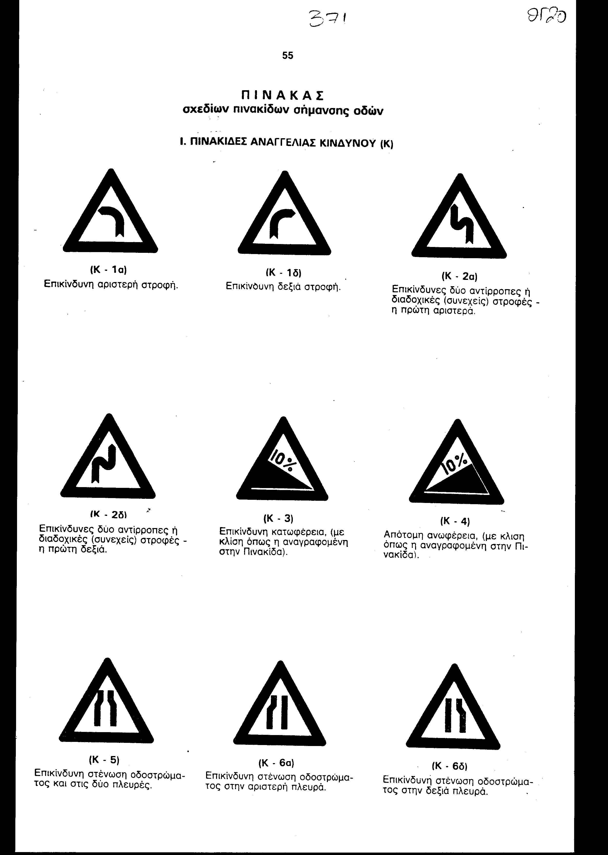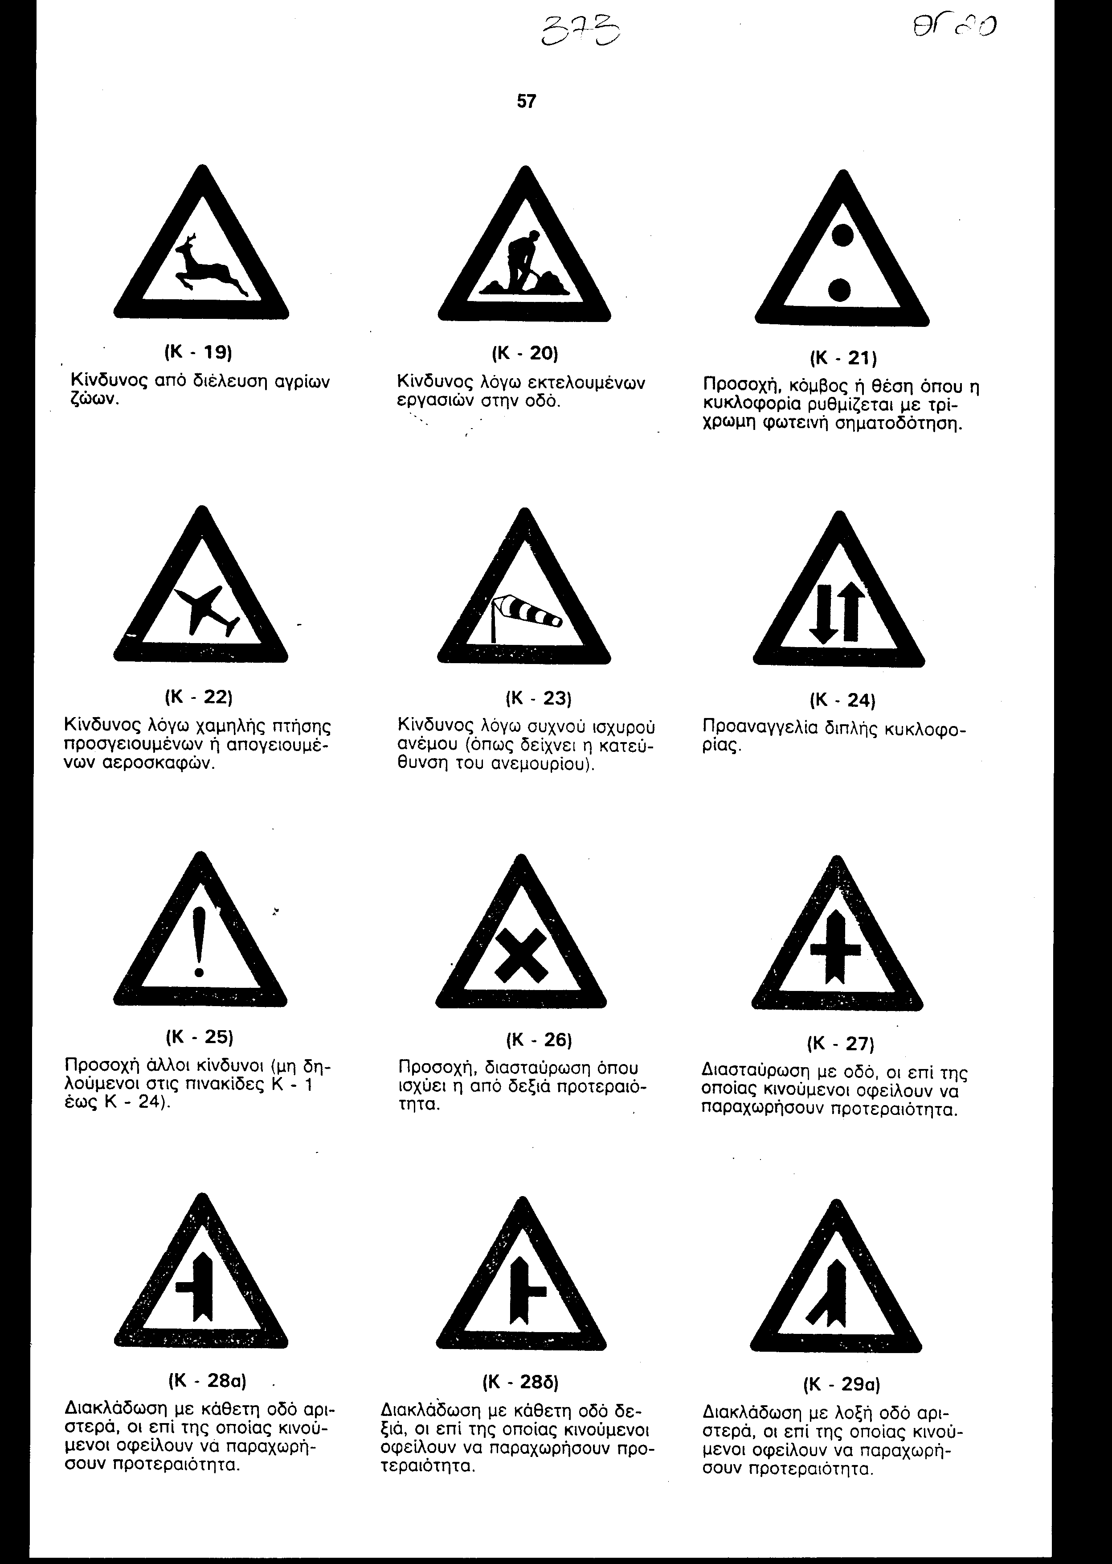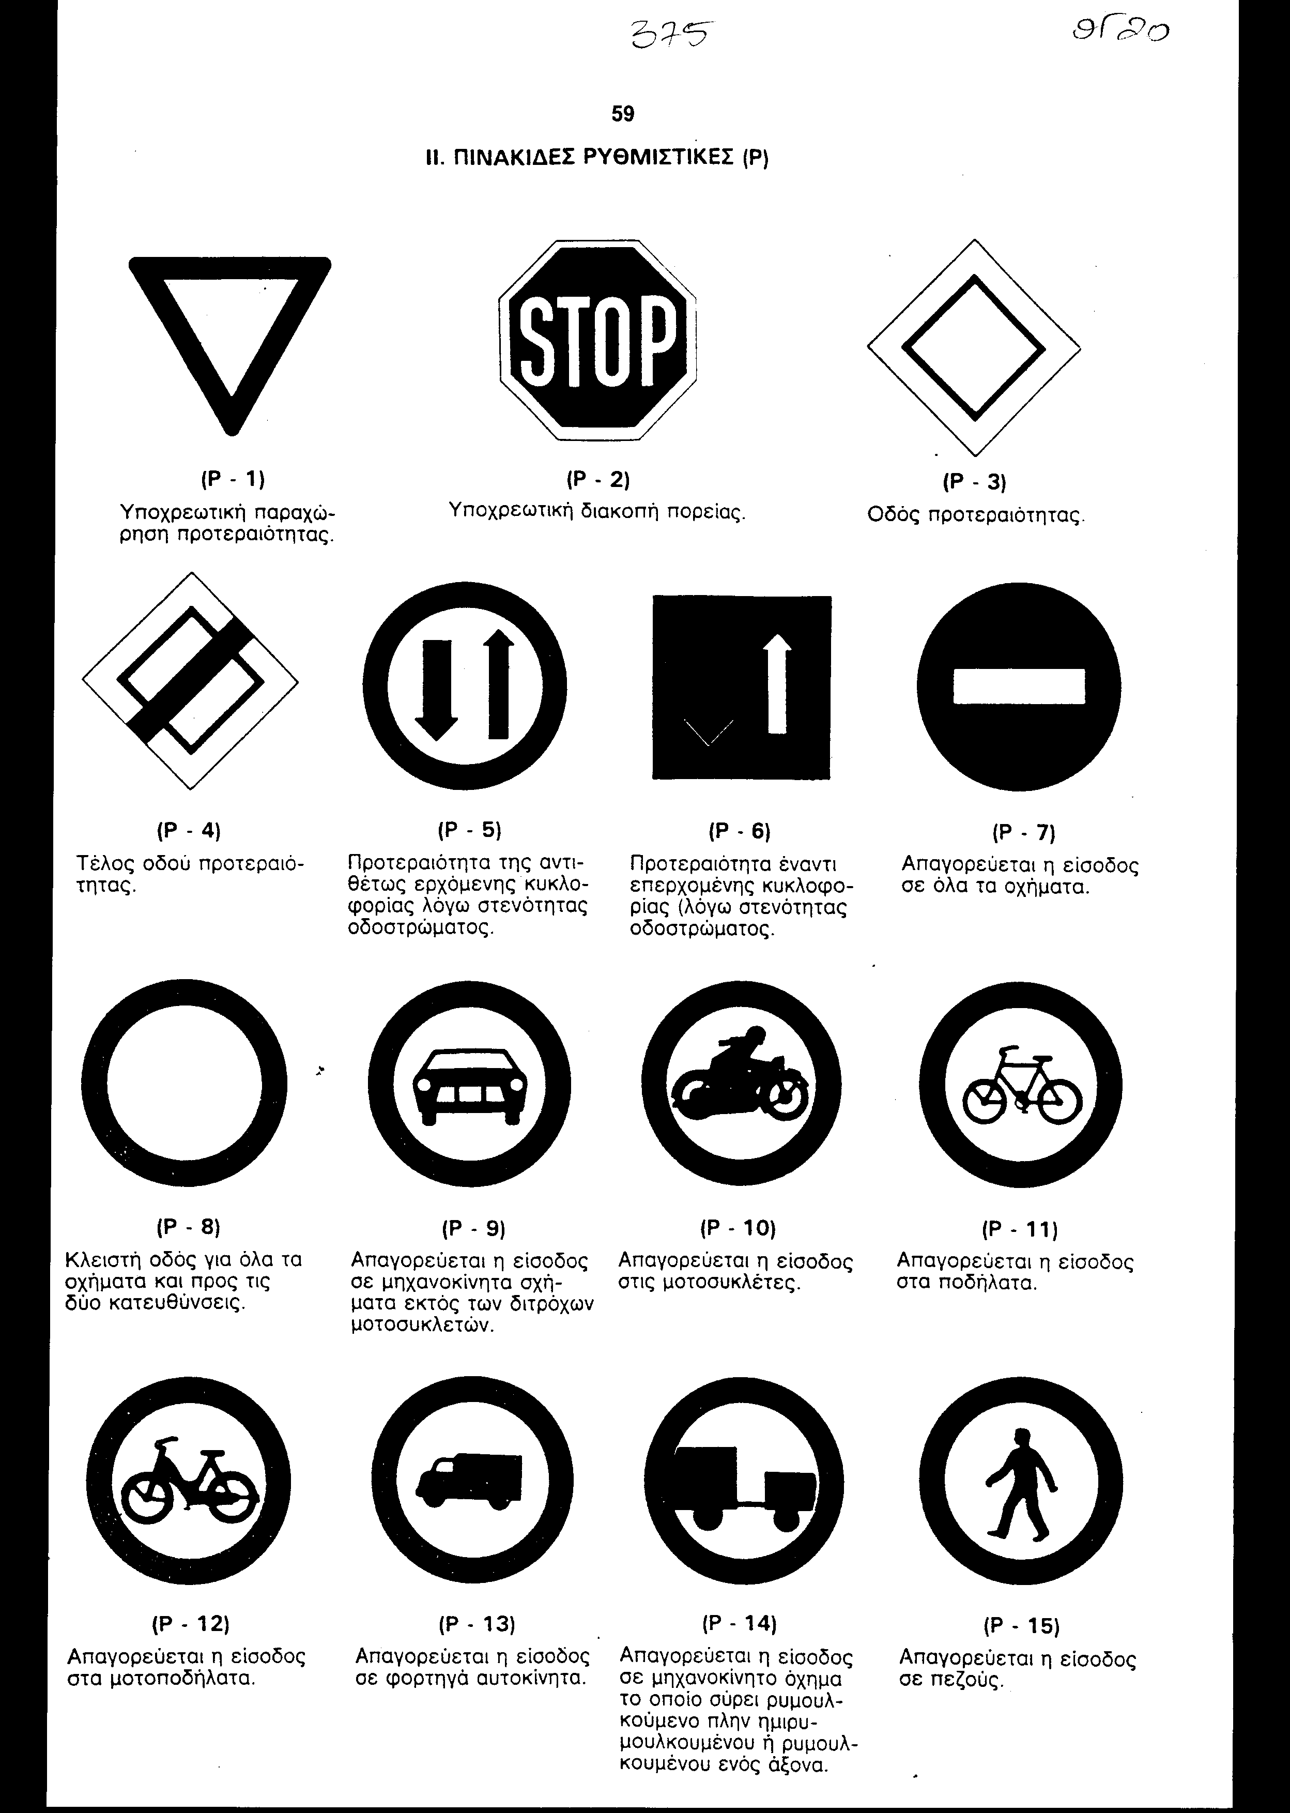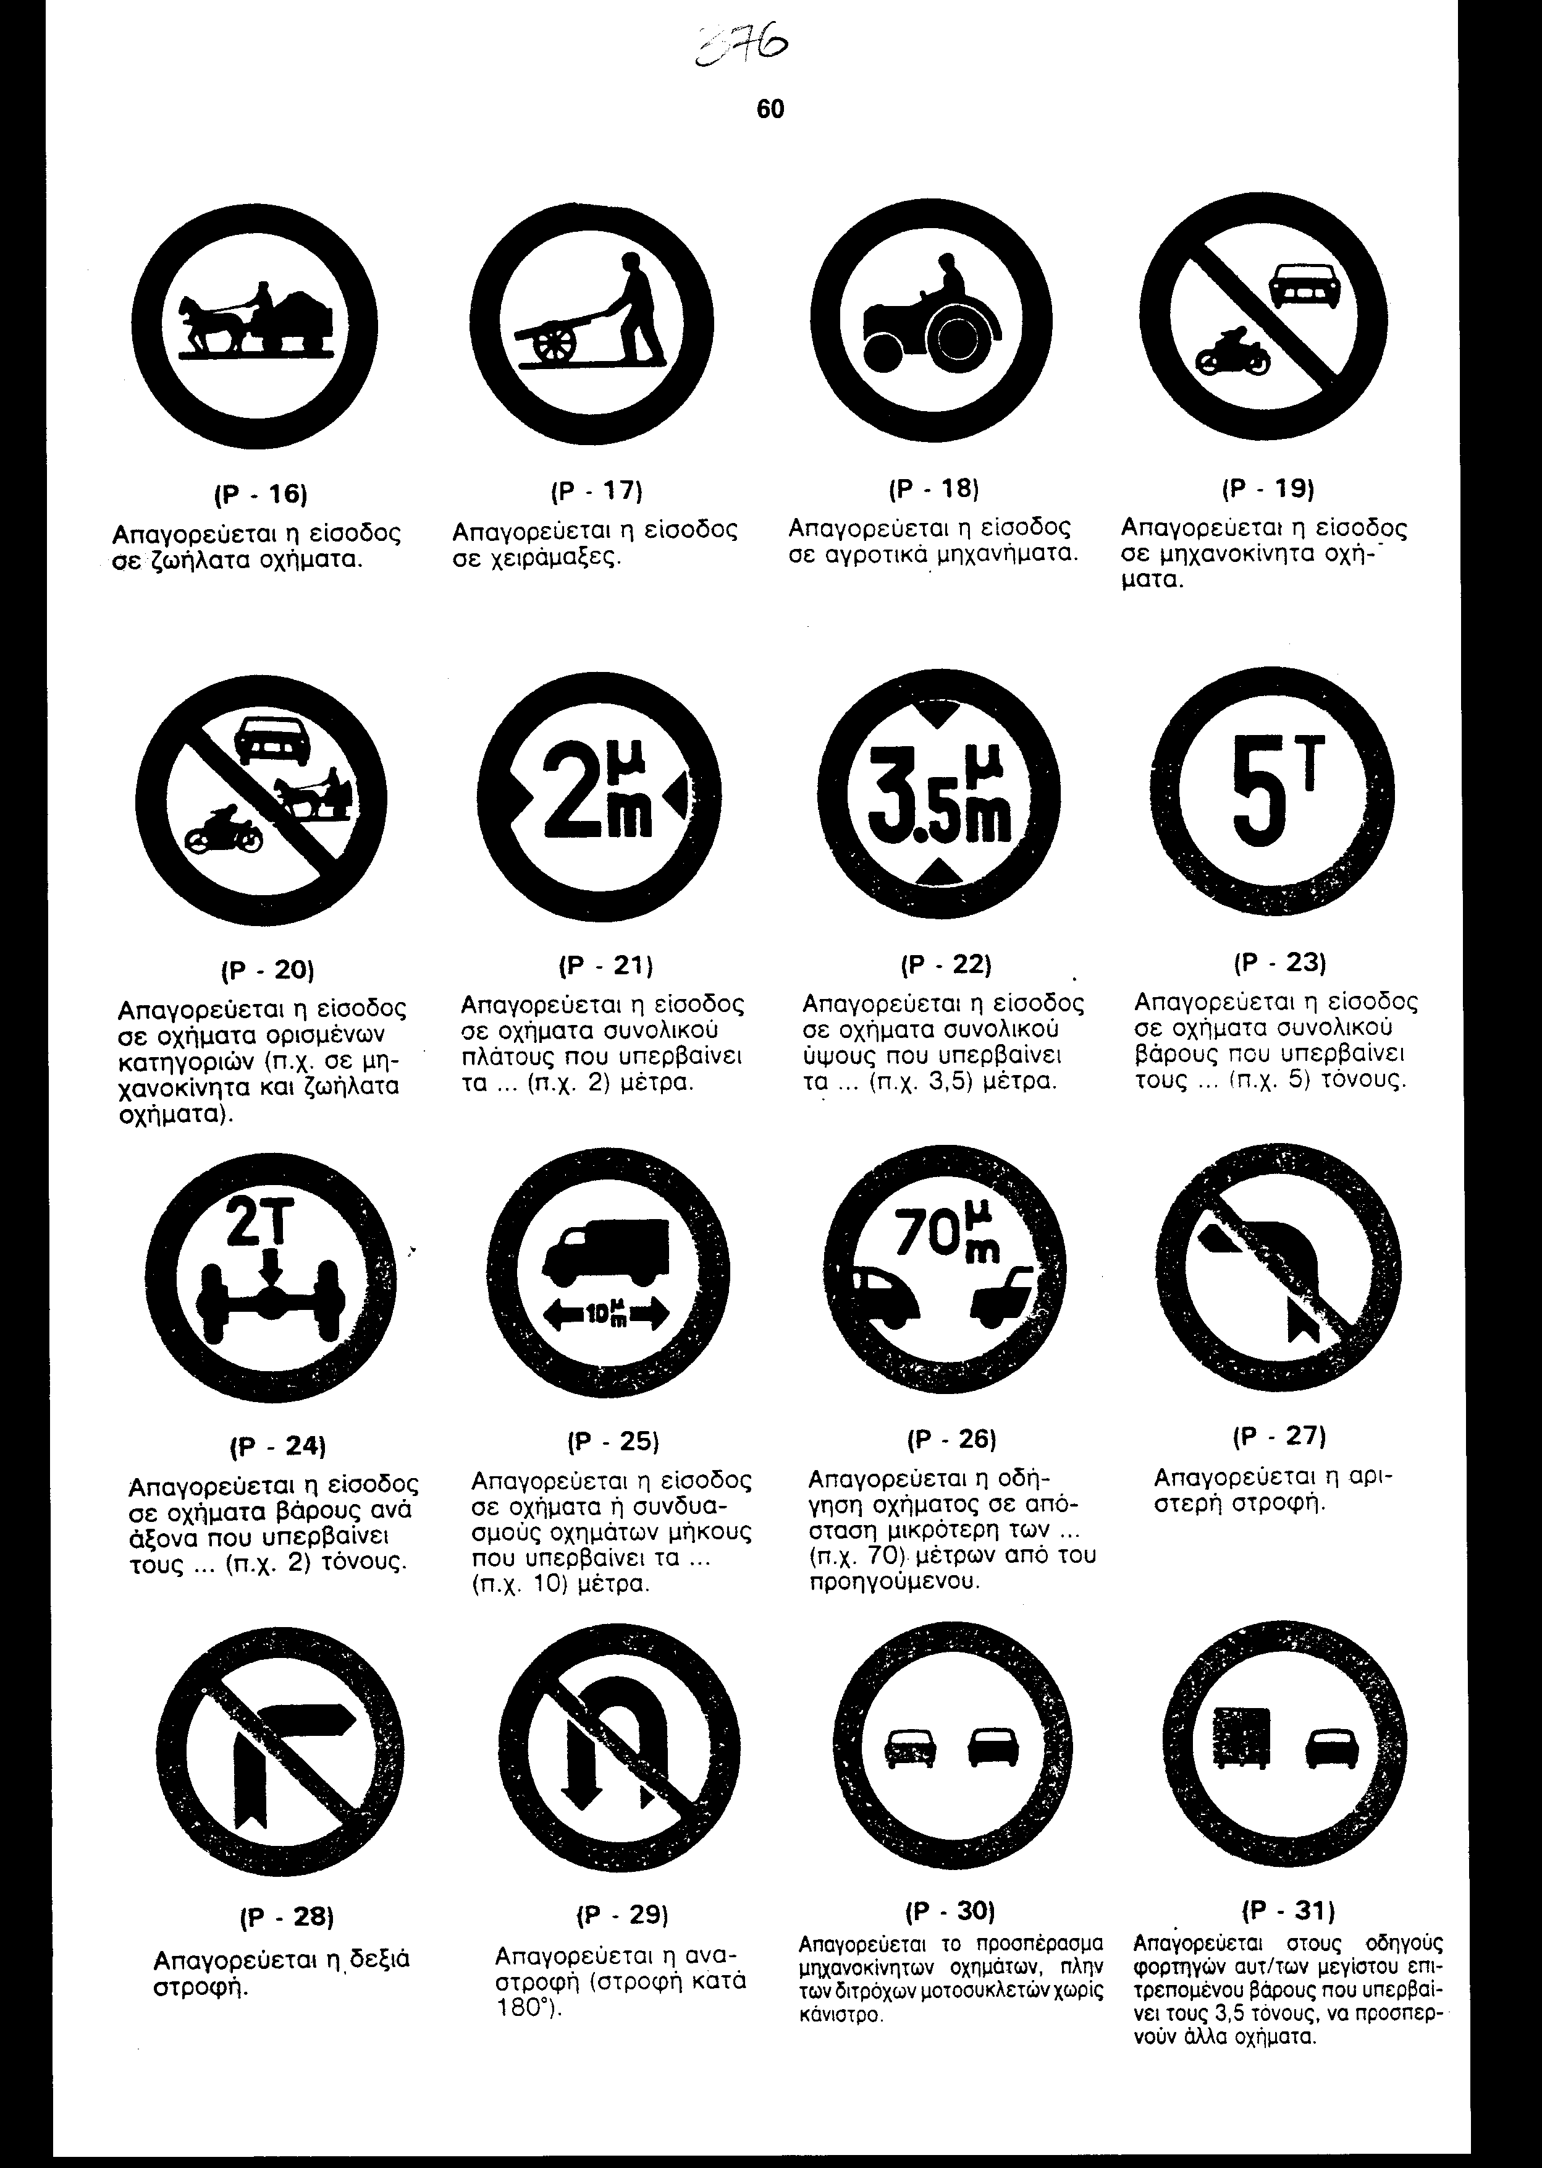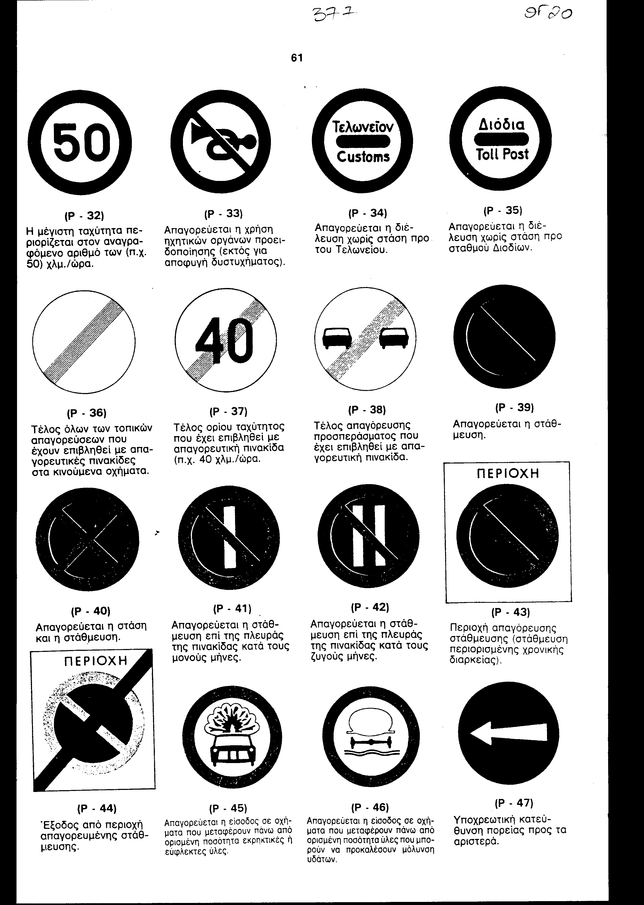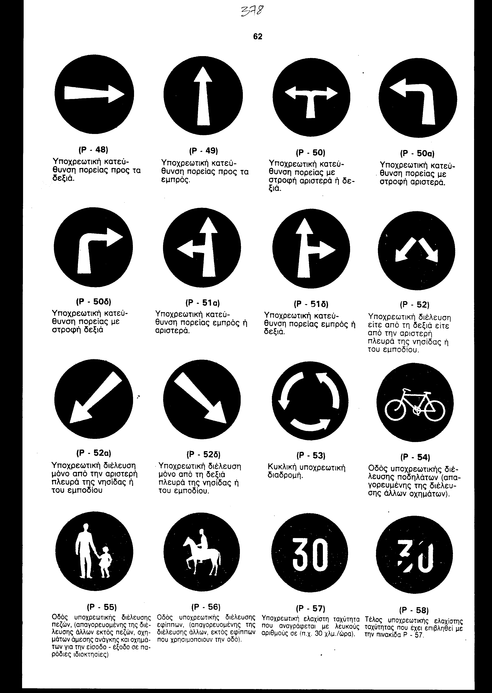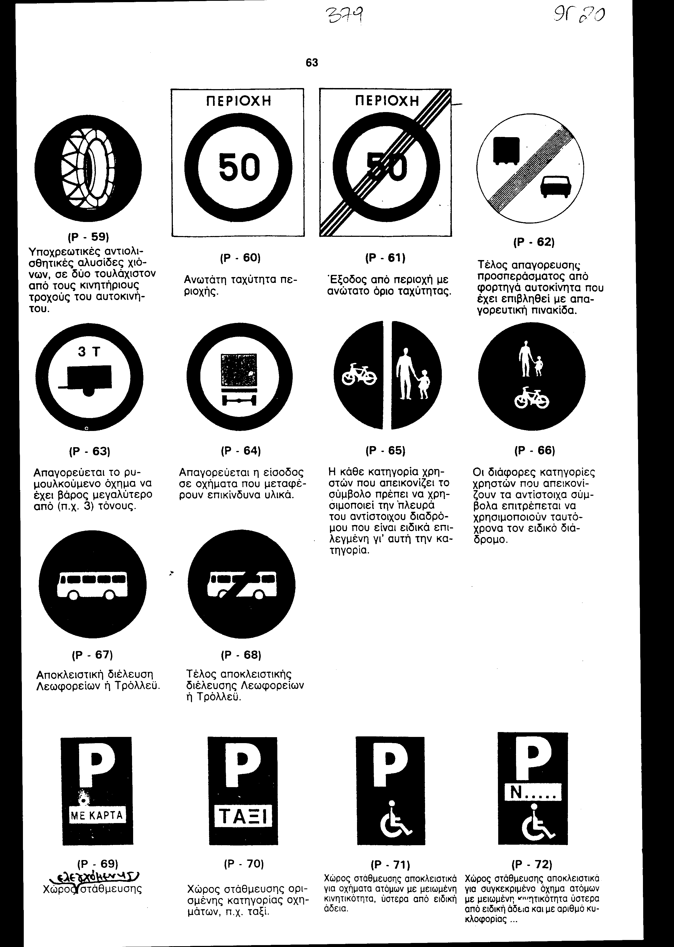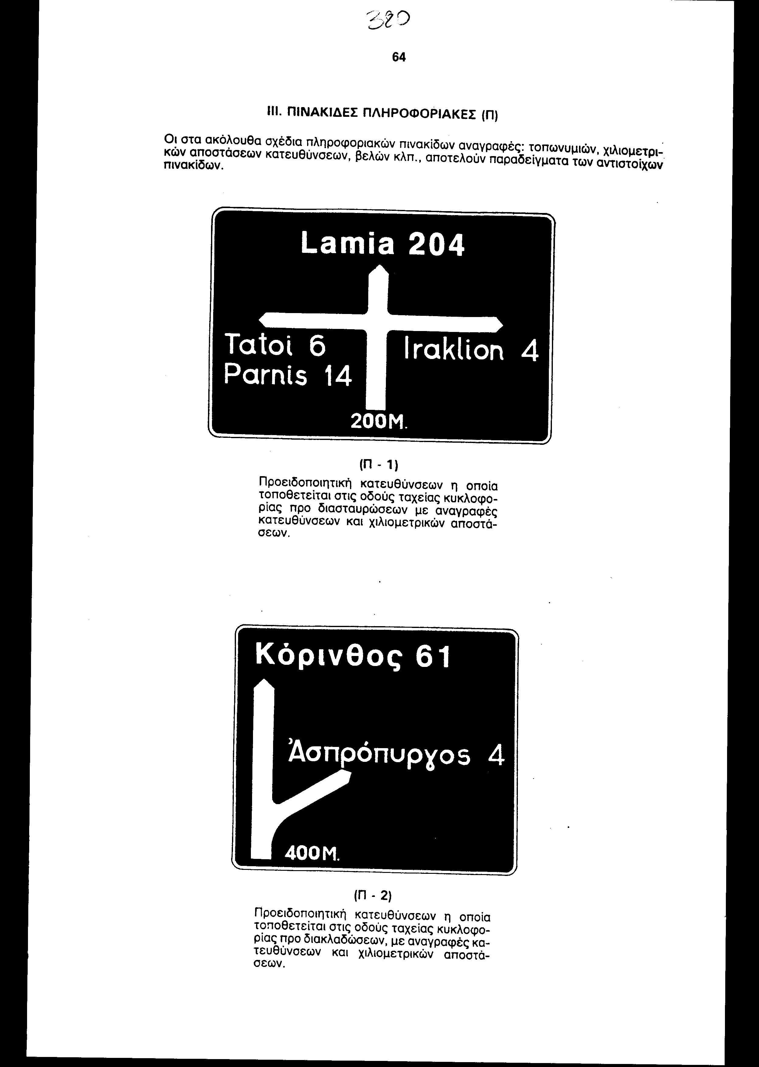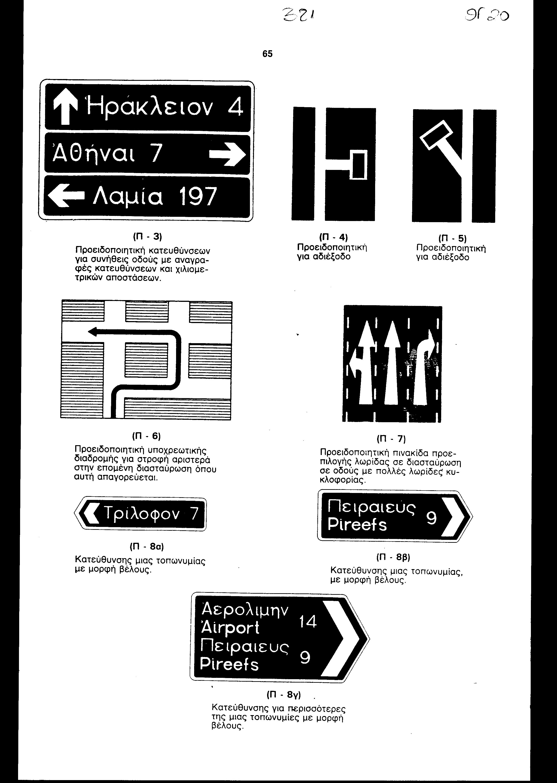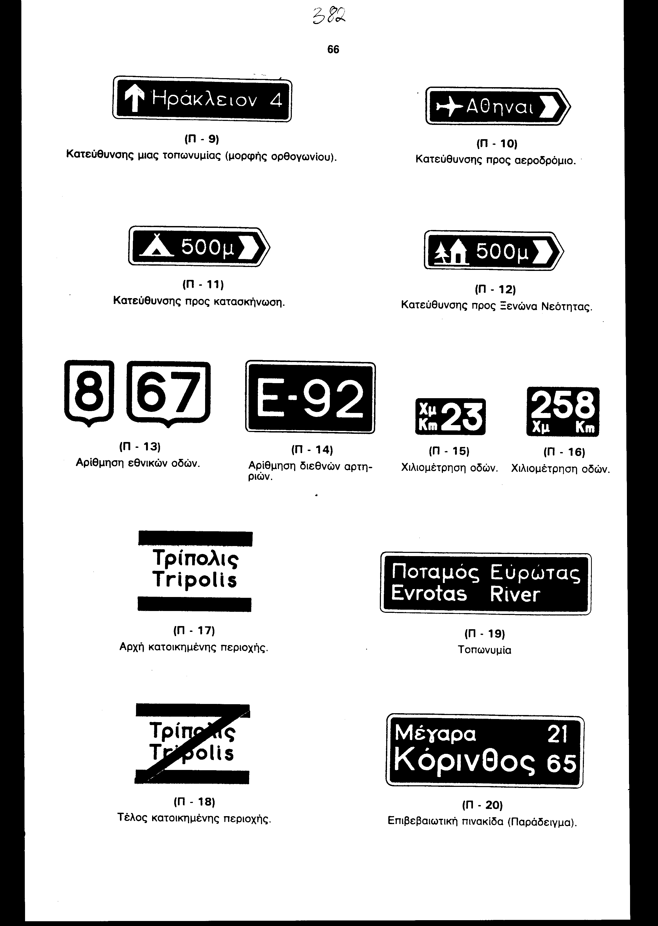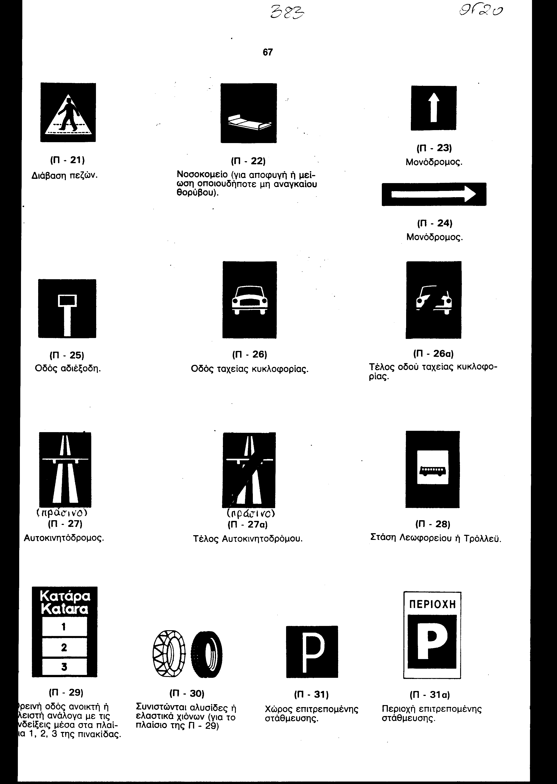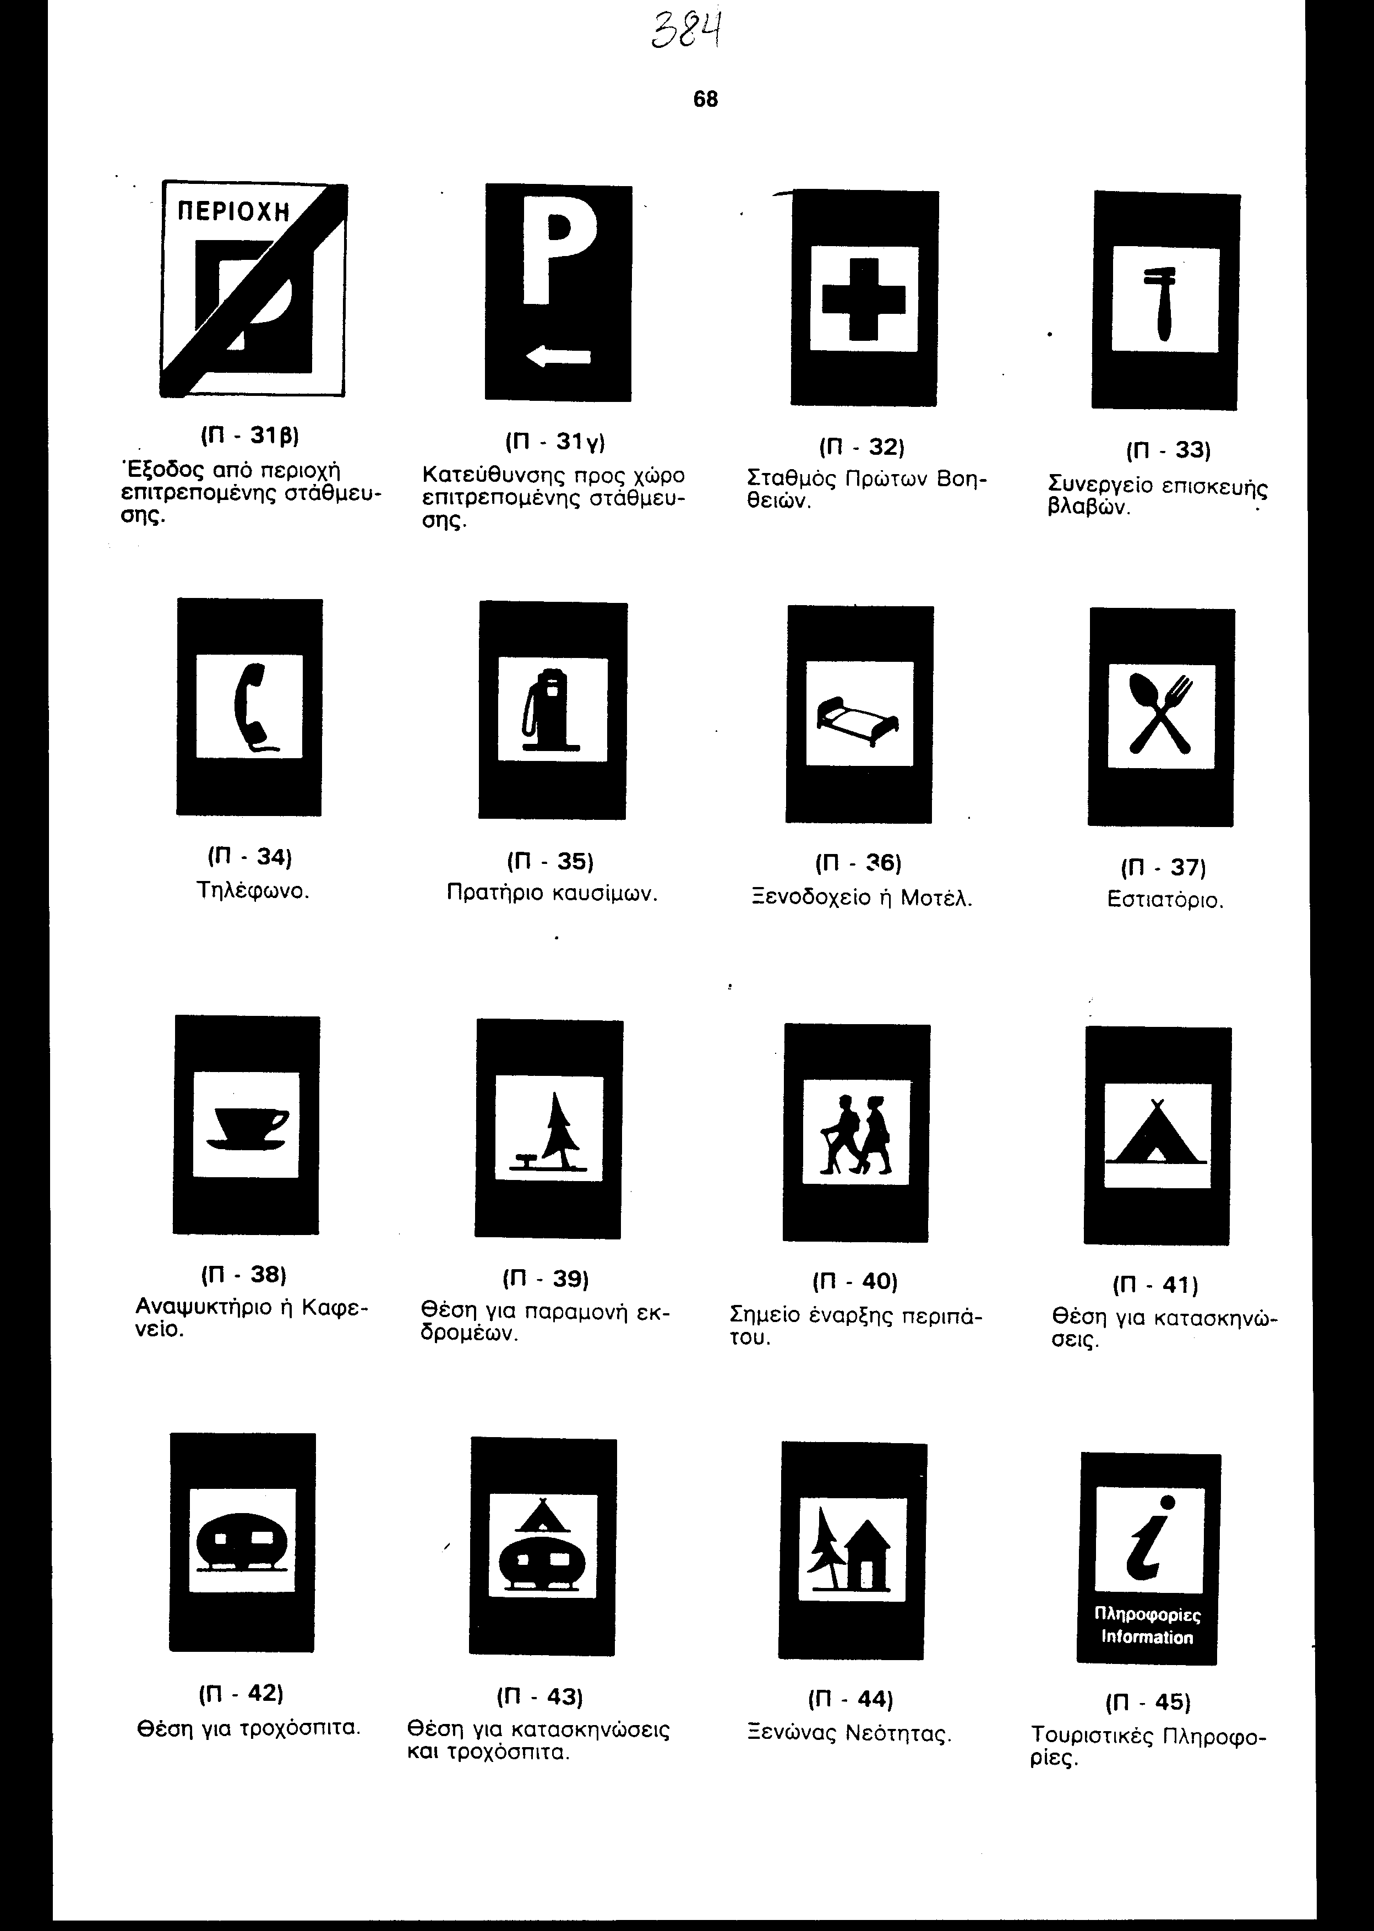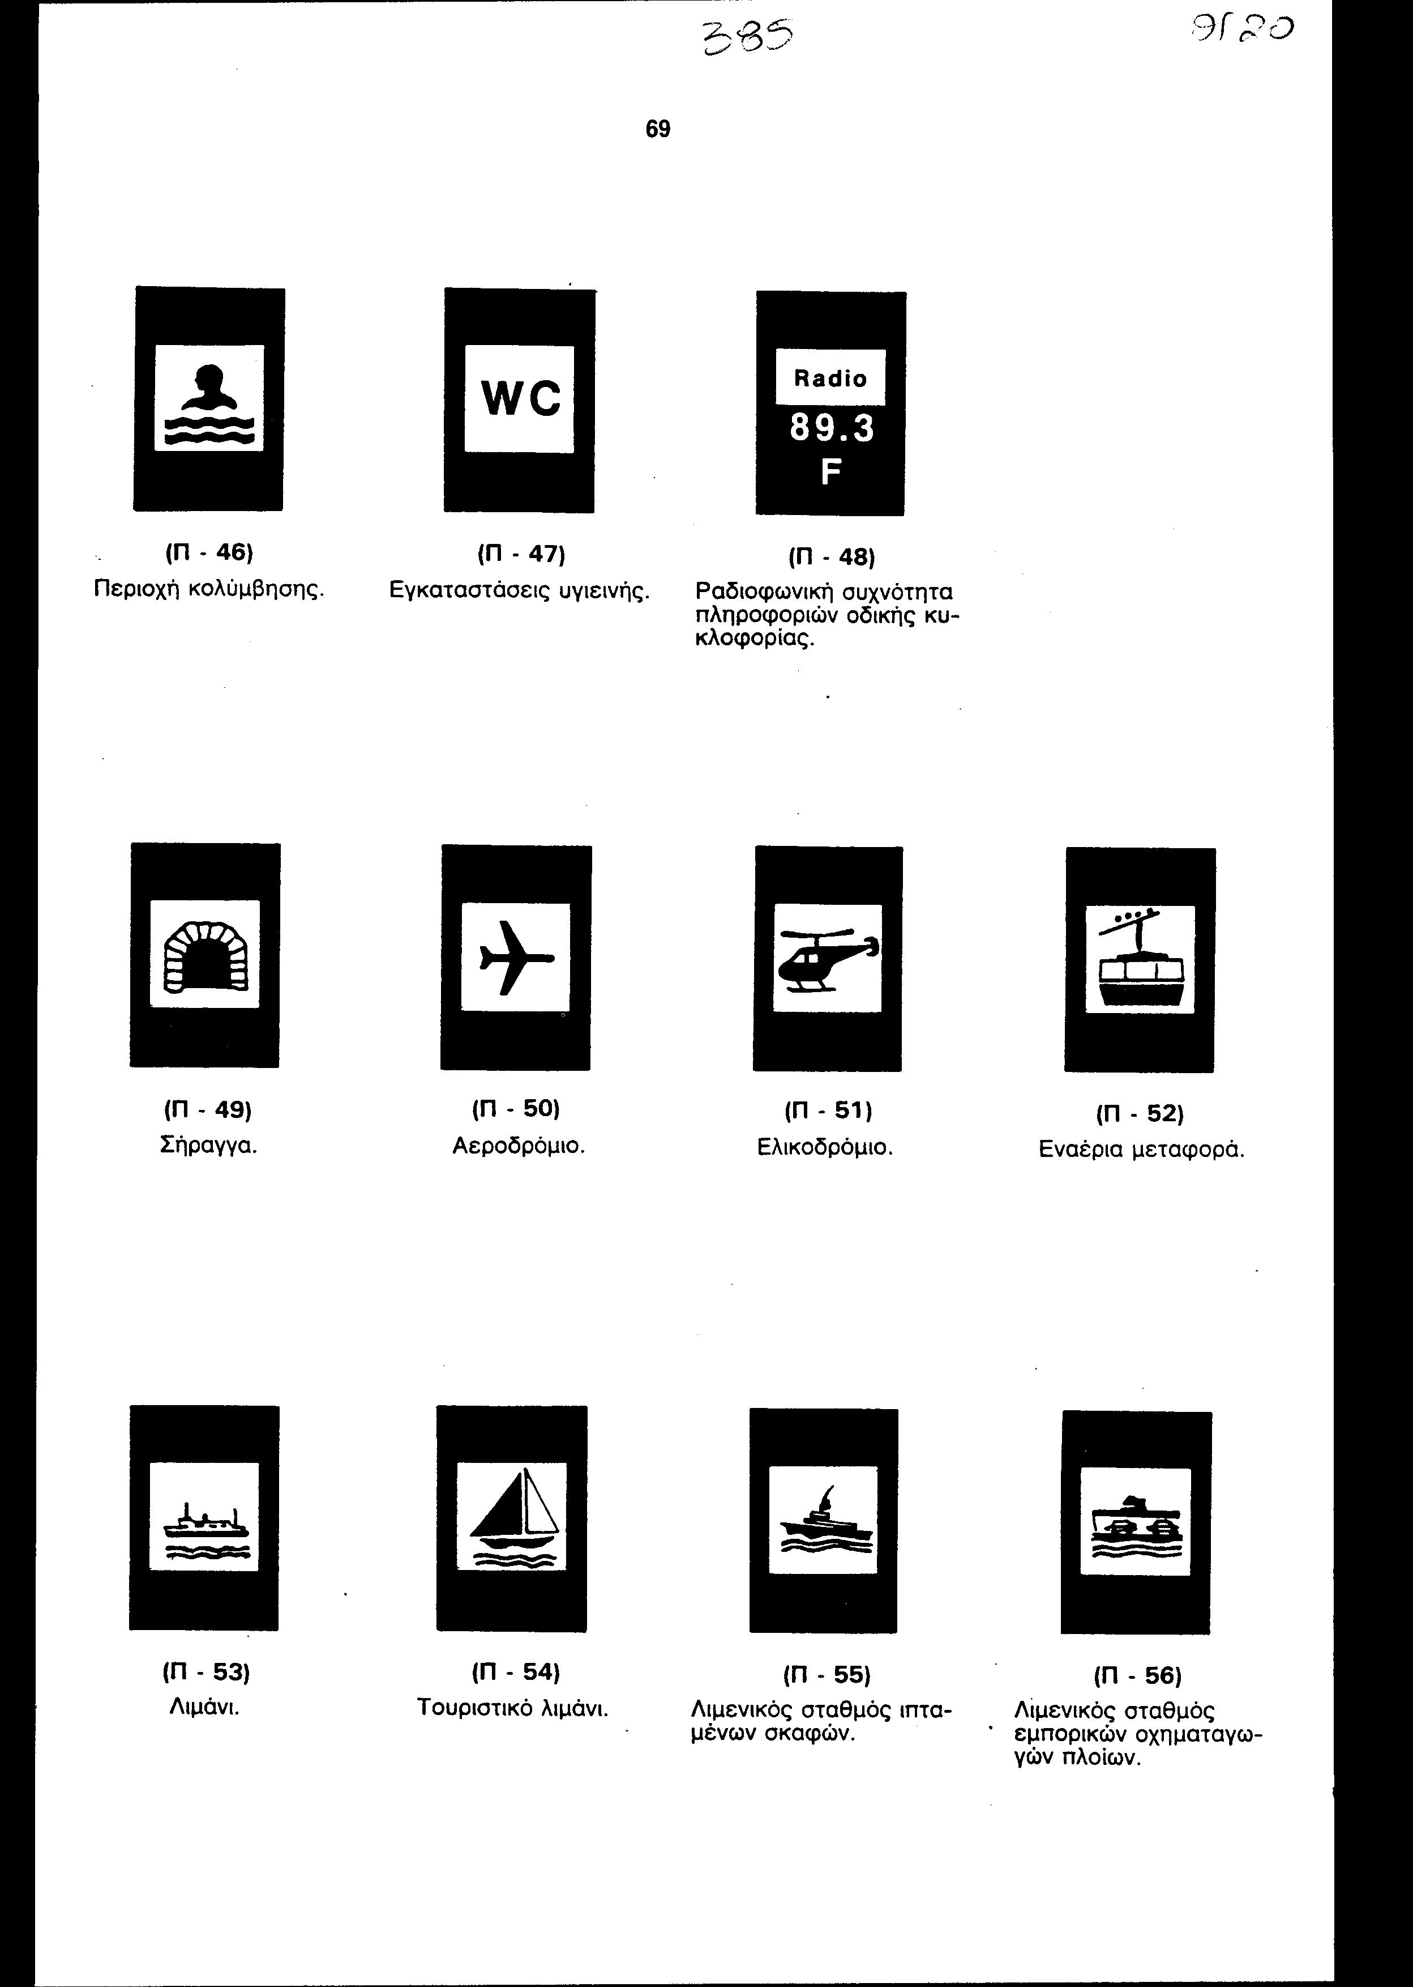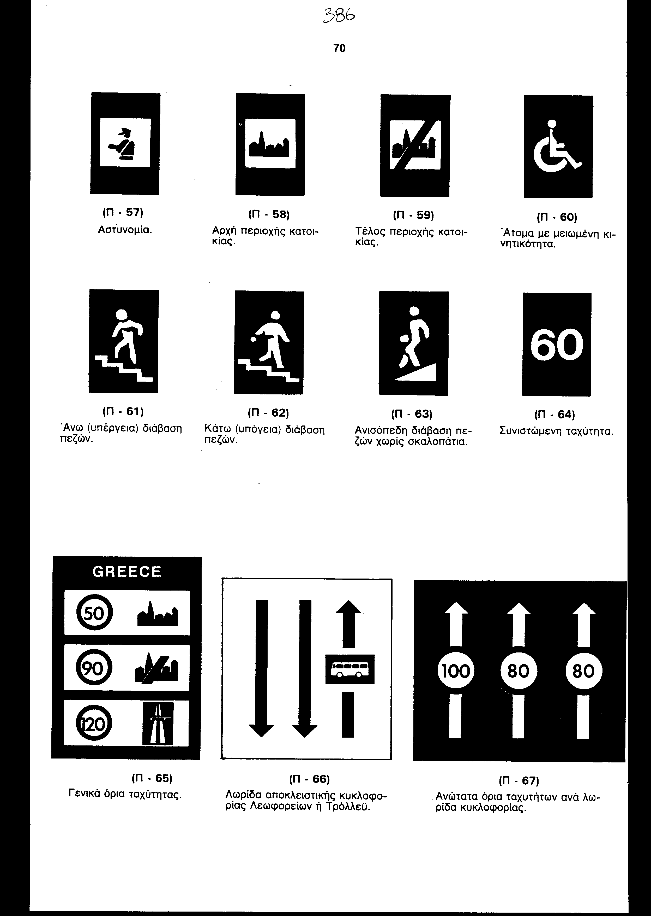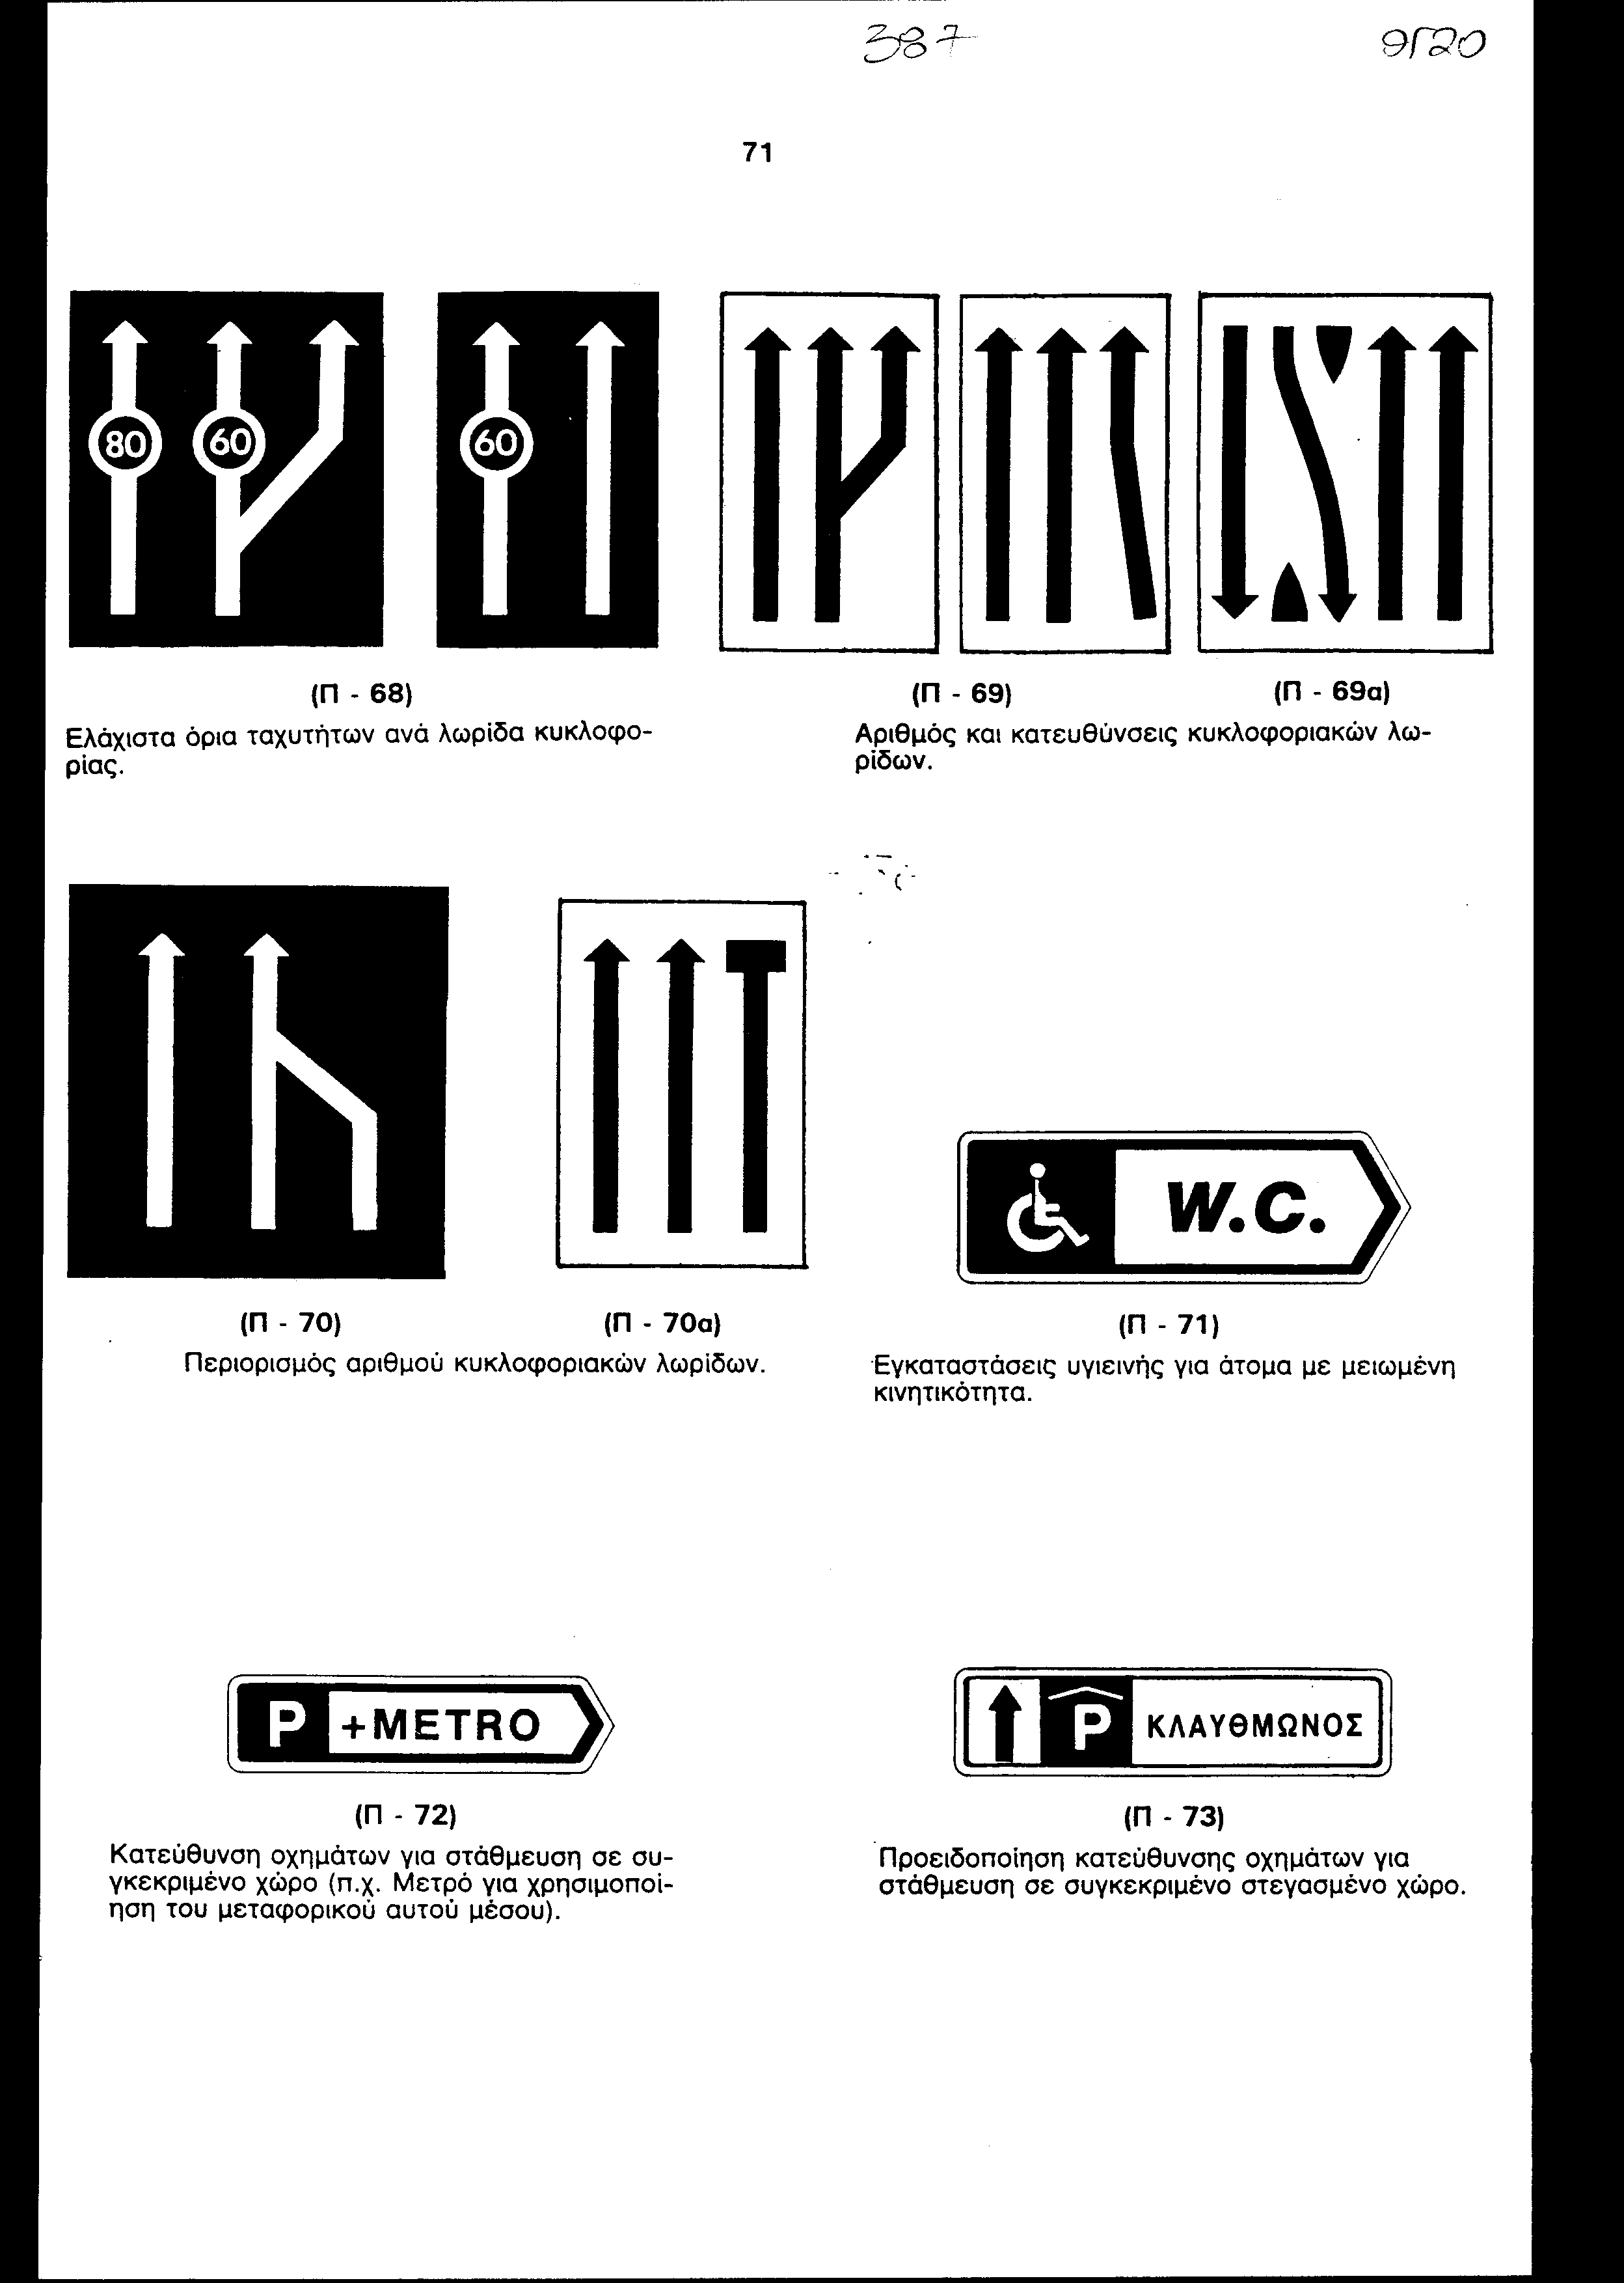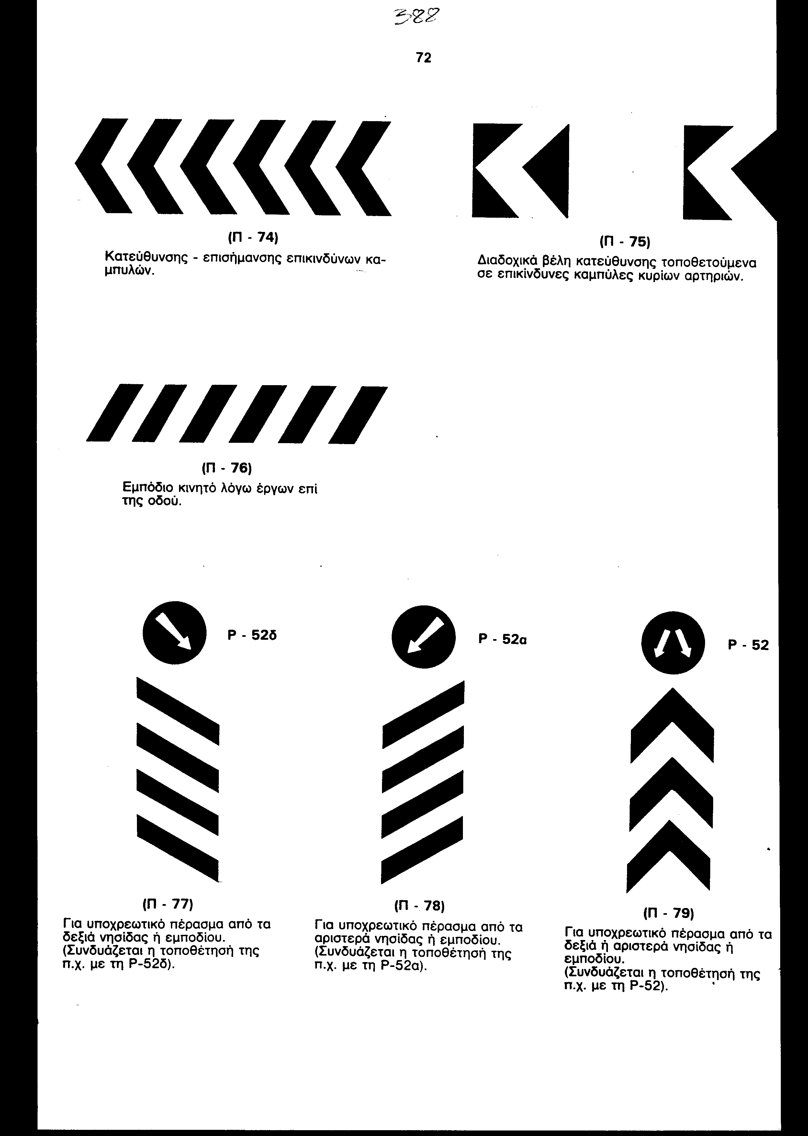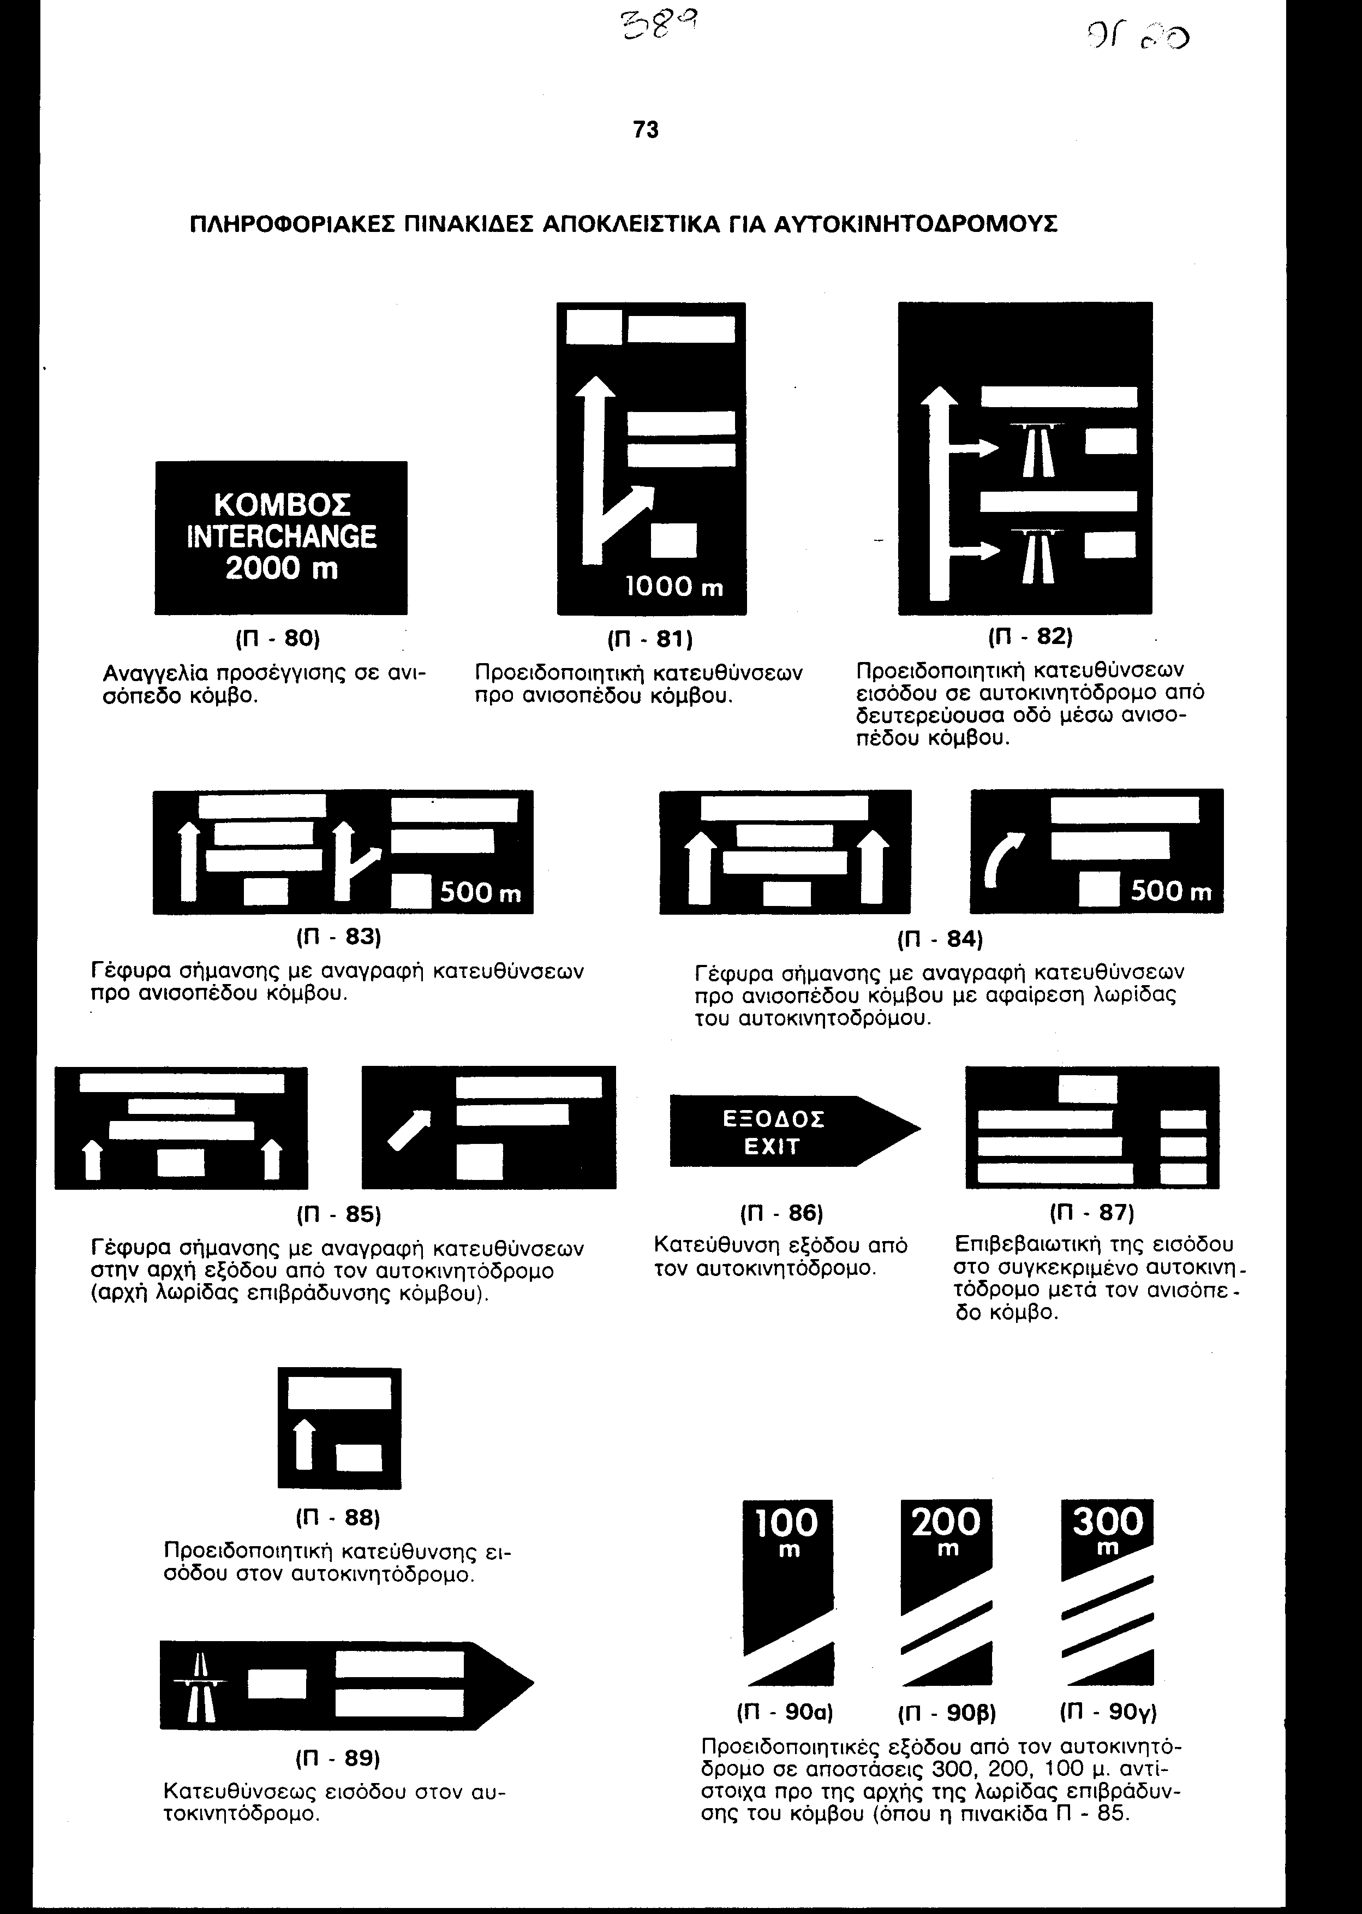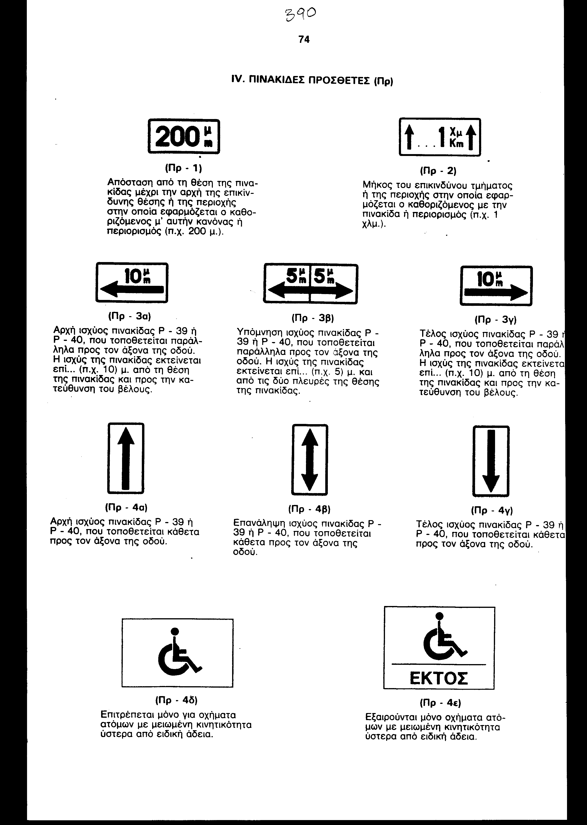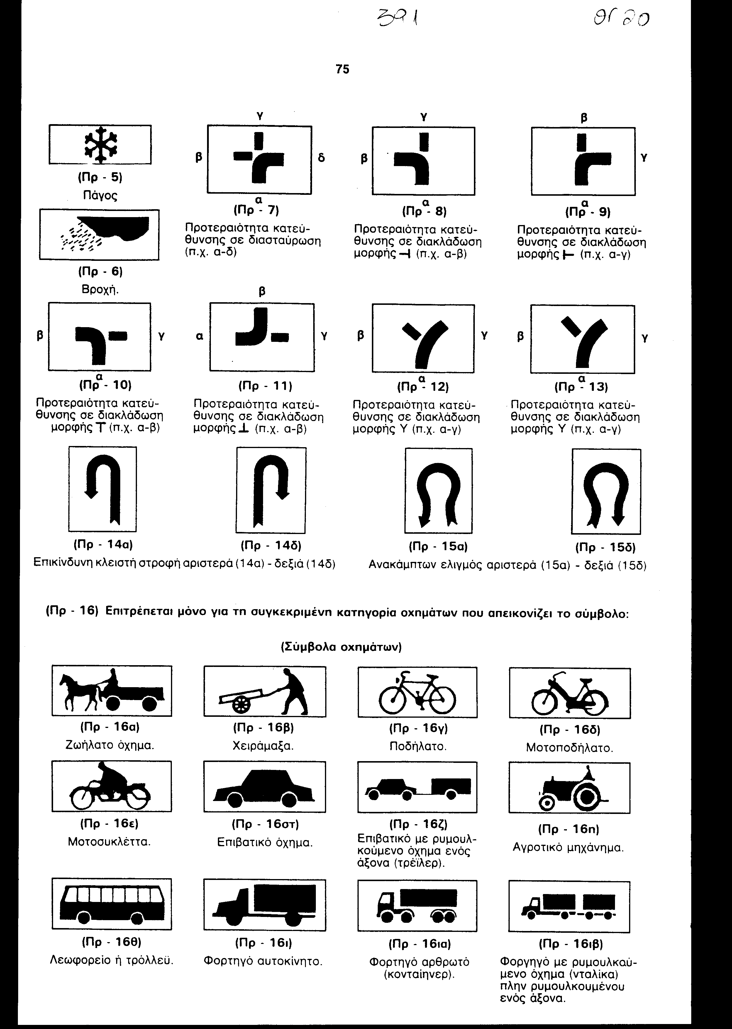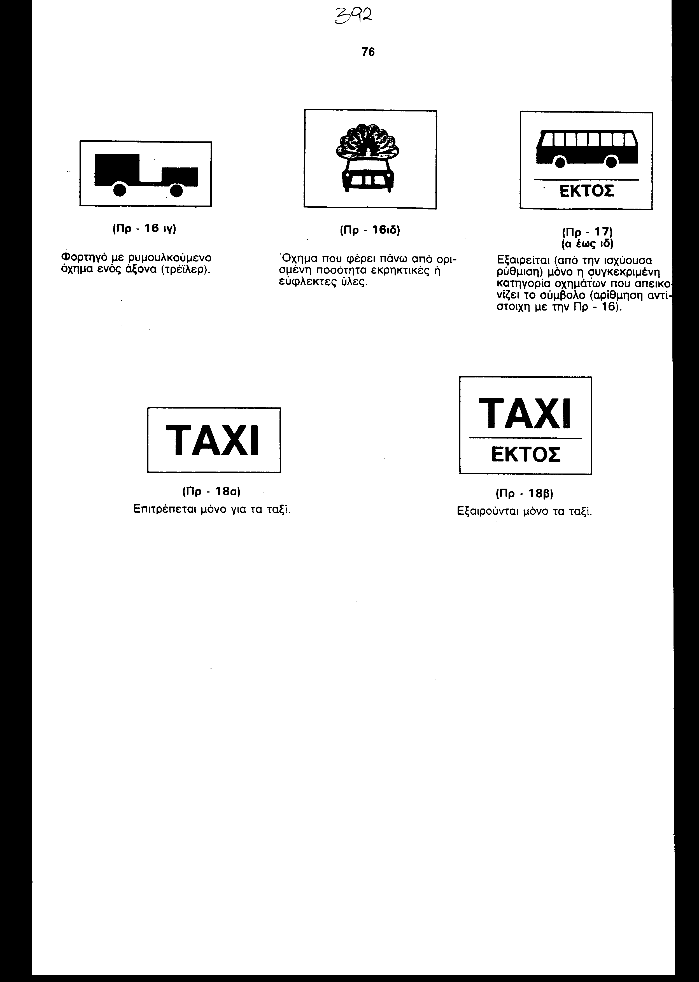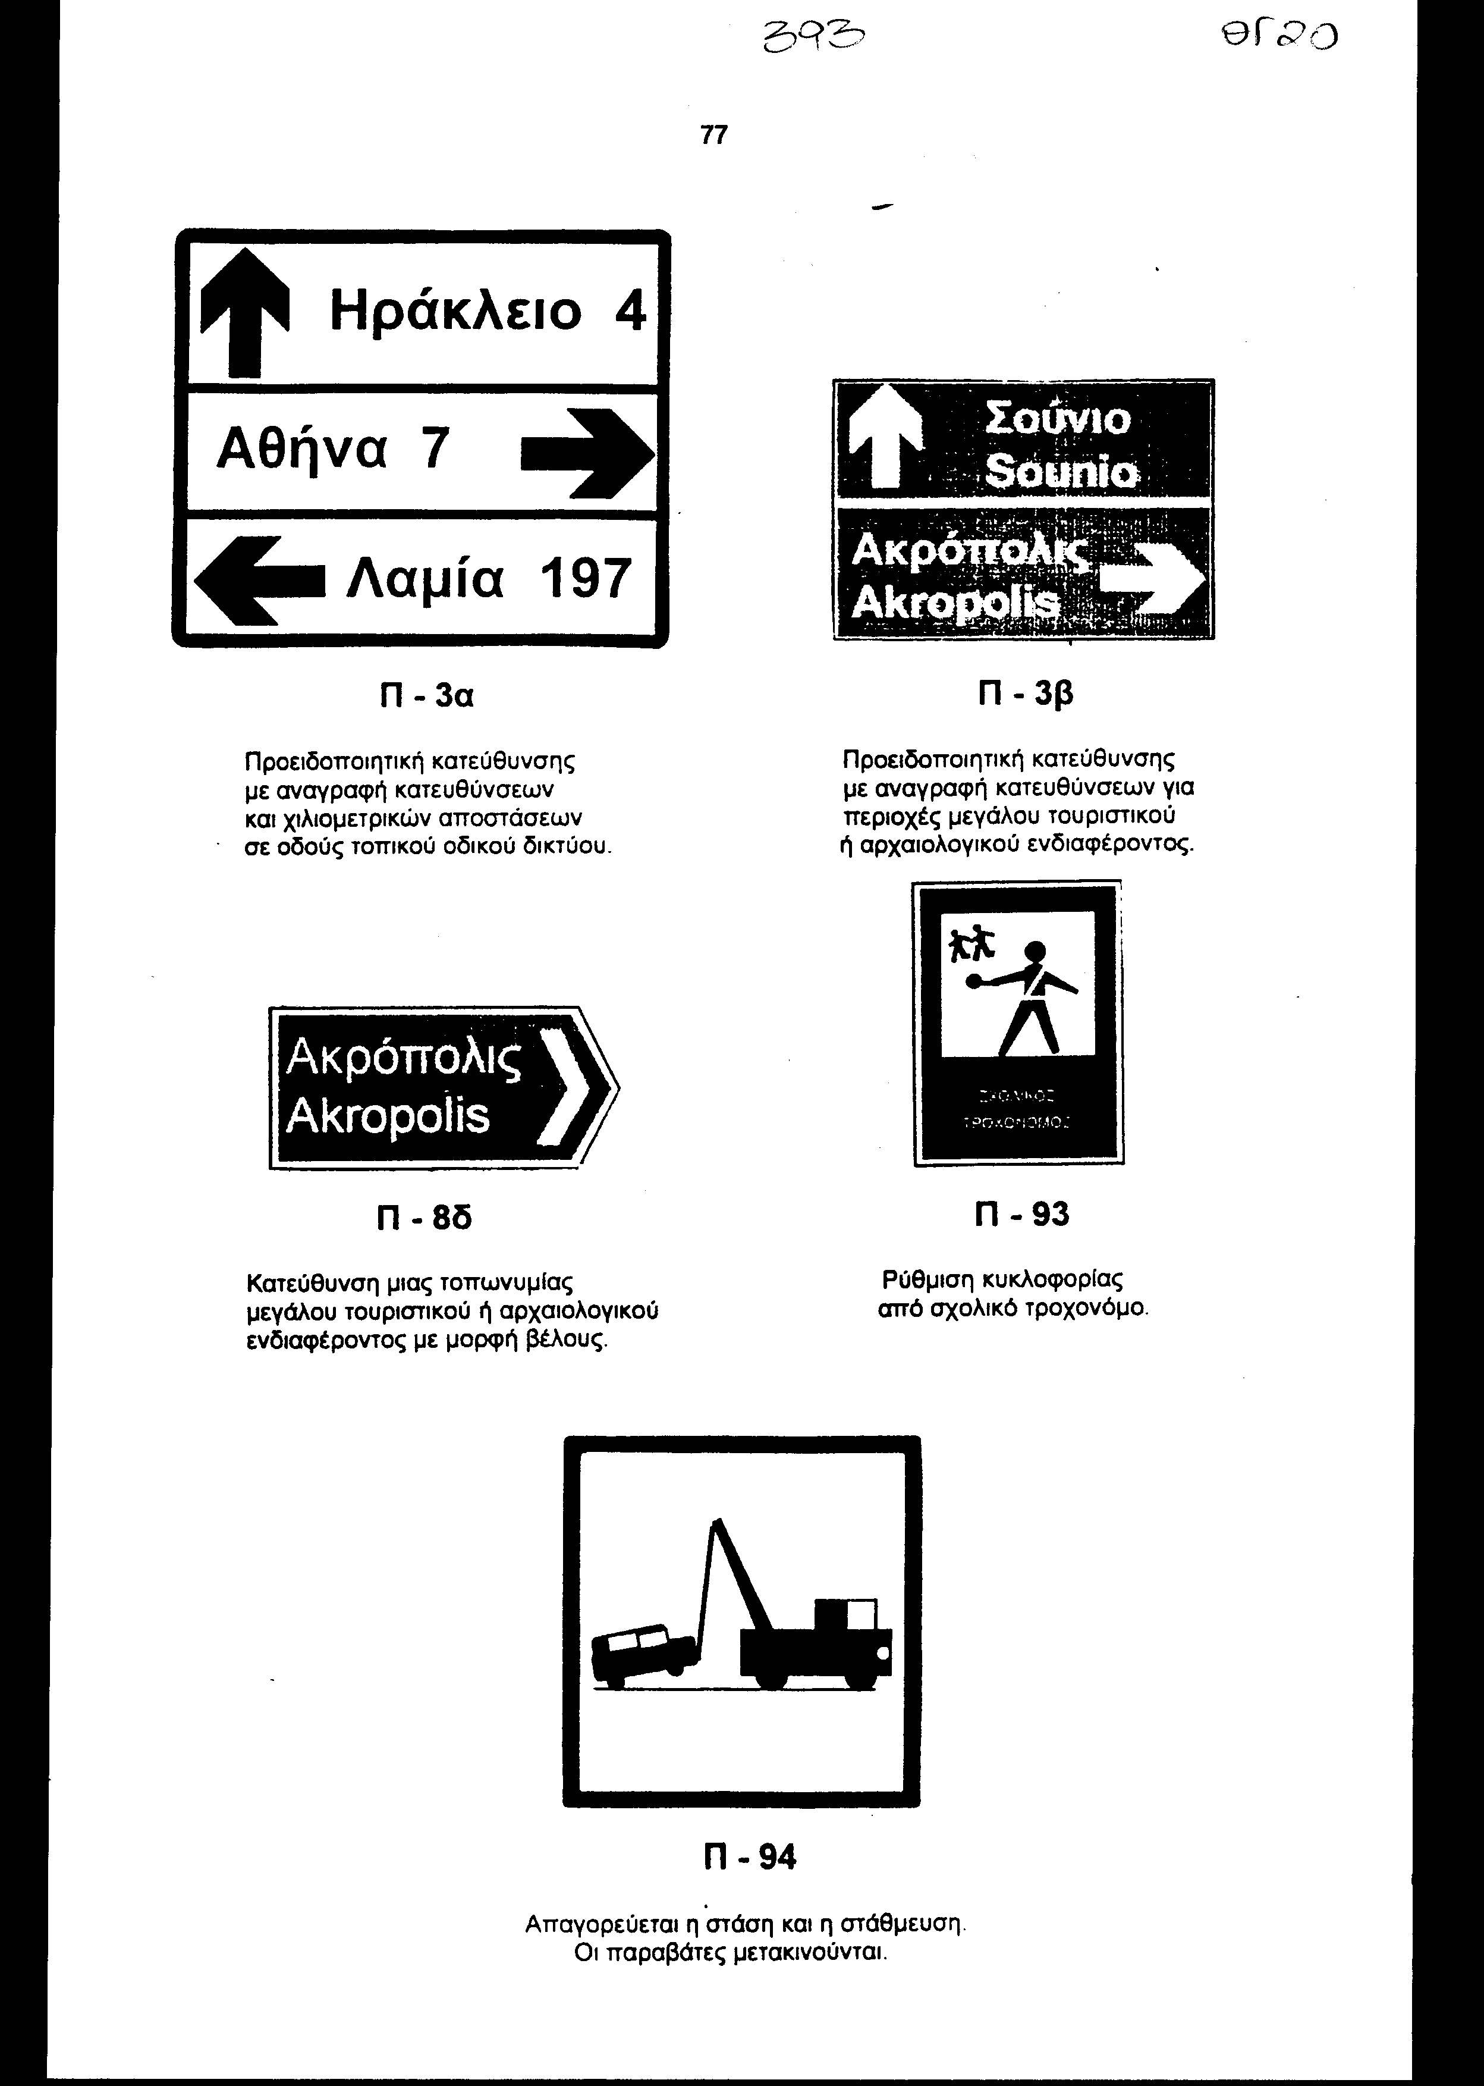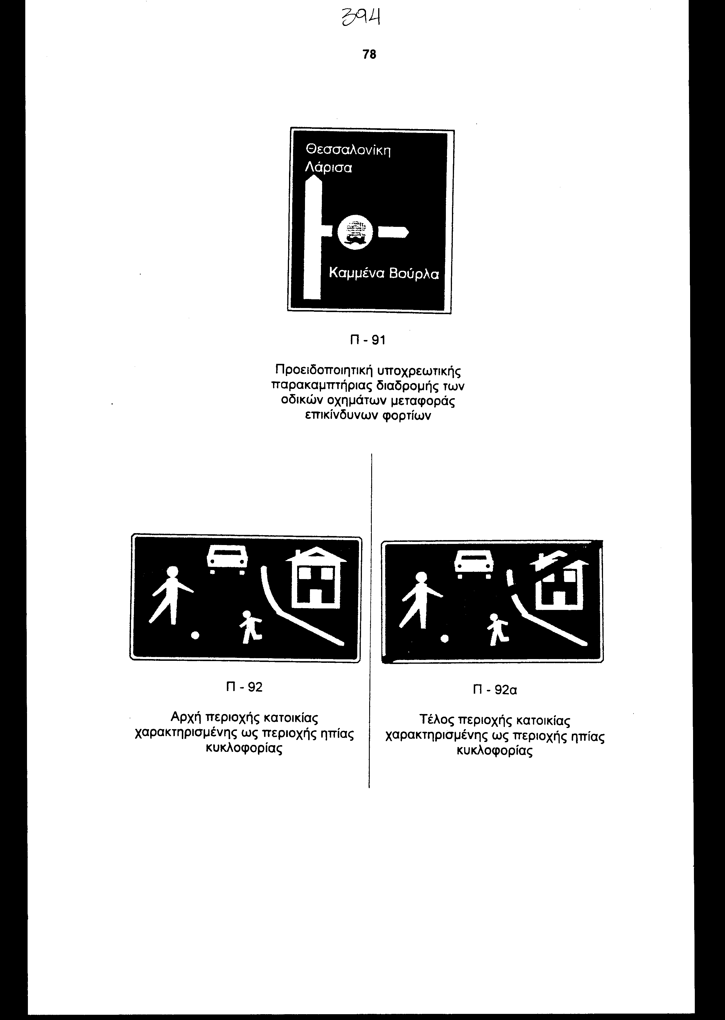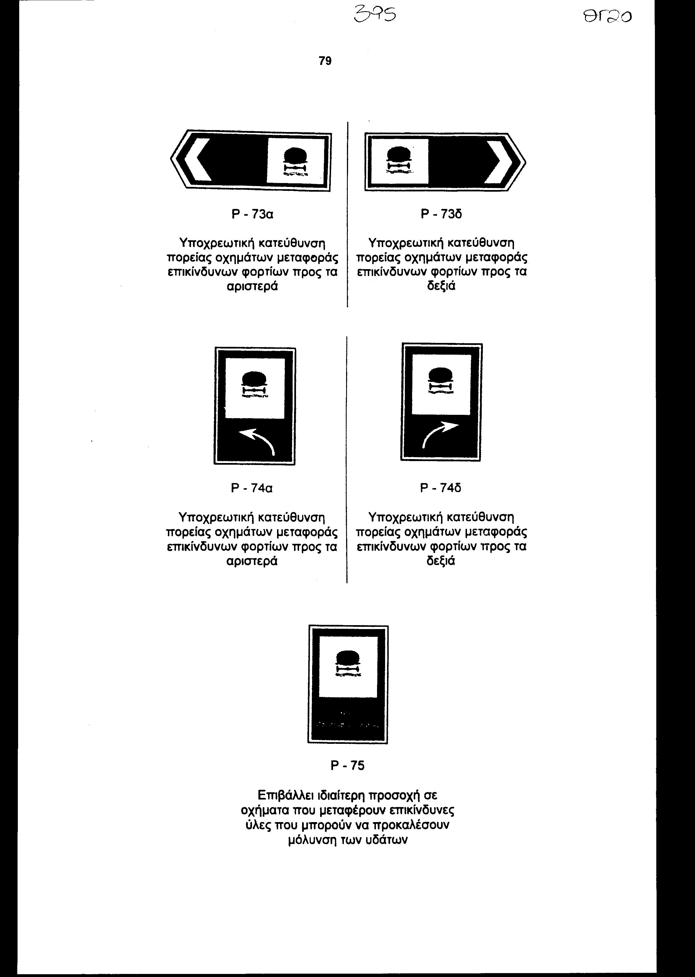

Άρθρο δεύτερο
Έναρξη ισχύος του Κώδικα

H ισχύς του παρόντος νόμου αρχίζει ύστερα από δύο (2) μήνες από τη δημοσίευσή του στην Εφημερίδα της Κυβερνήσεως.
Αθήνα, 1999

Ο ΠΡΟΕΔΡΟΣ ΤΗΣ ΒΟΥΛΗΣ
ΑΠΟΣΤΟΛΟΣ ΧΡ. ΚΑΚΛΑΜΑΝΗΣ

Ο ΓΕΝΙΚΟΣ ΓΡΑΜΜΑΤΕΑΣ Η ΠΡΟΪΣΤΑΜΕΝΗ ΤΗΣ ΔΙΕΥΘΥΝΣΗΣ
ΤΗΣ ΒΟΥΛΗΣ ΝΟΜΟΘΕΤΙΚΟΥ ΕΡΓΟΥ
ΠΑΝΑΓΙΩΤΗΣ Θ. ΤΖΩΡΤΖΟΠΟΥΛΟΣ ΑΜΑΛΙΑ ΡΟΥΠΑ

